Αριθμός 4
ΑΝΩΤΑΤΟ ΣΥΜΒΟΥΛΙΟ ΕΠΙΛΟΓΗΣ ΠΡΟΣΩΠΙΚΟΥ

ΟΛΟΜΕΛΕΙΑ

Συγκροτήθηκε από τους Ιωάννη Καραβοκύρη, Πρόεδρο, Διονύσιο Λασκαράτο, Αντιπρόεδρο, Ηλία Νικολόπουλο, Αντιπρόεδρο, Αθανάσιο Παπαϊωάννου, Αντιπρόεδρο, Χαρίλαο Κλουκίνα, Γεώργιο Μποροδήμο, Μαρία Θεοδωράκη-Ρεντούμη, Δημητρούλα Μαυρομμάτη, Ηλία Ψώνη, Στέλλα Μαργέλλου, Βασιλική Ρέπα, Θάλεια Φωτεινοπούλου-Κατσιώτη, Ευαγγελία-Αναστασία Βασσάλου, Ανδρέα Καβουρίνο, Εμμανουήλ Καρρά, Ελευθέριο Μακρυλάκη, Παρασκευά Νομικό, Μαρία Παπαδάκη, Κωνσταντίνο Σιασιάκο, Κωνσταντίνο Οικονόμου, Γεράσιμο Δραγώνα, Φωτεινή Μπομπότη και Βασίλειο Τζέμο , Συμβούλους.
Απουσίαζαν λόγω κωλύματος οι Σύμβουλοι Ευαγγελία Βλάχου, Απόστολος Παπατόλιας, Μαρία Λάμπρη και Ιωάννης Σακέλλης.
Συνήλθε σε συνεδρίαση στο κατάστημά του την 30^{η} Μαϊου 2018, κατά την οποία χρέη Γραμματέα άσκησε η Καλλιόπη Βολτυράκη, υπάλληλος με βαθμό Α΄.
Αντικείμενο της συνεδριάσεως ήταν η ετήσια έκθεση, η οποία, κατά το άρθρο 138 A του Κανονισμού της Βουλής σε συνδυασμό προς τα άρθρα 5 παρ. 1 εδάφ. δ’ και 10 παρ.2 Ν. 2190/1994, πρέπει α) να υποβληθεί από τον Πρόεδρο του ΑΣΕΠ στους Πρόεδρο της Κυβερνήσεως και Πρόεδρο της Βουλής και ακολούθως β) να κοινοποιηθεί στον Υπουργό Εσωτερικών Δημόσιας Διοίκησης και Αποκέντρωσης.
Η Ολομέλεια, αφού έλαβε γνώση της ανωτέρω εκθέσεως, συμφώνησε ομόφωνα με το ακόλουθο περιεχόμενό της:

ΠΕΡΙΕΧΟΜΕΝΑ
ΠΡΟΛΟΓΟΣ 5
ΣΥΝΟΠΤΙΚΗ ΠΑΡΟΥΣΙΑΣΗ ΤΗΣ ΕΚΘΕΣΗΣ 6
1. ΣΗΜΑΝΤΙΚΟΤΕΡΟΙ ΣΤΑΘΜΟΙ ΣΤΗΝ ΠΟΡΕΙΑ ΤΟΥ ΑΣΕΠ 11
1.1 Η ΑΝΕΞΑΡΤΗΤΗ ΑΡΧΗ ΑΠΟ ΤΟ 1994 ΜΕΧΡΙ ΤΟ 2016 11
1.2 ΟΙ ΒΑΣΙΚΟΤΕΡΕΣ ΝΟΜΟΘΕΤΙΚΕΣ ΕΞΕΛΙΞΕΙΣ ΚΑΤΑ ΤΟ ΕΤΟΣ 2017 16
ΔΟΜΗ ΤΟΥ ΑΝΩΤΑΤΟΥ ΣΥΜΒΟΥΛΙΟΥ ΕΠΙΛΟΓΗΣ ΠΡΟΣΩΠΙΚΟΥ ΚΑΙ ΤΩΝ ΥΠΗΡΕΣΙΩΝ ΤΟΥ 19
2. ΠΟΡΟΙ ΚΑΙ ΥΠΟΔΟΜΗ ΤΟΥ ΑΣΕΠ 20
2.1 ΑΝΘΡΩΠΙΝΟΙ ΠΟΡΟΙ 20
2.1.1 Το Συμβούλιο 20
2.1.2 Το Ειδικευμένο Επιστημονικό Προσωπικό 20
2.1.3 Διοικητικό Προσωπικό (Γραμματεία ΑΣΕΠ) 21
2.2 ΟΙΚΟΝΟΜΙΚΑ ΣΤΟΙΧΕΙΑ ΑΣΕΠ 26
2.3 ΠΛΗΡΟΦΟΡΙΑΚΟ ΣΥΣΤΗΜΑ ΚΑΙ ΗΛΕΚΤΡΟΝΙΚΗ ΔΙΑΚΥΒΕΡΝΗΣΗ 28
3. ΤΑ ΟΡΓΑΝΑ ΤΟΥ ΣΥΜΒΟΥΛΙΟΥ ΚΑΙ Η ΔΡΑΣΤΗΡΙΟΤΗΤΑ ΤΟΥΣ 31
3.1 Η ΟΛΟΜΕΛΕΙΑ 32
3.2 Η ΕΛΑΣΣΩΝ ΟΛΟΜΕΛΕΙΑ 33
3.3 ΤΑ ΤΜΗΜΑΤΑ 33
3.4 ΜΟΝΟΜΕΛΗ ΟΡΓΑΝΑ 38
3.5 ΑΠΟΚΕΝΤΡΩΜΕΝΟ ΤΜΗΜΑ ΑΣΕΠ ΘΕΣΣΑΛΟΝΙΚΗΣ 39
4. ΤΟ ΕΡΓΟ ΤΟΥ ΑΣΕΠ (ΠΡΟΣΛΗΨΕΙΣ ΚΑΙ ΑΞΙΟΛΟΓΗΣΗ) 41
4.1 ΠΡΟΣΛΗΨΕΙΣ 41
4.1.1 ΠΡΟΚΗΡΥΞΕΙΣ 41
4.1.2 ΓΡΑΠΤΟΙ ΔΙΑΓΩΝΙΣΜΟΙ 47
4.1.3 ΠΡΟΣΛΗΨΕΙΣ ΜΕ ΣΕΙΡΑ ΠΡΟΤΕΡΑΙΟΤΗΤΑΣ 51
4.1.4 ΕΙΔΙΚΟ ΕΠΙΣΤΗΜΟΝΙΚΟ ΠΡΟΣΩΠΙΚΟ 56
4.1.5 ΕΠΟΧΙΚΟ ΠΡΟΣΩΠΙΚΟ 59
4.1.6 ΛΟΙΠΕΣ ΔΙΑΔΙΚΑΣΙΕΣ ΠΡΟΣΛΗΨΕΩΝ 65
4.2 ΕΙΔΙΚΟ ΘΕΜΑ-ΑΝΑΠΛΗΡΩΤΕΣ ΕΚΠΑΙΔΕΥΤΙΚΟΙ 69
4.3 ΑΞΙΟΛΟΓΗΣΗ ΣΤΕΛΕΧΩΝ ΔΗΜΟΣΙΑΣ ΔΙΟΙΚΗΣΗΣ 70
4.3.1 Ο ρόλος του ΑΣΕΠ στο Ειδικό Συμβούλιο Επιλογής Προϊσταμένων (ΕΙ.Σ.Ε.Π.) 70
4.3.2 Ο ρόλος του ΑΣΕΠ στο Συμβούλιο Υπηρεσιακής Κατάστασης Προϊσταμένων Γενικών Διευθύνσεων 72
4.4 ΕΘΝΙΚΟ ΜΗΤΡΩΟ ΕΠΙΤΕΛΙΚΩΝ ΣΤΕΛΕΧΩΝ ΔΗΜΟΣΙΑΣ ΔΙΟΙΚΗΣΗΣ 74
4.5 ΕΞΥΠΗΡΕΤΗΣΗ ΤΩΝ ΠΟΛΙΤΩΝ 76
5. ΤΟ ΕΛΕΓΚΤΙΚΟ ΕΡΓΟ ΤΟΥ ΑΣΕΠ 79
5.1 ΕΠΙΘΕΩΡΗΣΕΙΣ 79
5.2 ΜΕΤΑΤΡΟΠΗ ΣΥΜΒΑΣΕΩΝ ΟΡΙΣΜΕΝΟΥ ΧΡΟΝΟΥ ΣΕ ΑΟΡΙΣΤΟΥ ΧΡΟΝΟΥ (Π.Δ. 164/2004) 89
6. ΑΣΚΟΥΜΕΝΟΙ ΕΛΕΓΧΟΙ ΣΤΟ ΑΣΕΠ 93
6.1 ΚΟΙΝΟΒΟΥΛΕΥΤΙΚΟΣ ΕΛΕΓΧΟΣ 93
6.2 ΔΙΚΑΣΤΙΚΟΣ ΕΛΕΓΧΟΣ 93
7. 1ο Διεθνές Συνέδριο ΑΣΕΠ 97
ΣΧΟΛΙΑΣΜΟΣ ΚΑΙ ΠΡΟΤΑΣΕΙΣ 99
ΠΑΡΑΡΤΗΜΑ Α 111
ΝΟΜΟΙ ΚΑΙ ΔΙΑΤΑΞΕΙΣ ΤΟΥ 2017 ΠΟΥ ΑΦΟΡΟΥΝ ΤΟ ΑΣΕΠ Ή/ΚΑΙ ΤΙΣ ΔΙΑΔΙΚΑΣΙΕΣ ΠΡΟΣΛΗΨΕΩΝ 111
1. Νόμοι 111
2. Λοιπές νομοθετικές διατάξεις 116
ΠΑΡΑΡΤΗΜΑ Β-ΔΙΑΤΑΞΕΙΣ ΠΟΥ ΡΥΘΜΙΖΟΥΝ ΤΙΣ ΠΡΟΣΛΗΨΕΙΣ ΣΤΟ ΔΗΜΟΣΙΟ 119
ΠΑΡΑΡΤΗΜΑ Γ - ΓΡΑΦΗΜΑΤΑ 132

ΠΕΡΙΕΧΟΜΕΝΑ ΓΡΑΦΗΜΑΤΩΝ
Γράφημα 1: Διαχρονική εξέλιξη προσωπικού (Διοικητικό & ΕΕΠ) (2008-2017) 24
Γράφημα 2: Εξέλιξη προϋπολογισμού δαπανών ΑΣΕΠ (2008-2017) 27
Γράφημα 3: Προκηρυχθείσες θέσεις (Μόνιμο-ΙΔΑΧ-ΕΕΠ) έτους 2017 46
Γράφημα 4: Πλήθος Αιτημάτων προς το ΑΣΕΠ κατά το Έτος 2017 (Επισκέψεις, Τηλεφωνικές Κλήσεις, Αποστολές Ηλεκτρονικών Μηνυμάτων ή Τηλεμοιοτυπία) 77
Γράφημα 5: Συγκριτική Μηνιαία Γραφική Απεικόνιση Διαχείρισης Αιτημάτων Ετών 2016 & 2017 78
Γράφημα 6: Διαχρονική εξέλιξη υποθέσεων υπαγωγής συμβασιούχων στο ΠΔ 164/2004 91
Γράφημα 7: Χρονοδιάγραμμα προκηρύξεων για το έτος 2017 132
Γράφημα 8: Προκηρυχθείσες θέσεις προσωπικού Μόνιμου – ΙΔΑΧ –ΕΕΠ ανά Υπουργείο για το έτος 2017 134
Γράφημα 9: Ανακοινωθείσες θέσεις εποχικού προσωπικού ανά Υπουργείο για το έτος 2017 135
Γράφημα 10: Προκηρυχθείσες θέσεις ανά είδος διαδικασίας επιλογής για το έτος 2017 136
Γράφημα 11: Ενστάσεις για θέσεις τακτικού προσωπικού για τα έτη 2008 - 2017 137
Γράφημα 12: Ενστάσεις για θέσεις εποχικού προσωπικού για τα έτη 2008 - 2017 138
Γράφημα 13: Επισκέψεις στην ιστοσελίδα του ΑΣΕΠ 139
Γράφημα 14: Προκηρυχθείσες θέσεις εποχικού προσωπικού ΠΕ, ΤΕ, ΔΕ και ΥΕ 140
Γράφημα 15: Προκηρυχθείσες θέσεις τακτικού και εποχικού προσωπικού 142
Γράφημα 16: Τηλεφωνικές κλήσεις που απαντήθηκαν 143
Γράφημα 17: Μέσος όρος εξυπηρέτησης πολιτών 144
Γράφημα 18: Μέσος χρόνος αναμονής τηλεφωνικής κλήσης πολιτών 145
Γράφημα 19: E-mails πολιτών 146
Γράφημα 20: Επισκέψεων πολιτών στην ιστοσελίδα του ΑΣΕΠ 147
ΠΕΡΙΕΧΟΜΕΝΑ ΠΙΝΑΚΩΝ
Πίνακας 1: Προσωπικό ανά κατηγορία εκπαίδευσης που υπηρετούσε έως την 31.12.2017 24
Πίνακας 2: Προκηρυχθείσες θέσεις Μονίμου-ΙΔΑΧ-ΕΕΠ έτους 2017 46
Πίνακας 3: Συγκεντρωτικά στοιχεία για Ανακοινώσεις Συμβάσεων Ορισμένου Χρόνου (ΣΟΧ) έτους 2017 61
Πίνακας 4: Συγκεντρωτικά στοιχεία για Συμβάσεις Ορισμένου Χρόνου (ΣΟΧ) έτους 2017 62
Πίνακας 5: Συγκεντρωτικά στοιχεία για Συμβάσεις Μίσθωσης Έργου (ΣΜΕ) έτους 2017 64
Πίνακας 6: Βεβαιώσεις ΑΣΕΠ για Συμβάσεις Μίσθωσης Έργου (ΣΜΕ) για το έτος 2017 64
Πίνακας 7: Ανακοινώσεις Συμβάσεων Μίσθωσης Έργου (ΣΜΕ) έτους 2017 65
Πίνακας 8: Προγράμματα Κοινωφελούς Χαρακτήρα για το έτος 2017 66
Πίνακας 9: Κατάλογος επιθεωρήσεων έτους 2017 81
Πίνακας 10: Συγκεντρωτικά στοιχεία υποθέσεων υπαγωγής συμβασιούχων στο Π.Δ. 164/2004 90
Πίνακας 11: Αποφάσεις δικαστηρίων που εισήλθαν στο ΑΣΕΠ το έτος 2017 και 2016 94
Πίνακας 12: Μέση διάρκεια δικαστικής επίλυσης υποθέσεων πρόσληψης μέσω ΑΣΕΠ 95
Πίνακας 13: Προσλήψεις τακτικού προσωπικού και Ειδικού Επιστημονικού Προσωπικού 119
Πίνακας 14: Προσλήψεις ΙΔΟΧ, ΣΜΕ, ΚΟΧ, Αυτεπιστασία 121
Πίνακας 15: Προσλήψεις με σύμβαση ΙΔΟΧ Ειδικών Περιπτώσεων 123
Πίνακας 16: Ειδικοί έλεγχοι-Διαγωνισμοί 125
Πίνακας 17: Μοριοδοτούμενα κριτήρια διαφορετικών διαγωνισμών εποχικού προσωπικού 128

ΠΡΟΛΟΓΟΣ

Η παρούσα Έκθεση αναφέρεται στη λειτουργία του ΑΣΕΠ κατά το ημερολογιακό έτος 2017. Συντάχθηκε κατά τις διατάξεις του άρθρου 10 του ν. 2190/1994 όπως ισχύει και εγκρίθηκε με την υπ' αριθμ. 4/2018 απόφαση της Ολομέλειάς του. Περιλαμβάνει πληροφορίες και στοιχεία που αφορούν τη θεσμική μορφή και τις αρμοδιότητες του ΑΣΕΠ, την οργάνωση και λειτουργία του και, κυρίως, τη δραστηριότητά του κατά το έτος 2017 όσον αφορά τις διαδικασίες επιλογής και πρόσληψης προσωπικού και τις αποφάσεις των οργάνων του σώματος, το ρόλο του ΑΣΕΠ στην αξιολόγηση στελεχών Δημόσιας Διοίκησης, την τήρηση του Εθνικού Μητρώου Επιτελικών Στελεχών, καθώς και το ελεγκτικό έργο του ΑΣΕΠ και τον ασκούμενο στο ΑΣΕΠ έλεγχο από το Κοινοβούλιο και τη Δικαιοσύνη. Στην Έκθεση περιλαμβάνονται επίσης διαπιστώσεις για τα σημαντικότερα θέματα που προέκυψαν κατά την άσκηση των αρμοδιοτήτων του κατά το έτος 2017. Επιπλέον γίνεται μια συνοπτική αναφορά στους σημαντικότερους σταθμούς στην πορεία του ΑΣΕΠ από ιδρύσεώς του μέχρι το 2016 και στις βασικότερες νομοθετικές εξελίξεις κατά το έτος 2017, καθώς και σχετικές προτάσεις. Στο συνημμένο μέρος Παράρτημα Γ΄- Γραφήματα έτους 2017 περιλαμβάνονται πίνακες και γραφήματα που παρουσιάζουν αναλυτικά τις δραστηριότητες του ΑΣΕΠ κατά το έτος που αφορά η Έκθεση.

Αθήνα, 31 Μαΐου 2018
Ο Πρόεδρος του Α.Σ.Ε.Π.

Ιωάννης Καραβοκύρης

ΣΥΝΟΠΤΙΚΗ ΠΑΡΟΥΣΙΑΣΗ ΤΗΣ ΕΚΘΕΣΗΣ
Το 2017 ήταν η πρώτη χρονιά πλήρους λειτουργίας του ΑΣΕΠ με τη σύνθεση της Ολομέλειας που προέκυψε από την απόφαση της Διάσκεψης των Προέδρων της Βουλής των Ελλήνων, το Μάιο του 2016 και η οποία ανέλαβε καθήκοντα τον Ιούλιο του ίδιου έτους.
Στις σελίδες που ακολουθούν παρατίθενται αναλυτικά στοιχεία για κάθε επί μέρους δράση του ΑΣΕΠ (έκδοση προκηρύξεων, παραλαβή και επεξεργασία των αιτήσεων για πρόσληψη, έκδοση προσωρινών και οριστικών πινάκων επιτυχόντων και μη επιτυχόντων, εκδίκαση ενστάσεων και εξέταση αιτήσεων θεραπείας εναντίον των ανωτέρω πινάκων, διεξαγωγή συνεντεύξεων υποψηφίων για θέσεις ειδικού επιστημονικού προσωπικού, διενέργεια επιθεωρήσεων - ελέγχων για να διαπιστωθεί εάν τηρείται η σχετική νομοθεσία από τους αρμόδιους φορείς και υπηρεσίες κ.λπ.).
Τα κύρια σημεία αναφοράς στο έργο του ΑΣΕΠ κατά το περασμένο έτος είναι τα ακόλουθα:
Πέραν της αλματώδους αύξησης των προκηρύξεων και των θέσεων για τις οποίες εκδόθηκαν προσωρινά και στη συνέχεια οριστικά αποτελέσματα, αυξήθηκε σε μεγάλο βαθμό ο αριθμός των αιτήσεων για τις προκηρυχθείσες αυτές θέσεις. Χαρακτηριστικό παράδειγμα ήταν η προκήρυξη 1Κ/2017 πλήρωσης με σειρά προτεραιότητας τετρακοσίων τεσσάρων (404) θέσεων τακτικού προσωπικού Πανεπιστημιακής Εκπαίδευσης του κλάδου ΠΕ Γραμματέων, στο Υπουργείο Δικαιοσύνης, Διαφάνειας και Ανθρωπίνων Δικαιωμάτων (Δικαστήρια και Δικαστικές Υπηρεσίες της χώρας) και για τις οποίες υποβλήθηκαν 31.221 αιτήσεις. Σημειώνεται ότι το πλήθος των προτιμήσεων των υποψηφίων για όλους τους κωδικούς θέσεων του ως άνω κλάδου ανέρχεται σε 1.167.346.
Το ΑΣΕΠ κατά τη διάρκεια του περασμένου έτους εξέτασε 658 ενστάσεις και αιτήσεις θεραπείας εναντίον αποφάσεων και πινάκων που αφορούσαν σε τακτικό προσωπικό και 1.330 ενστάσεις και αιτήσεις θεραπείας που προέρχονταν από υποψηφίους για θέσεις εκτάκτου προσωπικού. Από την πρώτη κατηγορία, έγιναν δεκτές σε ποσοστό 8,5% (έναντι 8,2% το 2016) ενώ από τις δεύτερες ένα ποσοστό 26,6%.
Για δεύτερη συνεχή χρονιά, κατά την καλοκαιρινή περίοδο και επί τρεις μήνες (από 12/6/2017 έως 6/9/2017), απασχολήθηκε το σύνολο σχεδόν του δυναμικού του ΑΣΕΠ (μέλη Ολομέλειας και Στελέχη της γραμματείας ΑΣΕΠ) σχεδόν αποκλειστικά, με την εξέταση των ενστάσεων των αναπληρωτών εκπαιδευτικών. Αυτή τη φορά (λόγω του ότι η όλη διαδικασία ξεκίνησε νωρίτερα από το Υπουργείο Παιδείας, Έρευνας και Θρησκευμάτων) η ανακοίνωση των αποτελεσμάτων έγινε πριν από την έναρξη του σχολικού έτους. Σημειώνεται ότι στο πλαίσιο της ως άνω διαδικασίας εξετάστηκαν 2.198 ενστάσεις (έναντι 2.949 το 2016) από τις οποίες έγιναν δεκτές το 17,6% αυτών (έναντι 49,2% το 2016).
Εντατικοποιήθηκε το έργο των επιθεωρήσεων – ελέγχων για τη διαπίστωση της νομιμότητας των διαδικασιών προσλήψεων στο Δημόσιο. Συγκεκριμένα εξετάστηκαν σαράντα τρείς (43) υποθέσεις (έναντι 13 το 2016), σε είκοσι οκτώ (28) από τις οποίες διαπιστώθηκαν παραβάσεις και παραπέμφθηκαν, κατά περίπτωση, στις αρμόδιες δικαστικές και διοικητικές αρχές για τις ενέργειες της αρμοδιότητάς τους (αναζήτηση ποινικών, πειθαρχικών ευθυνών, καταλογισμός των αποδοχών που καταβλήθηκαν παρανόμως).
Σε ό, τι αφορά τις προσφυγές κατά αποφάσεων του ΑΣΕΠ, κατά τη διάρκεια του έτους 2017 κοινοποιήθηκαν στο ΑΣΕΠ 389 αποφάσεις (έναντι 272 το 2016). Το ποσοστό των αποφάσεων, στις οποίες οι αιτήσεις ακύρωσης των προσφυγόντων υποψηφίων έγιναν δεκτές, ανήλθε στο 7,96% επί του συνόλου των αποφάσεων που κοινοποιήθηκαν (έναντι 10,29% το 2016).
Μέσα στο 2017 ολοκληρώθηκε η διαδικασία επιλογής των «Συντονιστών των Αποκεντρωμένων Διοικήσεων» για την κάλυψη των επτά (7) θέσεων στις αντίστοιχες Αποκεντρωμένες Διοικήσεις, ενώ ξεκίνησε η διαδικασία επιλογής Προϊσταμένων Γενικών Διευθύνσεων και μέχρι τις 31.12.2017 είχαν ολοκληρωθεί οι διαδικασίες επιλογής για δώδεκα (12) Γενικούς Διευθυντές. Αν και οι διαδικασίες αυτές δεν εμπίπτουν στις αρμοδιότητες του ΑΣΕΠ, στις σχετικές επιτροπές αξιολόγησης μετέχουν δύο μέλη του ΑΣΕΠ (εκ των οποίων το ένα ως Πρόεδρος) και τα στελέχη της γραμματείας του ΑΣΕΠ παρέχουν την απαραίτητη γραμματειακή και εν γένει διοικητική υποστήριξη.
Το Νοέμβριο του 2017 πραγματοποιήθηκε το πρώτο διεθνές συνέδριο του ΑΣΕΠ το οποίο ετέθη υπό την αιγίδα της Βουλής των Ελλήνων μετά από σχετική έγκριση του Προέδρου της Βουλής κ. Νίκου Βούτση και διεξήχθη στην αίθουσα Γερουσίας. Θέμα του συνεδρίου ήταν: «Επιλογή Ανθρώπινου Δυναμικού στον Δημόσιο Τομέα: Νέες τάσεις και προκλήσεις».
Για το πολύπλευρο έργο του έτους 2017, που υλοποιήθηκε με ιδιαίτερα πιεστικά χρονοδιαγράμματα, το ΑΣΕΠ εκφράζει τις ολόθερμες ευχαριστίες προς το σύνολο των εργαζομένων της Ανεξάρτητης Αρχής, οι οποίοι με συστηματικότητα, επιμονή, υπομονή και επαγγελματισμό συνέβαλαν καθοριστικά στα ποσοτικά και ποιοτικά χαρακτηριστικά του παραχθέντος έργου.
Στην παρούσα Έκθεση που ακολουθεί παρατίθεται το έργο του ΑΣΕΠ κατά το 2017 με την ακόλουθη σειρά:
Στο μέρος με τίτλο «Πόροι και υποδομή του ΑΣΕΠ» γίνεται αναφορά στο έργο του προσωπικού του και στις εξελίξεις στα οικονομικά, την υποδομή πληροφορικής και την επικοινωνία με τους πολίτες. Όπου χρειάζεται γίνεται διαχρονική σύγκριση των βασικών οικονομικών και διοικητικών μεγεθών του ΑΣΕΠ. Ως έτος αφετηρίας επελέγη το 2008 που είναι η τελευταία χρονιά πριν αρχίσουν να γίνονται αισθητές οι επιπτώσεις της οικονομικής κρίσης και να επηρεάζονται τα δεδομένα σε επίπεδο χρηματοδότησης και στελέχωσης στο Δημόσιο και συνεπώς και αυτά του ΑΣΕΠ.
Στο τμήμα της Έκθεσης με τίτλο «Τα όργανα του Συμβουλίου και η δραστηριότητά τους» παρατίθεται ο θεσμικός ρόλος και το έργο της Ολομέλειας, της Ελάσσονος Ολομέλειας, των Τμημάτων και των Μονομελών Οργάνων του ΑΣΕΠ. Στην ενότητα αυτή γίνεται επίσης αναφορά στην αποστολή και τις δραστηριότητες του Αποκεντρωμένου Τμήματος του ΑΣΕΠ Θεσσαλονίκης.
Ακολουθεί ο πυρήνας της Έκθεσης που εμπεριέχεται στην ενότητα «Το έργο του ΑΣΕΠ» και περιλαμβάνει τις διαδικασίες προσλήψεων, το ειδικής σημασίας θέμα των αναπληρωτών εκπαιδευτικών, την αξιολόγηση των στελεχών της Δημόσιας Διοίκησης, το Εθνικό Μητρώο Στελεχών Δημόσιας Διοίκησης και την δράση του ΑΣΕΠ να ενημερώσει τον πολίτη και να τον διευκολύνει στην αναζήτηση πληροφοριών.
Επόμενα στη σειρά αλλά όχι μικρότερης σημασίας είναι το «Επιθεωρητικό - Ελεγκτικό Έργο του ΑΣΕΠ» και ο «Ασκούμενος στο ΑΣΕΠ έλεγχος» από το Κοινοβούλιο και τη Δικαιοσύνη.
Τέλος, στην ενότητα με τίτλο «1ο Διεθνές Συνέδριο ΑΣΕΠ» παρουσιάζονται συνοπτικά τα θέματα που αναδείχτηκαν και τα συμπεράσματα που προέκυψαν από το συνέδριο που διοργάνωσε το ΑΣΕΠ.
Στο τέλος του κύριου μέρους της Έκθεσης, διατυπώνονται ορισμένες επισημάνσεις και προτάσεις που μπορεί να αποδειχτούν χρήσιμες για τη νομοθετική και την εκτελεστική εξουσία. Τα όσα γράφονται στο κεφάλαιο αυτό πηγάζουν από την εμπειρία των όσων έγιναν και δεν έγιναν το 2017 αλλά και από τη συλλογική θεσμική εμπειρία που έχει αποκτήσει το ΑΣΕΠ στα χρόνια λειτουργίας του.
Στο τελευταίο μέρος της Έκθεσης παρατίθενται τα εξής παραρτήματα:
Α. Νόμοι και διατάξεις έτους 2017 που αφορούν το ΑΣΕΠ ή/και τις διαδικασίες προσλήψεων
Β. Συγκεντρωτικοί πίνακες των υφιστάμενων διαδικασιών προσλήψεων
Γ. Γραφήματα
Η παρουσίαση του έργου του ΑΣΕΠ κατά το 2017 γίνεται με κείμενο αλλά και με τη χρήση γραφημάτων και πινάκων. Μερικοί από αυτούς έχουν τεθεί στο ίδιο το κείμενο προς διευκόλυνση του αναγνώστη, ενώ οι υπόλοιποι παρατίθενται στο τέλος του κυρίου μέρους της Έκθεσης (Παράρτημα Γ) και περιλαμβάνουν :
- Γεωγραφική απεικόνιση προκηρυχθεισών θέσεων τακτικού και εποχικού προσωπικού
- Γεωγραφική απεικόνιση προκηρυχθεισών θέσεων τακτικού και εποχικού προσωπικού ανά κατηγορία εκπαίδευσης
- Προκηρυχθείσες θέσεις τακτικού και εποχικού προσωπικού ανά Υπουργείο
- Προκηρυχθείσες θέσεις ανά διαδικασία επιλογής
- Χρονοδιάγραμμα προκηρύξεων κατά το έτος 2017
- Ενστάσεις που υποβλήθηκαν στο ΑΣΕΠ τα έτη 2008-2017
- Αριθμός επισκέψεων Ιστοσελίδας ΑΣΕΠ τα έτη 2013-2017
- Γεωγραφική απεικόνιση επισκέψεων ιστοσελίδας ΑΣΕΠ
Τελειώνοντας τη συνοπτική παρουσίαση αυτής της Έκθεσης, θα ήθελα να ευχαριστήσω όσους και όσες συνετέλεσαν στη σύνταξή της. Ειδικότερα, θα ήθελα να ευχαριστήσω τη Γενική Διεύθυνση και τις Διευθύνσεις του ΑΣΕΠ για το πολύτιμο απολογιστικό υλικό που παρείχαν αλλά και τις επισημάνσεις δυσλειτουργιών και τις αντίστοιχες προτάσεις που κατέθεσαν.
Επίσης, θα ήθελα να ευχαριστήσω ονομαστικά τα μέλη του ΑΣΕΠ που έκαναν συγκεκριμένες προτάσεις και υποδείξεις σχετικά με την Έκθεση καθώς και διορθώσεις στο πρώτο σχέδιο Έκθεσης πριν αυτό φτάσει στην Ολομέλεια του ΑΣΕΠ και συγκεκριμένα την κυρία Βασιλική Ρέππα και τους κυρίους Παρασκευά Νομικό και Κωνσταντίνο Οικονόμου.
Παράλληλα, θα ήθελα να ευχαριστήσω την κυρία Παρασκευή Χαϊδά και την κυρία Σοφία Χατζοπούλου, εργαζόμενες στο γραφείο Προέδρου και στη Διεύθυνση Προκηρύξεων αντίστοιχα, που επιμελήθηκαν την Έκθεση και την προετοίμασαν για έκδοση, αλλά και για την πολύτιμη συνδρομή τους στη συλλογή και ταξινόμηση του απολογιστικού υλικού, της νομοθεσίας , πινάκων και γραφημάτων.
Οι πίνακες και τα γραφήματα που περιέχονται στην Έκθεση οφείλονται στη Διεύθυνση Ηλεκτρονικής Διοίκησης και ιδίως στον κύριο Δημήτρη Ζέρβα, Προϊστάμενο του τμήματος Τεκμηρίωσης και Ανάλυσης Δεδομένων, ο οποίος με ταχύτητα και επαγγελματισμό αποτύπωσε με εύληπτο τρόπο στοιχεία που είναι ιδιαίτερα χρήσιμα για την κατανόηση της Έκθεσης.

Δρ. Αθανάσιος Παπαϊωάννου
Αντιπρόεδρος του Α.Σ.Ε.Π.

- ΣΗΜΑΝΤΙΚΟΤΕΡΟΙ ΣΤΑΘΜΟΙ ΣΤΗΝ ΠΟΡΕΙΑ ΤΟΥ ΑΣΕΠ

  - Η ΑΝΕΞΑΡΤΗΤΗ ΑΡΧΗ ΑΠΟ ΤΟ 1994 ΜΕΧΡΙ ΤΟ 2016
1994 Ίδρυση ΑΣΕΠ με το ν. 2190/1994
Έναρξη λειτουργίας με 11 μέλη και ολιγομελή γραμματεία
Στέγαση των υπηρεσιών στο Υπουργείο Προεδρίας
Έλεγχος προσλήψεων με σειρά προτεραιότητας άρθρο 18, προσλήψεων Εποχικού Προσωπικού άρθρο 21 και διενέργεια επιθεωρήσεων άρθρα 8 & 21

1995 Πρώτος γραπτός διαγωνισμός
Έναρξη λειτουργίας του Αποκεντρωμένου Τμήματος ΑΣΕΠ Θεσσαλονίκης
Αύξηση των μελών του Συμβουλίου σε δεκατρία
Μεταστέγαση του ΑΣΕΠ στην οδό Αμερικής

1997 Ανάθεση στους φορείς του ευρύτερου δημόσιου τομέα της διεξαγωγής των διαδικασιών επιλογής (ν. 2527/1997) για το τακτικό, το ειδικό επιστημονικό και το εποχικό προσωπικό και στο ΑΣΕΠ του ελέγχου των προκηρύξεων και των πινάκων επιλογής, αυτεπαγγέλτως ή κατ’ ένσταση των υποψηφίων
Πρώτη λειτουργία του Γραφείου Εξυπηρέτησης Πολιτών του ΑΣΕΠ

1998 Πρώτος γραπτός διαγωνισμός Εκπαιδευτικών (ν. 2525/1997)

1999 Πρώτος (εξειδικευμένος) γραπτός διαγωνισμός (Ελεγκτές Εναέριας Κυκλοφορίας)
Πρώτη εφαρμογή της διαδικασίας επιλογής Ειδικού Επιστημονικού Προσωπικού (άρθρο 19, ν. 2190/1994)
Πλήρης λειτουργία της ιστοσελίδας ΑΣΕΠ (www.asep.gr)
Αύξηση των μελών του Συμβουλίου σε είκοσι ένα και δημιουργία δεύτερης θέσης Αντιπροέδρου

2000 Έκδοση νέου οργανισμού της Γραμματείας του ΑΣΕΠ

2001 Συνταγματική κατοχύρωση του ΑΣΕΠ από το αναθεωρημένο Σύνταγμα (άρθρο 103 παρ.7 σε συνδυασμό με το άρθρο 101 Α)
Πρώτη εφαρμογή πρακτικής δοκιμασίας (πλήρωση θέσεων τεχνικού προσωπικού του Εθνικού Τυπογραφείου)

2002 Καθιέρωση συστήματος αξιολόγησης βάσει βαθμολογούμενων αντικειμενικών κριτηρίων (ν. 3051/2002, άρθρα 8, 9)
Πρόβλεψη για συμπλήρωση της αξιολόγησης με ειδική γραπτή δοκιμασία (τεστ) αυξημένου συντελεστή βαρύτητας. (άρθρο 8 παρ.3)

2003 Πρώτος γραπτός διαγωνισμός φορέα μη υπαγόμενου στο ν.2190/94 (Εθνική Τράπεζα της Ελλάδος)
Αύξηση των μελών του Συμβουλίου σε είκοσι τέσσερα
Μεταστέγαση του ΑΣΕΠ σε ενιαίο κτίριο στην παρούσα έδρα του

2004 Ανάθεση στο ΑΣΕΠ του ελέγχου της μετατροπής διαδοχικών συμβάσεων σε συμβάσεις αορίστου χρόνου (Π.Δ. 164/2004 και 180/2004~80.000 συμβασιούχοι)
Ανάθεση στο ΑΣΕΠ της έγκρισης των ανακοινώσεων πρόσληψης προσωπικού μερικής απασχόλησης (άρθρο 6, ν. 3250/2004)
Πρώτη στελέχωση της Γραμματείας ΑΣΕΠ με προσλήψεις (μέχρι τότε: μετατάξεις και αποσπάσεις)

2005 Θέσπιση της συνέντευξης ως κριτήριο κατάταξης των υποψηφίων ύστερα από έγκριση του ΑΣΕΠ
Δημιουργία κυλιόμενου πίνακα επιλαχόντων για διαδικασίες με σειρά προτεραιότητας (άρθρο 3, ν. 3320/2005)
Ανάθεση στο ΑΣΕΠ του έλεγχου της διαδικασίας πρόσληψης προσωπικού σε ΔΕΚΟ για δοκιμαστική περίοδο, καθώς και της μετέπειτα σύναψης της σύμβασης αορίστου χρόνου (άρθρο 13, ν.3429/2005)

2006 Προώθηση της υλοποίησης του έργου «Σύστημα ηλεκτρονικών υπηρεσιών του ΑΣΕΠ»
Μεταστέγαση του Γραφείου Γραμματείας του Αποκεντρωμένου Τμήματος ΑΣΕΠ Θεσσαλονίκης

2007 Ανανέωση και εμπλουτισμός του δικτυακού τόπου του ΑΣΕΠ με δυνατότητα παροχής υπηρεσιών αμφίδρομης επικοινωνίας, καθώς και δυνατότητα εύκολης και δυναμικής αναζήτησης
Έναρξη λειτουργίας του αυτοτελούς Γραφείου Ενημέρωσης και Δημοσίων Σχέσεων

2008 Διεξαγωγή του πρώτου Τεστ Γενικών Γνώσεων και Δεξιοτήτων (103.000 συμμετέχοντες)
Πρώτη εφαρμογή της ηλεκτρονικής υποβολής αιτήσεων
Πρόσληψη στη Γραμματεία ΑΣΕΠ των πρώτων μελών Ειδικευμένου Επιστημονικού Προσωπικού
Μεταφορά του αρχείου της υπηρεσίας σε κατάλληλες κτιριακές εγκαταστάσεις εκτός της έδρας του ΑΣΕΠ

2009 Επαναφορά στο ΑΣΕΠ αρμοδιοτήτων που είχαν κατά καιρούς αφαιρεθεί (ΟΤΑ και στα νομικά τους πρόσωπα, στις ΔΕΚΟ και στα νοσηλευτικά ιδρύματα) και περιορισμός των εξαιρέσεων ορισμένων κατηγοριών προσωπικού από το σύστημα προσλήψεων του ΑΣΕΠ (άρθρο 1, ν. 3812/2009)
Κατάργηση της προφορικής συνέντευξης στις διαδικασίες με σειρά προτεραιότητας (με εξαίρεση τις περιπτώσεις πλήρωσης θέσεων που σχετίζονται με την ασφάλεια της ανθρώπινης ζωής)
Υπαγωγή στον πλήρη έλεγχο του ΑΣΕΠ των συμβάσεων μίσθωσης έργου
Έναρξη ενημέρωσης των υποψηφίων με αποστολή γραπτών μηνυμάτων στα κινητά τους τηλέφωνα

2010 Θεσμοθέτηση συστήματος επιλογής προϊσταμένων οργανικών μονάδων με αντικειμενικά και αξιοκρατικά κριτήρια (άρθρο 7, ν. 3839/2010)
Σύσταση Ειδικού Συμβουλίου Επιλογής Προϊσταμένων (ΕΙΣΕΠ), αρμόδιο για την επιλογή προϊσταμένων Γενικής Διεύθυνσης
Ανάθεση στο ΑΣΕΠ της ευθύνης για τη διεξαγωγή της γραπτής εξέτασης ως κριτήριο επιλογής προϊσταμένων για τις οργανικές μονάδες όλων των επιπέδων
Θεσμοθέτηση συστήματος «Ετήσιου Κυλιόμενου Πίνακα Κατάταξης» για την πρόσληψη νοσηλευτικού και λοιπού προσωπικού, σύμφωνα με τη διαδικασία πλήρωσης θέσεων με σειρά προτεραιότητας (άρθρο 7, ν. 3868/2010)

2011 Ανάθεση στο ΑΣΕΠ (ν. 4024/2011)
α) της εποπτείας της αξιολόγησης του προσωπικού των φορέων του δημόσιου και ευρύτερου δημόσιου τομέα
β) του ελέγχου των διαδικασιών επιλογής των προγραμμάτων κοινωφελούς χαρακτήρα ΕΣΠΑ 2007-2013 (άρθρο 36), και
γ) των διαδικασιών επιλογής προσωπικού για την εκτέλεση έργων με αυτεπιστασία σε δήμους, συνδέσμους και ΝΠΔΔ των δήμων (άρθρο 40, παρ.6)
Συμμετοχή του ΑΣΕΠ (δια Αντιπροέδρου ή Προέδρου Τμήματος) σε τριμελές Συμβούλιο για την εφαρμογή της κινητικότητας των υπαλλήλων του κράτους (άρθρο 5)

2012 Πρόβλεψη για συμμετοχή του ΑΣΕΠ στο σύστημα κινητικότητας, μεταφοράς και διαθεσιμότητας του προσωπικού της δημόσιας διοίκησης (άρθρο πρώτο, παρ. Ζ, ν. 4093/2012)

2013 Ανάθεση στο ΑΣΕΠ της εποπτείας τήρησης των διαδικασιών επιλογής πρόσληψης ωφελουμένων ανέργων σε Προγράμματα Κοινωφελούς Χαρακτήρα που καταρτίζονται από τον ΟΑΕΔ (υποπαρ. ΙΔ1 παρ. ΙΔ άρθρο πρώτο ν. 4152/2013)
Ανάληψη κεντρικού ρόλου στις διαδικασίες της Διαθεσιμότητας και Κινητικότητας του προσωπικού του δημόσιου τομέα (λειτουργική, διοικητική και μηχανογραφική υποστήριξη των Ειδικών Τριμελών Υπηρεσιακών Συμβουλίων των φορέων υποδοχής). Υλοποίηση της μοριοδότησης των υπαλλήλων (άρθρα 90,91 ν. 4172/2013)

2014 Καθιέρωση της δυνατότητας κάλυψης θέσεων τακτικού προσωπικού των υπηρεσιών και των νομικών προσώπων του Δημοσίου από πίνακες επιλαχόντων προηγούμενου διαγωνισμού του ΑΣΕΠ, χωρίς νέα προκήρυξη με βάση προϋποθέσεις που προβλέπονται στο νόμο (ν. 4210/2013, άρθρο 8)
Υπαγωγή στον έλεγχο του ΑΣΕΠ των διαδικασιών κατάταξης και επιλογής του επικουρικού προσωπικού των Νοσοκομείων και των Μονάδων Κοινωνικής Φροντίδας και Κοινωνικής Αλληλεγγύης (άρθρο 9)
Ανάθεση στο ΑΣΕΠ του επανελέγχου της μετατροπής συμβάσεων ορισμένου χρόνου ή σχέσεων εργασίας ή έργου σε συμβάσεις αορίστου χρόνου (ν. 4250/2014, άρθρο 42). Το εν λόγω άρθρο καταργήθηκε με το άρθρο 26 παρ. 6 ν.4325/2015
Θέσπιση της δυνατότητας διάθεσης προς διορισμό, βάσει νέας προκήρυξης, των επιτυχόντων σε διαδικασίες επιλογής τακτικού προσωπικού των φορέων του δημοσίου οι οποίοι δεν έχουν ακόμη απορροφηθεί στις αρχικές θέσεις διορισμού τους (άρθρο 51)
Καθιέρωση νέου συστήματος επιλογής προϊσταμένων οργανικών μονάδων με συμμετοχή του ΑΣΕΠ στα συνιστώμενα συλλογικά όργανα

- Νομοθετική πρόβλεψη για δυνατότητα των Ενώσεων Δικαστικών Λειτουργών, της Ένωσης Μελών του Νομικού Συμβουλίου του Κράτους, της Συγκλήτου των Πανεπιστημίων και των Συνελεύσεων των Τ.Ε.Ι., της Ολομέλειας του ΑΣΕΠ και της Α.Δ.Ε.Δ.Υ. να καταθέτουν εισηγήσεις προς τη Διάσκεψη των Προέδρων για την επιλογή των μελών του ΑΣΕΠ (ν. 4325/2015, άρθρο 2)
Δημιουργία και τήρηση από το ΑΣΕΠ ηλεκτρονικού αρχείου (μητρώου) υποψηφίων. (άρθρο 11 παρ. 1)
Τήρηση μητρώου θεματοδοτών, βαθμολογητών/αναβαθμολογητών για τις διαγωνιστικές διαδικασίες που διοργανώνει το ΑΣΕΠ (άρθρο 11, παρ. 2)
Δυνατότητα επικοινωνίας του ΑΣΕΠ, με χρήση τεχνολογιών πληροφορικής και επικοινωνιών, με δημόσιους και ιδιωτικούς φορείς, προκειμένου να αναζητούνται στοιχεία και έγγραφα που επικαλούνται οι υποψήφιοι (άρθρο 11, παρ. 3)
Καθορισμός της διαδικασίας πλήρωσης θέσεων με εθελοντική κινητικότητα, εξέταση ενστάσεων και διενέργεια αυτεπάγγελτου ελέγχου νομιμότητας από το ΑΣΕΠ (άρθρο15)
Σύσταση Ειδικής Επιτροπής του ΑΣΕΠ, αρμόδιας για την εξέταση των ενστάσεων κατά των αποφάσεων του αρμοδίου οργάνου για την αναγνώριση των μεταπτυχιακών τίτλων ως συναφών, με το αντικείμενο απασχόλησης του υπαλλήλου (για τις ανάγκες εφαρμογής του ενιαίου μισθολογίου) (ν. 4354/2015, άρθρο 9, παρ. 3)

2016 Σύσταση του Ηλεκτρονικού Εθνικού Μητρώου Επιτελικών Στελεχών Δημόσιας Διοίκησης, το οποίο τηρείται από το ΑΣΕΠ και στο οποίο εντάσσονται υποψήφιοι για την κάλυψη διοικητικών θέσεων αυξημένης ευθύνης (άρθρο 1, ν.4369/2016)
Συγκρότηση στο ΑΣΕΠ, του Ειδικού Συμβουλίου Επιλογής Διοικήσεων (Ε.Σ.Ε.Δ.) και καθορισμός της σύστασής του και της θητείας των μελών του (άρθρο 10)
Επανακαθορισμός του συστήματος επιλογής προϊσταμένων οργανικών μονάδων καθώς και των κριτηρίων και της διαδικασίας επιλογής τους. Σύσταση του Ειδικού Συμβουλίου Επιλογής Προϊσταμένων (ΕΙ.Σ.Ε.Π.) (άρθρο 29)
Επαναπροσδιορισμός της αναλογίας προσλήψεων-αποχωρήσεων μονίμου προσωπικού και προσωπικού με σχέση εργασίας ιδιωτικού δικαίου αορίστου χρόνου ως εξής: Για το 2017, η αναλογία ορίστηκε σε μια πρόσληψη ανά τέσσερις αποχωρήσεις και για το έτος 2018 σε μία προς τρεις (άρθρο 64, ν. 4389/2016)
Ανάθεση στο ΑΣΕΠ της εκδίκασης των ενστάσεων κατά των πινάκων κατάταξης αναπληρωτών εκπαιδευτικών πρωτοβάθμιας και δευτεροβάθμιας εκπαίδευσης, καθώς και των πινάκων κατάταξης αναπληρωτών Ειδικού Εκπαιδευτικού Προσωπικού (ΕΕΠ) και Ειδικού Βοηθητικού Προσωπικού (ΕΒΠ), οι οποίοι καταρτίζονται από το Υπουργείο Παιδείας, Έρευνας και Θρησκευμάτων σύμφωνα με τις ισχύουσες διατάξεις, για το σχολικό έτος 2016-2017 (ν. 4395/2016, άρθρο τρίτο)
Σύσταση της Κεντρικής Επιτροπής Κινητικότητας στην οποία προεδρεύει ένας Αντιπρόεδρος του ΑΣΕΠ και μετέχει ένα μέλος του ΑΣΕΠ (ν. 4440/2016, άρθρο 5)
Πρόβλεψη ορισμένου ποσοστού θέσεων στις οποίες προσλαμβάνονται κατά προτεραιότητα τα άτομα με αναπηρία και τα μέλη των οικογενειών τους και προσαυξάνεται η βαθμολογία τους σε διαδικασίες πρόσληψης σε συμβάσεις εργασίας ορισμένου χρόνου (ν. 4440/2016, άρθρο 25)

  - ΟΙ ΒΑΣΙΚΟΤΕΡΕΣ ΝΟΜΟΘΕΤΙΚΕΣ ΕΞΕΛΙΞΕΙΣ ΚΑΤΑ ΤΟ ΕΤΟΣ 2017
Κατά το έτος 2017 ψηφίστηκαν νόμοι και μεμονωμένες διατάξεις που αφορούσαν στο ΑΣΕΠ και στις διαδικασίες και στα κριτήρια προσλήψεων. Στο Παράρτημα Α (σελ. 111) καταγράφονται αναλυτικά όλες οι σχετικές νομοθετικές εξελίξεις. Στο σημείο αυτό της Έκθεσης, κρίθηκε σκόπιμο να παρατεθούν, οι βασικότερες από αυτές, νομοθετικές ρυθμίσεις και να γίνει σύντομη αναφορά στο περιεχόμενό τους.
Συγκεκριμένα:
- Με το ν. 4452/2017 (άρθρο 4, παρ.3) καθορίζεται η διαδικασία επιλογής του Γενικού Διευθυντή της Εθνικής Βιβλιοθήκης της Ελλάδας και για την επιλογή του συγκροτείται πενταμελής Ειδική Επιτροπή Αξιολόγησης, με Πρόεδρο ένα Σύμβουλο του ΑΣΕΠ.

- Με το ν. 4461/2017 (άρθρο 106) προβλέπεται η συγκρότηση Τοπικών Ομάδων Υγείας (Τ.Ο.Μ.Υ.) και καθορίζονται οι ειδικότητες και οι κλάδοι καθώς και η σχέση εργασίας του προσωπικού από το οποίο θα στελεχωθεί.
Με την παρ. 4β του ίδιου άρθρου προβλέπεται ότι η προκήρυξη των θέσεων για την πρόσληψη του προσωπικού αυτού εκδίδεται από το Υπουργείο Υγείας και εγκρίνεται από το Ανώτατο Συμβούλιο Επιλογής Προσωπικού (ΑΣΕΠ).

- Με το ν. 4464/2017 (άρθρο δεύτερο) τροποποιείται το άρθρο 29 του ν. 4369/2016 με το οποίο επανακαθορίστηκε το σύστημα επιλογής προϊσταμένων οργανικών μονάδων καθώς και τα κριτήρια και η διαδικασία επιλογής τους.
Με το άρθρο τρίτο του ανωτέρω νόμου τροποποιείται το άρθρο 10 του ν. 4369/2016, με το οποίο συστήθηκε στο ΑΣΕΠ το Ειδικό Συμβούλιο Επιλογής Διοικήσεων (Ε.Σ.Ε.Δ.), ως προς το όργανο που αποφασίζει τη σύσταση του ως άνω αναφερόμενου συμβουλίου.

- Με το ν. 4472/2017 (άρθρο 53) τροποποιείται η παρ. 4 του άρθρου 39 του ν. 4314/2014 σχετικά με τον τρόπο επιλογής προϊσταμένων Ειδικών Υπηρεσιών και των μονάδων τους. Στη διαδικασία συμμετέχουν δύο (2) μέλη του ΑΣΕΠ.

- Με το ν. 4479/2017 (άρθρο 24) προβλέπεται ειδική διαδικασία κάλυψης των νέων οργανικών θέσεων που προκύπτουν από την τροποποίηση των Οργανισμών Εσωτερικής Υπηρεσίας των ΟΤΑ α΄ βαθμού και των νομικών προσώπων αυτών σχετικά με τις ανταποδοτικές υπηρεσίες καθαριότητας αυτών.

- Με το ν. 4483/2017 (άρθρο 82) προβλέπεται διαδικασία κάλυψης οργανικών θέσεων σε Ο.Τ.Α. α΄ βαθμού από προσωπικό που κατατάχθηκε σε προσωρινούς πίνακες διοριστέων του ΑΣΕΠ και απασχολήθηκε, σύμφωνα με τη διάταξη του άρθρου 21 παρ. 4 του ν. 3584/2007. Η πρόσκληση υποβολής υποψηφιοτήτων και ο έλεγχος επί του συνόλου της διαδικασίας διενεργείται από το ΑΣΕΠ.
Προβλέπεται (άρθρο 162) η δυνατότητα πρόσληψης με συμβάσεις μίσθωσης έργου προκειμένου να αντιμετωπισθούν οι πρόσκαιρες και επείγουσες ανάγκες της εταιρίας «Εθνικό Κτηματολόγιο και Χαρτογράφηση Ανώνυμη Εταιρεία» (Ε.Κ.Χ.Α. Α.Ε.). Το ΑΣΕΠ διενεργεί τον έλεγχο νομιμότητας της πρόσκλησης και των πινάκων κατάταξης, καθώς και τον κατ’ ένσταση έλεγχο της διαδικασίας.

- Με το ν. 4485/2017 (άρθρο 84) προβλέπεται ότι μέχρι την έκδοση του Οργανισμού του Ελληνικού Ανοικτού Πανεπιστημίου (Ε.Α.Π.) συστήνονται οι αναγκαίες για την εύρυθμη λειτουργία του Ιδρύματος θέσεις διοικητικού προσωπικού με σύμβαση εργασίας ιδιωτικού δικαίου αορίστου χρόνου και καθορίζονται οι κλάδοι και ειδικότητες προσωπικού κατά κατηγορίες, ο αριθμός και η κατανομή των θέσεων προσωπικού σε κλάδους και ειδικότητες, καθώς και τα προσόντα διορισμού ή πρόσληψης κατά κλάδο και ειδικότητα (κύρια, πρόσθετα ή επικουρικά) σύμφωνα με το άρθρο 18 του ν. 2190/1994. Για την πλήρωση των θέσεων αυτών εκδίδεται προκήρυξη από το ΑΣΕΠ.
Καθορίζεται (άρθρο 114) ότι για την πρόσληψη επιστημονικού προσωπικού από την Κοινωνία της Πληροφορίας (ΚτΠ Α.Ε.) εκδίδεται προκήρυξη από τον φορέα και ο έλεγχος νομιμότητας της προκήρυξης, των πινάκων κατάταξης και των ενστάσεων διενεργείται από το ΑΣΕΠ.

- Με το ν. 4496/2017 (άρθρο 23) καθορίζεται διαδικασία κάλυψης κενών οργανικών θέσεων του Ελληνικού Οργανισμού Ανακύκλωσης (Ε.Ο.ΑΝ.), η οποία υπόκειται σε έλεγχο νομιμότητας από το ΑΣΕΠ.

- Με το ν. 4497/2017 (άρθρο 101) καθορίζεται η διαδικασία πρόσληψης προσωπικού της Ελληνικής Εταιρίας Επενδύσεων και Εξωτερικού Εμπορίου Α.Ε. της οποίας ο έλεγχος νομιμότητας της προκήρυξης και των πινάκων κατάταξης καθώς και η εξέταση των ενστάσεων διενεργείται από το ΑΣΕΠ.

- Με το ν. 4505/2017 (άρθρο 20) καθορίζεται η διαδικασία πρόσληψης προσωπικού στο Γενικό Νοσοκομείο Θήρας από την Ανώνυμη Εταιρεία Μονάδων Υγείας (Α.Ε.Μ.Υ. Α.Ε.) της οποίας ο έλεγχος νομιμότητας διενεργείται από το ΑΣΕΠ.

- Με το ν. 4506/2017 (άρθρα όγδοο & ένατο) προβλέπεται η δυνατότητα πρόσληψης με συμβάσεις ιδιωτικού δικαίου ορισμένου χρόνου διάρκειας έως δεκαοκτώ (18) μηνών για τις ανάγκες καθαριότητας και φύλαξης των Υπουργείων, των εποπτευόμενων από αυτά φορέων και των ανεξαρτήτων αρχών. Ο έλεγχος νομιμότητας επί της διαδικασίας διενεργείται από το ΑΣΕΠ.

ΔΟΜΗ ΤΟΥ ΑΝΩΤΑΤΟΥ ΣΥΜΒΟΥΛΙΟΥ ΕΠΙΛΟΓΗΣ ΠΡΟΣΩΠΙΚΟΥ ΚΑΙ ΤΩΝ ΥΠΗΡΕΣΙΩΝ ΤΟΥ
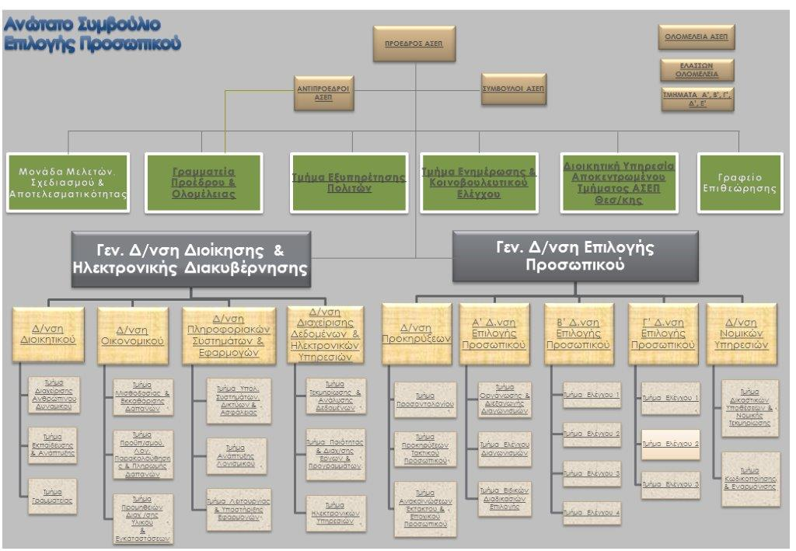
- ΠΟΡΟΙ ΚΑΙ ΥΠΟΔΟΜΗ ΤΟΥ ΑΣΕΠ
  - ΑΝΘΡΩΠΙΝΟΙ ΠΟΡΟΙ∗
Η επιτέλεση του έργου του ΑΣΕΠ προϋποθέτει την ύπαρξη ανθρώπινου δυναμικού ικανού να εφαρμόσει αμερόληπτα και αποτελεσματικά τις οικείες διαδικασίες επιλογής προσωπικού με κατευθυντήριους άξονες τη διασφάλιση της νομιμότητας και της τήρησης των αρχών της αξιοκρατίας, της διαφάνειας, της δημοσιότητας και της αντικειμενικότητας.

Το Συμβούλιο
Τα μέλη του Συμβουλίου σύμφωνα με το άρθρο 3 του ν.3051/2002 για τις συνταγματικά κατοχυρωμένες Ανεξάρτητες Αρχές, επιλέγονται με απόφαση της Διάσκεψης των Προέδρων της Βουλής των Ελλήνων (σύμφωνα με το άρθρο 101 Α παρ.2 του Συντάγματος και κατά την προβλεπόμενη από τον Κανονισμό της Βουλής διαδικασία) μεταξύ προσώπων εγνωσμένου κύρους και επιστημονικής κατάρτισης ή επαγγελματικής εμπειρίας σε τομείς που έχουν σχέση με την αποστολή και τις αρμοδιότητες του ΑΣΕΠ.

Το Ειδικευμένο Επιστημονικό Προσωπικό
Το Ειδικευμένο Επιστημονικό Προσωπικό τοποθετείται στον Πρόεδρο και στους Αντιπροέδρους του ΑΣΕΠ, στον Πρόεδρο της Ελάσσονος Ολομέλειας, στους Προέδρους των Τμημάτων ή στους υπευθύνους των αποκεντρωμένων Τμημάτων του ΑΣΕΠ, στους Συμβούλους ή Συμβούλους-Επιθεωρητές και τους επικουρεί στην προετοιμασία των υποθέσεων που τους ανατίθενται. Οι ειδικευμένοι επιστήμονες εισηγούνται για τα θέματα που τους ανατίθενται, ενώ μπορεί να ασκούν αρμοδιότητα και καθήκοντα Βοηθού Επιθεωρητή. Τέλος, ανεξάρτητα από το όργανο στο οποίο υπηρετούν μπορεί να τους ανατίθεται η μελέτη και εισήγηση για θέματα της ειδικότητάς τους.
Πέραν των ανωτέρω, το Ειδικευμένο Επιστημονικό Προσωπικό κατά το έτος 2017 άσκησε και τα εξής καθήκοντα:
- χειρισμό ζητημάτων που αφορούν ηλεκτρονικές διαδικασίες του ΑΣΕΠ (π.χ. σχεδιασμό και εκπόνηση ηλεκτρονικών αιτήσεων, ζητήματα e-government, ανοιχτά δεδομένα, Διαύγεια κ.ά.)
- σχεδιασμό και υποστήριξη του Εθνικού Μητρώου Επιτελικών Στελεχών Δημόσιας Διοίκησης
- υποστήριξη νομοπαρασκευαστικών επιτροπών και σύνταξη νομοθετικών προτάσεων
- συμμετοχή σε επιτροπές διαγωνισμών (γραπτούς, με σειρά προτεραιότητας, επιλογής ΕΕΠ κ.ά.)
- νομική υποστήριξη χρηματοδοτούμενων έργων (ΕΣΠΑ κ.ά.)
- συμμετοχή σε ομάδες εργασίας για τον χειρισμό εξειδικευμένων ζητημάτων (π.χ. επικαιροποίηση κανονιστικού πλαισίου για τη λειτουργία και οργάνωση του ΑΣΕΠ, καθορισμό παγίων μερών του περιεχομένου των προκηρύξεων κ.ά.)
- επιστημονική στήριξη στο 1ο Διεθνές Συνέδριο του ΑΣΕΠ
Στο ΑΣΕΠ προβλέπονται δεκαοκτώ (18) θέσεις Ειδικευμένου Επιστημονικού Προσωπικού εκ των οποίων έχουν καλυφθεί οι δώδεκα (12). Εξ αυτών, οι υπηρετούντες ειδικευμένοι επιστήμονες ανέρχονται στις 31/12/2017 σε πέντε (5), ενώ τρεις (3) έχουν επιλεγεί σε θέσεις Συμβούλων ΑΣΕΠ και τέσσερις (4) έχουν αποσπασθεί σε άλλες υπηρεσίες.
Με την προκήρυξη υπ’ αριθμ. 3Ε/2017 (ΦΕΚ 22/ΤΕΥΧΟΣ ΑΣΕΠ/29-7-2017) προκηρύχθηκε, η πλήρωση τεσσάρων (4) θέσεων Ειδικευμένου Επιστημονικού Προσωπικού με σχέση εργασίας Ιδιωτικού Δικαίου Αορίστου Χρόνου, στα γνωστικά αντικείμενα «Πληροφορική -Ηλεκτρονικές Υπηρεσίες - Διαλειτουργικότητα», «Εργασιακή - Οργανωσιακή Ψυχολογία», «Ευρωπαϊκές Πολιτικές και Προγράμματα» και «Διοικητικό Δίκαιο». Οι σχετικές διαδικασίες αναμένεται να ολοκληρωθούν το 2018.

Διοικητικό Προσωπικό (Γραμματεία ΑΣΕΠ)
Το προσωπικό της Γραμματείας παρέχει τις απαιτούμενες υπηρεσίες διοικητικής υποστήριξης για την λειτουργία του ΑΣΕΠ και επικουρεί τα μέλη του στην εκπλήρωση της αποστολής τους, η οποία συνεχώς διευρύνεται με καινούργιες αρμοδιότητες και δράσεις προς διασφάλιση του δημοσίου συμφέροντος.
Ειδικότερα, κατά το έτος 2017 απασχολήθηκε με:
α. Την προετοιμασία, την κατάρτιση των σχεδίων και τη δημοσίευση όλων των εκδοθεισών προκηρύξεων.
β. Την προετοιμασία για τον έλεγχο της νομιμότητας και την έγκριση των ανακοινώσεων όλων των φορέων για την πρόσληψη εποχικού προσωπικού ή προσωπικού για περιοδικές ή πρόσκαιρες ανάγκες.
γ. Την οργάνωση και διεξαγωγή του γραπτού διαγωνισμού για την πλήρωση θέσεων τακτικού προσωπικού στην Υ.Π.Α.
δ. Την προετοιμασία των φακέλων για τον έλεγχο νομιμότητας, τον αυτεπάγγελτο ή κατ’ ένσταση έλεγχο των αιτήσεων των υποψηφίων όλων των αποφάσεων που εκδόθηκαν από τα Τμήματα του ΑΣΕΠ.
ε. Την απαιτούμενη επικοινωνία-αλληλογραφία με τους εμπλεκόμενους φορείς και υποψηφίους.
Επίσης διαχειρίστηκε τη μηχανογραφική υποστήριξη όλων των εφαρμογών και διαδικασιών επιλογής προσωπικού του ΑΣΕΠ με την δημιουργία εφόσον απαιτήθηκε, ακόμη, και in-house εφαρμογών λογισμικού και παρείχε τηλεφωνική τεχνική υποστήριξη προς τους πολίτες/φορείς για θέματα που αφορούσαν τις ηλεκτρονικές υπηρεσίες του ΑΣΕΠ, ιδιαίτερα κατά την υποβολή των ηλεκτρονικών αιτήσεων των υποψηφίων μέσω ομάδων help-desk.
Επιπλέον, συνέδραμε στη γραμματειακή υποστήριξη των Κεντρικών Επιτροπών Διαγωνισμών (Κ.Ε.Δ.), των Επιτροπών Επιλογής Ειδικού Επιστημονικού Προσωπικού και του Ειδικού Συμβουλίου Επιλογής Διοικήσεων (Ε.Σ.Ε.Δ.).
Όλες οι αυξημένες αυτές αρμοδιότητες/δραστηριότητες της Υπηρεσίας μας, υποστηρίχθηκαν πλήρως και από οικονομικής πλευράς και μάλιστα εντός των στενών περιθωρίων του προϋπολογισμού του έτους 2017.
Τέλος, η Γραμματεία του ΑΣΕΠ θέτει συνεχώς στόχους που αποσκοπούν: 1) στην ταχύτερη διεκπεραίωση των διαδικασιών αλλά και την αποτελεσματικότερη εξυπηρέτηση των πολιτών αξιοποιώντας τις νέες τεχνολογίες, 2) στην πιο εύληπτη μορφή των προκηρύξεων μέσω της αναβάθμισης του περιεχομένου τους 3) στην ανταλλαγή τεχνογνωσίας μέσω της επικοινωνίας με άλλους φορείς (δημόσιους ή ιδιωτικούς) και 4) στη συνεχή εκπαίδευση /επιμόρφωση σε τεχνολογίες πληροφορικής και επικοινωνιών (ΤΠΕ ) και ειδικότερα στη διαχείριση του συστήματος.
Προς ενίσχυση του υπάρχοντος προσωπικού αλλά και για την αναβάθμιση του επιπέδου επιχειρησιακής ικανότητας των υπαλλήλων της Γραμματείας το ΑΣΕΠ κατά το έτος 2017:
- Ολοκλήρωσε βάσει της προκήρυξης 6Κ/2009 (ΦΕΚ 458/30.12.2009) τις διαδικασίες διορισμού έξι (6) νέων υπάλληλων :
- 2 ΠΕ Διοικητικού – Οικονομικού,
- 1 ΤΕ Διοικητικού-Λογιστικού,
- 3 ΔΕ Διοικητικών Γραμματέων
- Ολοκλήρωσε βάσει των διατάξεων του άρθρου 18 παρ. 2 του ν. 4440/2016 τις διαδικασίες μετάταξης στο ΑΣΕΠ δεκαέξι (16) υπάλληλων που υπηρετούσαν ήδη με απόσπαση σε αυτό, ήτοι :
- 8 ΠΕ Διοικητικού – Οικονομικού,
- 1 ΤΕ Διοικητικού-Λογιστικού,
- 6 ΔΕ Διοικητικών Γραμματέων,
- 1 ΔΕ Οδηγών

- Ενέταξε με αποσπάσεις στο δυναμικό του, πέντε (5) υπάλληλους:
- 3 ΤΕ Διοικητικού – Λογιστικού,
- 1 ΔΕ Διοικητικών Γραμματέων
- 1 ΥΕ Βοηθητικού Προσωπικού
Παράλληλα:
- Αποσπάσθηκαν από το ΑΣΕΠ σε άλλες υπηρεσίες του Δημοσίου:
- 2 ΠΕ Διοικητικού – Οικονομικού
- Μετατάχθηκαν από το ΑΣΕΠ σε άλλες υπηρεσίες του Δημοσίου:
- 1 ΠΕ Διοικητικού – Οικονομικού
- 1 ΤΕ Διοικητικού - Λογιστικού
- Αποχώρησαν από το ΑΣΕΠ λόγω παραίτησης:
- 1 ΠΕ Διοικητικού – Οικονομικού
- 1 ΥΕ Βοηθητικού Προσωπικού
- Αποβίωσε ένας υπάλληλος

Κατά το 2017, τριάντα ένας (31) υπάλληλοι παρακολούθησαν κύκλους επιμορφωτικών σεμιναρίων του ΙΝΕΠ/ΕΚΔΔΑ σε διάφορα αντικείμενα όπως: «Ανάθεση και εκτέλεση δημοσίων συμβάσεων, προμηθειών και γενικών υπηρεσιών», «Οικονομικός έλεγχος δημοσίων οργανισμών», «Σύνταξη, έκδοση δημοσίων εγγράφων και δημοσίευση διοικητικών πράξεων», «Δημοσιονομική διαχείριση: έλεγχος και εκκαθάριση δαπανών στους φορείς της Γενικής Κυβέρνησης», «Ηλεκτρονική γραμματειακή υποστήριξη» κλπ.
Επίσης, το ΑΣΕΠ προέβη:
- στην αναδιάρθρωση της Γραμματείας ΑΣΕΠ με την έκδοση νέου Οργανισμού αυτής, με την αρ.16637/01/2017/4-9-2017 (ΦΕΚ 3122/Β/08-09-2017) απόφαση του Αναπληρωτή, Υπουργού Οικονομικών, τον οποίο επεξεργάστηκε ειδική επιτροπή από μέλη του ΑΣΕΠ από ανώτατα και ανώτερα στελέχη της Γραμματείας και εγκρίθηκε από την Ολομέλεια.
- στην κατανομή των οργανικών θέσεων του προσωπικού, ανά κατηγορία, κλάδο και ειδικότητα, στις οργανικές μονάδες της Γραμματείας, με την αρ. 67/5-10-2017 απόφαση του Προέδρου.
- στη σύνταξη των περιγραμμάτων εργασίας των οργανικών θέσεων του προσωπικού της Γραμματείας του. Η διαδικασία αυτή θα ολοκληρωθεί το 2018.
Πίνακας 1: Προσωπικό ανά κατηγορία εκπαίδευσης που υπηρετούσε έως την 31.12.2017
Κατηγορία Προσωπικού | Μόνιμοι | ΙΔΑΧ | Αποσπασμένοι | ΣΥΝΟΛΟ
Ειδικό Επιστημονικό Προσωπικό | 4* | 1 | - | 5
Πανεπιστημιακής Εκπαίδευσης | 119 | 3 | 2 | 124
Τεχνολογικής Εκπαίδευσης | 22 | - | 3 | 25
Δευτεροβάθμιας Εκπαίδευσης | 60 | 5 | 3 | 68
Υποχρεωτικής Εκπαίδευσης | 8 | 1 | 1 | 10
ΣΥΝΟΛΟ | 213 | 10 | 9 | 232**
*Δεν περιλαμβάνονται 3 ειδικοί επιστήμονες που είναι μέλη του ΑΣΕΠ από 14/7/2016
**Δεν συμπεριλαμβάνονται οι (14) αποσπασμένοι υπάλληλοι του ΑΣΕΠ σε άλλες υπηρεσίες και γραφεία.
Γράφημα 1: Διαχρονική εξέλιξη προσωπικού (Διοικητικό & ΕΕΠ) (2008-2017)
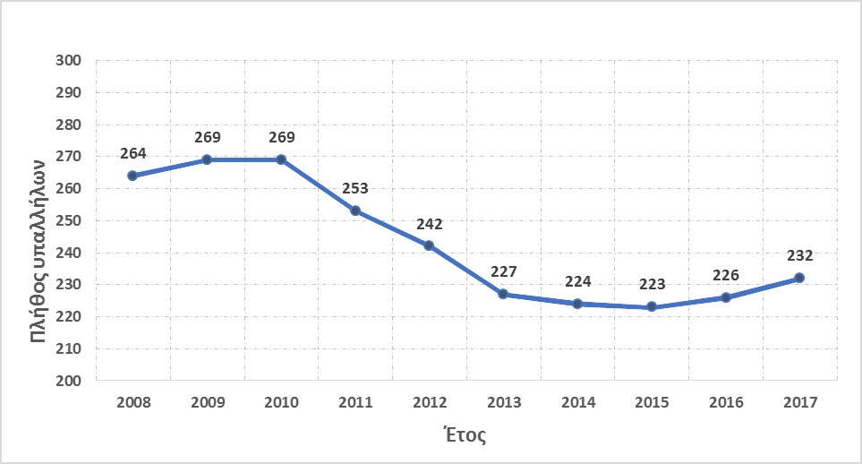

Το έτος 2017 παρατηρήθηκε περαιτέρω αύξηση των εγγράφων που διακινήθηκαν με χρήση Τεχνολογιών Πληροφορικής και Επικοινωνιών (Τ.Π.Ε.). Τον Ιούνιο του 2017 υλοποιήθηκε νέα εφαρμογή ηλεκτρονικής διακίνησης αλληλογραφίας (Πρωτοκόλλου) που εντάχθηκε στο έργο (ΕΣΠΑ) "ΑΝΑΒΑΘΜΙΣΗ ΨΗΦΙΑΚΩΝ ΥΠΗΡΕΣΙΩΝ ΑΣΕΠ” και στην οποία έγινε μετάπτωση των ως τότε δεδομένων. Η διαχείριση του συγκεκριμένου υποσυστήματος έχει ανατεθεί στο Προσωπικό του τμήματος Γραμματείας. Συνολικά το 2017 πρωτοκολλήθηκαν 22.053 εισερχόμενα έγγραφα.
Το σύνολο των ενστάσεων που παρελήφθη και καταχωρήθηκε ήδη στο Κεντρικό Πρωτόκολλο και δρομολογήθηκε στις αρμόδιες διευθύνσεις ήταν 3.849 ενστάσεις που αφορούσαν όλες τις διαδικασίες εκτός από εκείνη της επιλογής αναπληρωτών εκπαιδευτικών (Υπουργείου Παιδείας, Έρευνας και Θρησκευμάτων) για την οποία οι αντίστοιχες 2.191 ενστάσεις περιήλθαν στο ΑΣΕΠ μέσω της ηλεκτρονικής πύλης εισόδου.
Παραλήφθηκαν συνολικά, 880 βεβαιώσεις υπηρεσιακής κατάστασης των αιτούντων εγγραφή στο Εθνικό Μητρώο Επιτελικών Στελεχών Δημόσιας Διοίκησης.
Επιπλέον, παραλήφθηκαν και καταμετρήθηκαν μέσω χωριστής εφαρμογής 196.657 αιτήσεις και δικαιολογητικά συμμετοχής σε διαδικασίες προσλήψεων του ΑΣΕΠ που περιήλθαν στο ΑΣΕΠ με συστημένη επιστολή ή μέσω εταιρίας ταχυμεταφορών, καθώς και επιστολές προς τρίτους (585 φάκελοι) που επαναπροωθήθηκαν.
Μέσω του Κεντρικού Συστήματος Πρωτοκόλλου διεκπεραιώθηκαν 8.964 εξερχόμενα έγγραφα προς 15.171 αποδέκτες.

  - ΟΙΚΟΝΟΜΙΚΑ ΣΤΟΙΧΕΙΑ ΑΣΕΠ∗
Κατά τη διάρκεια του έτους 2017 το ΑΣΕΠ λειτούργησε με προϋπολογισμό δαπανών αυξημένο κατά 10,2% σε σχέση με το 2016 (συνολικές δαπάνες € 7.753.674 έναντι € 7.034.724), ποσοστό αύξησης δυσανάλογα μικρό προς τον σημαντικά αυξημένο όγκο του έργου που επιτελέστηκε κατά το έτος αυτό.
Η αύξηση των δαπανών οφείλεται στις συνεχιζόμενες διαδικασίες πρόσληψης μόνιμου προσωπικού μέσω της προκήρυξης 6Κ/2009 στην ολοκλήρωση της στελέχωσης του Συμβουλίου του ΑΣΕΠ (το α΄ εξάμηνο του 2016 υπηρετούσαν 11 Σύμβουλοι- λόγω λήξης της θητείας στις 29-10-2015 των υπόλοιπων μελών του ΑΣΕΠ, ενώ από τον Ιούλιο του 2016 τα μέλη της Αρχής ανέρχονται σε 28), στην αύξηση των λειτουργικών δαπανών της Υπηρεσίας που προκαλούνται από την αυξανόμενη έκδοση προκηρύξεων και τη διενέργεια διαγωνισμών για διάφορους φορείς και την αναγκαία υλικοτεχνική υποδομή που απαιτείται για την διεκπεραίωση του έργου της Αρχής.
Σημειώνεται ότι στις λειτουργικές δαπάνες -και το 2017- δεν περιλαμβάνεται η δαπάνη μίσθωσης του κτιρίου που στεγάζεται το ΑΣΕΠ (Πουλίου 6, Αθήνα), λόγω εκκρεμοδικίας με την ιδιοκτήτρια του κτιρίου εταιρεία, ως προς το ύψος του καταβλητέου μισθώματος. Το τελευταίο μηνιαίο μίσθωμα που έχει καταβληθεί, το έτος 2013, ανερχόταν στο ποσό των € 56.384, ενώ η υπ. αριθμ. 1671/2017 Απόφαση του Μονομελούς Πρωτοδικείου Αθηνών, όρισε το μηνιαίο μίσθωμα σε € 80.000.
Στα στενά αυτά οικονομικά πλαίσια, το ΑΣΕΠ, δια της αρμόδιας Διεύθυνσης Οικονομικού ανταποκρίθηκε στις αυξημένες δαπάνες που είχε η διενέργεια του μεγάλου αριθμού δαπανών πρόσληψης και κατέβαλε κάθε δυνατή προσπάθεια να διατηρήσει σε αξιοπρεπή επίπεδα τις συνθήκες εργασίας των εργαζομένων και να συντηρήσει κατά τον καλύτερο δυνατό τρόπο την υπάρχουσα υλικοτεχνική υποδομή της Αρχής.
Παρακάτω ακολουθεί Γράφημα στο οποίο εμφανίζονται τα βασικά οικονομικά στοιχεία του ΑΣΕΠ, από το 2008 μέχρι και το 2017, στο οποίο παρουσιάζεται ανάγλυφα η διατήρηση σε πολύ χαμηλά επίπεδα της οικονομικής δαπάνης της υπηρεσίας παρά τον αυξημένο όγκο εργασίας το 2017.

Γράφημα 2: Εξέλιξη προϋπολογισμού δαπανών ΑΣΕΠ (2008-2017)
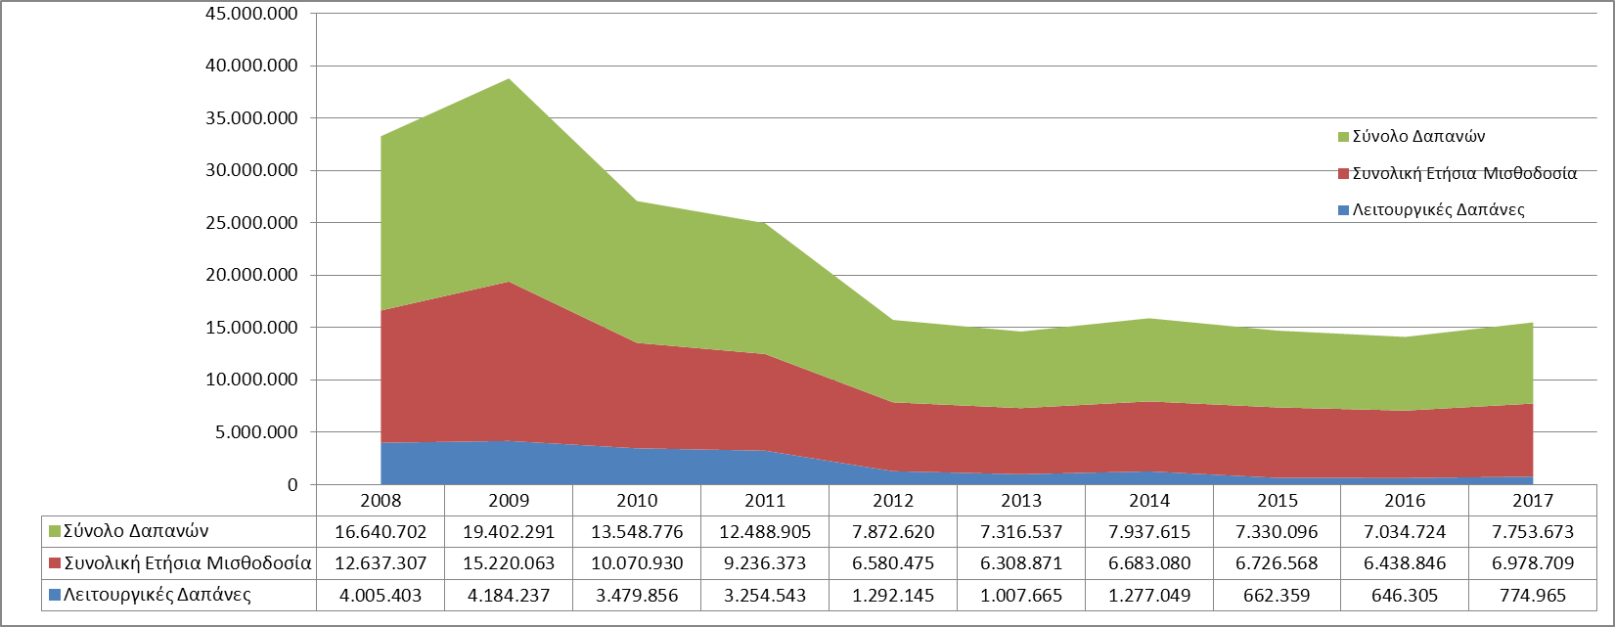

  - ΠΛΗΡΟΦΟΡΙΑΚΟ ΣΥΣΤΗΜΑ ΚΑΙ ΗΛΕΚΤΡΟΝΙΚΗ ΔΙΑΚΥΒΕΡΝΗΣΗ∗
Για την εκπλήρωση της αποστολής του, το ΑΣΕΠ, παραμένει σταθερά προσανατολισμένο στην αξιοποίηση της πληροφορικής και της τεχνολογίας με σκοπό τη βελτιστοποίηση των επιχειρησιακών του μεθόδων και διαδικασιών από άποψη ταχύτητας και αξιοπιστίας και την οικοδόμηση μιας ανοιχτής, διαφανούς και προσιτής στον πολίτη δράσης.
Οι σύγχρονες τεχνολογίες της πληροφορικής και των επικοινωνιών και ιδίως το Διαδίκτυο χρησιμοποιούνται αποτελεσματικά για την παροχή πρωτοπόρων υπηρεσιών προς τους πολίτες με την αξιοποίηση των δυνατοτήτων αμφίδρομης επικοινωνίας και με την εισαγωγή εφαρμογών που υλοποιούν τη σύλληψη της συμμετοχικής δημοκρατίας, πάντοτε με εγγυήσεις ότι τα ζητήματα που αφορούν τον πολίτη και τα οποία συνδέονται με την άσκηση των θεμελιωδών δικαιωμάτων ή την εξυπηρέτηση έννομων συμφερόντων του αντιμετωπίζονται αποτελεσματικά, υπό καθεστώς πλήρους σεβασμού του δικαιώματος πληροφοριακού και επικοινωνιακού αυτοπροσδιορισμού του.
Το πληροφοριακό σύστημα του ΑΣΕΠ τέθηκε σε παραγωγική λειτουργία εντός του 2016, αλλά δοκιμάστηκε έντονα το 2017 λόγω του μεγάλου αριθμού προκηρύξεων που εκδόθηκαν. Παράλληλα με την υλικοτεχνική υποδομή, έχουν αναπτυχθεί μια σειρά από εφαρμογές, οι οποίες αφενός είναι διαδραστικές, υποστηρίζοντας την επικοινωνία με τον πολίτη με όλους τους διαθέσιμους διαύλους επικοινωνίας και αφετέρου είναι ευέλικτες (παραμετρικές) ως προς το σχεδιασμό τους, πράγμα που ενισχύει την ανταπόκρισή τους σε αλλαγές του θεσμικού πλαισίου λειτουργίας της Υπηρεσίας.
Οι ηλεκτρονικές αιτήσεις παρέχουν μεγάλη ευελιξία ως προς το σχεδιασμό, δίνοντας τη δυνατότητα να σχεδιάζεται οποιαδήποτε μορφή ηλεκτρονικής αίτησης. Ειδικότερα η εφαρμογή της ηλεκτρονικής αίτησης δύναται να ανταποκρίνεται στο συχνά μεταβαλλόμενο περιβάλλον των προκηρύξεων/προσκλήσεων και λόγω νέων αρμοδιοτήτων του ΑΣΕΠ (επιλογή Διευθυντικών Στελεχών και Διοικητικών και Τομεακών Γραμματέων).
Η εφαρμογή των ηλεκτρονικών ενστάσεων για τους εκπαιδευτικούς (αναπληρωτές) αλλά και για άλλες κατηγορίες προκηρύξεων, όπως για τις θέσεις των Προϊσταμένων Γενικών Διευθύνσεων έχει επιφέρει σημαντική μείωση του χρόνου ελέγχου και διεκπεραίωσης των ενστάσεων που υποβάλλονται από τους υποψηφίους.
Οι πολίτες έχουν ήδη εξοικειωθεί με τις νέες εφαρμογές και τα οφέλη από το έργο έχουν αρχίσει ήδη να διαφαίνονται. Επόμενος στόχος του ΑΣΕΠ είναι οι πολίτες/υποψήφιοι να αποθηκεύσουν στο ηλεκτρονικό τους μητρώο (εφαρμογή «Μητρώο Υποψηφίων») το σύνολο των δικαιολογητικών και στοιχείων που επιθυμούν να επικαλούνται κάθε φορά που διεκδικούν μία θέση στο δημόσιο ή ευρύτερο δημόσιο τομέα μέσω μιας προκήρυξης πλήρωσης θέσεων με σκοπό τη σταδιακή κατάργηση της ταχυδρομικής αποστολής τους.
Εκτός από το έργο e-ΑΣΕΠ, έχουν υλοποιηθεί και διαρκώς συντηρούνται με ίδιους πόρους, μια σειρά από ανεξάρτητες/περιφερειακές εφαρμογές που εξυπηρετούν τις ανάγκες της υπηρεσίας. Σε αυτές περιλαμβάνονται intranet, αποθήκη - αρχείο φακέλων αιτήσεων υποψηφίων, ηλεκτρονική καταγραφή προβλημάτων (helpdesk), υποστήριξη δικαστικών υποθέσεων, εφαρμογή στατιστικών πληροφοριακών αναφορών και άλλες. Αξίζει να σημειωθεί ότι πολλές από τις εφαρμογές αυτές, με ίδιους πόρους, έχουν ήδη μεταφερθεί και ενσωματωθεί στο νέο Ολοκληρωμένο Πληροφοριακό Σύστημα e-ΑΣΕΠ και λειτουργούν κανονικά, γεγονός που επιφέρει εγγυημένη διασύνδεση εφαρμογών, μείωση κόστους συντήρησης των υποδομών και εξαιρετική βελτίωση στις εσωτερικές λειτουργίες του φορέα.

ΣΥΝΘΕΣΗ ΑΝΩΤΑΤΟΥ ΣΥΜΒΟΥΛΙΟΥ ΕΠΙΛΟΓΗΣ ΠΡΟΣΩΠΙΚΟΥ
1 | Καραβοκύρης Ιωάννης - ΠΡΟΕΔΡΟΣ
2 | Λασκαράτος Διονύσιος - ΑΝΤΙΠΡΟΕΔΡΟΣ
3 | Νικολόπουλος Ηλίας - ΑΝΤΙΠΡΟΕΔΡΟΣ
4 | Παπαϊωάννου Αθανάσιος - ΑΝΤΙΠΡΟΕΔΡΟΣ
ΣΥΜΒΟΥΛΟΙ
5 | Κλουκίνας Χαρίλαος
6 | Μποροδήμος Γεώργιος
7 | Θεοδωράκη -Ρεντούμη Μαρία
8 | Μαυρομμάτη Δημητρούλα
9 | Ψώνης Ηλίας
10 | Μαργέλλου Στέλλα
11 | Βλάχου Ευαγγελία
12 | Παπατόλιας Απόστολος
13 | Ρέπα Βασιλική
14 | Φωτεινοπούλου -Κατσιώτη Θάλεια
15 | Βασσάλου Ευαγγελία-Αναστασία
16 | Καβουρίνος Ανδρέας
17 | Καρράς Εμμανουήλ
18 | Λάμπρη Μαρία
19 | Μακρυλάκης Ελευθέριος
20 | Νομικός Παρασκευάς
21 | Παπαδάκη Μαρία
22 | Σιασιάκος Κωνσταντίνος
23 | Οικονόμου Κωνσταντίνος
24 | Σακέλλης Ιωάννης
25 | Κονιόρδος Μιχαήλ
26 | Δραγώνας Γεράσιμος
27 | Μπομπότη Φωτεινή
28 | Τζέμος Βασίλειος
- ΤΑ ΟΡΓΑΝΑ ΤΟΥ ΣΥΜΒΟΥΛΙΟΥ ΚΑΙ Η ΔΡΑΣΤΗΡΙΟΤΗΤΑ ΤΟΥΣ

  - Η ΟΛΟΜΕΛΕΙΑ
Η Ολομέλεια στην οποία προεδρεύει ο Πρόεδρος του ΑΣΕΠ, συγκροτείται από όλα τα μέλη (28) και βρίσκεται σε απαρτία όταν παρίσταται το ήμισυ πλέον ενός τουλάχιστον των μελών.
Οι αρμοδιότητες της Ολομέλειας καθορίζονται αναλυτικά στον Κανονισμό λειτουργίας της Αρχής (άρθρο 16, της Υπουργικής Απόφασης 72/2003, ΦΕΚ 997/τ.Β΄/18.7.2003). Μεταξύ άλλων, η Ολομέλεια επιλύει τυχόν διαφωνίες που προκύπτουν μεταξύ των Τμημάτων κατά την εξέταση ενστάσεων και αιτήσεων θεραπείας, αποφαίνεται σε νομικά ζητήματα ευρύτερου ενδιαφέροντος και ερμηνείας του νόμου, εγκρίνει την ετήσια Έκθεση του ΑΣΕΠ, συγκροτεί την Κεντρική Επιτροπή των Γραπτών Διαγωνισμών καθορίζει τα πάγια μέρη των προκηρύξεων κ.λπ.
Απολογισμός
Κατά τη διάρκεια του 2017, η Ολομέλεια του ΑΣΕΠ συνεδρίασε συνολικά έξι (6) φορές. Μεταξύ των αποφάσεων που έλαβε σημειώνονται οι ακόλουθες που παρουσιάζουν ευρύτερο ενδιαφέρον:
- Ενέκρινε την Ετήσια Έκθεση του ΑΣΕΠ για το έτος 2016, η οποία αναρτήθηκε στην ιστοσελίδα του ΑΣΕΠ, www.asep.gr και υποβλήθηκε, σύμφωνα με τα άρθρα 5 και 10 του ν. 2190/1994 στον Πρωθυπουργό και τον Πρόεδρο της Βουλής και κοινοποιήθηκε στην Υπουργό Διοικητικής Ανασυγκρότησης.
- Ενέκρινε το νέο Οργανόγραμμα των υπηρεσιών της Γραμματείας του ΑΣΕΠ.
- Έκανε δεκτό, στο πλαίσιο της εναρμόνισης των προκηρύξεων του ΑΣΕΠ με αποφάσεις του ΣτΕ, ότι τα πιστοποιητικά αναγνώρισης τίτλων από το ΔΟΑΤΑΠ θα προσκομίζονται και μετά την λήξη της προθεσμίας υποβολής της αίτησης συμμετοχής σε προκηρύξεις και εντός της προθεσμίας υποβολής ενστάσεων κατά των προσωρινών πινάκων.
- Αποφάσισε ότι υπάγεται στις διατάξεις του ν. 2190/1994 η πρόσληψη του διοικητικού, τεχνικού και βοηθητικού προσωπικού του Ερευνητικού Πανεπιστημιακού Ινστιτούτου Συστημάτων Επικοινωνιών και Υπολογιστών (ΕΠΙΣΕΥ).
- Συγκρότησε την Κεντρική Επιτροπή του γραπτού διαγωνισμού για πλήρωση συνολικά πεντακοσίων σαράντα οκτώ (548) θέσεων τακτικού προσωπικού Πανεπιστημιακής Εκπαίδευσης στην Ανεξάρτητη Αρχή Δημοσίων Εσόδων (Α.Α.Δ.Ε.).
- Αποφάσισε ότι τα πιστοποιητικά γνώσεων της Αγγλικής Γλώσσας από τους βρετανικούς φορείς Gatehouse Αwards και Language Cert, υπάγονται στο πεδίο εφαρμογής του Π.Δ 146/2007 και ως εκ τούτου ενημερώθηκε / συμπληρώθηκε το Παράρτημα Γλωσσομάθειας των προκηρύξεων του ΑΣΕΠ με την ένταξη σε αυτό των αντίστοιχων πιστοποιήσεων.
  - Η ΕΛΑΣΣΩΝ ΟΛΟΜΕΛΕΙΑ
Η Ελάσσων Ολομέλεια είναι επταμελής και συγκροτείται από δύο Αντιπροέδρους και τους Προέδρους των Τμημάτων. Προεδρεύει ο αρχαιότερος Αντιπρόεδρος.
Οι αρμοδιότητες της Ελάσσονος Ολομέλειας καθορίζονται από τον Κανονισμό λειτουργίας της Αρχής (άρθρο 17, της Υπουργικής Απόφασης 72/2003, ΦΕΚ 997/τ.Β΄/18.7.2003) και περιλαμβάνουν, μεταξύ άλλων, την εκδίκαση υποθέσεων που παραπέμπονται από τα Τμήματα όταν μία απόφασή τους δεν είναι ομόφωνη, η αποσαφήνιση ζητημάτων που αφορούν σε μια προκήρυξη πριν αυτή εκδοθεί, ο ορισμός εξεταστών-βαθμολογητών και αναβαθμολογητών κατά την παρ. 1 του άρθρου 17 του ν. 2190/1994 μετά από εισήγηση του Προέδρου της Κεντρικής Επιτροπής του Γραπτού Διαγωνισμού κ.λπ.
Απολογισμός
Το 2017 η Ελάσσων Ολομέλεια του ΑΣΕΠ πραγματοποίησε τέσσερις (4) συνεδριάσεις, στις οποίες ασχολήθηκε με τα ως άνω θέματα, και ιδιαίτερα με τη συνάφεια μεταπτυχιακών τίτλων σπουδών, βαθμολόγηση εμπειρίας εκπαιδευτικών, διαδικασία διεξαγωγής συνεντεύξεων, κ.α., εκ των οποίων ευρύτερο ενδιαφέρον παρουσιάζει η ακόλουθη περίπτωση:
- Αποφάσισε ότι σωστά έχει υπολογιστεί η προϋπηρεσία αναπληρωτή εκπαιδευτικού σε δυσπρόσιτα σχολεία, με αναγωγή στο πλήρες ωράριο του νεοδιόριστου εκπαιδευτικού (23 ώρες), αντί του πραγματικού πλήρους ωραρίου των 21 ωρών. Συγκεκριμένα, όπως ορίζεται στο άρθρο 17, παρ. 4 του ν. 1566/85, υπολογίζεται το διάστημα κατά το οποίο εργάστηκε, με κλάσμα που έχει αριθμητή τον αριθμό των εβδομαδιαίων ωρών για τις οποίες έχει προσληφθεί ο/η εκπαιδευτικός και παρανομαστή το υποχρεωτικό ωράριο του νεοδιόριστου εκπαιδευτικού.

  - ΤΑ ΤΜΗΜΑΤΑ
Στο ΑΣΕΠ λειτουργούν πέντε (5) Τμήματα στην αρμοδιότητα των οποίων (σύμφωνα με το Κανονισμό λειτουργίας της Αρχής (άρθρο 1, της Υπουργικής Απόφασης 72/2003, ΦΕΚ 997/τ.Β΄/18.7.2003) υπάγονται:
H άσκηση αυτεπάγγελτου ελέγχου, η εξέταση των ενστάσεων ή αιτήσεων θεραπείας, η κύρωση των πινάκων κατάταξης των υποψηφίων και των πινάκων διοριστέων, η διάθεση των διοριστέων στους οικείους φορείς για διορισμό, καθώς και η ενδεχόμενη αναπλήρωση υποψηφίων α) στις διαδικασίες που διεξάγει το ΑΣΕΠ για λογαριασμό φορέων σύμφωνα με τα άρθρα 17 (γραπτός διαγωνισμός), 18 (διαδικασία επιλογής με κριτήρια), 19 (διαδικασία επιλογής ΕΕΠ) του ν. 2190/1994 και β) σε αντίστοιχες διαδικασίες που διεξάγονται βάσει άλλων ειδικών διατάξεων από τους ίδιους τους φορείς και ελέγχονται από το ΑΣΕΠ.

Απολογισμός
Κατά το έτος αναφοράς εκδόθηκαν από τα Τμήματα συνολικά 1098 αποφάσεις. Από αυτές:
- Οι ογδόντα έξι (86) αφορούν σε αυτεπάγγελτο έλεγχο των πινάκων επιλογής και εξέταση ενστάσεων υποψηφίων, από τις οποίες:
- Εξήντα τρεις (63) αφορούν σε διαδικασίες πρόσληψης με σειρά προτεραιότητας βάσει κριτηρίων (άρθρο 18 ν. 2190/1994)·
- Πέντε (5) αφορούν σε διαδικασίες πρόσληψης με γραπτό διαγωνισμό (άρθρο 17 ν. 2190/1994)
- Δέκα (10) αφορούν στη διαδικασία πρόσληψης ειδικού επιστημονικού προσωπικού (άρθρο19 ν. 2190/1994)·
- Τρεις (3) αφορούν σε διαδικασίες πρόσληψης με σειρά προτεραιότητας (άρθρο 38 ν. 4369/2016)
- Πέντε (5) αφορούν σε έλεγχο νομιμότητας φορέων που διενεργούν οι ίδιοι τις διαδικασίες πρόσληψης (άρθρο 20 ν. 2738/1999, άρθρο 22 ν. 3419/2005, άρθρο 13 ν. 3429/2005, άρθρο 72 ν. 3659/2008 και άρθρο 2 ν. 3812/2009).
- Οι εκατόν εξήντα μία (161) αφορούν σε έλεγχο νομιμότητας (τυπικής και ουσιαστικής) των πινάκων επιλογής προσωπικού σε αναπλήρωση επτακοσίων εξήντα εννέα (769) υποψηφίων που δεν αποδέχτηκαν το διορισμό τους ή παραιτήθηκαν μετά από αυτόν (στο πλαίσιο διαδικασιών πρόσληψης προκηρύξεων των ετών 2013- 2016).
- Οι πεντακόσιες σαράντα τέσσερις (544) αφορούν σε έλεγχο νομιμότητας (τυπικής και ουσιαστικής) των πινάκων επιλογής προσωπικού σε αναπλήρωση δύο χιλιάδων εκατόν σαράντα επτά (2.147) υποψηφίων που δεν αποδέχτηκαν το διορισμό τους ή παραιτήθηκαν μετά από αυτόν που έγινε στο πλαίσιο διαδικασιών πρόσληψης προκηρύξεων παρελθόντων ετών 2007, 2008 και 2009 οι οποίες υλοποιήθηκαν το 2017.
- Οι ενενήντα μία (91) αφορούν σε εξέταση αιτήσεων θεραπείας μη επιλεγέντων για διορισμό υποψηφίων.
- Οι τριάντα τέσσερις (34) αφορούν σε εκτέλεση αποφάσεων διοικητικών δικαστηρίων.
- Οι δέκα τέσσερις (14) αφορούν στην τακτοποίηση συμβασιούχων βάσει του Π.Δ. 164/2004 καθώς και διαδικασία επανελέγχου μετατροπής συμβάσεων αορίστου χρόνου σύμφωνα με το άρθρο 42 του ν. 4250/2014.
- Οι εκατόν εξήντα οκτώ (168) αφορούν στην εξέταση ενστάσεων (συνόλου 2.198) αναπληρωτών εκπαιδευτικών όλων των κλάδων καθώς και αιτήσεων θεραπείας (συνόλου 88).
Από τις αποφάσεις που εκδόθηκαν από τα Τμήματα, παρατίθενται (ανά Τμήμα) περιληπτικά οι ακόλουθες, ενδεικτικές:

- Απόφαση 1237/2017 Α΄ Τμήμα Στο πλαίσιο διαδικασίας αναπλήρωσης υποψήφιας η οποία δεν αποδέχθηκε το διορισμό της, το Τμήμα εξέτασε τα στοιχεία της επόμενης στη σειρά κατάταξης αδιάθετης υποψήφιας. Από τον έλεγχο της αίτησης-δήλωσης και ειδικότερα των δικαιολογητικών που επισύναψε η υποψήφια για την απόδειξη της άριστης γνώσης της Αγγλικής γλώσσας, προέκυψε ανάγκη, σε συνεργασία με τον αρμόδιο αλλοδαπό φορέα, διενέργειας ελέγχου γνησιότητας του τίτλου που υπεβλήθη. Επειδή δεν επιβεβαιώθηκε η γνησιότητα του τίτλου, το Τμήμα, λαμβάνοντας υπόψη: α) τις διατάξεις του άρθρου 16 παρ. 6 του ν. 2190/1994 β) τους όρους της οικείας προκήρυξης, σύμφωνα με τους οποίους η αίτηση επέχει θέση υπεύθυνης δήλωσης του άρθρου 8 του ν. 1599/1986, η τυχόν δε ανακρίβεια των δηλούμενων στοιχείων επισύρει τις προβλεπόμενες ποινικές και διοικητικές κυρώσεις και γ) ότι στο έντυπο της αίτησης που καλείται ο κάθε υποψήφιος να συμπληρώσει και να υπογράψει προκειμένου να συμμετάσχει στη διαγωνιστική διαδικασία, αναγράφονται τα εξής: «ΥΠΕΥΘΥΝΗ ΔΗΛΩΣΗ: Δηλώνω ότι τα στοιχεία της αίτησής μου είναι ακριβή και αληθή. Σε περίπτωση ανακρίβειας γνωρίζω ότι θα έχω τις συνέπειες που προβλέπονται από τις διατάξεις του Ν.1599/1986…», απέβαλε την ως άνω υποψήφια από τη διαδικασία, τη διέγραψε από τους οικείους πίνακες κατάταξης, την ενέγραψε στον πίνακα απορριπτέων και απέστειλε το φάκελο της υπόθεσης στην αρμόδια Εισαγγελική Αρχή, προκειμένου να διερευνηθεί η τυχόν διάπραξη ποινικών αδικημάτων.

- Απόφαση 1375/2017 Α΄ Τμήμα Στο πλαίσιο αυτεπάγγελτου ελέγχου των υποψηφίων του κλάδου-ειδικότητας ΠΕ Φαρμακοποιών που φέρονταν ως διοριστέοι στα προσωρινά αποτελέσματα της προκήρυξης 7Κ/2016, το Τμήμα προκειμένου να προβεί στην βαθμολόγηση των μεταπτυχιακών-διδακτορικών τίτλων ανάλογα εάν εμπίπτουν στο γνωστικό αντικείμενο των προς κάλυψη θέσεων ή σε άλλο γνωστικό αντικείμενο, συνεκτίμησε αυτούς λαμβάνοντας υπόψη την περιγραφή του αντικειμένου των θέσεων όπως ορίζονταν στην προκήρυξη, τις αρμοδιότητες των οικείων Φαρμακευτικών Τμημάτων των νοσηλευτικών ιδρυμάτων που αφορούσε η προκήρυξη, το αντικείμενο-σκοπό των συγκεκριμένων Προγραμμάτων Μεταπτυχιακών Σπουδών, σε συνδυασμό με το ποια πτυχία γίνονται δεκτά στα συγκεκριμένα Μ.Π.Σ. Από τον ως άνω έλεγχο κρίθηκε: ότι το Μεταπτυχιακό Δίπλωμα Ειδίκευσης στη «Βιολογική Τεχνολογία» του Πανεπιστημίου Πατρών, το Διδακτορικό Δίπλωμα «Στις κλινικές – κλινικοεργαστηριακές ιατρικές ειδικότητες» του ως άνω Πανεπιστημίου, το Μεταπτυχιακό Δίπλωμα Ειδίκευσης «Σύγχρονες Ιατρικές Πράξεις: Δικαιϊκή Ρύθμιση και Βιοηθική Διάσταση» του Διατμηματικού Μεταπτυχιακού Προγράμματος Σπουδών του Τμήματος Ιατρικής, της Νομικής Σχολής και των Τμημάτων Οδοντιατρικής και Θεολογίας του ΑΠΘ και «Ο ρόλος της ενδοκυττάριας κυστιδιακής μετακίνησης στην αντιθρομβωτική δράση των ενδοθηλιακών κυττάρων» της Ιατρικής Σχολής του Πανεπιστημίου Ιωαννίνων, δεν εμπίπτουν στο γνωστικό αντικείμενο των θέσεων ΠΕ Φαρμακοποιών των νοσηλευτικών ιδρυμάτων αρμοδιότητας του Υπουργείου Υγείας που αφορά η προκήρυξη, αλλά σε άλλο γνωστικό αντικείμενο και ως εκ τούτου θα πρέπει να μοριοδοτηθούν αναλόγως.

- Απόφαση 1262/2017 Β΄ Τμήμα Η αίτηση θεραπείας επιτρέπεται να ασκηθεί από τον υποψήφιο του οικείου διαγωνισμού, μόνον αν από τον έλεγχο της νομιμότητας των πινάκων κατάταξης, το ΑΣΕΠ αυτεπαγγέλτως ή κατά παραδοχή ενστάσεως άλλου υποψηφίου ή υποψηφίων μεταβάλλει με την απόφασή του τη θέση του υποψηφίου, χειροτερεύοντάς την, είτε με διαγραφή του από τους πίνακες κατάταξης, είτε με την τοποθέτησή του σε σειρά κατώτερη εκείνης που ήδη είχε. Αίτηση Θεραπείας δεν επιτρέπεται να ασκηθεί όταν ο υποψήφιος είχε ασκήσει ένσταση κατά των πινάκων της Επιτροπής του διαγωνισμού και αυτή απορρίφθηκε ή παρέλειψε να ασκήσει τέτοια ένσταση ή να διαλάβει σ’ αυτήν όλα τα παράπονά του και το ΑΣΕΠ κάνοντας έλεγχο της νομιμότητας των πινάκων της Επιτροπής του διαγωνισμού αυτεπάγγελτο ή κατ’ ένσταση άλλων υποψηφίων, ουδόλως χειροτέρευε την θέση του. Επίσης κρίθηκε ότι η εμπειρία στον ΟΤΕ δεν μπορεί να ληφθεί υπόψη ως διανυθείσα στο δημόσιο, διότι ο ΟΤΕ, σύμφωνα με τους νόμους 2731/1999, 2843/2000 και 2937/2001 ως και την 5/2002 απόφαση της Μείζονος Ολομέλειας του ΑΣΕΠ, δεν ανήκει στον δημόσιο τομέα.

- Απόφαση 1483/2017 Β΄ Τμήμα Η εταιρία ΑΤΤΙΚΟ ΜΕΤΡΟ ΑΕ, σύμφωνα και με την 3/2010 απόφαση της Μείζονος Ολομέλειας του ΑΣΕΠ, υπάγεται στον ευρύτερο δημόσιο τομέα και συνεπώς στο σύστημα προσλήψεων του ΑΣΕΠ από της δημοσιεύσεως του ν. 3812/2009 στην Εφημερίδα της Κυβερνήσεως, ήτοι από 28-12-2009.

- Απόφαση 1453/2017 Γ΄ Τμήμα Εξετάστηκε αίτηση θεραπείας υποψηφίας σχετικά με το επίπεδο γνώσης της ιταλικής γλώσσας. Το πτυχίο DIPLOMA DI LINGUA ITALIANA του INSTITUTO ITALIANO DI CULTURA – SALONICCO, αποτελεί απόδειξη καλής γνώσης της ιταλικής γλώσσας, όπως είχε γνωστοποιηθεί σχετικώς στο ΑΣΕΠ το έτος 2008, από το Ιταλικό Μορφωτικό Ινστιτούτο Θεσσαλονίκης. Το ΑΣΕΠ δεν έχει ουσιαστική αρμοδιότητα καθορισμού του επιπέδου γνώσης των εκδιδομένων από τους οικείους φορείς πιστοποιητικών γλωσσομάθειας, οι οποίοι και μόνον αυτοί καθορίζουν το κατά περίπτωση επίπεδο, σύμφωνα με τις προδιαγραφές του Ευρωπαϊκού Πλαισίου Αναφοράς για τις γλώσσες, προβαίνοντας σε σχετική γνωστοποίηση στο ΑΣΕΠ.

- Απόφαση 1408/2017 Γ΄ Τμήμα Υποψήφιος είχε προσκομίσει βεβαίωση του ΕΦΚΑ, από την οποία προέκυπτε ότι ασφαλίστηκε ως μισθωτός από 12^{ο}/2009 έως 1^{ο}/2017, ενώ για να αποδείξει την εμπειρία του για το μήνα Φεβρουάριο 2017 υπέβαλε έντυπο βεβαίωσης ασφάλισης του τελευταίου εργοδότη, το οποίο δεν επιβεβαιώνεται από τον οικείο ασφαλιστικό φορέα. Με την 1408/2017 απόφαση, γενομένης δεκτής της ένστασής του, του αναγνωρίστηκε η εμπειρία του για το μήνα Φεβρουάριο, με το σκεπτικό ότι α) όταν εκδόθηκε η προαναφερόμενη βεβαίωση του ΕΦΚΑ, δεν είχε ακόμη ενημερωθεί το μηχανογραφικό σύστημα του εν λόγω ασφαλιστικού φορέα για το μήνα Φεβρουάριο, χωρίς ευθύνη του ασφαλισμένου και β) ότι με βάση το υπ.αρ.Γ99/1/116/22-7-2011 γενικό έγγραφο της Διοίκησης του τέως ΙΚΑ-ΕΤΑΜ και νυν ΕΦΚΑ με θέμα «Συμπληρωματικές οδηγίες σχετικά με την αλλαγή της διαδικασίας χρήσης του εντύπου ΒΕΒΑΙΩΣΗ ΕΡΓΟΔΟΤΗ, ως αποδεικτικού απασχόλησης-ασφάλισης» το έντυπο Βεβαίωση Εργοδότη τελευταίου τριμήνου δεν θεωρείται πλέον από τον ασφαλιστικό φορέα.

- Απόφαση 145/2017 Δ΄ Τμήμα. Ακύρωση της διαδικασίας επιλογής για την πρόσληψη ενός (1) Ειδικού Επιστημονικού Συνεργάτη στο Επιμελητήριο Πιερίας ΝΠΔΔ (άρθρο 3, παρ. 2, ν. 2081/1992 – προκήρυξη 7569/Φ. 101/22-11-2016 του ως άνω Επιμελητηρίου), διότι σύμφωνα με τους όρους της προκήρυξης αποκλείστηκαν από τη διαγνωστική διαδικασία όσοι δεν ήταν Έλληνες πολίτες, αν και δικαίωμα συμμετοχής – υπό ορισμένες προϋποθέσεις – έχουν και πολίτες Κρατών μελών της Ευρωπαϊκής Ένωσης, Βορειοηπειρώτες, Κύπριοι ομογενείς και ομογενείς αλλοδαποί, που προέρχονται από την Κωνσταντινούπολη και από τα νησιά Ίμβρο και Τένεδο (ν. 2431/96 και Ν.Δ. 3832/58).

- Απόφαση 1251/2017 Δ΄ Τμήμα Η συμμόρφωση της Διοίκησης προς αμετάκλητη απόφαση Διοικητικού Δικαστηρίου (έκταση ακυρωτικού αποτελέσματος) έχει ως συνέπεια να αποκτήσει δικαίωμα διορισμού ο υποψήφιος που πέτυχε, δια της αποστάσεως, το ακυρωτικό αποτέλεσμα, χωρίς να χάσουν το δικαίωμα διορισμού οι υποψήφιοι που έχουν ήδη ενταχθεί στους οριστικούς πίνακες αποτελεσμάτων και δεν έχουν διοριστεί ακόμη (ΣτΕ 2686/2013, ΣτΕ 2547/2011), ανεξαρτήτως αν έχει ολοκληρωθεί η διαδικασία διορισμού τους κατόπιν έκδοσης της σχετικής απόφασης κατανομής (σχ. Εγκ. Υπ. Εσωτερικών, Αποκέντρωσης και Ηλεκτρονικής Διακυβέρνησης ΔΙΠΠ/Φ.2.9/47/οικ. 18235/5-7-2016).

- Απόφαση 598/2017Ε΄ Τμήμα Κατά τη διαδικασία του ελέγχου των προσωρινών πινάκων κατάταξης και διοριστέων για την πλήρωση (93) συνολικά θέσεων τακτικού προσωπικού ΔΕ Πληρωμάτων Ασθενοφόρων στο Ε.Κ.Α.Β. του Υπουργείου Υγείας (προκήρυξη 6Κ/2016) κρίθηκε ότι, για τις θέσεις, για τις οποίες, μεταξύ των άλλων δικαιολογητικών απαιτείται και άδεια οδήγησης Γ’ Κατηγορίας, οι ενστάσεις των υποψηφίων, με τις οποίες προσκομίζουν την άδεια οδήγησης, γίνονται δεκτές, ως βάσιμες, κατ’ εφαρμογήν του άρθρου 7 του π.δ. 51/27.04.2012 και της γενικής αρχής της χρηστής διοίκησης, αν οι υποψήφιοι έχουν προσκομίσει εμπροθέσμως με την αίτηση συμμετοχής την βεβαίωση της αρμόδιας Διεύθυνσης Μεταφορών και Επικοινωνιών ότι έχει καταχωρηθεί στην υπηρεσία τους, επ’ ονόματί των, αίτημα ανανέωσης της άδειας οδήγησης. Και τούτο, διότι η ισχύς της προσκομισθείσας με την ένσταση εκπροθέσμως άδειας οδήγησης ανατρέχει, σύμφωνα με το άρθρο 7 παρ. 2 του π.δ. 51/2012 στο χρόνο υποβολής του αιτήματος ανανέωσης της άδειας οδήγησης, οπότε πληρούται ο όρος της προκήρυξης περί ισχύος της άδειας κατά τον χρόνο υποβολής της αιτήσεως συμμετοχής.

- Απόφαση 447/2017 Ε΄ Τμήμα Υποψήφια για πρόσληψη σε φορέα του ευρύτερου δημόσιου τομέα προσλήφθηκε από τον πίνακα πολυτέκνων και τριτέκνων και ανέλαβε υπηρεσία στις 22.2.2016. Στις 12.10.2016 παραιτήθηκε και αποχώρησε από την επιχείρηση. Στην κενωθείσα θέση διατέθηκε προς αντικατάσταση από το ΑΣΕΠ άλλη υποψήφια προερχόμενη από τον γενικό πίνακα κατάταξης καθώς δεν υπήρχε άλλος/η υποψήφιος/α από τον πίνακα πολυτέκνων και τριτέκνων. Πριν ολοκληρωθεί η διαδικασία πρόσληψης της δεύτερης υποψήφιας, η πρώτη υπέβαλε δήλωση ανάκλησης της παραίτησης επικαλούμενη νομική πλάνη που, κατά την άποψή της, καθιστά ανίσχυρη την παραίτηση. Ο φορέας απέστειλε την υπόθεση στο ΑΣΕΠ το οποίο έκρινε ότι ναι μεν η νομική πλάνη επιφέρει ανάκληση της προηγούμενης κατάστασης, το εάν όμως πράγματι συντρέχει τέτοια νομική πλάνη ανήκει στην κρίση του φορέα και όχι του ΑΣΕΠ.

  - ΜΟΝΟΜΕΛΗ ΟΡΓΑΝΑ
Ορισμένοι Σύμβουλοι του ΑΣΕΠ ως μονομελή όργανα σύμφωνα με τον κανονισμό λειτουργίας του ΑΣΕΠ (άρθρο 20, της Υπουργικής Απόφασης 72/2003, ΦΕΚ 997/τ.Β΄/18.7.2003) ασκούν τον έλεγχο των ανακοινώσεων των οικείων φορέων για την πρόσληψη προσωπικού πρόσκαιρων αναγκών, βάσει του άρθρο 21 του ν. 2190/1994 ή βάσει άλλων ειδικών διατάξεων, καθώς και τον έλεγχο των αντίστοιχων πινάκων κατάταξης και ενστάσεων των υποψηφίων.
Απολογισμός
Το ΑΣΕΠ κατά το έτος αναφοράς εξέδωσε 548 αποφάσεις υπό μονομελείς συνθέσεις (περιλαμβανομένων των υποθέσεων που εξέδωσε και το Αποκεντρωμένο Τμήμα Θεσσαλονίκης) και συγκεκριμένα:
- Τετρακόσιες πενήντα έξι (456) αποφάσεις οι οποίες αφορούν έλεγχο ενστάσεων υποψηφίων κατά των πινάκων επιλεγέντων, για θέσεις Συμβάσεων Ορισμένου Χρόνου (ΣΟΧ) διάρκειας απασχόλησης έως οκτώ (8) μήνες ή ένα (1) έτος με δυνατότητα παράτασης, καθώς και αιτήσεις θεραπείας μη επιλεγέντων της ανωτέρω διαδικασίας. Ελέχθηκαν 1.302 ενστάσεις από τις οποίες 346 έγιναν δεκτές, ποσοστό 26,6% και απορρίφθηκαν 956, για 1.101 ανακοινώσεις που αφορούν 10.638 θέσεις εργασίας. Επίσης ελέχθηκαν 62 αιτήσεις θεραπείας.

- Έξι (6) αποφάσεις οι οποίες αφορούν έλεγχο ενστάσεων υποψηφίων κατά των πινάκων επιλεγέντων, για Συμβάσεις Μίσθωσης Έργου (ΣΜΕ) διάρκειας απασχόλησης ενός (1) έτους. Ελέχθηκαν 5 ενστάσεις από τις οποίες 1 έγινε δεκτή και 4 απερρίφθησαν για 40 ανακοινώσεις που αφορούν 198 θέσεις εργασίας.

3.5 ΑΠΟΚΕΝΤΡΩΜΕΝΟ ΤΜΗΜΑ ΑΣΕΠ ΘΕΣΣΑΛΟΝΙΚΗΣ
Το Γραφείο Γραμματείας του Αποκεντρωμένου Τμήματος ΑΣΕΠ Θεσσαλονίκης λειτουργεί από το έτος 1995. Εντάσσεται στην οργανωτική δομή της Κεντρικής Υπηρεσίας, στις οργανικές θέσεις της οποίας εμπεριέχονται και οι θέσεις των υπαλλήλων του. Σημειώνεται ότι το Αποκεντρωμένο Τμήμα ΑΣΕΠ Θεσσαλονίκης είναι το μόνο, που λειτουργεί στην περιφέρεια, γεγονός που δημιουργεί συνθήκες εγγύτητας τόσο με τους φορείς της χωρικής του αρμοδιότητας, οι οποίοι διενεργούν τις προσλήψεις εποχικού προσωπικού, όσο και με τους πολίτες.
Κύρια αποστολή του ως άνω Αποκεντρωμένου Τμήματος είναι η εφαρμογή των διατάξεων του άρθρου 21 του ν. 2190/1994, όπως ισχύει, που αφορά στις προσλήψεις προσωπικού με σύμβαση εργασίας ιδιωτικού δικαίου ορισμένου χρόνου (ΣΟΧ) για την κάλυψη εποχιακών ή παροδικών ή πρόσκαιρων αναγκών, στους ΟΤΑ α΄ και β΄ βαθμού και στα νομικά πρόσωπα αυτών, καθώς και σε φορείς του Δημοσίου και του ευρύτερου δημόσιου τομέα, που εδρεύουν στις Περιφέρειες Ανατολικής Μακεδονίας και Θράκης, Κεντρικής Μακεδονίας, Δυτικής Μακεδονίας και Ηπείρου.
Ωστόσο, το Αποκεντρωμένο Τμήμα Θεσσαλονίκης, πέραν της ανωτέρω αναφερόμενης κύριας αποστολής του, εμπλέκεται ενεργά σε πληθώρα λοιπών δραστηριοτήτων. Ως εκ τούτου το Γραφείο της Γραμματείας του Τμήματος καθημερινά εξυπηρετεί είτε τηλεφωνικά είτε δια ζώσης τους ενδιαφερόμενους πολίτες και φορείς από όλη την Επικράτεια, χωρίς να περιορίζεται στις γεωγραφικές περιοχές εμβέλειάς του και όχι μόνο σε θέματα, που άπτονται της τυπικής, κύριας αρμοδιότητάς του, αλλά σε πάσης φύσεως θέματα αρμοδιότητας του ΑΣΕΠ.
Απολογισμός
Το έργο της Διοικητικής Υπηρεσίας του Αποκεντρωμένου Τμήματος ΑΣΕΠ Θεσσαλονίκης κατά το έτος 2017 και τα ειδικότερα στοιχεία που αφορούν στον έλεγχο και την έγκριση των ανακοινώσεων, την εξέταση των ενστάσεων και των αιτήσεων θεραπείας που είχε χειριστεί το Αποκεντρωμένο Τμήμα Θεσσαλονίκης ενσωματώνονται στα συνολικά στοιχεία που παρατίθενται παρακάτω.
Συγκεκριμένα περαιώθηκαν 35 διαδικασίες που αφορούσαν σε συμβάσεις ορισμένου χρόνου, που είχαν ξεκινήσει το 2016 και 136 διαδικασίες που ξεκίνησαν το 2017. Επιπλέον 71 διαδικασίες την 31-12-2017 βρισκόταν σε εξέλιξη. Συνολικά οι διαδικασίες που ολοκληρώθηκαν αφορούσαν 1.184 θέσεις, για τις οποίες υπέβαλαν αίτηση 10.438 υποψήφιοι. Τελικώς, πληρώθηκαν 1.182 θέσεις ενώ έμειναν κενές 2.
Εξέδωσε 86 αποφάσεις που αφορούσαν έλεγχο ενστάσεων υποψηφίων κατά των πινάκων επιλεγέντων για θέσεις Συμβάσεων Ορισμένου Χρόνου διάρκειας έως οκτώ (8) μήνες ή έως ένα (1) έτος, καθώς και αιτήσεις θεραπείας.
Εξέδωσε 72 Διαπιστωτικές Πράξεις που αφορούν στον έλεγχο της συνδρομής των προϋποθέσεων πρόσληψης προσωπικού σε ανταποδοτικές υπηρεσίες καθαριότητας στους ΟΤΑ α΄ βαθμού και τα νομικά πρόσωπα αυτών, κατ’ εφαρμογή των παρ. 2 και 3 του άρθρου 24 του ν. 4479/2017. Οι πράξεις αυτές αφορούσαν 2.487 συναφθείσες συμβάσεις, εκ των οποίων εγκρίθηκαν 2.439 και απορρίφθηκαν 48.
Ελέγχθηκαν 133 ενστάσεις, από τις οποίες έγιναν δεκτό το 13%, εν μέρει δεκτό το 22% αυτών ενώ απορρίφθηκε το 65% αυτών. Διενεργήθηκε, επίσης, αυτεπάγγελτος έλεγχος των αιτήσεων και δικαιολογητικών 198 υποψηφίων για 171 ανακοινώσεις που αφορούν σε 1.184 θέσεις εργασίας. Τέλος, ελέγχθηκαν 5 αιτήσεις θεραπείας.

- ΤΟ ΕΡΓΟ ΤΟΥ ΑΣΕΠ (ΠΡΟΣΛΗΨΕΙΣ ΚΑΙ ΑΞΙΟΛΟΓΗΣΗ)
  - ΠΡΟΣΛΗΨΕΙΣ

ΠΡΟΚΗΡΥΞΕΙΣ∗
Θεσμικό πλαίσιο
Οι προκηρύξεις για την πλήρωση θέσεων διαφόρων κλάδων/ειδικοτήτων ΠΕ, ΤΕ, ΔΕ και ΥΕ κατηγορίας και για τις θέσεις του Ειδικού Επιστημονικού Προσωπικού εκδίδονται σύμφωνα με τον ν. 2190/1994 και συγκεκριμένα :
Α. Με σειρά προτεραιότητας (άρθρο 18 ν. 2190/1994) χαρακτηριζομένων με το γράμμα Κ.
Β. Με γραπτό διαγωνισμό (άρθρα 15-17 ν. 2190/1994) χαρακτηριζομένων με το γράμμα Γ.
Γ. Για την πλήρωση θέσεων Ειδικού Επιστημονικού Προσωπικού ή υπαλλήλων επί θητεία (ΕΕΠ) (άρθρο 19 ν. 2190/ 1994) χαρακτηριζομένων με το γράμμα Ε.
Οι προκηρύξεις για την κατάρτιση πινάκων διοριστέων εκπαιδευτικών Πρωτοβάθμιας και Δευτεροβάθμιας Εκπαίδευσης με γραπτό διαγωνισμό εκδίδονται σύμφωνα με το άρθρο 6 του ν. 2525/1997 και το ν.3848/2010, χαρακτηριζομένων με το γράμμα Π. Σημειώνεται ότι η τελευταία προκήρυξη γραπτού διαγωνισμού εκπαιδευτικών εκδόθηκε το έτος 2008.
Επίσης, το ΑΣΕΠ εκδίδει ή εγκρίνει προκηρύξεις βάσει ειδικών διατάξεων, άρθρο 18 ν. 4058/2012, άρθρο 8 ν. 4210/2013, άρθρο 51 ν. 4250/2014 και άρθρο 20 ν. 4325/2015, άρθρο 186 ν. 4261/2014 και άρθρο 20 του ν. 4505/2017, άρθρο 23 παρ.7 του ν. 4496/2017, άρθρο 101 του ν. 4497/2017, άρθρο 114 του ν. 4485/2017. Παράλληλα υπάρχει και η δυνατότητα ανάθεσης προκηρύξεων στο ΑΣΕΠ βάσει της παρ. 6 του άρθρου 10 ν. 3051/2002.
Τέλος, σύμφωνα με το δέκατο εδάφιο της περίπτωσης Β΄ της παρ. 2 του άρθρου 18 του ν. 2190/1994, που αποσκοπεί στο να δοθεί η δυνατότητα πρόσληψης και σε άτομα με μηδενική εργασιακή εμπειρία στις προκηρύξεις που εκδίδονται, στο 50% των θέσεων δεν λαμβάνεται υπ’ όψιν το κριτήριο της εμπειρίας.

Ειδικές κατηγορίες θέσεων
Σε κάθε προκήρυξη λαμβάνεται μέριμνα για την εφαρμογή των διατάξεων που αφορούν τις ειδικές κατηγορίες θέσεων και συγκεκριμένα:
Α. Ποσοστό δεκαπέντε τοις εκατό (15%) στο σύνολο των προκηρυσσόμενων θέσεων τακτικού προσωπικού και προσωπικού με σύμβαση εργασίας ιδιωτικού δικαίου αορίστου χρόνου των κατηγοριών ΠΕ, ΤΕ και ΔΕ κατά Περιφερειακή Ενότητα, φορέα και κλάδο ή ειδικότητα καλύπτεται από πολύτεκνους και τέκνα πολυτέκνων (παρ.6 άρθρου 14 ν. 2190/1994), εφόσον υπάρχουν και κατέχουν τα γενικά και απαιτούμενα προσόντα που επιτρέπουν την εγγραφή τους σε πίνακα κατάταξης και συνυποβάλλουν με την αίτησή τους τα απαραίτητα δικαιολογητικά, σύμφωνα με τα αναφερόμενα στο Κεφάλαιο Β΄ και στα ΠΑΡΑΡΤΗΜΑΤΑ Β΄ και Ε΄ της εκάστοτε προκήρυξης.
Β. Ποσοστό δέκα τοις εκατό (10%)στο σύνολο των προκηρυσσομένων θέσεων των κατηγοριών ΠΕ, ΤΕ και ΔΕ κατά Περιφερειακή Ενότητα, φορέα και κλάδο ή ειδικότητα καλύπτεται από γονείς με τρία τέκνα και τέκνα αυτών (υποπερίπτωση δ1 παρ. 3 άρθρου 1 ν. 3454/2006 και την υποπερίπτωση 6β., παρ. 1 του άρθρου 25 του ν. 4440/2016), εφόσον υπάρχουν και κατέχουν τα γενικά και απαιτούμενα προσόντα που επιτρέπουν την εγγραφή τους σε πίνακα κατάταξης και συνυποβάλλουν με την αίτησή τους τα απαραίτητα δικαιολογητικά σύμφωνα με τα αναφερόμενα στο Κεφάλαιο Β΄ και στα ΠΑΡΑΡΤΗΜΑΤΑ Β΄ και Ε΄ της εκάστοτε προκήρυξης.
Γ. Ποσοστό δύο τοις εκατό (2%) των προκηρυσσόμενων θέσεων τακτικού προσωπικού και προσωπικού με σύμβαση εργασίας ιδιωτικού δικαίου αορίστου χρόνου, των κατηγοριών ΠΕ, ΤΕ, ΔΕ και ΥΕ στους Νομούς των Περιφερειών Ανατολικής Μακεδονίας και Θράκης, Δυτικής Μακεδονίας και Κεντρικής Μακεδονίας, πλην του Νομού Θεσσαλονίκης, καλύπτεται από παλιννοστούντες Ποντίους ομογενείς και από το σύνολο των ομογενών που αποκτούν την ελληνική ιθαγένεια, σύμφωνα με τις διατάξεις του ν. 2790/2000, εφόσον υπάρχουν και δηλώσουν ότι θα υπηρετήσουν στις περιοχές αυτές τουλάχιστον επί μια δεκαετία (ν. 2190/1994, άρθρο 14 παρ. 6), εφόσον υπάρχουν και κατέχουν τα γενικά και απαιτούμενα προσόντα που επιτρέπουν την εγγραφή τους σε πίνακα κατάταξης και συνυποβάλλουν τα απαραίτητα δικαιολογητικά σύμφωνα με τα αναφερόμενα στο Κεφάλαιο Β΄ και στα ΠΑΡΑΡΤΗΜΑΤΑ Β΄ και Ε΄ της εκάστοτε προκήρυξης.
Δ. Ποσοστό δέκα τοις εκατό (10%) στο σύνολο των προκηρυσσόμενων θέσεων τακτικού προσωπικού και προσωπικού με σύμβαση εργασίας ιδιωτικού δικαίου αορίστου χρόνου, των κατηγοριών ΠΕ, ΤΕ, ΔΕ και ΥΕ κατά Περιφερειακή Ενότητα, φορέα και κλάδο ή ειδικότητα καλύπτεται από άτομα με αναπηρία, με ποσοστό αναπηρίας πενήντα τοις εκατό (50%) τουλάχιστον, όπως διαπιστώνεται από τις υγειονομικές επιτροπές του ΚΕΠΑ, (υποπερίπτωση 6γ., παρ.1 του άρθρου 25 του ν. 4440/2016), εφόσον υπάρχουν και κατέχουν τα γενικά και απαιτούμενα προσόντα που επιτρέπουν την εγγραφή τους σε πίνακα κατάταξης και συνυποβάλλουν με την αίτησή τους τα απαραίτητα δικαιολογητικά σύμφωνα με τα αναφερόμενα στο Κεφάλαιο Β΄ και στα ΠΑΡΑΡΤΗΜΑΤΑ Β΄ και Ε΄ της εκάστοτε προκήρυξης.
Ε. Ποσοστό πέντε τοις εκατό (5%) στο σύνολο των προκηρυσσόμενων θέσεων τακτικού προσωπικού και προσωπικού με σύμβαση εργασίας ιδιωτικού δικαίου αορίστου χρόνου, των κατηγοριών ΠΕ, ΤΕ, ΔΕ και ΥΕ κατά Περιφερειακή Ενότητα, φορέα και κλάδο ή ειδικότητα καλύπτεται από όσους έχουν τέκνο, αδελφό ή σύζυγο, καθώς και από τέκνα ατόμων με αναπηρία με ποσοστό αναπηρίας εξήντα επτά τοις εκατό (67%) και άνω, εξαιτίας βαριών ψυχικών και σωματικών παθήσεων, όπως διαπιστώνεται από τις υγειονομικές επιτροπές του ΚΕΠΑ και κατ’ εξαίρεση όταν τα άτομα πάσχουν από νοητική στέρηση ή αυτισμό. Για την παροχή της προστασίας απαιτείται ποσοστό αναπηρίας τουλάχιστον πενήντα τοις εκατό (50%) (υποπερίπτωση 6δ., παρ.1 του άρθρου 25 του ν. 4440/2016), εφόσον υπάρχουν και κατέχουν τα γενικά και απαιτούμενα προσόντα που επιτρέπουν την εγγραφή τους σε πίνακα κατάταξης και συνυποβάλλουν με την αίτησή τους τα απαραίτητα δικαιολογητικά σύμφωνα με τα αναφερόμενα στο Κεφάλαιο Β΄ και στα ΠΑΡΑΡΤΗΜΑΤΑ Β΄ και Ε΄ της εκάστοτε προκήρυξης.
ΣΤ. Ποσοστό πέντε τοις χιλίοις (5‰) στο σύνολο των προκηρυσσομένων θέσεων των κατηγοριών ΠΕ, ΤΕ, ΔΕ και ΥΕ τακτικού προσωπικού και προσωπικού με σύμβαση εργασίας ιδιωτικού δικαίου αορίστου χρόνου, κατά Περιφερειακή Ενότητα, φορέα και κατηγορία, καλύπτεται από Έλληνες υπηκόους που προέρχονται από τη Μουσουλμανική μειονότητα της Θράκης και είναι οι ίδιοι εγγεγραμμένοι στα δημοτολόγια δήμου της Θράκης ή άλλου δήμου της χώρας, στον οποίο έχουν μετεγγραφεί από δήμο της Θράκης (άρθρο 23, ν.3647/2008), εφόσον υπάρχουν και κατέχουν τα γενικά και απαιτούμενα προσόντα που επιτρέπουν την εγγραφή τους σε πίνακα κατάταξης και συνυποβάλλουν με την αίτησή τους τα απαραίτητα δικαιολογητικά σύμφωνα με τα αναφερόμενα στο Κεφάλαιο Β΄ και στα ΠΑΡΑΡΤΗΜΑΤΑ Β΄ και Ε΄ της εκάστοτε προκήρυξης.
Σε περίπτωση που δεν καλυφθούν οι ειδικές θέσεις που προβλέπονται για πολύτεκνους, τέκνα πολυτέκνων, τρίτεκνους, τέκνα τρίτεκνης οικογένειας, παλιννοστούντες Πόντιους ομογενείς και ομογενείς του ν. 2790/2000, άτομα με ποσοστό αναπηρίας τουλάχιστον 50%, άτομα που έχουν τέκνο, αδελφό ή σύζυγο, καθώς και τα τέκνα ατόμων με ποσοστό αναπηρίας 67 % και άνω και Έλληνες υπηκόους που προέρχονται από τη Μουσουλμανική μειονότητα της Θράκης, από υποψηφίους των αντίστοιχων κατηγοριών, οι θέσεις αυτές καλύπτονται από υποψηφίους που δεν έχουν τις ιδιότητες αυτές, κατά τη σειρά στον Πίνακα Κατάταξης, εφόσον έχουν συμπεριλάβει στις προτιμήσεις τους, τις θέσεις αυτές.

Ειδικές περιπτώσεις πρόσληψης
Οι υποψήφιοι οι οποίοι εμπίπτουν στις κατωτέρω (Α), (Β), (Γ), (Δ), (Ε) και (ΣΤ) ειδικές περιπτώσεις πρόσληψης προσλαμβάνονται καθ’ υπέρβαση των θέσεων μιας προκήρυξης, εφόσον έχουν τα τυπικά προσόντα που προβλέπει η προκήρυξη και ανεξαρτήτως της σειράς κατάταξής τους στον σχετικό πίνακα.
Α. Σύζυγος ή ένα τέκνο Ελλήνων πολιτών, οι οποίοι φονεύθηκαν ή πρόσωπο που τραυματίστηκε σοβαρά, συνεπεία τρομοκρατικής πράξης, είτε αυτή στρεφόταν εναντίον τους, είτε εναντίον άλλων. Στην περίπτωση του σοβαρού τραυματισμού προσώπου, εφόσον ο ενδιαφερόμενος δεν επιθυμεί να ασκήσει το δικαίωμα διορισμού, αυτό μεταβιβάζεται στο σύζυγο ή σε ένα τέκνο του (παρ.4 άρθρο 12 ν. 3230/2004).
Β. Το μεγαλύτερο σε ηλικία ορφανό τέκνο και από τους δυο γονείς, του οποίου αδελφός ή αδελφή τελεί υπό επιτροπεία κατά τον χρόνο δημοσίευσης της προκήρυξης (τρίτο εδάφιο, παρ.21, άρθρο 20 ν. 2738/1999).
Γ. (i) Σύζυγος ή ένα τέκνο προσώπου το οποίο απεβίωσε συνεπεία του σεισμού της 7ης Σεπτεμβρίου 1999.
(ii) Πρόσωπα που συνεπεία του προαναφερομένου γεγονότος τραυματίστηκαν σοβαρά και νοσηλεύτηκαν σε Μονάδα Εντατικής Θεραπείας (ΜΕΘ) ή ο τραυματισμός τους επέφερε αναπηρία σε ποσοστό τουλάχιστον 67%. Εφόσον για τα πρόσωπα της περίπτωσης αυτής δεν είναι δυνατός ο διορισμός τους, για λόγους υγείας, το δικαίωμα διορισμού μεταβιβάζεται στον ή στη σύζυγο ή ένα τέκνο τους (παρ.6, άρθρο 18 ν.2768/1999, όπως ισχύει).
Δ. (i) Γονέας ή ένας αδελφός ή μία αδελφή προσώπου που απεβίωσε συνεπεία του τροχαίου δυστυχήματος στη διάβαση Τεμπών την 13η Απριλίου 2003.
(ii) Πρόσωπα που συνεπεία του προαναφερομένου δυστυχήματος υπέστησαν σοβαρότατο τραυματισμό και νοσηλεύτηκαν σε μονάδα εντατικής θεραπείας. Εφόσον τα πρόσωπα της περίπτωσης αυτής δεν επιθυμούν ή λόγοι υγείας δεν τους επιτρέπουν να κάνουν χρήση του δικαιώματος διορισμού, αυτό μεταβιβάζεται, εάν πρόκειται για μαθητές, σε έναν γονέα ή έναν αδελφό ή μία αδελφή τους, ενώ για τους λοιπούς σοβαρά τραυματισθέντες σε σύζυγο ή ένα τέκνο τους (παρ. 1, άρθρο 25 ν.3200/2003).
Ε. (i) Γονέας ή ένας αδελφός ή μία αδελφή προσώπου που απεβίωσε συνεπεία του τροχαίου δυστυχήματος που συνέβη κατά τη διάρκεια σχολικής εκδρομής στο πέταλο του Μαλιακού την 27η Σεπτεμβρίου 2004.
(ii) Πρόσωπα που συνεπεία του προαναφερομένου δυστυχήματος υπέστησαν σοβαρότατο τραυματισμό και νοσηλεύτηκαν σε μονάδα εντατικής θεραπείας. Εφόσον τα πρόσωπα της περίπτωσης αυτής δεν επιθυμούν ή λόγοι υγείας δεν τους επιτρέπουν να κάνουν χρήση του δικαιώματος διορισμού, αυτό μεταβιβάζεται, εάν πρόκειται για μαθητές, σε έναν γονέα ή έναν αδελφό ή μία αδελφή τους, ενώ για τους λοιπούς σοβαρά τραυματισθέντες σε σύζυγο ή ένα τέκνο τους (άρθρο 78, ν.3659/2008).
ΣΤ. Σύζυγος και τα τέκνα, σε περίπτωση δε μη υπάρξεως αυτών τα αδέλφια, προσώπου που απεβίωσε συνεπεία του εργατικού ατυχήματος που συνέβη στη Ναυπηγοεπισκευαστική Ζώνη Περάματος την 24η Ιουλίου 2008 (άρθρο 22, ν.3709/2008 και Απόφαση Αρ. 8312.11/7/09/27.2.2009).
Απολογισμός
Κατά το έτος 2017 εκδόθηκαν, για την πλήρωση θέσεων μόνιμου προσωπικού, οι εξής προκηρύξεις:
- Δέκα έξι (16) προκηρύξεις 1Κ/2017-16Κ/2017 σύμφωνα με το άρθρο 18 του ν.2190/1994 για την πλήρωση συνολικά 2.093 θέσεων με σειρά προτεραιότητας, ήτοι 1.157 θέσεων Πανεπιστημιακής, 310 Τεχνολογικής, 593 Δευτεροβάθμιας και 33 Υποχρεωτικής Εκπαίδευσης σε διάφορους φορείς του δημόσιου τομέα και ένταξή τους στο Ολοκληρωμένο Πληροφοριακό Σύστημα (ΟΠΣ) ΑΣΕΠ.
- Πέντε (5) προκηρύξεις 1Ε/2017-5Ε/2017 σύμφωνα με το άρθρο 19 του ν.2190/1994 για την πλήρωση 44 θέσεων Ειδικού Επιστημονικού Προσωπικού ή υπαλλήλων επί θητεία (ΕΕΠ) και ένταξή τους στο Ολοκληρωμένο Πληροφοριακό Σύστημα (ΟΠΣ) ΑΣΕΠ.
- Μία (1) προκήρυξη 1Γ/2017 με γραπτό διαγωνισμό σύμφωνα με το άρθρο 17 ν. 2190/1994) για την πλήρωση 548 θέσεων Πανεπιστημιακής Εκπαίδευσης στην ΑΑΔΕ και ένταξή της στο Ολοκληρωμένο Πληροφοριακό Σύστημα (ΟΠΣ) ΑΣΕΠ.

Πίνακας 2: Προκηρυχθείσες θέσεις Μονίμου-ΙΔΑΧ-ΕΕΠ έτους 2017
 | ΕΕΠ | ΠΕ | ΤΕ | ΔΕ | ΥΕ | ΣΥΝΟΛΟ
ΠΛΗΡΩΣΗ ΘΕΣΕΩΝ ΜΟΝΙΜΟΥ ΠΡΟΣΩΠΙΚΟΥ ΚΑΙ ΙΔΑΧ ΜΕ ΣΕΙΡΑ ΠΡΟΤΕΡΑΙΟΤΗΤΑΣ (ΑΡΘΡΟ 18 ΤΟΥ Ν.2190/1994) |  | 1.157 | 310 | 593 | 33 | 2.093
ΠΛΗΡΩΣΗ ΘΕΣΕΩΝ ΕΙΔΙΚΟΥ ΕΠΙΣΤΗΜΟΝΙΚΟΥ ΠΡΟΣΩΠΙΚΟΥ Ή ΥΠΑΛΛΗΛΩΝ ΕΠΙ ΘΗΤΕΙΑ (ΑΡΘΡΟ 19 ΤΟΥ Ν.2190/1994) | 44 |  |  |  |  | 44
ΠΛΗΡΩΣΗ ΘΕΣΕΩΝ ΜΕ ΓΡΑΠΤΟ ΔΙΑΓΩΝΙΣΜΟ (ΑΡΘΡΟ 17 ΤΟΥ Ν.2190/1994) |  | 548 |  |  |  | 548
ΣΥΝΟΛΑ ΕΤΟΥΣ 2017 | 44 | 1.705 | 310 | 593 | 33 | 2.685

Γράφημα 3: Προκηρυχθείσες θέσεις (Μόνιμο-ΙΔΑΧ-ΕΕΠ) έτους 2017
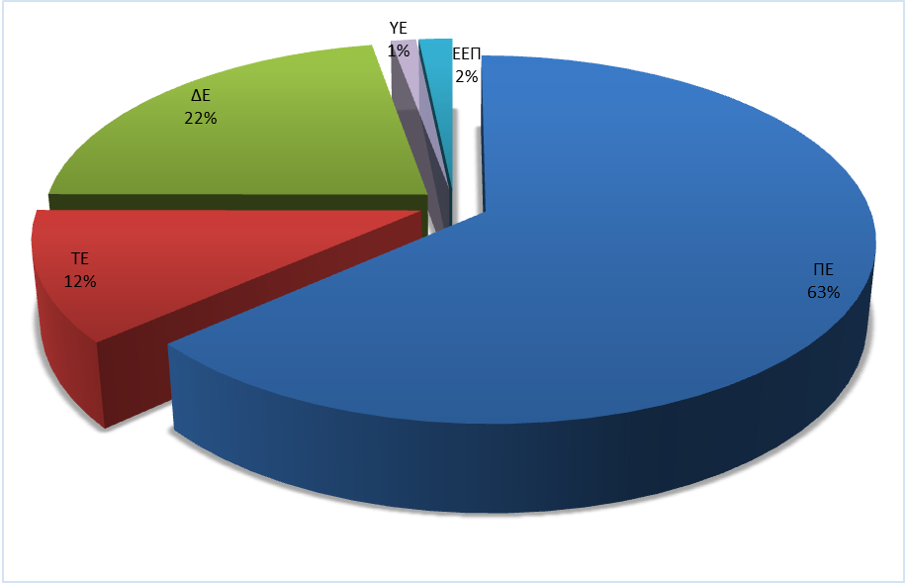

ΓΡΑΠΤΟΙ ΔΙΑΓΩΝΙΣΜΟΙ∗
Θεσμικό πλαίσιο
Η διαδικασία πρόσληψης με γραπτό διαγωνισμό διέπεται από το άρθρο 17 του ν. 2190/1994, όπως ισχύει.
Διαγωνισμοί μπορούν να γίνουν για τις κατηγορίες ΠΕ, ΤΕ και ΔΕ. Διεξάγονται από Κεντρική Επιτροπή που συγκροτεί το ΑΣΕΠ από μέλη του και τρίτους εμπειρογνώμονες, ενώ είναι δυνατή και η χρήση της μεθόδου των ερωτήσεων πολλαπλών επιλογών.
Η βαθμολογία ορίζεται με άριστα το 100, ενώ είναι δυνατός ο καθορισμός βάσης (στα 50/100 ή και επαυξημένη) από την προκήρυξη. Στην πράξη, με μοναδική εξαίρεση το διαγωνισμό 1Γ/2008 για το Υπουργείο Οικονομικών, πάντοτε ορίζεται η βάση επιτυχίας.
Για να συμπεριληφθεί κάποιος στους πίνακες κατάταξης υποψηφίων πρέπει απαραίτητα να έχει συγκεντρώσει ως τελικό βαθμό γραπτής εξέτασης τουλάχιστον την εκάστοτε οριζόμενη βάση της βαθμολογίας (στις προκηρύξεις όπου καθορίζεται βάση), και εν συνεχεία ο βαθμός αυτός προσαυξάνεται λαμβάνοντας υπόψη για τον κάθε υποψήφιο τα ακόλουθα κριτήρια:
ΚΡΙΤΗΡΙΑ ΚΑΤΑΤΑΞΗΣ ΓΡΑΠΤΟΥΔΙΑΓΩΝΙΣΜΟΥ

- Βαθμός γραπτής εξέτασης
- Διδακτορικός τίτλος, σε αντικείμενο συναφές με το γνωστικό αντικείμενο της θέσης
- Μεταπτυχιακός τίτλος ετήσιας τουλάχιστον φοίτησης, σε αντικείμενο συναφές με το γνωστικό αντικείμενο της θέσης
- Βαθμός τίτλου σπουδών
- Μήνες εμπειρίας
- Εντοπιότητα

Οι υποψήφιοι που παραιτούνται ή δεν αποδέχονται το διορισμό τους ή έχουν κώλυμα πρόσληψης, αναπληρώνονται από τους επόμενους, όπως ορίζεται στην ισχύουσα νομοθεσία.

Γραπτός Διαγωνισμός Εκπαιδευτικών
Το έτος 2010 ψηφίστηκε ο νόμος 3848 με τον οποίο προσδιορίστηκαν τα κριτήρια για την κατάταξη των εκπαιδευτικών, ως ακολούθως:

ΚΡΙΤΗΡΙΑ ΚΑΤΑΤΑΞΗΣ ΕΚΠΑΙΔΕΥΤΙΚΩΝ
- Μονάδες που συγκέντρωσε ο υποψήφιος από τον διαγωνισμό ή σε έναν από τους δύο προηγούμενους διαγωνισμούς του ΑΣΕΠ
- Βαθμός πτυχίου
- Γλωσσομάθεια
- Γνώση Η/Υ
- Δεύτερος τίτλος σπουδών στις επιστήμες της αγωγής ή σε γνωστικό αντικείμενο που διδάσκεται
- Μεταπτυχιακός τίτλος στο γνωστικό αντικείμενο ή στη διδακτική του γνωστικού αντικειμένου
- Διδακτορικό δίπλωμα στο γνωστικό αντικείμενο ή στη διδακτική του γνωστικού αντικειμένου
- Εκπαιδευτική προϋπηρεσία ως αναπληρωτής-Ωρομίσθιος
- Αναπηρία 67% και άνω ή σκλήρυνση κατά πλάκας ή μεσογειακή αναιμία ή μικροδρεπανοκυτταρική αναιμία
- Αναπηρία 67% και άνω τέκνου
- Η ύπαρξη περισσότερων των τριών τέκνων που είναι ανήλικα ή υπηρετούν τη στρατιωτική τους θητεία ή σπουδάζουν
- Η ύπαρξη περισσότερων των δύο τέκνων που είναι ανήλικα ή υπηρετούν τη στρατιωτική τους θητεία ή σπουδάζουν
- Παιδαγωγική επάρκεια
Με τις διατάξεις του ως άνω νόμου δεν έχει γίνει, μέχρι σήμερα, γραπτός διαγωνισμός.
Απολογισμός
Κατά το έτος 2017, διεκπεραιώθηκαν οι εξής διαδικασίες:
1. Γραπτός διαγωνισμός για την πλήρωση 32 θέσεων Ελεγκτών Εναέριας Κυκλοφορίας στην Υπηρεσία Πολιτικής Αεροπορίας (Προκήρυξη 1Γ/2015-ΦΕΚ 8/29-10-2015/τ.ΑΣΕΠ). [Ολοκληρώθηκε η διαδικασία με τη διενέργεια του Γ΄ Σταδίου «ΟΡΘΟΦΩΝΙΑ».]
Το δεύτερο στάδιο: «ΕΞΕΤΑΣΗ ΓΝΩΣΕΩΝ ΚΑΙ ΙΚΑΝΟΤΗΤΩΝ»
(Ημερ. Διεξαγωγής: 11/12/2016)
Προσήλθαν 1.137 υποψήφιοι, εκ των οποίων πέτυχαν οι 488. Η έκδοση των προσωρινών αποτελεσμάτων έγινε στις 6/4/2017.
Το τρίτο στάδιο : «ΕΞΕΤΑΣΗ ΟΡΘΟΦΩΝΙΑΣ»
(Ημερ. Διεξαγωγής: 6/5/2017)
Περιελάμβανε προφορική δοκιμασία για τη διαπίστωση της ικανότητας των υποψηφίων, στην άρθρωση του λόγου και τη μεταφορά μηνυμάτων στην ελληνική και αγγλική γλώσσα. Κλήθηκαν 50 υποψήφιοι, εκ των οποίων πέτυχαν οι 49.
Σε σχέση με το διαγωνισμό υποβλήθηκαν και εξετάστηκαν 40 ενστάσεις εκ των οποίων οι 39 απορρίφθηκαν και μία (1) έγινε μερικώς δεκτή. Επίσης, υποβλήθηκαν δύο (2) αιτήσεις θεραπείας, οι οποίες απορρίφθηκαν.
Η ανάρτηση των οριστικών αποτελεσμάτων έγινε στις 10/7/2017 με την 794 κυρωτική απόφαση (ΦΕΚ 705/19-7/τ.Γ΄).
2. Κατάρτιση πινάκων κατάταξης και επιτυχίας των επιλαχόντων της προκ. 8/1997 (Γραπτός Διαγωνισμός), βάση της προκήρυξης 1ΕΓ/2017 και εξέταση των υποβληθεισών αιτήσεων θεραπείας της εν λόγω προκήρυξης.
Σύμφωνα με τις διατάξεις του άρθρου 38 του ν. 4369/2016 επιτυχόντες του γραπτού διαγωνισμού που προκηρύχθηκε από το ΑΣΕΠ με την υπ’ αριθμ. 8/1997 προκήρυξη, οι οποίοι εμπίπτουν στις διατάξεις του άρθρου 5 του ν. 3320/2005, κατόπιν Προκήρυξης του Αναπληρωτή Υπουργού Εσωτερικών και Διοικητικής Ανασυγκρότησης, κατατάσσονται με αίτησή τους σε νέο πίνακα διοριστέων που καταρτίζεται από το ΑΣΕΠ κατά φθίνουσα σειρά βαθμολογίας ανά εκπαιδευτική βαθμίδα (ΠΕ, ΤΕ, ΔΕ). Στο πλαίσιο αυτό εκδόθηκε η Προκήρυξη 1ΕΓ/2017 (ΦΕΚ 36/25-10-2017, Τεύχος Προκηρύξεων ΑΣΕΠ) για την κάλυψη 220 θέσεων ΤΕ, τακτικού προσωπικού Δημοσίων Υπηρεσιών και Νομικών Προσώπων του Δημόσιου Τομέα. Οι διοριστέοι είναι 50 κατηγορίας ΤΕ.
Εκκρεμότητες από παλαιότερους διαγωνισμούς
1. Συνέχιση εξέτασης υποβληθεισών αιτήσεων θεραπείας των προκηρύξεων 1ΕΓ/2016 και 2ΕΓ/2016, όπου είχαν δικαίωμα συμμετοχής οι επιλαχόντες της Προκήρυξης 8/1997 (δηλαδή όσοι έλαβαν στο γραπτό διαγωνισμό του ΑΣΕΠ έτους 1998). Σε σχέση με την Προκήρυξη 1ΕΓ/2016: υποβλήθηκαν και εξετάστηκαν 10 αιτήσεις θεραπείας, 109 αναπληρώσεις (ΠΕ 18, ΤΕ 14, ΔΕ 77). Επίσης σε σχέση με την Προκήρυξη 2ΕΓ/2016 υποβλήθηκαν και εξετάστηκαν 7 αιτήσεις θεραπείας (ΔΕ) και 6 αναπληρώσεις (ΔΕ).
2. Επιλαχόντες της Προκήρυξης 8/1997 (Γραπτός διαγωνισμός) βάση των προκηρύξεων 1ΕΓ/2017 (ΦΕΚ 36/25-10-2017 τ. Προκ. ΑΣΕΠ) για την κάλυψη 220 θέσεων ΤΕ κατηγορίας. Υποβλήθηκαν και εξετάστηκαν 63 αιτήσεις υποψηφίων, εκ των οποίων κατατάχθηκαν 50 και διορίστηκαν επίσης 50 (ΦΕΚ 1405/τ.Γ΄/ 29-12-2017).
3. Με την προκήρυξη 1Γ/2008 (ΦΕΚ 461/τ.προκ. Α.Σ.Ε.Π./11.9.2018) προκηρύχθηκαν συνολικά 877 θέσεις τακτικού προσωπικού διαφόρων ειδικοτήτων των υπηρεσιών του Υπουργείου Οικονομικών και του Υπ. Μακεδονίας-Θράκης.
Μετά από σχετικά αιτήματα του Υπουργείου Οικονομικών για αναπλήρωση-αντικατάσταση υποψηφίων λόγω μη αποδοχής, κωλύματος διορισμού ή παραίτησης εντός έτους από το διορισμό τους, το ΑΣΕΠ για το έτος 2017 διέθεσε αντίστοιχα 9 υποψήφιους κατηγορίας ΠΕ και 1 κατηγορίας ΔΕ.
4. Με βάση τις προκηρύξεις 1Π/2008, 2Π/2008, 3Π/2008, 4Π/2008, 5Π/2008 και κατόπιν αιτημάτων του Υπουργείου Παιδείας Έρευνας και Θρησκευμάτων αναπληρώθηκαν 287 εκπαιδευτικοί διαφόρων κλάδων και ειδικοτήτων.

ΠΡΟΣΛΗΨΕΙΣ ΜΕ ΣΕΙΡΑ ΠΡΟΤΕΡΑΙΟΤΗΤΑΣ∗
Θεσμικό πλαίσιο
Η διαδικασία με την οποία προκηρύσσονται μέσω ΑΣΕΠ οι περισσότερες θέσεις στο Δημόσιο είναι, επί του παρόντος, αυτή της πλήρωσης θέσεων βάσει προτεραιότητας.
Η διαδικασία αυτή διέπεται από το άρθρο 18 του ν. 2190/1994, όπως ισχύει, και μπορεί να εφαρμοστεί για την πλήρωση θέσεων τακτικού προσωπικού των κατηγοριών ΠΕ, ΤΕ, ΔΕ και ΥΕ και προσωπικού αντίστοιχων προσόντων με σύμβαση εργασίας ιδιωτικού δικαίου αορίστου χρόνου.
Ειδικότερα επισημαίνονται τα ακόλουθα:
- Οι υποψήφιοι για διορισμό σε θέσεις για τις οποίες απαιτείται τίτλος σπουδών δευτεροβάθμιας ή τριτοβάθμιας εκπαίδευσης κατατάσσονται σε πίνακες προτεραιότητας κατά φθίνουσα σειρά συνολικής βαθμολογίας, όπως αυτή προκύπτει από τη βαθμολόγηση των ακόλουθων κριτηρίων:
α. Τίτλοι σπουδών (βασικός τίτλος, δεύτερος τίτλος σπουδών)
β. Μεταπτυχιακοί και Διδακτορικοί τίτλοι (μόνο για τις κατηγορίες ΠΕ και ΤΕ)
γ. Εμπειρία σε καθήκοντα ή έργα συναφή με το αντικείμενο της θέσης
δ. Γνώση ξένης γλώσσας

- Για τις θέσεις για τις οποίες ως τυπικό προσόν διορισμού απαιτείται τίτλος Υποχρεωτικής Εκπαίδευσης (κατηγορία ΥΕ), η σειρά κατάταξης των υποψηφίων καθορίζεται κατά φθίνουσα σειρά συνολικής βαθμολογίας, όπως αυτή προκύπτει από τη βαθμολόγηση των ακόλουθων κριτηρίων:

α. Αριθμός τέκνων (ανήλικα τέκνα, τέκνο πολύτεκνης, τέκνο τρίτεκνης οικογένειας)
β. Χρόνος ανεργίας
γ. Χρόνος εμπειρίας
δ. Ηλικία

Παράλληλα σε όλες τις κατηγορίες μπορεί να τεθούν και κριτήρια πρόταξης όπως π.χ. η ιδιότητα του μόνιμου κατοίκου (εντοπιότητα) στις περιπτώσεις θέσεων σε παραμεθόριες περιοχές ή σε δήμους με πληθυσμό κάτω των 10.000 κατοίκων.
- Στη διαδικασία αυτή προβλέπονται ως συμπληρωματικές μέθοδοι αξιολόγησης:
α. Ειδική γραπτή δοκιμασία (άρθρο 8 ν.3812/2009) τεστ (που εισήχθη με την παρ. 1 άρθρου 8 ν. 3051/2002) για την εξέταση των γενικότερων και πρακτικών γνώσεων καθώς και των δεξιοτήτων των υποψηφίων. Σύμφωνα με το νόμο διενεργείται ειδική γραπτή δοκιμασία (test) μία τουλάχιστον φορά κάθε δύο χρόνια και ο βαθμός του test ισχύει για δέκα έτη, η συμμετοχή σε αυτό είναι προαιρετική, ενώ η βαθμολογία του υποψηφίου (λαμβανομένης υπόψη της τελευταίας εξέτασης σε περίπτωση συμμετοχής του σε δύο ή περισσότερες γραπτές δοκιμασίες) πολλαπλασιαζόμενη με συντελεστή 3 προσαυξάνει τη συνολική βαθμολογία βάσει της οποίας κατατάσσεται στους πίνακες επιλογής. Η τελευταία φορά που εφαρμόστηκε η ως άνω διαδικασία ήταν στις 30.11.2008, βάσει της προκήρυξης 1Τ/2007 (ΦΕΚ 522/τ.ΑΣΕΠ/31.12.2007). Έκτοτε λόγω της αναστολής των προσλήψεων αλλά και της δυσχερούς οικονομικής συγκυρίας, δεν επαναλήφθηκε.
Σημειώνεται ότι το Τεστ Γενικών Γνώσεων και Δεξιοτήτων δεν περιλήφθηκε στα βαθμολογούμενα κριτήρια των Προκηρύξεων ΑΣΕΠ που εκδόθηκαν από το 2013 και μετά καθόσον αυτό θα συνιστούσε επί της ουσίας διακριτική μεταχείριση των υποψηφίων που δεν μετείχαν σε αυτό κατά το έτος 2008 και δεν τους δόθηκε η δυνατότητα τα επόμενα έτη, να προσαυξήσουν τη βαθμολογία τους μετέχοντας σε επόμενο αντίστοιχο Τεστ.
β. Πρακτική δοκιμασία (άρθρο 20 παρ.9 ν. 2738/1999ως ισχύει). Η δοκιμασία εφαρμόζεται προκειμένου να διαπιστωθεί αν οι υποψήφιοι, που φέρονται σε σειρά πρόσληψης, έχουν ή όχι την απαιτούμενη καταλληλότητα για την άσκηση των καθηκόντων της προς πλήρωση θέσης, γι αυτό και κατά κανόνα η επίδοσή τους δεν βαθμολογείται, αλλά κρίνεται ως «επιτυχής» ή «ανεπιτυχής».
γ. Προφορική συνέντευξη
Κατ’ εξαίρεση, πέρα από τις διαδικασίες επιλογής ειδικού επιστημονικού προσωπικού, η προσωπική συνέντευξη προβλέπεται και:
- σε περιπτώσεις πλήρωσης θέσεων που σχετίζονται με την ασφάλεια της ανθρώπινης ζωής και μόνο ύστερα από αίτημα του Φορέα και απόφαση του ΑΣΕΠ (άρθρο 5 ν.3812/2009) και
- στις περιπτώσεις πρόσληψης του λοιπού προσωπικού των Ανεξάρτητων Αρχών, όπου η συνέντευξη είναι δημόσια (παρ. 1 του άρθρου 4 ν. 3051/2002 όπως αντικαταστάθηκε με την παρ.3 του άρθρου 61 ν. 4055/2012).

Απολογισμός
Α. Προσλήψεις των οποίων οι διαδικασίες ξεκίνησαν το 2017
Για τις προκηρύξεις του 2017, εντός του ιδίου έτους:
- Εκδόθηκαν οριστικά αποτελέσματα για τις:
α. Προκήρυξη 2Κ/2017 για την πλήρωση εκατόν τριάντα πέντε (135) θέσεων τακτικού προσωπικού Πανεπιστημιακής (ΠΕ) και Τεχνολογικής Εκπαίδευσης (ΤΕ) του Υπουργείου Δικαιοσύνης, Διαφάνειας και Ανθρωπίνων Δικαιωμάτων (Δικαστήρια και Δικαστικές Υπηρεσίες).
β. Προκήρυξη 3Κ/2017 για την πλήρωση εννέα (9) θέσεων τακτικού προσωπικού Τεχνολογικής Εκπαίδευσης (ΤΕ) και Υποχρεωτικής Εκπαίδευσης (ΥΕ) στο Εθνικό Τυπογραφείο, στην Εθνική Αναλογιστική Αρχή (Ε.Α.Α.), στην Ελληνική Στατιστική Αρχή (ΕΛ.ΣΤΑΤ.) καθώς και στον Οργανισμό Σιδηροδρόμων Ελλάδας ΑΕ (Ο.Σ.Ε. Α.Ε.).
γ. Προκήρυξη 4Κ/2017 για την πλήρωση εξήντα οκτώ (68) θέσεων με σχέση εργασίας Ιδιωτικού Δικαίου Αορίστου Χρόνου Δευτεροβάθμιας Εκπαίδευσης (ΔΕ) στην Εταιρεία Ύδρευσης Αποχέτευσης Θεσσαλονίκης Α.Ε. (Ε.Υ.Α.Θ. Α.Ε.).
- Εκδόθηκαν προσωρινά αποτελέσματα για τις:
α. Προκήρυξη 1Κ/2017για την πλήρωση τετρακοσίων τεσσάρων (404) θέσεων τακτικού προσωπικού Πανεπιστημιακής Εκπαίδευσης (ΠΕ) στο Υπουργείο Δικαιοσύνης, Διαφάνειας και Ανθρωπίνων Δικαιωμάτων (Δικαστήρια και Δικαστικές Υπηρεσίες).
β. Προκήρυξη 3Κ/2017 για την πλήρωση τριάντα εννέα (39) θέσεων Πανεπιστημιακής (ΠΕ) και Δευτεροβάθμιας Εκπαίδευσης (ΔΕ) στο Εθνικό Τυπογραφείο, στην Εθνική Αναλογιστική Αρχή (Ε.Α.Α.), στην Ελληνική Στατιστική Αρχή (ΕΛ.ΣΤΑΤ.) καθώς και στον Οργανισμό Σιδηροδρόμων Ελλάδας ΑΕ (Ο.Σ.Ε. Α.Ε.).
γ. Προκήρυξη 5Κ/2017 για την πλήρωση διακοσίων πενήντα επτά (257) θέσεων τακτικού προσωπικού Πανεπιστημιακής Εκπαίδευσης (ΠΕ), Τεχνολογικής Εκπαίδευσης (ΤΕ) και Δευτεροβάθμιας Εκπαίδευσης (ΔΕ) σε φορείς του Υπουργείου Υγείας και στο Αρεταίειο Νοσοκομείο (Υπουργείο Παιδείας, Έρευνας και Θρησκευμάτων).
δ. Προκήρυξη 6Κ/2017 για την πλήρωση εβδομήντα (70) θέσεων μόνιμου προσωπικού και προσωπικού με σχέση εργασίας Ιδιωτικού Δικαίου Αορίστου Χρόνου Τεχνολογικής (ΤΕ) και Δευτεροβάθμιας Εκπαίδευσης (ΔΕ) στην Υπηρεσία Ασύλου του Υπουργείου Μεταναστευτικής Πολιτικής.
ε. Προκήρυξη 7Κ/2017 για την πλήρωση εξήντα τριών (63) θέσεων τακτικού προσωπικού και προσωπικού Ιδιωτικού Δικαίου Αορίστου Χρόνου Πανεπιστημιακής (ΠΕ), Τεχνολογικής (ΤΕ) και Δευτεροβάθμιας Εκπαίδευσης (ΔΕ) στο Υπουργείο Ναυτιλίας και Νησιωτικής Πολιτικής (Κεντρική Υπηρεσία) και στα Νομικά Πρόσωπα αυτού (Λιμενικό Ταμείο Ν. Φθιώτιδας, Λιμενικό Ταμείο Ν. Φωκίδας, Οίκος Ναύτου, Οργανισμός Λιμένος Βόλου Α.Ε., Οργανισμός Λιμένος Ηρακλείου Α.Ε., Οργανισμός Λιμένα Καβάλας Α.Ε.), στη Ρυθμιστική Αρχή Λιμένων, στο Τεχνικό Επιμελητήριο Ελλάδας και στην Ανώνυμο Εταιρεία Διώρυγος Κορίνθου –ΑΕΔΙΚ Α.Ε. (Υπ. Οικονομικών).
στ. Προκήρυξη 9Κ/2017 για την πλήρωση σαράντα έξι (46) θέσεων τακτικού προσωπικού Πανεπιστημιακής Εκπαίδευσης (ΠΕ) στην Ειδική Γραμματεία Σώματος Δίωξης Οικονομικού Εγκλήματος (Υπουργείο Οικονομικών).
Β. Εκκρεμότητες από παλαιότερα έτη
α. Ολοκλήρωση διαδικασιών παλαιότερων προκηρύξεων: Ολοκληρώθηκαν οι διαγωνιστικές διαδικασίες βάσει προκηρύξεων, οι οποίες είχαν εκδοθεί το έτος 2016 και αφορούσαν στην πλήρωση 1.131 θέσεων.
β. Προσλήψεις από τους πίνακες επιλαχόντων: Με την 11/28.9.2016 απόφασή της η Ολομέλεια του ΑΣΕΠ ενέκρινε, σύμφωνα με τις διατάξεις της παρ.1 του άρθρου 8 του ν.4210/2013, την κάλυψη πενήντα έξι (56) θέσεων του κλάδου ΠΕ Τελωνειακών και δέκα τεσσάρων (14) θέσεων του κλάδου ΔΕ Τελωνειακών από τους επιλαχόντες της προκήρυξης 2Κ/2014.
Η επιλογή των διοριστέων στις νέες θέσεις πραγματοποιήθηκε ύστερα από τον έλεγχο των προσόντων, κριτηρίων και ιδιοτήτων των επιλαχόντων της εν λόγω προκήρυξης, αποκλειστικά βάσει των δικαιολογητικών που είχαν συνυποβληθεί με την αίτηση συμμετοχής τους στην ως άνω διαδικασία και με τη σειρά που έχουν αυτοί στους πίνακες κατάταξης των αντίστοιχων κλάδων. Πρόσθετα δικαιολογητικά ή δικαιολογητικά που τυχόν αποκτήθηκαν, μετά τη λήξη της προθεσμίας υποβολής των αιτήσεων συμμετοχής στην εν λόγω προκήρυξη, δεν εξετάσθηκαν.
γ. Επιπλέον εκδόθηκαν τα προσωρινά αποτελέσματα της προκήρυξης 7Κ/2016 για την πλήρωση οκτακοσίων σαράντα δύο (842) θέσεων Δευτεροβάθμιας (ΔΕ) και Υποχρεωτικής Εκπαίδευσης (ΥΕ) σε φορείς του Υπουργείου Υγείας.
δ. Διαδικασία αναπληρώσεων διοριστέων (άρθρο 18 ν. 2190/1994) σύμφωνα με τις κείμενες διατάξεις των παραγράφων 12 και 14 του άρθρου 17 του ν. 2190/1994, όπως ισχύει, κατά το έτος 2017 εκδόθηκαν 660 αποφάσεις ικανοποίησης 2.493 αιτημάτων αναπλήρωσης για την κάλυψη 2.416 θέσεων σε φορείς του δημοσίου τομέα, ΟΤΑ α΄ και β΄ βαθμού καθώς και ΝΠΙΔ αυτών, καθώς και σε λοιπές δημόσιες επιχειρήσεις.

Γ. Ειδικές πρακτικές δοκιμασίες για τις ακόλουθες διαδικασίες πλήρωσης θέσεων
α. Προκήρυξη 3Κ/2014 (ΦΕΚ11/τ.προκ. ΑΣΕΠ/05-09-2014) για την πλήρωση δώδεκα (12) θέσεων (στο στάδιο των αναπληρώσεων) του κλάδου ΔΕ Ηλεκτροτεχνικών Δικτύων (Εναερίων και Υπογείων) Τ4/Α, στην Ανώνυμη Εταιρεία ΔΙΑΧΕΙΡΙΣΤΗΣ ΕΛΛΗΝΙΚΟΥ ΔΙΚΤΥΟΥ ΔΙΑΝΟΜΗΣ ΗΛΕΚΤΡΙΚΗΣ ΕΝΕΡΓΕΙΑΣ (ΔΕΔΔΗΕ Α.Ε.). Διενεργήθηκε στις 10 Νοεμβρίου 2017 για να ελεγχθεί η ικανότητα των υποψηφίων να ανταποκριθούν στις απαιτήσεις των πραγματικών συνθηκών κατά την εκτέλεση της εργασίας (προσομοίωση). Συγκεκριμένα η πρακτική δοκιμασία περιελάμβανε: ασκήσεις κορμού, άνω/κάτω άκρων, ανύψωση βάρους και ανέβασμα σκάλας επί στύλου με στοιχειώδεις εργασίες επ’ αυτού.
β. Προκήρυξη 3Κ/2015 (ΦΕΚ 4/τ. προκ. ΑΣΕΠ/03-06-2015) για την πλήρωση συμπληρωματικά δύο (2) θέσεων του κλάδου ΔΕ Τεχνικών Ορυχείων Τ4/Θ προσωπικού με σχέση εργασίας Ιδιωτικού Δικαίου Αορίστου Χρόνου στη ΔΗΜΟΣΙΑ ΕΠΙΧΕΙΡΗΣΗ ΗΛΕΚΤΡΙΣΜΟΥ Α.Ε. (ΔΕΗ Α.Ε.). Διενεργήθηκε στις 24 Οκτωβρίου 2017 στο Ορυχείο Νοτίου Πεδίου του Λιγνιτικού Κέντρου Δυτικής Μακεδονίας για να ελεγχθεί η ικανότητα των υποψηφίων στην κινητή και σταθερή επιτήρηση, καθώς και η ικανότητά τους ως τεχνικού-βοηθητικού προσωπικού για τη λειτουργία και συντήρηση των κύριων μηχανημάτων των ορυχείων της Δ.Ε.Η..Α.Ε.
γ. Προκήρυξη 2Κ/2016(ΦΕΚ 5/τ. προκ. ΑΣΕΠ/06-10-2016) πλήρωσης θέσεων τακτικού προσωπικού στην Τράπεζα της Ελλάδος
- για την πλήρωση πέντε (5) θέσεων της ειδικότητας ΔΕ Πιεστών Λιθογράφων. Διενεργήθηκε στις 18 Μαρτίου 2017 στο Ίδρυμα Εκτύπωσης Τραπεζογραμματίων και Αξιών (Νομισματοκοπείο) για να ελεγχθεί η ικανότητα των υποψηφίων να ανταποκριθούν στις απαιτήσεις χειρισμού της εκτυπωτικής μηχανής και της διαδικασίας εκτύπωσης.
- για την πλήρωση τριών (3) θέσεων της ειδικότητας ΤΕ Γραφιστών. Διενεργήθηκε στις 5 Μαΐου 2017 στο κτίριο της Τράπεζας της Ελλάδος, για να ελεγχθεί η ικανότητα των υποψηφίων να ανταποκριθούν στις απαιτήσεις χειρισμού των προγραμμάτων APOBE (Photoshop, inDesign, illustrator).

ΕΙΔΙΚΟ ΕΠΙΣΤΗΜΟΝΙΚΟ ΠΡΟΣΩΠΙΚΟ∗
Θεσμικό πλαίσιο
Η διαδικασία προσλήψεων για το Ειδικό Επιστημονικό Προσωπικό έχει ως ιδιαίτερο χαρακτηριστικό τη διενέργεια συνεντεύξεων.
Η διαδικασία αυτή ρυθμίζεται από το άρθρο 19 του ν. 2190/1994 και διεξάγεται από τριμελή ή πενταμελή Επιτροπή, η οποία συγκροτείται με απόφαση του Προέδρου του ΑΣΕΠ. Συνήθως συγκροτείται πενταμελής Επιτροπή που αποτελείται από δύο μέλη ή διατελέσαντα μέλη του ΑΣΕΠ (το ένα ορίζεται Πρόεδρος), δύο μέλη ΔΕΠ και ένα μέλος ως εκπρόσωπος του φορέα.
Η Επιτροπή κρίνει και καθορίζει με αιτιολογημένη απόφασή της τη σειρά προτεραιότητας στους πίνακες κατάταξης υποψηφίων, με βασικό κριτήριο τις επιδόσεις τους κατά τη συνέντευξη, συνυπολογίζοντας τα τυπικά προσόντα των υποψηφίων.
Απολογισμός
- Το έτος 2017 ολοκληρώθηκε η διαδικασία πρόσληψης είκοσι επτά (27) θέσεων Ειδικού Επιστημονικού Προσωπικού (Ε.Ε.Π.) ή μελών ανεξαρτήτων αρχών επιλεγόμενων με τη διαδικασία που προβλέπεται για το Ε.Ε.Π.:
α) Είκοσι τριών θέσεων (23) μελών-Νομικοί με ειδίκευση στο Δίκαιο των Δημοσίων Συμβάσεων- της Αρχής Εξέτασης Προδικαστικών Προσφυγών (ΑΕΠΠ) – (Προκ. 2Ε/2016). Για τις θέσεις αυτές υποβλήθηκαν 76 αιτήσεις ενώ κατά των προσωρινών πινάκων υποβλήθηκαν 7 ενστάσεις εκ των οποίων έγιναν δεκτές οι 2.
β) Δύο (2) θέσεων Ε.Ε.Π Οικονομολόγων στην Επιτροπή Ανταγωνισμού (Προκ. 3Ε/2016). Για τις θέσεις αυτές υποβλήθηκαν 53 αιτήσεις ενώ κατά των προσωρινών πινάκων υποβλήθηκε 1 ένσταση η οποία έγινε δεκτή.
γ) Δύο (2) θέσεων στο γνωστικό αντικείμενο Τεχνική Αξιολόγηση Λιμενικών Έργων στην Ρυθμιστική Αρχή Λιμένων (Προκ. 1Ε/2017). Για τις θέσεις αυτές υποβλήθηκαν 19 αιτήσεις ενώ κατά των προσωρινών πινάκων δεν υποβλήθηκαν ενστάσεις.
- Το 2017 έγιναν αναπληρώσεις Ειδικού Επιστημονικού Προσωπικού ως εξής:
α) Ένα (1) άτομο στο Υπουργείο Ανάπτυξης (Γενική Γραμματεία Έρευνας και Τεχνολογίας) – (Προκ. 1Ε/2008). Ειδικότητα Βιοτεχνολογία.
β) Δύο (2) άτομα στη Γενική Γραμματεία Λιμένων και Λιμενικής Πολιτικής (Προκ. 3Ε/2009) Ειδικότητα Επιχειρησιακή Έρευνα και Μάρκετινγκ.
γ) Πέντε (5) άτομα στη Δημόσια Επιχείρηση Ηλεκτρισμού (ΔΕΗ Α.Ε) .- (Προκ. 1Ε/2014) Ειδικότητες Κοστολόγηση και Τιμολόγηση Ηλεκτρικής Ενέργειας ή Ενεργειακή Οικονομία (3 άτομα) και Πωλήσεις και Διαχείριση Μεγάλων Πελατών (2 άτομα).

- Παρέμειναν κενές τρεις (3) θέσεις Ιατρών με θητεία τριών (3) ετών και δυνατότητα ανανέωσης των Υπουργείων Εργασίας, Κοινωνικής Ασφάλισης και Κοινωνικής Αλληλεγγύης και Πολιτισμού και Αθλητισμού (Προκ. 1Ε/2016). Για τη διαδικασία αυτή είχαν υποβληθεί πέντε (5) αιτήσεις υποψηφίων.

- Ξεκίνησαν και βρίσκονταν σε εξέλιξη στις 31.12.2017 οι εξής διαδικασίες για την πλήρωση πενήντα (50) θέσεων Ειδικού Επιστημονικού Προσωπικού και συγκεκριμένα:
- Εννέα (9) θέσεων Νομικών στην Επιτροπή Ανταγωνισμού (Προκ. 3Ε/2016).
- Επτά (7) θέσεων στα γνωστικά αντικείμενα Εποπτεία, Παρακολούθηση και Έλεγχος Αγοράς, Ανάλυση και Οικονομική Τεκμηρίωση, Οικονομική Διαχείριση, Διοίκηση Προσωπικού, και Τεχνολογία Πληροφορικής και Επικοινωνιών στη Ρυθμιστική Αρχή Λιμένων Ρ.Α.Λ. (Προκ. 1Ε/2017).
- Έξι (6) θέσεων στα γνωστικά αντικείμενα Οικονομικά με ειδίκευση στα εξής πεδία: α) στην Οικονομετρία ή στις Χρηματαγορές, β) στα Μακροοικονομικά ή στην Πολιτική Οικονομία και γ) στη Δημοσιονομική Πολιτική ή στα Θεσμικά Οικονομικά, στο Ελληνικό Δημοσιονομικό Συμβούλιο, μίας (1) θέσης στο αντικείμενο/εξειδίκευση: Μηχανικών Χωροταξίας, Πολεοδομίας και Περιφερειακής Ανάπτυξης στο Περιφερειακό Ταμείο Ανάπτυξης Περιφέρειας Δυτικής Ελλάδας-Ν.Π.Ι.Δ. και μίας (1) θέσης Ιατρού/Ελεγκτή ειδικότητας Παθολογίας ή Γενικής Ιατρικής στο Υπουργείο Διοικητικής Ανασυγκρότησης (Προκ. 2Ε/2017).
- Τεσσάρων (4) θέσεων στα γνωστικά αντικείμενα: Πληροφορική, Εργασιακή / Οργανωσιακή Ψυχολογία, Ευρωπαϊκές Πολιτικές και Προγράμματα και Διοικητικό Δίκαιο στο ΑΣΕΠ (Προκ. 3Ε/2017).
- Εννέα (9) θέσεων μελών (Νομικοί με ειδίκευση στο Δίκαιο Δημοσίων Συμβάσεων) στην Αρχή Εξέτασης Προδικαστικών Προσφυγών (Προκ. 4Ε/2017).
- Έντεκα (11) θέσεων στα γνωστικά αντικείμενα: Νομικών (2), Οικονομολόγων (3), Ελεγκτών (6) με διετή σύμβαση στην Επιτροπή Κεφαλαιαγοράς και τριών (3) θέσεων Αναλογιστών με σύμβαση ιδιωτικού δικαίου διάρκειας πέντε (5) ετών στην Εθνική Αναλογιστική Αρχή (Προκ. 5Ε/2017)

- Αποφασίστηκε η συνέχιση της διαδικασίας πρόσληψης δύο (2) ατόμων Μόνιμου Ειδικευμένου Επιστημονικού Προσωπικού στα γνωστικά αντικείμενα: Διοίκηση Επιχειρήσεων και Διοίκηση Ανθρώπινων Πόρων στο ΑΣΕΠ (Προκ. 1Α/2008).

- Στο πλαίσιο της Προκήρυξης 1/2008 που εξέδωσε η Επιτροπή Ανταγωνισμού (ΦΕΚ. 658/τ.ΑΣΕΠ/8-12-2008) έγινε ανασύσταση της τριμελούς Επιτροπής Επιλογής με συμμετοχή μέλους του ΑΣΕΠ προκειμένου να προβεί σε νέα νόμιμη κρίση, σε εκτέλεση της υπ’ αριθμ. 542/2016 απόφασης του ΙΑ΄ Τμήματος του Διοικητικού Εφετείου Αθηνών. Η απόφαση του ανωτέρω τμήματος έκανε δεκτή την προσφυγή αναπληρωματικής υποψηφίας κατά της διαδικασίας πλήρωσης δεκαπέντε (15) θέσεων στο γνωστικό αντικείμενο «Δίκαιο του Ανταγωνισμού».

Με την 557/29-5-2017 απόφαση του Ε΄ Τμήματος του ΑΣΕΠ κυρώθηκαν τα από 2-2-2017 και 22-2-2017 Πρακτικά των συνεδριάσεων της ανασυσταθείσας τριμελούς Επιτροπής Επιλογής, σύμφωνα με τα οποία η προσφεύγουσα υποψήφια ορθά έχει καταταγεί στον πίνακα αναπληρωματικών υποψηφίων.

ΕΠΟΧΙΚΟ ΠΡΟΣΩΠΙΚΟ

4.1.5.1 Συμβάσεις Ορισμένου Χρόνου (ΣΟΧ)∗
Θεσμικό πλαίσιο
Οι διαδικασίες και τα κριτήρια προσλήψεων εποχικού προσωπικού καθορίζονται από το άρθρο 21 του ν. 2190/1994 αλλά και από άλλες ειδικές διατάξεις. Ειδικότερα:
α) Για την αντιμετώπιση παροδικών αναγκών (άρθρο 21 ν. 2190/1994, όπως ισχύει).
β) Για την αντιμετώπιση αναγκών καθαριότητας ή εστίασης ή σίτισης ή φύλαξης κτιρίων και περιβάλλοντος χώρου των κεντρικών, αποκεντρωμένων και όλων εν γένει των υπηρεσιών των Υπουργείων, καθώς και των ΝΠΔΔ και ΝΠΙΔ που εποπτεύονται από τα Υπουργεία (άρθρο 63 ν. 4430/2016).
γ) Για την αντιμετώπιση απρόβλεπτων και επειγουσών περιστάσεων για ανάγκες καθαριότητας ή εστίασης ή σίτισης ή φύλαξης σε νομικά πρόσωπα που υπάγονται στην εποπτεία του Υπουργείου Υγείας (άρθρο 107 ν. 4461/2017).
δ) Στο πλαίσιο υλοποίησης συμβάσεων έργου διάρκειας έως πέντε (5) ετών που συνάπτονται μεταξύ της εταιρείας «ΕΛΛΗΝΙΚΗ ΑΕΡΟΠΟΡΙΚΗ ΒΙΟΜΗΧΑΝΙΑ ΑΕ» και αλλοδαπών εταιρειών ή φορέων συνδεδεμένων με την εθνική άμυνα και ασφάλεια του κράτους (άρθρο 77 ν. 4413/2016).
ε) Για την αντιμετώπιση αναγκών υλοποίησης των συγχρηματοδοτούμενων δράσεων «Δομές Παροχής Βασικών Αγαθών, Κέντρα Κοινότητας, Δομές Αστέγων» (άρθρο74 ν. 4430/2016).
στ) Για την αντιμετώπιση αναγκών υλοποίησης του συγχρηματοδοτούμενου προγράμματος «Λειτουργία Τοπικών Ομάδων Υγείας (Τ.ΟΜ.Υ) για την αναδιάρθρωση της Πρωτοβάθμιας Φροντίδας Υγείας στις Περιφέρειες» (άρθρο 106 ν. 4461/2017).
ζ) Για την αντιμετώπιση κατεπειγουσών ή εποχικών ή πρόσκαιρων αναγκών με δίμηνες συμβάσεις (άρθρο 14 παρ. 2 του ν. 2190/1994, όπως συμπληρώθηκε με την περ. ιε’ της παρ. 2 του άρθρου 1 του ν. 3812/2009).
η) Για την αντιμετώπιση απρόβλεπτων και επειγουσών αναγκών (άρθρο 20 ν. 2190/1994, όπως ισχύει).
θ) Για την αντιμετώπιση αναγκών πρόσληψης εργατικού και τεχνικού προσωπικού στους δήμους (αρθρ. 14 παρ. 2 του ν. 2190/1994, όπως συμπληρώθηκε με την παρ. 2 του άρθρου 12 του ν. 4071/2012).
ι) Για την αντιμετώπιση αναγκών πρόσληψης εκπαιδευτικού προσωπικού (παρ. 2 άρθρο 14 του ν. 2190/1994).
Ειδικότερα, στις περιπτώσεις (α), (β), (γ), (δ) και (ε) το ΑΣΕΠ εγκρίνει (προβαίνοντας σε τυχόν διορθώσεις) την Ανακοίνωση του φορέα πρόσληψης μέσα σε 20 εργάσιμες ημέρες, ελέγχει τους πίνακες κατάταξης, προσληπτέων και απορριπτέων, που συντάσσει η Επιτροπή Αξιολόγησης του φορέα, εξετάζει τις ενστάσεις των υποψηφίων και όπου απαιτείται προβαίνει σε αυτεπάγγελτο έλεγχο προσληπτέων.
Στην περίπτωση (στ), αρμοδιότητα του ΑΣΕΠ είναι η έγκριση της Προκήρυξης-Πρόσκλησης Εκδήλωσης Ενδιαφέροντος του Υπουργού Υγείας, που αφορά στην πρόσληψη προσωπικού που θα στελεχώνουν τις Τοπικές Ομάδες Υγείας των δημοσίων δομών παροχής υπηρεσιών Πρωτοβάθμιας Φροντίδας Υγείας του Π.Ε.Δ.Υ. και των αποκεντρωμένων μονάδων τους και η καταχώρηση και στο διαδικτυακό τόπο του ΑΣΕΠ της εν λόγω Προκήρυξης-Πρόσκλησης.
Στην περίπτωση (ζ), αρμοδιότητα του ΑΣΕΠ είναι ο έλεγχος του πίνακα προσληπτέων για τη συνδρομή των όρων πρόσληψης (αν πρόκειται για κατεπείγουσες εποχικές ή πρόσκαιρες ανάγκες και εάν η διάρκεια της σύμβασης υπερβαίνει τους δύο μήνες σε συνολικό διάστημα 12 μηνών).
Στην περίπτωση (η), το ΑΣΕΠ ασκεί τον έλεγχο της τήρησης της επιτρεπόμενης διάρκειας απασχόλησης (οκτώ μήνες από την επέλευση σεισμών, πλημμυρών, παγετών, πυρκαγιών ή την κήρυξη κατάστασης έκτακτης ανάγκης) καθώς και ως προς την τήρηση της παρ. 3 του αυτού άρθρου (εάν οι ανάγκες συνεχιστούν θα πρέπει να τηρηθούν αυστηρά για τη διαδικασία των νέων προσλήψεων οι διατάξεις των παρ. 8 έως και 15 του άρθρου 21 του ν. 2190/1994).
Στην περίπτωση (θ), αρμοδιότητα του ΑΣΕΠ είναι ο έλεγχος του πίνακα προσληπτέων για τη συνδρομή των όρων πρόσληψης (αν ο συνολικός αριθμός προσληπτέων είναι έως 10 άτομα σε δήμους με πληθυσμό μέχρι 10.000 και έως 20 άτομα για τους υπόλοιπους δήμους).
Στην περίπτωση (ι), το ΑΣΕΠ ελέγχει είτε αυτεπαγγέλτως είτε επ’ αφορμή καταγγελίας την τήρηση των αρχών δημοσιότητας, διαφάνειας και αντικειμενικότητας, αφού η διαδικασία αποκλειστικά διενεργείται από το φορέα πρόσληψης.
Στις παραπάνω διαδικασίες προσλαμβάνεται προσωπικό διαφόρων ειδικοτήτων, κατηγοριών ΠΕ, ΤΕ, ΔΕ και ΥΕ, πλην των υπό στοιχεία (β) και (γ) περιπτώσεων (ανάγκες καθαριότητας ή εστίασης ή σίτισης ή φύλαξης κτιρίων) που αφορά ειδικότητες ΔΕ και ΥΕ. Επιπλέον, είναι δυνατόν να προσληφθεί και ειδικό επιστημονικό προσωπικό, κατ’ ανάλογη εφαρμογή των διατάξεων των παρ. 2 και 5 του άρθρου 19 του ν. 2190/1994, για την εκτέλεση ερευνητικών έργων και προγραμμάτων, τα οποία χρηματοδοτούνται μέσω των ειδικών λογαριασμών των ΑΕΙ, ΤΕΙ, Ερευνητικών Κέντρων και Ερευνητικών Ινστιτούτων.
Απολογισμός
Κατά το έτος 2017 εγκρίθηκαν συνολικά 1.164 Ανακοινώσεις ΣΟΧ όπως παρατίθενται αναλυτικά στο παρακάτω διάγραμμα.
Πίνακας 3: Συγκεντρωτικά στοιχεία για Ανακοινώσεις Συμβάσεων Ορισμένου Χρόνου (ΣΟΧ) έτους 2017
ΕΓΚΡΙΘΕΙΣΕΣ ΑΝΑΚΟΙΝΩΣΕΙΣ 1164

ΣΥΝΟΛΟ ΘΕΣΕΩΝ ΑΝΑΚΟΙΝΩΣΕΩΝ 18128

425 ΑΝΑΚΟΙΝΩΣΕΙΣ ΔΗΜΩΝ

120 ΑΝΑΚΟΙΝΩΣΕΙΣ ΝΠΔΔ

503 ΑΝΑΚΟΙΝΩΣΕΙΣ ΛΟΙΠΩΝ ΦΟΡΕΩΝ

116 ΑΝΑΚΟΙΝΩΣΕΙΣ ΔΗΜΟΤΙΚΩΝ ΕΠΙΧΕΙΡΗΣΕΩΝ

Κατά το έτος 2017 το ΑΣΕΠ διεκπεραίωσε 1.101 διαδικασίες πρόσληψης Εποχικού Προσωπικού. Συγκεκριμένα περαιώθηκαν 342 διαδικασίες που είχαν ξεκινήσει το 2016 και 759διαδικασίες οι οποίες ξεκίνησαν το 2017. Επιπλέον 560 διαδικασίες την 31/12/2017 βρίσκονταν σε εξέλιξη.
Συνολικά οι διαδικασίες που ολοκληρώθηκαν αφορούσαν 10.638 θέσεις για τις οποίες υπέβαλαν αίτηση 135.453 υποψήφιοι. Τελικώς πληρώθηκαν 10.502 θέσεις ενώ έμειναν κενές 136.

Πίνακας 4: Συγκεντρωτικά στοιχεία για Συμβάσεις Ορισμένου Χρόνου (ΣΟΧ) έτους 2017
ΔΙΑΔΙΚΑΣΙΕΣ ΠΡΟΣΛΗΨΗΣ ΕΠΟΧΙΚΟΥ ΠΡΟΣΩΠΙΚΟΥ ΓΙΑ ΤΗ ΣΥΝΑΨΗ ΣΥΜΒΑΣΕΩΝ ΟΡΙΣΜΕΝΟΥ ΧΡΟΝΟΥ (ΣΟΧ)
(1.101)
Διαδικασίες που ολοκληρώθηκαν το 2017
ΘΕΣΕΙΣ: 10.638
(560)
Διαδικασίες σε εξέλιξη στις 31/12/2017
ΘΕΣΕΙΣ: 6.049
(342)
Διαδικασίες έτους 2016
ΘΕΣΕΙΣ:2.082
ΚΑΛΥΨΗ ΘΕΣΕΩΝ: 2.025
(759)
Διαδικασίες έτους 2017
ΘΕΣΕΙΣ: 8.556
ΚΑΛΥΨΗ ΘΕΣΕΩΝ: 8.477
Επιπλέον, σημειώνεται ότι:
α) Την 03/08/2017 εγκρίθηκε από το ΑΣΕΠ η υπ’ αριθ. πρωτ. Α2β/Γ.Π.οικ.60261/03.08.2017 «Προκήρυξη – Πρόσκληση Εκδήλωσης Ενδιαφέροντος για την πρόσληψη 2.868 ατόμων (κατηγοριών ΠΕ, ΤΕ και ΔΕ) τα οποία θα στελεχώσουν τις Τοπικές Ομάδες Υγείας (Τ.ΟΜ.Υ.) των δημοσίων δομών παροχής υπηρεσιών Πρωτοβάθμιας Φροντίδας Υγείας του Π.Ε.Δ.Υ. και των αποκεντρωμένων μονάδων τους, σύμφωνα με την παρ. 4β του άρθρου 106 του ν. 4461/2017, ενώ η διαδικασία ελέγχου και έκδοσης αποτελεσμάτων ολοκληρώθηκε από το φορέα πρόσληψης.
β) Σύμφωνα με την παρ. 2 του αρθρ. 24 του ν. 4479/2017 το ΑΣΕΠ άσκησε έλεγχο ως προς τη συνδρομή των προϋποθέσεων πρόσληψης προσωπικού του ανωτέρω άρθρου για την απασχόληση στις νέες οργανικές θέσεις που θα συσταθούν και στις ήδη υφιστάμενες κενές οργανικές θέσεις σε ανταποδοτικές υπηρεσίες καθαριότητας στους ΟΤΑ Α’ βαθμού και νομικά πρόσωπα αυτών (κατηγορίες ΥΕ και ΔΕ). Ειδικότερα, υπεβλήθησαν 272 αιτήματα φορέων, που αφορούσαν 7.240 συναφθείσες συμβάσεις. Με διαπιστωτική πράξη Συμβούλου του ΑΣΕΠ εγκρίθηκαν 7.119 και απερρίφθησαν 121 συμβάσεις.

4.1.5.2 Συμβάσεις Μίσθωσης Έργου (ΣΜΕ)∗
Θεσμικό πλαίσιο
Όταν οι φορείς του δημοσίου και ΟΤΑ α΄ και β΄ βαθμού καθώς και των νομικών τους προσώπων επιθυμούν να συνάψουν Συμβάσεις Μίσθωσης Έργου (ΣΜΕ) οφείλουν (άρθρο 6 του ν. 2527/1997, ως ισχύει) να υποβάλουν στο ΑΣΕΠ αίτημα χορήγησης βεβαίωσης ότι η ΣΜΕ δεν αφορά σε πάγιες και διαρκείς ανάγκες. Επίσης μετά την τυχόν χορήγηση της βεβαίωσης, το ΑΣΕΠ ελέγχει και εγκρίνει τις Ανακοινώσεις για τη σύναψη ΣΜΕ, με ανάλογη εφαρμογή του άρθρου 21 του ν. 2190/1994.
Απολογισμός
Κατά το έτος 2017 το ΑΣΕΠ διεκπεραίωσε 40 διαδικασίες πρόσληψης Εποχικού Προσωπικού. Συγκεκριμένα περαιώθηκαν 25 διαδικασίες που είχαν ξεκινήσει το 2016 και 15 διαδικασίες οι οποίες ξεκίνησαν το 2017.
Συνολικά οι διαδικασίες που ολοκληρώθηκαν αφορούσαν 198 θέσεις για τις οποίες υπέβαλαν αίτηση 1.220 υποψήφιοι. Τελικώς πληρώθηκαν 162 θέσεις ΣΜΕ ενώ έμειναν κενές 36.
Επίσης κατά το έτος αναφοράς και με αρμόδια τη Διεύθυνση Προκηρύξεων εκδόθηκαν 399 βεβαιώσεις ΑΣΕΠ για 1.433 θέσεις και εγκρίθηκαν 42 Ανακοινώσεις ΣΜΕ (16 ΟΤΑ, 21 ΝΠΔΔ ΟΤΑ, 5 ΝΠΙΔ ΟΤΑ) για την κάλυψη 248 θέσεων, όπως φαίνεται στους πίνακες που ακολουθούν. Δεν χορηγήθηκαν βεβαιώσεις σε 14 περιπτώσεις αιτημάτων.

Πίνακας 5: Συγκεντρωτικά στοιχεία για Συμβάσεις Μίσθωσης Έργου (ΣΜΕ) έτους 2017

ΔΙΑΔΙΚΑΣΙΕΣ ΠΡΟΣΛΗΨΗΣ ΕΠΟΧΙΚΟΥ ΠΡΟΣΩΠΙΚΟΥ ΓΙΑ ΤΗ ΣΥΝΑΨΗ ΣΥΜΒΑΣΕΩΝ ΜΙΣΘΩΣΗΣ ΕΡΓΟΥ (ΣΜΕ)
(40)
Διαδικασίες που ολοκληρώθηκαν το 2017
ΘΕΣΕΙΣ: 198
(25)
Διαδικασίες έτους 2016
ΘΕΣΕΙΣ:102
ΚΑΛΥΨΗ ΘΕΣΕΩΝ: 91
(15)
Διαδικασίες έτους 2017
ΘΕΣΕΙΣ: 96
ΚΑΛΥΨΗ ΘΕΣΕΩΝ: 71

Πίνακας 6: Βεβαιώσεις ΑΣΕΠ για Συμβάσεις Μίσθωσης Έργου (ΣΜΕ) για το έτος 2017
(413) ΑΙΤΗΜΑΤΑ ΓΙΑ ΕΚΔΟΣΗ ΒΕΒΑΙΩΣΗΣ

(399) ΕΓΚΡΙΘΕΝΤΑ ΑΙΤΗΜΑΤΑ

(14)
ΠΕΡΙΠΤΩΣΕΙΣ ΜΗ ΧΟΡΗΓΗΣΗΣ ΒΕΒΑΙΩΣΗΣ

(1.433) ΣΥΝΟΛΟ ΘΕΣΕΩΝ

Πίνακας 7: Ανακοινώσεις Συμβάσεων Μίσθωσης Έργου (ΣΜΕ) έτους 2017
ΕΓΚΡΙΘΕΙΣΕΣ ΑΝΑΚΟΙΝΩΣΕΙΣ 42

ΣΥΝΟΛΟ ΘΕΣΕΩΝ ΑΝΑΚΟΙΝΩΣΕΩΝ 248

16 ΑΝΑΚΟΙΝΩΣΕΙΣ ΔΗΜΩΝ

21 ΑΝΑΚΟΙΝΩΣΕΙΣ ΝΠΔΔ ΟΤΑ

5 ΑΝΑΚΟΙΝΩΣΕΙΣ ΝΠΙΔ ΟΤΑ

ΛΟΙΠΕΣ ΔΙΑΔΙΚΑΣΙΕΣ ΠΡΟΣΛΗΨΕΩΝ

4.1.6.1 Προγράμματα Κοινωφελούς Χαρακτήρα∗

Θεσμικό πλαίσιο
Σύμφωνα με την υποπαράγραφο ΙΔ1 του ν. 4152/2013 οι εγγεγραμμένοι στα μητρώα ανέργων του Οργανισμού Απασχόλησης Εργατικού Δυναμικού (ΟΑΕΔ) ηλικίας 18 ετών και άνω, έχουν τη δυνατότητα να συμμετάσχουν στη διαδικασία προσλήψεων προσωπικού για την προώθηση της απασχόλησης μέσω προγραμμάτων κοινωφελούς χαρακτήρα σε δημόσιους φορείς (επιβλέποντες φορείς). Το ΑΣΕΠ εποπτεύει την τήρηση των αρχών της αντικειμενικότητας και της διαφάνειας των διαδικασιών επιλογής και ελέγχει τη νομιμότητα της διαδικασίας επιλογής από τον επιβλέποντα φορέα επιλαμβανόμενο αυτεπαγγέλτως, ή κατόπιν καταγγελίας ή αιτήματος, της Ειδικής Υπηρεσίας Διαχείρισης του αρμόδιου Υπουργείου.

Απολογισμός
Με τη συνδρομή του ΑΣΕΠ εγκρίθηκαν οι Προσκλήσεις 1/2017, 8/2017, 9/2017 και 16/2017 του ΟΑΕΔ, με ταυτόχρονη επεξεργασία του πίνακα θέσεων αυτών, κατάρτιση του ανάλογου παραρτήματος με τα απαιτούμενα προσόντα των κλάδων/ειδικοτήτων που προκηρύσσονται καθώς και αυτού που αφορά στην απόδειξη των προσόντων με τα απαραίτητα δικαιολογητικά. Επίσης εγκρίθηκε η πρόσκληση 10/2017 του ΟΑΕΔ σύμφωνα με το άρθρο 64 του ν.4430/2016 για 1.135 μακροχρόνια άνεργους στο δημόσιο τομέα της υγείας.
Συνολικά, κατά το έτος 2017, έγινε έλεγχος νομιμότητας της διαδικασίας επιλογής ωφελουμένων από τις ανωτέρω ΔΗΜΟΣΙΕΣ ΠΡΟΣΚΛΗΣΕΙΣ για 37.699 θέσεις των κατηγοριών ΠΕ, ΤΕ, ΔΕ και ΥΕ, όπως φαίνεται στον παρακάτω πίνακα:
Πίνακας 8: Προγράμματα Κοινωφελούς Χαρακτήρα για το έτος 2017
ΠΡΟΓΡΑΜΜΑ ΚΟΙΝΩΦΕΛΟΥΣ ΧΑΡΑΚΤΗΡΑ 2014-2020
ΔΙΚΑΙΟΥΧΟΣ ΦΟΡΕΑΣ: Ειδική Υπηρεσία Εφαρμογής Συγχρηματοδοτούμενων Ενεργειών από το ΕΚΤ της Γενικής Γραμματείας Διαχείρισης Κοινοτικών και Άλλων Πόρων του Υπουργείου Εργασίας και Κοινωνικής Ασφάλισης και Κοινωνικής Αλληλεγγύης
ΑΡΙΘΜΟΣ ΔΗΜΟΣΙΑΣ ΠΡΟΣΚΛΗΣΗΣ ΟΑΕΔ | ΕΠΙΒΛΕΠΩΝ ΦΟΡΕΑΣ | ΣΥΝΟΛΙΚΟΣ ΑΡΙΘΜΟΣ ΘΕΣΕΩΝ
1/2017 | Δήμοι της χώρας  (επιβλέποντες φορείς) | 24.251
8/2017 | (17) Δήμοι (επιβλέποντες φορείς)  Θύλακες Υψηλής Ανεργίας | 3.494
9/2017 | Δήμοι και Υπηρεσίες Α΄ υποδοχής, ασύλου και διαχείρισης προσφυγικών ροών – Β΄ κύκλος | 1.639
10/2017 | Δημόσιος Τομέας της Υγείας | 1.135
16/2017 | (34) Δήμοι (επιβλέποντες φορείς)  Θύλακες Υψηλής Ανεργίας | 7.180
ΣΥΝΟΛΟ ΘΕΣΕΩΝ |  | 37.699  (έναντι 2016: 17.717)

4.1.6.2 Επικουρικό Προσωπικό∗
Θεσμικό πλαίσιο
Με το άρθρο 10 του ν. 3329/2005 προβλέφθηκε για τα Υπουργεία Υγείας και Εργασίας, Κοινωνικής Ασφάλισης και Κοινωνικής Αλληλεγγύης και ορισμένα εποπτευόμενα ΝΠΔΔ η δημιουργία καταλόγων επικουρικού προσωπικού κατά κλάδο στους οποίους εγγράφονται όσοι κατέχουν αντίστοιχο με τους αναφερόμενους στη διάταξη τίτλο σπουδών και άδεια άσκησης επαγγέλματος όπου αυτή απαιτείται. Από τους καταλόγους αυτούς θα καλύπτονται «επιτακτικές ανάγκες των Φορέων Παροχής Υπηρεσιών Υγείας και Κοινωνικής Αλληλεγγύης της οικείας Υγιειονομικής Περιφέρειας».
Για την πρόσληψη του ανωτέρω προσωπικού λαμβάνεται υπόψη η ανεργία σε ποσοστό 40% και η εμπειρία σε ποσοστό 60%. Η προτεραιότητα μεταξύ των ανέργων καθορίζεται από τη σειρά εγγραφής τους στα μητρώα επιδοτούμενων ανέργων του ΟΑΕΔ.
Η πρόσληψη του επικουρικού αυτού προσωπικού με σχέση εργασίας ιδιωτικού δικαίου ορισμένου χρόνου διενεργείται κατόπιν ελέγχου του ΑΣΕΠ. Για το λόγο αυτό απεστάλη στους Υπουργούς Υγείας και Εργασίας, Κοινωνικής Ασφάλισης και Κοινωνικής Αλληλεγγύης την 28/12/2017 σχέδιο πρότασης αναφορικά με το κανονιστικό πλαίσιο πρόσληψης επικουρικού προσωπικού.
Απολογισμός
Με τη συνδρομή του ΑΣΕΠ:

α) Αναμορφώθηκαν πίνακες (κατάταξης κατά χρόνο εμπειρίας και κατά χρόνο ανεργίας) σε πέντε (5) κλάδους/ειδικότητες για την κάλυψη σαράντα έξι (46) θέσεων στις 1^{η}, 3^{η} και 4η Υγειονομικές Περιφέρειες ( Υ.ΠΕ.) του Υπουργείου Υγείας.

β) Εκδόθηκαν πίνακες (κατάταξης κατά χρόνο εμπειρίας και κατά χρόνο ανεργίας) σε δεκαπέντε (15) κλάδους/ειδικότητες για την κάλυψη εβδομήντα τεσσάρων (74) θέσεων στις 1^{η}, 2^{η}, 4^{η} και 5^{η} Υγειονομικές Περιφέρειες ( Υ.ΠΕ.) Υπουργείου Υγείας.

γ) Εκδόθηκαν πίνακες (κατάταξης κατά χρόνο εμπειρίας και κατά χρόνο ανεργίας) σε τριάντα πέντε (35) κλάδους/ειδικότητες για την κάλυψη εβδομήντα (70) θέσεων σε οκτώ (8) Κέντρα Κοινωνικής Πρόνοιας του Υπουργείου Εργασίας, Κοινωνικής Ασφάλισης και Κοινωνικής Αλληλεγγύης.

4.1.6.2 Μετατροπή Συμβάσεων μετά από δοκιμαστική περίοδο∗
Θεσμικό πλαίσιο
Σύμφωνα με τις διατάξεις της παρ. 1 και 4 του άρθρου 17, καθώς και τις διατάξεις της παρ. 4 του άρθρου 13 του ν. 3429/2005 «Δημόσιες Επιχειρήσεις και Οργανισμοί (ΔΕΚΟ)», οι δημόσιες επιχειρήσεις και οι επιχειρήσεις του Κεφαλαίου Β΄ για τις οποίες το Δημόσιο κατείχε την πλειοψηφία του μετοχικού κεφαλαίου, μπορούσαν σύμφωνα με προϊσχύουσα νομοθεσία, για λόγους γενικού συμφέροντος που συνδέονταν με την λειτουργία τους, κατά παρέκκλιση των διατάξεων των εσωτερικών κανονισμών ή οργανισμών τους που είχαν ισχύ νόμου ή ισχύ κανονιστική ή οποιαδήποτε άλλη ισχύ, καθώς και κατά παρέκκλιση οποιονδήποτε διατάξεων ή συμφωνιών, να προσλαμβάνουν το πάσης φύσεως προσωπικό τους με σύμβαση εξαρτημένης εργασίας για δοκιμαστική περίοδο διάρκειας μέχρι επτά (7) μηνών, ύστερα από προκήρυξη στην οποία καθορίζονταν, από την ίδια τη δημόσια επιχείρηση, τα κριτήρια πρόσληψης.
Ο έλεγχος της νομιμότητας των προσλήψεων με συμβάσεις εξαρτημένης εργασίας δοκιμαστικής περιόδου καθώς και της μετατροπής αυτών σε συμβάσεις εργασίας αορίστου χρόνου διενεργείται από το ΑΣΕΠ. Σύμφωνα επίσης με τις διατάξεις του άρθρου 1 του ν. 3812/2009, οι δημόσιες επιχειρήσεις, οργανισμοί και ανώνυμες εταιρείες που προβλέποντο στις διατάξεις του άρθρου 1 του ν. 3429/2005, υπάγονται πλέον στην εφαρμογή των διατάξεων του ν. 2190/1994, ως ισχύει.
Απολογισμός
Εντός του έτους 2017 εγκρίθηκε, από το ΑΣΕΠ, η μετατροπή εικοσιοκτώ (28) συμβάσεων εξαρτημένης εργασίας δοκιμαστικής περιόδου σε συμβάσεις εργασίας αορίστου χρόνου.

  - ΕΙΔΙΚΟ ΘΕΜΑ-ΑΝΑΠΛΗΡΩΤΕΣ ΕΚΠΑΙΔΕΥΤΙΚΟΙ∗
Θεσμικό Πλαίσιο
Σύμφωνα με το άρθρο τρίτο του ν.4395/2016 «Ρύθμιση θεμάτων Εκπαιδευτικού Προσωπικού» οι πίνακες κατάταξης αναπληρωτών εκπαιδευτικών πρωτοβάθμιας και δευτεροβάθμιας εκπαίδευσης, καθώς και οι πίνακες κατάταξης αναπληρωτών Ειδικού Εκπαιδευτικού Προσωπικού (ΕΕΠ) και Ειδικού Βοηθητικού Προσωπικού (ΕΒΠ), οι οποίοι καταρτίζονται από το Υπουργείο Παιδείας, Έρευνας και Θρησκευμάτων, υποβάλλονται για έλεγχο νομιμότητας στο ΑΣΕΠ. Επίσης ο έλεγχος των ενστάσεων επί των ανωτέρω πινάκων υπόκειται στην αρμοδιότητα του ΑΣΕΠ.
Απολογισμός
Το Υπουργείο Παιδείας σε συνεργασία με το ΑΣΕΠ κατήρτισε προσκλήσεις για την κάλυψη κενών θέσεων εκπαιδευτικών Πρωτοβάθμιας και Δευτεροβάθμιας Εκπαίδευσης, Ειδικού Εκπαιδευτικού Προσωπικού (ΕΕΠ) και Ειδικού Βοηθητικού Προσωπικού (ΕΒΠ) με αναπληρωτές εκπαιδευτικούς για το σχολικό έτος 2017-2018 (πλην Μουσικών).
Μετά τη δημοσίευση των προσκλήσεων υποβλήθηκαν στο Υπουργείο Παιδείας δεκάδες χιλιάδες αιτήσεις και καταρτίστηκαν οι προσωρινοί πίνακες.
Σε συνέχεια της ανάρτησης των πινάκων αυτών άρχισε η διαδικασία υποβολής ενστάσεων. Συγκεκριμένα, υποβλήθηκαν στο ΑΣΕΠ 2.198 ενστάσεις αναπληρωτών εκπαιδευτικών (Γενικής Παιδείας 1.041, Μουσικών Γενικής Παιδείας 85, Ειδικής Αγωγής 317, Γυμνασίου Αυλώνα με Λυκειακές Τάξεις 7, Ειδικού Εκπαιδευτικού Προσωπικού (ΕΕΠ) και Ειδικού Βοηθητικού Προσωπικού (ΕΒΠ) στις Περιφέρειες 683) και 65 ενστάσεις που υποβλήθηκαν σε έντυπη μορφή, εκτός ηλεκτρονικού συστήματος και απερρίφθησαν ως υποβληθείσες με μη προσήκοντα τρόπο.
Η υποβολή των ενστάσεων έγινε από τις 2/6/2017 έως και 20/6/2017, ο έλεγχος των οποίων ξεκίνησε στις 12/6/2017 και ολοκληρώθηκε στις 6/9/2017.
Ελέγχθηκαν 2.198 ενστάσεις από τις οποίες έγιναν δεκτές 388 και απορρίφθηκαν 1.810 και εκδόθηκαν 130 αποφάσεις. Από τον έλεγχο νομιμότητας των πινάκων αναπληρωτών εκπαιδευτικών επήλθαν μεταβολές στα στοιχεία 170 αναπληρωτών, σύμφωνα με σχετικά έγγραφα του Υπουργείου Παιδείας.
  - ΑΞΙΟΛΟΓΗΣΗ ΣΤΕΛΕΧΩΝ ΔΗΜΟΣΙΑΣ ΔΙΟΙΚΗΣΗΣ

Ο ρόλος του ΑΣΕΠ στο Ειδικό Συμβούλιο Επιλογής Προϊσταμένων (ΕΙ.Σ.Ε.Π.)
Θεσμικό πλαίσιο
Με το άρθρο 29 του ν. 4369/2016 συστάθηκε στο τότε Υπουργείο Εσωτερικών και Διοικητικής Ανασυγκρότησης το Ειδικό Συμβούλιο Επιλογής Προϊσταμένων (ΕΙ.Σ.Ε.Π.), το οποίο είναι πενταμελές και συμμετέχουν σε αυτό δύο (2) μέλη του ΑΣΕΠ, εκ των οποίων το ένα (1) προεδρεύει.
Το όργανο αυτό είναι αρμόδιο για την επιλογή Προϊσταμένων Γενικών Διευθύνσεων των Υπουργείων, αυτοτελών δημοσίων υπηρεσιών, Αποκεντρωμένων Διοικήσεων, Ο.Τ.Α. β΄ βαθμού και Ν.Π.Δ.Δ. Επίσης, με την παρ. 1 του άρθρου 48 του ν. 4509/2017 προβλέφθηκε η δυνατότητα σύστασης περισσότερων ΕΙ.Σ.Ε.Π. στο Υπουργείο Διοικητικής Ανασυγκρότησης.
Απολογισμός
Το έτος 2017 εκδόθηκαν συνολικά επτά (7) προκηρύξεις για την πλήρωση τριάντα επτά (37) θέσεων ευθύνης επιπέδου Γενικής Διεύθυνσης. Από τις θέσεις αυτές οι τριάντα δύο (32) αφορούσαν σε Υπουργεία και οι πέντε (5) στην Περιφέρεια Αττικής.
Το ΑΣΕΠ για την υποβοήθηση του έργου του ΕΙ.Σ.Ε.Π. έχει διαθέσει τους απαραίτητους υλικοτεχνικούς και ανθρώπινους πόρους, με ομάδα στελεχών ατόμων, που λειτουργούν υποστηρικτικά κατά τις περιόδους προετοιμασίας και διεκπεραίωσης διαδικασιών αξιολόγησης. Συγκεκριμένα διετέθησαν από το ΑΣΕΠ την 31/8/2017 συνολικά πέντε (5) υπάλληλοι, για την εφαρμογή της μεθοδολογίας που ακολουθείται στο σύστημα προσλήψεων του ΑΣΕΠ {ήτοι ένας (1) υπάλληλος υπεύθυνος για την ανάπτυξη του κατάλληλου λογισμικού υπολογισμού της βαθμολογίας των συμμετεχόντων μετά την καταχώριση στο πληροφοριακό σύστημα των στοιχείων από το ΕΙ.Σ.Ε.Π., τρεις (3) υπάλληλοι υπεύθυνοι για τον έλεγχο των καταχωρημένων στοιχείων των υποψηφίων, την επεξεργασία των δεδομένων, όσον αφορά στις ανά Ομάδα προϋποθέσεις συμμετοχής αξιολόγησης, βάσει των στοιχείων των προσωπικών μητρώων των υποψηφίων και τα κριτήρια αξιολόγησης, καθώς και για τη σύνταξη προεισηγήσεων επί των υποβληθεισών ενστάσεων και ένας (1) υπάλληλος υπεύθυνος για την ανάρτηση των αποτελεσμάτων στην ιστοσελίδα του ΑΣΕΠ}.
Για την πλήρωση των ως άνω θέσεων είκοσι (20) οριζοντίων θέσεων ευθύνης, υπεβλήθησαν διακόσιες πενήντα πέντε (255) αιτήσεις υποψηφιότητας, από 2/5/2017 έως και 22/5/2017. Έκαστος υποψήφιος μπορούσε να υποβάλει αίτηση υποψηφιότητας για πέντε (5), κατ’ ανώτατο όριο, θέσεις από το σύνολο των προκηρυσσομένων θέσεων. Μετά την κατάρτιση από το ΕΙ.Σ.Ε.Π. των πινάκων κατάταξης υποψηφίων κατά φθίνουσα σειρά βαθμολογίας για κάθε προκηρυσσόμενη θέση ευθύνης ακολούθησε η ανάρτηση αυτών στην ιστοσελίδα του ΑΣΕΠ μέσω του διαδικτυακού του τόπου (www.asep.gr).
Υπεβλήθησαν συνολικά τριάντα δύο (32) ενστάσεις για διάφορους κωδικούς θέσεων. Η διαδικασία εξέτασής τους από το ΕΙ.Σ.Ε.Π. ολοκληρώθηκε στις 29/11/2017. Έγιναν δεκτές τρεις (3) ενστάσεις και οι λοιπές είκοσι εννέα (29) απορρίφθηκαν.
Στη συνέχεια, εκλήθησαν από το ΕΙ.Σ.Ε.Π. συνολικά εξήντα (60) υποψήφιοι (ήτοι πενταπλάσιος αριθμός υποψηφίων που συγκέντρωσαν την υψηλότερη βαθμολογία για κάθε προκηρυσσόμενη θέση) για να λάβουν μέρος στη διαδικασία της δομημένης συνέντευξης.
Η διαδικασία επιλογής για τις θέσεις ευθύνης των Γενικών Διευθύνσεων (με οικονομικές ή και οικονομικές αρμοδιότητες) ολοκληρώθηκε από το ΕΙ.Σ.Ε.Π. και ανακοινώθηκαν στην ιστοσελίδα του ΑΣΕΠ τα αποτελέσματα των επιλεγέντων υποψηφίων ανά Υπουργείο και θέση ευθύνης στις 22/12/2017.
Υπεβλήθησαν συνολικά σαράντα έξι (46) ενστάσεις για διάφορους κωδικούς θέσεων. Η διαδικασία εξέτασής τους από το ΕΙ.Σ.Ε.Π. ολοκληρώθηκε στις 28/12/2017. Έγιναν δεκτές δύο (2) ενστάσεις εξ αυτών και μία (1) εν μέρει δεκτή και οι λοιπές σαράντα τρεις (43) απορρίφθηκαν.
Η διαδικασία της δομημένης συνέντευξης των υποψηφίων των Γενικών Διευθύνσεων (με αρμοδιότητες διαχείρισης ανθρώπινου δυναμικού), των Γενικών Διευθύνσεων (με αρμοδιότητες διαχείρισης ανθρώπινου δυναμικού και πληροφορικής ή ηλεκτρονικής διακυβέρνησης) και των Γενικών Διευθύνσεων (με αρμοδιότητες πληροφορικής ή ηλεκτρονικής διακυβέρνησης) βρισκόταν στις 31/12/2017 σε εξέλιξη.

Ο ρόλος του ΑΣΕΠ στο Συμβούλιο Υπηρεσιακής Κατάστασης Προϊσταμένων Γενικών Διευθύνσεων
Θεσμικό πλαίσιο
Με το άρθρο 6 παρ. 4 του Ν. 4275/2014 συγκροτήθηκε το Συμβούλιο Υπηρεσιακής Κατάστασης Προϊσταμένων Γενικών Διευθύνσεων, το οποίο είναι πενταμελές και συμμετέχουν σε αυτό δύο (2) μέλη του ΑΣΕΠ, εκ των οποίων το ένα (1) είναι Αντιπρόεδρος του ΑΣΕΠ και προεδρεύει.
Το όργανο αυτό είναι αρμόδιο για την εν γένει υπηρεσιακή κατάσταση -εκτός των θεμάτων πειθαρχικού δικαίου και επιλογής- των Προϊσταμένων επιπέδου Γενικής Διεύθυνσης των δημόσιων υπηρεσιών, με την επιφύλαξη τυχόν ειδικότερων διατάξεων και με εξαίρεση την Ακαδημία Αθηνών, τα Πανεπιστήμια και τα ΤΕΙ, καθώς, επίσης, και για τη συμμόρφωση προς δικαστικές αποφάσεις, που αφορούν σε επιλογές Προϊσταμένων Γενικών Διευθύνσεων, που πραγματοποιήθηκαν από το εκάστοτε αρμόδιο όργανο για την επιλογή Προϊσταμένων Γενικών Διευθύνσεων, σύμφωνα με τις προϊσχύουσες διατάξεις περί επιλογής Προϊσταμένων Γενικών Διευθύνσεων.
Επιπλέον, με το άρθρο 28 του ν. 4325/2015, το Συμβούλιο Υπηρεσιακής Κατάστασης Προϊσταμένων Γενικών Διευθύνσεων ορίστηκε ως αρμόδιο για την επιλογή των Συντονιστών Αποκεντρωμένων Διοικήσεων (ΣΑΔ).
Απολογισμός
Στις 26/5/2017 ολοκληρώθηκε η διαδικασία διορισμού των επτά (7) Συντονιστών Αποκεντρωμένων Διοικήσεων της Χώρας, στις θέσεις που είχαν προκηρυχθεί με την υπ’ αριθ. 1ΣΑΔ/2015 Απόφαση-Προκήρυξη του Υπουργού Εσωτερικών και Διοικητικής Ανασυγκρότησης και συγκεκριμένα:
- της Αποκεντρωμένης Διοίκησης Αιγαίου
- της Αποκεντρωμένης Διοίκησης Αττικής
- της Αποκεντρωμένης Διοίκησης Ηπείρου-Δυτικής Μακεδονίας
- της Αποκεντρωμένης Διοίκησης Θεσσαλίας-Στερεάς Ελλάδας
- της Αποκεντρωμένης Διοίκησης Κρήτης
- της Αποκεντρωμένης Διοίκησης Μακεδονίας-Θράκης
- της Αποκεντρωμένης Διοίκησης Πελοποννήσου, Δυτικής Ελλάδας και Ιονίου
Για τις προαναφερθείσες επτά (7) θέσεις είχαν υποβληθεί στο Α.Σ.Ε.Π. συνολικά ενενήντα δύο (92) αιτήσεις-βιογραφικά σημειώματα υποψηφίων και για την υποβοήθηση του έργου του Συμβουλίου Υπηρεσιακής Κατάστασης Προϊσταμένων Γενικών Διευθύνσεων, διετέθησαν από το ΑΣΕΠ οι απαραίτητοι υλικοτεχνικοί και ανθρώπινοι πόροι, με την ομάδα στελεχών που λειτουργούσαν υποστηρικτικά κατά τις περιόδους προετοιμασίας και διεκπεραίωσης διαδικασιών αξιολόγησης να αριθμεί περί τους έξι (6) υπαλλήλους.
Επιπλέον, το Συμβούλιο Υπηρεσιακής Κατάστασης Προϊσταμένων Γενικών Διευθύνσεων, ως αρμόδιο για τη συμμόρφωση σε δικαστικές αποφάσεις σχετικά με επιλογές Προϊσταμένων Γενικών Διευθύνσεων, ολοκλήρωσε εντός του έτους 2017 τη διαδικασία διενέργειας νέας νόμιμης κρίσης για την επιλογή συνολικά επτά (7) Προϊσταμένων Γενικών Διευθύνσεων σε φορείς του δημοσίου {ήτοι στον Οργανισμό Απασχόλησης Εργατικού Δυναμικού (ΟΑΕΔ), στον Οργανισμό Ασφάλισης Ελευθέρων Επαγγελματιών/Ταμείο Συντάξεων Αυτοκινητιστών (ΟΑΕΕ-ΤΣΑ) και στη Γενική Γραμματεία Δημοσιονομικής Πολιτικής του Υπουργείου Οικονομίας και Οικονομικών}, δεδομένου ότι το Συμβούλιο της Επικρατείας (ΣτΕ) ακύρωσε με αποφάσεις του την τοποθέτησή τους, κατόπιν παραδοχής αιτήσεων ακυρώσεων συνυποψηφίων των επιλεγέντων για τις ίδιες θέσεις. Για τη γραμματειακή υποστήριξη του Συμβουλίου, όσον αφορά στον έλεγχο, στην επεξεργασία των στοιχείων των προσωπικών μητρώων των υποψηφίων των προαναφερομένων δικαστικών υποθέσεων, καθώς και στη σύνταξη προεισηγήσεων, διετέθησαν από το ΑΣΕΠ δύο (2) υπάλληλοι.
Τέλος, έως στις 31/12/2017 το Συμβούλιο ολοκλήρωσε την εξέταση μεγάλου αριθμού αιτημάτων Προϊσταμένων επιπέδου Γενικής Διεύθυνσης και εξέδωσε σχετικά πρακτικά και βεβαιώσεις, αναφορικά:
- με την αναγνώριση συνάφειας των διδακτορικών και μεταπτυχιακών τους τίτλων σπουδών, σύμφωνα με τις διατάξεις του άρθρου 9 του ν. 4354/2015,
- με την αναγνώριση προϋπηρεσίας τους εκτός δημοσίου τομέα, σύμφωνα με τις διατάξεις του Π.Δ. 69/2016 και
- με τη χορήγηση άδειας άσκησης ιδιωτικού έργου με αμοιβή, σύμφωνα με τις διατάξεις του άρθρου 31 του ν. 3528/2007.
  - ΕΘΝΙΚΟ ΜΗΤΡΩΟ ΕΠΙΤΕΛΙΚΩΝ ΣΤΕΛΕΧΩΝ ΔΗΜΟΣΙΑΣ ΔΙΟΙΚΗΣΗΣ
Θεσμικό πλαίσιο
Με το άρθρο 1 του ν. 4369/2016 συστήθηκε Εθνικό Μητρώο Επιτελικών Στελεχών Δημόσιας Διοίκησης (Μητρώο), στο οποίο εντάσσονται υποψήφιοι για την κάλυψη διοικητικών θέσεων αυξημένης ευθύνης, όπως αυτές καθορίστηκαν στα άρθρα 6 και 8 του ίδιου νόμου. Το Μητρώο, κατ’ επιταγή του ίδιου άρθρου, τηρείται ηλεκτρονικά από το ΑΣΕΠ και αναρτάται στην επίσημη ιστοσελίδα του.
Με το άρθρο 6 του ανωτέρω νόμου, όπως τροποποιήθηκε και ισχύει, συστήθηκαν θέσεις Διοικητικών και Αναπληρωτών Διοικητικών Γραμματέων Υπουργείων, καθώς και θέσεις Τομεακών Γραμματέων και Ειδικών Τομεακών Γραμματέων, οι αρμοδιότητες των οποίων και ο τρόπος άσκησής τους καθορίζεται με προεδρικό διάταγμα, ενώ με το άρθρο 7, όπως τροποποιήθηκε και ισχύει, προβλέφθηκε η διαδικασία επιλογής τους κατόπιν πρόσκλησης ενδιαφέροντος από τους κατά περίπτωση αρμόδιους υπουργούς και στελέχωση κατά κύριο λόγο από μέλη του Μητρώου. Αντίστοιχα στο άρθρο 8 προβλέφθηκαν οι θέσεις του ευρύτερου δημόσιου τομέα που στελεχώνονται κατά κύριο λόγο από μέλη του Μητρώου και η διαδικασία επιλογής τους. Για όλες τις θέσεις αρμόδιο συμβούλιο αξιολόγησης των προσόντων των υποψηφίων ορίστηκε ένα 9μελές Ειδικό Συμβούλιο Επιλογής Διοικήσεων (ΕΣΕΔ) στο οποίο μετέχουν τρία μέλη του ΑΣΕΠ. Στις 31.12.2017 εκκρεμούσε η αντικατάσταση ενός παραιτηθέντα μέλους του Συμβουλίου. Με την από 24.11.2017 απόφαση της Υπουργού Διοικητικής Ανασυγκρότησης (ΦΕΚ Β 4125/28.11.2017) συστήθηκε το ΕΣΕΔ και ορίστηκαν οι αρμοδιότητες και τα μέλη του Α΄ Τμήματος αυτού. Λόγω όμως παραιτήσεως ενός εκ των μελών του (του εμπειρογνώμονα από την ΑΔΕΔΥ), το ΕΣΕΔ δεν λειτούργησε. Αναμένεται αντικατάσταση του μέλους αυτού και έκδοση νέας υπουργικής απόφασης.
Με το άρθρο 12 του ως άνω νόμου ορίστηκε ότι το σύνολο της γραμματειακής και τεχνικής υποστήριξης της λειτουργίας του ΕΣΕΔ κατά τη διαδικασία επιλογής των υποψηφίων, καθώς και η τήρηση των πρακτικών στη διαδικασία της δομημένης συνέντευξης, ανήκει στην αρμοδιότητα του ΑΣΕΠ.
Τέλος, στο άρθρο 13 του ίδιου νόμου, όπως τροποποιήθηκε και ισχύει, ορίστηκαν οι προθεσμίες υλοποίησης των ανωτέρω.
Απολογισμός
Το Μητρώο επικαιροποιήθηκε από το ΑΣΕΠ δέκα (10) φορές εντός του 2017 με ημερομηνία τελευταίας ανάρτησης για το 2017 τις 28.12.2017. Κατά την ημερομηνία αυτή ο αριθμός των εγγεγραμμένων στο Μητρώο βάσει των υπευθύνως δηλούμενων από τους ίδιους στοιχεία ανερχόταν σε 2082 ενώ οι προϋποθέσεις εγγραφής είχαν επιβεβαιωθεί με τις αρμόδιες Διευθύνσεις Διοικητικού/Υπηρεσίες Προσωπικού για 1.568 υποψηφίους. Ο αριθμός των αιτήσεων που βρίσκονταν σε κατάσταση επεξεργασίας στις 11-12-2017 ανερχόταν σε 4.680.
Το ΑΣΕΠ χειρίστηκε πληθώρα εγγράφων και προφορικών ερωτημάτων αναφορικά με τη δυνατότητα και τη διαδικασία εγγραφής υποψηφίων στο Μητρώο, συμπεριλαμβανομένων των τεχνικών θεμάτων, και εξέδωσε σχετικές οδηγίες, όπου κρίθηκε απαραίτητο.
Η διαδικασία επιλογής από το Μητρώο για τη στελέχωση των προβλεπόμενων επιτελικών θέσεων ξεκίνησε στις 28-11-2017 με την έκδοση της πρώτης σχετικής πρόσκλησης. Εντός του 2017 εκδόθηκαν συνολικά έξι (6) προσκλήσεις για τις αντίστοιχες θέσεις: α)του Διοικητικού Γραμματέα του Υπουργείου Διοικητικής Ανασυγκρότησης, β) του Διοικητικού Γραμματέα του Υπουργείου Μεταναστευτικής Πολιτικής, γ) του Διοικητικού Γραμματέα του Υπουργείου Υγείας, δ) του Διοικητικού Γραμματέα του Υπουργείου Δικαιοσύνης, Διαφάνειας και Ανθρωπίνων Δικαιωμάτων, ε) του Τομεακού Γραμματέα της Γενικής Γραμματείας Δημόσιας Υγείας του Υπουργείου Υγείας και στ) του Αναπληρωτή Διοικητικού Γραμματέα του Υπουργείου Υγείας. Οι σχετικές διαδικασίες συνεχίζονται και αναμένεται να ολοκληρωθούν το 2018.
  - ΕΞΥΠΗΡΕΤΗΣΗ ΤΩΝ ΠΟΛΙΤΩΝ
Μία από τις σημαντικότερες λειτουργίες του ΑΣΕΠ είναι η εξυπηρέτηση των πολιτών και ιδιαίτερα η απάντηση σε ερωτήματα που θέτουν οι πολίτες, σε σχέση με διαδικασίες προσλήψεων αρμοδιότητάς του και η συνδρομή στη συμπλήρωση των ηλεκτρονικών αιτήσεων. Προς το σκοπό αυτό, λειτουργεί στην Αθήνα και τη Θεσσαλονίκη Γραφείο Εξυπηρέτησης Πολιτών στο οποίο απευθύνονται κατ’ αρχήν οι πολίτες και διάφοροι φορείς, ενώ για πιο εξειδικευμένα θέματα και κυρίως όταν είναι σε εξέλιξη διαδικασία υποβολής αιτήσεων για προκηρύξεις, λειτουργεί το λεγόμενο help desk που συμβουλεύει τους ενδιαφερόμενους για τη σωστή συμπλήρωση των ηλεκτρονικών αιτήσεων και, εν συνεχεία, την εξαγωγή των στοιχείων του Μητρώου.
Κατά το έτος 2017, το ΑΣΕΠ δέχθηκε 223.991 αιτήματα (επισκέψεις, τηλεφωνικές κλήσεις, αποστολές ηλεκτρονικών μηνυμάτων ή τηλεμοιοτυπία ) εκ των οποίων:
α) 15.500 (6,92 %) προήλθαν από πολίτες που επισκέφτηκαν τα γραφεία του ΑΣΕΠ σε Αθήνα και Θεσσαλονίκη.
β) 146.404 (65,36 %) προήλθαν από πολίτες που εξυπηρετήθηκαν είτε τηλεφωνικά είτε μέσω του αυτόματου κέντρου παροχής πληροφοριών με ηχογραφημένα μηνύματα. Οι 89.500 τηλεφωνικές κλήσεις αφορούσαν τις διαδικασίες επιλογής προσωπικού και οι 56.904 τις ηλεκτρονικές υπηρεσίες.
γ) 61.940 (27,65 %) προήλθαν από πολίτες που απέστειλαν ηλεκτρονικά μηνύματα (e-mails). Τα 40.321 μηνύματα αφορούσαν τις διαδικασίες επιλογής προσωπικού και τα 21.619 τις ηλεκτρονικές υπηρεσίες.
δ) 147 (0,07 %) προήλθαν από πολίτες που απέστειλαν ερωτήματα με τηλεμοιοτυπία.

Γράφημα 4: Πλήθος Αιτημάτων προς το ΑΣΕΠ κατά το Έτος 2017 (Επισκέψεις, Τηλεφωνικές Κλήσεις, Αποστολές Ηλεκτρονικών Μηνυμάτων ή Τηλεμοιοτυπία)
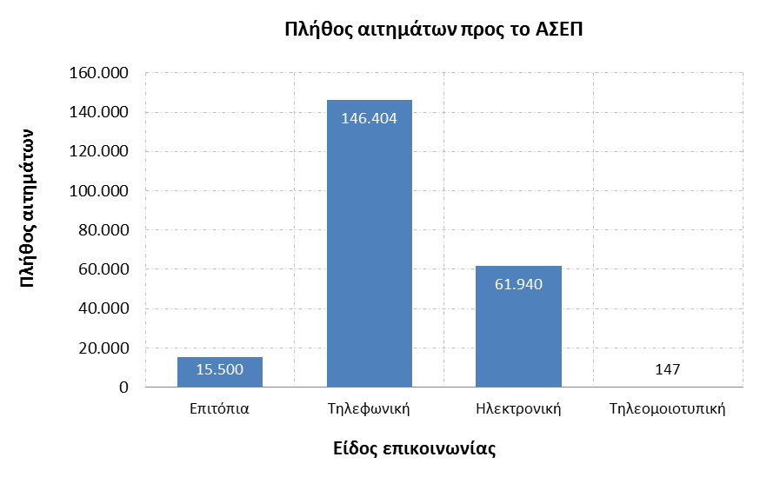
Στη συνεχόμενη προσπάθεια εξυπηρέτησης των πολιτών και αναβάθμισης των παρεχόμενων υπηρεσιών στον τομέα της ενημέρωσης και εξυπηρέτησης, παρέχονται υπηρεσίες προστιθέμενης αξίας στα γραφεία της Αθήνας και της Θεσσαλονίκης, όπως:
• κοινόχρηστοι Η/Υ με πρόσβαση στο δικτυακό τόπο και στις online υπηρεσίες του ΑΣΕΠ.
• οθόνη που βρίσκεται εγκαταστημένη στο χώρο υποδοχής των πολιτών στην οποία προβάλλονται τα δελτία τύπου που αναρτώνται στην ιστοσελίδα του ΑΣΕΠ.
• διάθεση ΦΕΚ (τεύχη προκηρύξεων ΑΣΕΠ).
Ο όγκος δραστηριότητας του ΑΣΕΠ κατά τη διάρκεια του περασμένου έτους, ως προς την εξυπηρέτηση και ενημέρωση των πολιτών ήταν πολύ αυξημένος σε σχέση με το 2016, λόγω της αύξησης του αριθμού των προκηρύξεων που εκδόθηκαν και των συμμετεχόντων, καθώς όπως αναφέρθηκε παραπάνω, δεκάδες χιλιάδες πολίτες επικοινώνησαν και απευθύνθηκαν στο ΑΣΕΠ. Συγκεκριμένα, στη μηνιαία γραφική απεικόνιση με βάση το πλήθος των ηλεκτρονικών μηνυμάτων του 2017 που αφορούσαν τις διαδικασίες επιλογής προσωπικού, ο μήνας Μάρτιο εκτινάχθηκε στα ύψη λόγω ερωτημάτων που αφορούσαν κυρίως:
• Τις προκηρύξεις 1Κ/2017 (ερωτήματα κυρίως για την καταλληλότητα των τίτλων σπουδών), 2Κ/2017 (ερωτήματα κυρίως για την καταλληλότητα των τίτλων σπουδών και της εμπειρίας), και 3Κ/2017 (η οποία είχε επίσης ανακοινωθεί).
• Την έκδοση των αποτελεσμάτων των προκηρύξεων 7Κ/2016 (ο κύριος όγκος των ηλεκτρονικών μηνυμάτων), 2Κ/2016 και 3Κ/2016 και λοιπών προκηρύξεων.
• Την εφαρμογή του ν. 4440/2016 στις προκηρύξεις 1Κ/2017, 2Κ/2017 και 3Κ/2017.
• Διάφορα ερωτήματα για Ανακοινώσεις ΣΟΧ.
Γράφημα 5: Συγκριτική Μηνιαία Γραφική Απεικόνιση Διαχείρισης Αιτημάτων Ετών 2016 & 2017
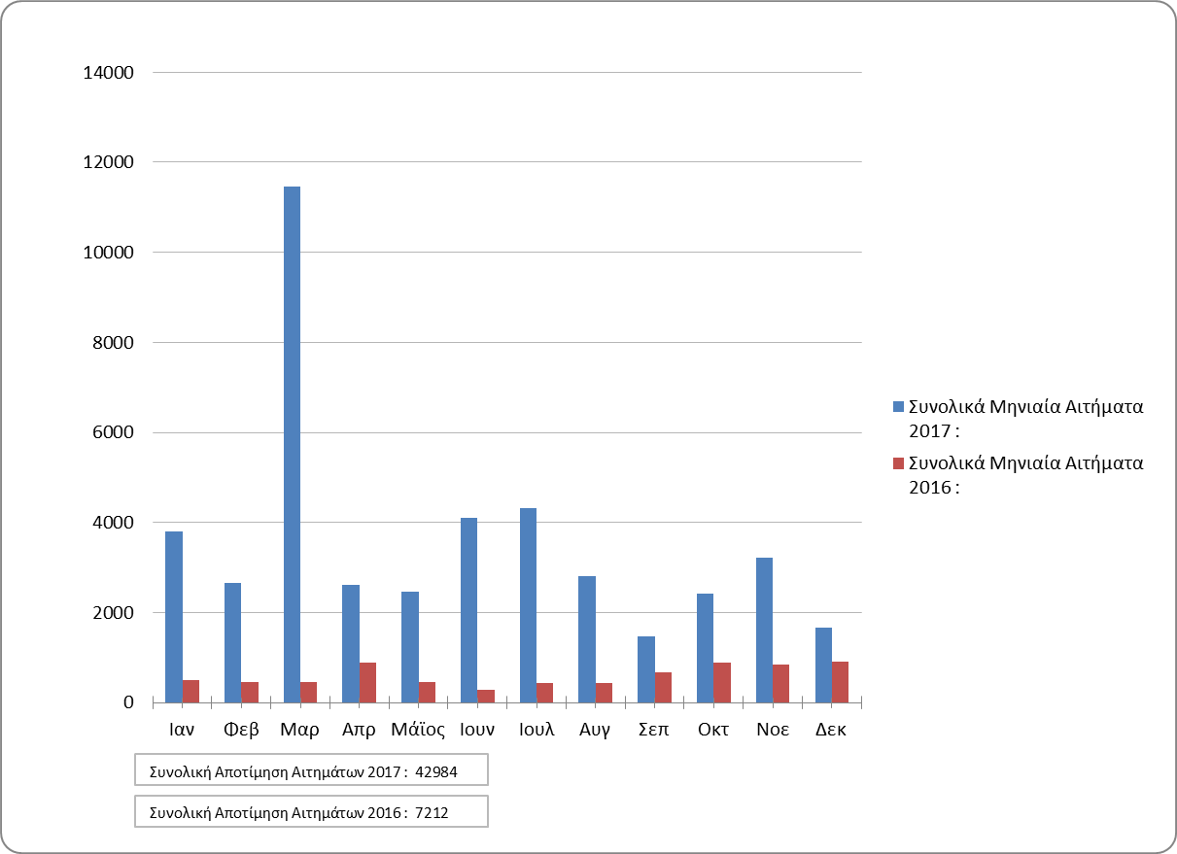

- ΤΟ ΕΛΕΓΚΤΙΚΟ ΕΡΓΟ ΤΟΥ ΑΣΕΠ
  - ΕΠΙΘΕΩΡΗΣΕΙΣ
Θεσμικό πλαίσιο
Το Γραφείο Επιθεώρησης του ΑΣΕΠ (άρθρα 8 και 21 του ν.2190/1994, όπως ισχύουν, και 32 του ν.2508/1997) είναι αρμόδιο κυρίως για:
- Τον έλεγχο της πραγματοποίησης αυθαίρετων διορισμών ή προσλήψεων προσωπικού που υπάγεται στο ν. 2190/1994.
- Τον έλεγχο της τήρησης των περιορισμών του νόμου ως προς την επιτρεπόμενη διάρκεια της απασχόλησης του προσωπικού για την κάλυψη απρόβλεπτων και επειγουσών αναγκών (άρθρο 103 παρ. 2 του Συντάγματος).
- Τον έλεγχο της τήρησης των διαδικασιών πρόσληψης προσωπικού για κάλυψη παροδικής φύσεων αναγκών .
- Τη διενέργεια ερευνών και ελέγχων της τήρησης από τους οπωσδήποτε και με οποιαδήποτε ιδιότητα μετέχοντες, των διατάξεων και κανονισμών που διέπουν τις διαδικασίες πλήρωσης θέσεων ή πρόσληψης προσωπικού.
Οι Επιθεωρήσεις διενεργούνται ανά περίπτωση, κατόπιν ερωτήματος του οικείου Υπουργού, Αρχηγού Κόμματος, κατόπιν αιτήματος υποψηφίου ή αυτεπαγγέλτως. Επίσης έλεγχο μπορεί να ζητήσουν η Α.Δ.Ε.Δ.Υ. και η Γ.Σ.Ε.Ε.
Οι Επιθεωρήσεις διενεργούνται από Συμβούλους του ΑΣΕΠ, οι οποίοι τοποθετούνται στο Γραφείο Επιθεώρησης με απόφαση του Προέδρου του ΑΣΕΠ ως Επιθεωρητές. Κατά την άσκηση των καθηκόντων τους οι Σύμβουλοι-Επιθεωρητές έχουν την ιδιότητα του ανακριτικού υπαλλήλου του άρθρου 33 παρ.1 του Κ.Π.Δ. και μπορούν να προτείνουν τον καταλογισμό του συνόλου των αποδοχών του παρανόμως απασχοληθέντος προσωπικού, σε βάρος των οργάνων που ευθύνονται για τις παράνομες προσλήψεις.

Απολογισμός
Για τη λειτουργία του Γραφείου Επιθεώρησης, με αποφάσεις του Προέδρου του ΑΣΕΠ, ορίστηκαν δύο (2) Σύμβουλοι ως Επιθεωρητές, συνεπικουρούμενοι από δύο (2) Βοηθούς Επιθεωρητές εκ του προσωπικού της Γραμματείας του ΑΣΕΠ.
Την 1 Ιανουαρίου 2017 υπήρχαν εκκρεμείς 35 επιθεωρήσεις, ενώ μέσα στο έτος αυτό ξεκίνησαν οι διαδικασίες για άλλες 39.
(α) Κίνηση των Επιθεωρήσεων κατά το έτος 2017
Εκκρεμείς κατά την  1/1/2017 | Επιθεωρήσεις που ξεκίνησαν κατά το 2017  (2016) | Επιθεωρήσεις που περατώθηκαν κατά το 2017  (2016) | Εκκρεμείς κατά την 31/12/2017
35 | 39  (22) | 43  (13) | 31

Μέχρι την 31η Δεκεμβρίου 2017, περατώθηκαν σαράντα τρεις (43) επιθεωρήσεις. Οι επιθεωρήσεις αυτές διενεργήθηκαν σε εκτέλεση Εισαγγελικών Παραγγελιών ή κατόπιν εκθέσεων του Σώματος Επιθεωρητών – Ελεγκτών Δημόσιας Διοίκησης (Σ.Ε.Ε.Δ.Δ.) σε συνέχεια αιτημάτων ή παραγγελιών πολιτών ή κατόπιν αυτεπάγγελτου ελέγχου.
Από τις ανωτέρω επιθεωρήσεις είκοσι μία (21) εκθέσεις διαβιβάστηκαν στις αρμόδιες δικαστικές και διοικητικές αρχές για τις ενέργειες της αρμοδιότητάς τους (αναζήτηση ποινικών ή πειθαρχικών ευθυνών, καταλογισμός των ποσών που καταβλήθηκαν ως αποδοχές στο παρανόμως απασχολούμενο ή απασχοληθέν προσωπικό).
- Σε δύο (2) υποθέσεις διαπιστώθηκαν παραβάσεις και έγιναν συστάσεις προς τους φορείς, οι οποίοι συμμορφώθηκαν άμεσα.
- Πέντε (5) υποθέσεις τέθηκαν στο αρχείο λόγω παραγραφής των ποινικών/πειθαρχικών ευθυνών, ωστόσο σχετικές εκθέσεις διαβιβάστηκαν στις αρμόδιες διοικητικές αρχές για τον καταλογισμό των αποδοχών που καταβλήθηκαν μη νομίμως.
- Μία (1) υπόθεση τέθηκε στο αρχείο λόγω αναρμοδιότητας, ωστόσο σχετική έκθεση διαβιβάστηκε στην αρμόδια δικαστική αρχή για ενέργειες αρμοδιότητάς της ως προς την αναζήτηση ποινικών ευθυνών (άρθρο 259 ΠΚ).
- Μία (1) υπόθεση τέθηκε στο αρχείο, διότι δεν διαπιστώθηκαν ενδείξεις τέλεσης ποινικών και πειθαρχικών αδικημάτων.
- Σε τέσσερις (4) υποθέσεις διαπιστώθηκε μη νόμιμη αιτιολόγηση των αποφάσεων πρόσληψης προσωπικού και συντάχθηκαν Εκθέσεις με συστάσεις προς τους Ο.Τ.Α. Α΄ βαθμού που επιθεωρήθηκαν και τις οικείες Αποκεντρωμένες Διοικήσεις.
- Σε εννέα (9) υποθέσεις δεν διαπιστώθηκε παράβαση των οικείων διατάξεων.
(β) Επιθεωρήσεις έτους 2017 και αποτελέσματά τους
Οι επιθεωρήσεις διενεργήθηκαν στους παρακάτω φορείς (με το εξής αντικείμενο και τα αντίστοιχα αποτελέσματα):
Πίνακας 9: Κατάλογος επιθεωρήσεων έτους 2017
ΕΝΑΥΣΜΑ ΕΛΕΓΧΟΥ | ΕΛΕΓΧΟΜΕΝΟΣ ΦΟΡΕΑΣ | ΑΝΤΙΚΕΙΜΕΝΟ ΕΠΙΘΕΩΡΗΣΗΣ | ΑΠΟΤΕΛΕΣΜΑ
Έκθεση ελέγχου του Σώματος Επιθεωρητών-Ελεγκτών Δημόσιας Διοίκησης | Εθνικό Αστεροσκοπείο Αθηνών (ΝΕΣΤΩΡ) | Έλεγχος νομιμότητας προσλήψεων υπαλλήλων (μονίμων ΙΔΑΧ ή ΙΔΟΧ) | ΑΡΧΕΙΟ (δεν διαπιστώθηκε παράβαση)
Αυτεπάγγελτος έλεγχος | Δήμος Παγγαίου | Διενεργήθηκαν τέσσερις (4 ) επιθεωρήσεις με αντικείμενο τον έλεγχο νομιμότητας προσλήψεων προσωπικού για αντιμετώπιση κατεπειγουσών ή εποχικών ή πρόσκαιρων αναγκών με σύμβαση εργασίας ορισμένου χρόνου της οποίας η διάρκεια δεν υπερβαίνει τους δύο μήνες μέσα σε συνολικό διάστημα δώδεκα μηνών (άρθρο 14 περ ιε του ν.2190/94) κατά τα έτη 2011-2015 | ΑΡΧΕΙΟ (λόγω παραγραφής των αξιόποινων πράξεων και των πειθαρχικών παραπτωμάτων) Παραπομπή στις αρμόδιες αρχές για τον καταλογισμό των μη νομίμως καταβληθεισών αποδοχών.
Αυτεπάγγελτος έλεγχος | Δήμος Παγγαίου | Διενεργήθηκαν δέκα τρεις (13) επιθεωρήσεις με αντικείμενο τον έλεγχο νομιμότητας προσλήψεων προσωπικού για αντιμετώπιση κατεπειγουσών ή εποχικών ή πρόσκαιρων αναγκών με σύμβαση εργασίας ορισμένου χρόνου της οποίας η διάρκεια δεν υπερβαίνει τους δύο μήνες μέσα σε συνολικό διάστημα δώδεκα μηνών (άρθρο 14 περ ιε του ν.2190/94) κατά τα έτη 2011-2015 | ΠΑΡΑΠΕΜΠΤΙΚΑ  (Παραπομπή στις αρμόδιες αρχές για αναζήτηση πειθαρχικών και ποινικών ευθυνών)
Έκθεση ελέγχου του Σώματος Επιθεωρητών-Ελεγκτών Δημόσιας Διοίκησης | Δήμος Λουτρακίου-Αγίων Θεοδώρων | Έλεγχος νομιμότητας μετατροπής συμβάσεων εργασίας ορισμένου χρόνου σε συμβάσεις αορίστου χρόνου | ΑΡΧΕΙΟ (λόγω παραγραφής των αξιόποινων πράξεων και των πειθαρχικών παραπτωμάτων) Παραπομπή στις αρμόδιες αρχές για τον καταλογισμό των μη νομίμως καταβληθεισών αποδοχών.
Εσωτερικό σημείωμα της Γ΄ Διεύθυνσης Προσλήψεων Α.Σ.ΕΠ. | ΔΕΥΑ Ναυπλίου | Έλεγχος νομιμότητας προσλήψεων για την αντιμετώπιση απρόβλεπτων και επειγουσών αναγκών, κατ’ εφαρμογή των διατάξεων του άρθρου 22 παρ. 4 του ν. 3274/2004. | ΑΡΧΕΙΟ (δεν διαπιστώθηκε παράβαση)
Εσωτερικό σημείωμα της Γ΄ Διεύθυνσης Προσλήψεων Α.Σ.ΕΠ. | Δήμος Χαϊδαρίου | Έλεγχος νομιμότητας προσλήψεων και επείγουσες ανάγκες σε περιπτώσεις εκτεταμένων ζημιών από σεισμούς, πλημμύρες, παγετούς και πυρκαγιές (άρθρο 20 του ν.2190/1994 και 212 παρ.4 του ν.3584/2007) | Διαπιστώθηκε μη νόμιμη αιτιολόγηση αποφάσεων. Συντάχθηκε Έκθεση με συστάσεις προς Δήμο και Αποκεντρωμένη Δ/ση Αττικής
Εσωτερικό σημείωμα της Γ΄ Διεύθυνσης Προσλήψεων Α.Σ.ΕΠ. | Δήμος Ανδρίτσαινας-Κρεστένων | Ως άνω | Διαπιστώθηκε μη νόμιμη αιτιολόγηση αποφάσεων. Συντάχθηκε Έκθεση με συστάσεις προς Δήμο και Αποκεντρωμένη Δ/ση Πελοποννήσου, Δυτ. Ελλάδας & Ιονίου
Εσωτερικό σημείωμα της Γ΄ Διεύθυνσης Προσλήψεων Α.Σ.Ε.Π. | Δήμος Λευκάδας | Ως άνω | Διαπιστώθηκε μη νόμιμη αιτιολόγηση αποφάσεων. Συντάχθηκε Έκθεση με συστάσεις προς Δήμο
Εσωτερικό σημείωμα της Γ΄ Διεύθυνσης Προσλήψεων Α.Σ.ΕΠ. | Δήμος Μεγαλόπολης | Ως άνω | Διαπιστώθηκε μη νόμιμη αιτιολόγηση αποφάσεων. Συντάχθηκε Έκθεση με συστάσεις προς Δήμο –Αποκεντρωμένη Διοίκηση Πελοποννήσου, Δυτ. Ελλάδος & Ιονίου
Εσωτερικό σημείωμα της Γ΄ Διεύθυνσης Προσλήψεων Α.Σ.ΕΠ. | Δημοτικό Ωδείο Λάρισας | Έλεγχος νομιμότητας προσλήψεων εκπαιδευτικού προσωπικού | ΑΡΧΕΙΟ (λόγω αναρμοδιότητας) Παραπομπή στην αρμόδια Εισαγγελική Αρχή για παράβαση του άρθρου 254 ΠΚ
Εσωτερικό σημείωμα της Γ΄ Διεύθυνσης Προσλήψεων Α.Σ.ΕΠ. | Δημοτικό Γηροκομείο Χανίων | Έλεγχος μη υλοποίησης προσλήψεων εποχικού προσωπικού (άρθρο 8 παρ. 1 εδ. γ’ του ω. 2190/1994 | ΠΑΡΑΠΕΜΠΤΙΚΟ  (Παραπομπή στις αρμόδιες αρχές για αναζήτηση πειθαρχικών και ποινικών ευθυνών)
Επώνυμη Καταγγελία | Δημοτικός Οργανισμός Εκπαίδευσης Παιδιού, Αθλητισμού και Πολιτισμού- Δημοτικό Περιφερειακό Θέατρο (Δ.Ο.Ε.Π.Α.Π.-ΔΗ.ΠΕ.ΘΕ.) Δήμου Βόλου | Έλεγχος νομιμότητας προσλήψεων εκπαιδευτικού προσωπικού | ΠΑΡΑΠΕΜΠΤΙΚΟ (Παραπομπή στις αρμόδιες αρχές για αναζήτηση πειθαρχικών και ποινικών ευθυνών)
Επώνυμη καταγγελία | ΝΠΔΔ "Κοινωνική Αθλητική Πολιτιστική Παρέμβαση" (ΚΑΠΠΑ) Δήμου Γλυφάδας | Έλεγχος νομιμότητας σύμβασης ανάθεσης υπηρεσιών | ΠΑΡΑΠΕΜΠΤΙΚΟ (Παραπομπή στις αρμόδιες αρχές για αναζήτηση πειθαρχικών και ποινικών ευθυνών)
Εσωτερικό σημείωμα της Γ΄ Διεύθυνσης Προσλήψεων | Δήμος Λαρισαίων | Έλεγχος νομιμότητας προσλήψεων προσωπικού για αντιμετώπιση κατεπειγουσών ή εποχικών ή πρόσκαιρων αναγκών με σύμβαση εργασίας ορισμένου χρόνου της οποίας η διάρκεια δεν υπερβαίνει τους δύο μήνες μέσα σε συνολικό διάστημα δώδεκα μηνών (άρθρο 14 περ ιε του ν.2190/94) | ΠΑΡΑΠΕΜΠΤΙΚΟ  (Παραπομπή στις αρμόδιες αρχές για αναζήτηση πειθαρχικών και ποινικών ευθυνών)
Επώνυμη καταγγελία | Δημοτική Κοινωφελής Επιχείρηση Δήμου Αρταίων | Έλεγχος νομιμότητας προσλήψεων εκπαιδευτικού προσωπικού | ΑΡΧΕΙΟ (δεν διαπιστώθηκε παράβαση)
Εσωτερικό σημείωμα της Γ΄ Διεύθυνσης Προσλήψεων | Δημοτική Επιχείρηση Ύδρευσης Αποχέτευσης Θάσου | Έλεγχος νομιμότητας προσλήψεων και επείγουσες ανάγκες σε περιπτώσεις εκτεταμένων ζημιών από σεισμούς, πλημμύρες, παγετούς και πυρκαγιές (άρθρο 20 του ν.2190/1994 και 212 παρ.4 του ν.3584/2007) | Διαπίστωση παραβάσεων-Συστάσεις προς φορέα
Εσωτερικό σημείωμα της Γ΄ Διεύθυνσης Προσλήψεων | Δήμος Θάσου | Ως άνω | Διαπίστωση παραβάσεων-Συστάσεις προς φορέα
Επώνυμη καταγγελία | Οργανισμός Κοινωνικής Προστασίας και Αλληλεγγύης και Παιδείας Δήμου Θέρμου | Έλεγχος νομιμότητας προσλήψεων εκπαιδευτικού προσωπικού | ΠΑΡΑΠΕΜΠΤΙΚΟ  (Παραπομπή στις αρμόδιες αρχές για αναζήτηση πειθαρχικών και ποινικών ευθυνών)
Έκθεση ελέγχου του Σώματος Επιθεωρητών-Ελεγκτών Δημόσιας Διοίκησης | Ερευνητικό Πανεπιστημιακό Ινστιτούτο Συστημάτων Επικοινωνιών και Υπολογιστών (Ε.Π.Ι.Σ.Ε.Υ.) | Έλεγχος νομιμότητας συμβάσεων παροχής υπηρεσιών | ΑΡΧΕΙΟ (δεν διαπιστώθηκαν ενδείξεις τέλεσης ποινικών και πειθαρχικών αδικημάτων)
Εσωτερικό σημείωμα της Γ΄ Διεύθυνσης Προσλήψεων | Υπηρεσία Υποδοχής και Ταυτοποίησης του Υπουργείου Μεταναστευτικής Πολιτικής | Έλεγχος νομιμότητας προσλήψεων με συμβάσεις ορισμένου χρόνου (ν.4375/2016, άρθρο 72) | ΑΡΧΕΙΟ (δεν διαπιστώθηκε παράβαση)
Εσωτερικό σημείωμα της Γ΄ Διεύθυνσης Προσλήψεων | Διαδημοτική Επιχείρηση Δυτικής Υπαίθρου Θεσσαλονίκης "ΝΕΦΕΛΗ" | Έλεγχος νομιμότητας προσλήψεων εκπαιδευτικού προσωπικού | ΑΡΧΕΙΟ (δεν διαπιστώθηκε παράβαση)
Εσωτερικό σημείωμα συμβούλου ΑΣΕΠ | Αναπτυξιακή Επιχείρηση Δήμου Κερκυραίων | Έλεγχος υπαγωγής εργαζομένων στις ρυθμίσεις του άρθρ.11 του ΠΔ 164/2004 | ΑΡΧΕΙΟ (διαπιστώθηκαν πλημμέλειες στη διαδικασία αποστολής των αιτήσεων των εργαζομένων από το φορέα, ωστόσο τελικά δεν υπήρξε ενδιαφέρον από πλευράς των αιτούντων)
Επώνυμη καταγγελία | Κέντρα Δημιουργικής Απασχόλησης Παιδιών Δήμου Νέας Σμύρνης | Έλεγχος νομιμότητας προσλήψεων εκπαιδευτικού προσωπικού | ΠΑΡΑΠΕΜΠΤΙΚΟ  (Παραπομπή στις αρμόδιες αρχές για αναζήτηση πειθαρχικών και ποινικών ευθυνών)
Εσωτερικό σημείωμα της Γ΄ Διεύθυνσης Προσλήψεων | Δήμος Βραχναίικων Αχαΐας | Έλεγχος της διαδικασίας αναπλήρωσης στα πλαίσια ανακοίνωσης ΣΟΧ | ΑΡΧΕΙΟ (δεν διαπιστώθηκε παράβαση)
Εσωτερικό σημείωμα της Γ΄ Διεύθυνσης Προσλήψεων | Δημοτική Επιχείρηση Ύδρευσης Αποχέτευσης Κω | Έλεγχος νομιμότητας προσλήψεων προσωπικού για απρόβλεπτες και επείγουσες ανάγκες σε περιπτώσεις εκτεταμένων ζημιών από σεισμούς, πλημμύρες, παγετούς και πυρκαγιές (άρθρο 20 του ν.2190/1994 και 212 παρ.4 του ν.3584/2007) | ΑΡΧΕΙΟ (δεν διαπιστώθηκε παράβαση)
Επώνυμη καταγγελία | Κοινωφελής Επιχείρηση Υπηρεσιών Νεάπολης Συκεών | Έλεγχος νομιμότητας προσλήψεων εκπαιδευτικού προσωπικού | ΠΑΡΑΠΕΜΠΤΙΚΟ(Παραπομπή στις αρμόδιες αρχές για αναζήτηση πειθαρχικών και ποινικών ευθυνών)
Επώνυμη καταγγελία | Δήμος Παύλου Μελά | Έλεγχος νομιμότητας προσλήψεων εκπαιδευτικού προσωπικού | ΑΡΧΕΙΟ (δεν διαπιστώθηκε παράβαση)
Επώνυμη καταγγελία | Κέντρα Δημιουργικής Απασχόλησης Παιδιών Δήμου Ερμιονίδας | Έλεγχος νομιμότητας προσλήψεων εκπαιδευτικού προσωπικού | ΠΑΡΑΠΕΜΠΤΙΚΟ  (Παραπομπή στις αρμόδιες αρχές για αναζήτηση πειθαρχικών και ποινικών ευθυνών)

Τα συνολικά είκοσι ένα (21) παραπεμπτικά πορίσματα εστάλησαν στον Υπουργό Διοικητικής Ανασυγκρότησης, στον Υπουργό Εσωτερικών, στο αρμόδιο κατά περίπτωση πειθαρχικό όργανο, ώστε να αποδοθούν οι προσήκουσες πειθαρχικές ευθύνες, ενώ αντίγραφό τους διαβιβάστηκε και στον αρμόδιο κατά τόπο Εισαγγελέα Πλημμελειοδικών, επειδή διαπιστώθηκαν ενδείξεις τέλεσης αξιόποινων πράξεων. Εστάλησαν επίσης στο αρμόδιο για τον οικονομικό καταλογισμό όργανο.

Ειδικότερα:
- Δήμος Παγγαίου: Διαπιστώθηκαν κατ’ επανάληψη μη νόμιμες προσλήψεις προσωπικού με συμβάσεις ορισμένου χρόνου 2 μηνών (Συντάχθηκαν 13 ξεχωριστές εκθέσεις).
- Δημοτικό Γηροκομείο Χανίων: Διαπιστώθηκε μεγάλη καθυστέρηση στην ολοκλήρωση της διαδικασίας πρόσληψης δύο ατόμων με σύμβαση εργασίας ορισμένου χρόνου με αποτέλεσμα να παρέλθει το εξάμηνο από την έκδοση της σχετικής απόφασης της επιτροπής του άρθρου 2 παρ 1 της 33/2006 και οι προσλήψεις να μην πραγματοποιηθούν.
- Δημοτικός Οργανισμός Εκπαίδευσης Παιδιού, Αθλητισμού και Πολιτισμού- Δημοτικό Περιφερειακό Θέατρο (Δ.Ο.Ε.Π.Α.Π.-ΔΗ.ΠΕ.ΘΕ.) Δήμου Βόλου: Διενεργήθηκε επιθεώρηση για τον έλεγχο νομιμότητας προσλήψεων εκπαιδευτικού προσωπικού και διαπιστώθηκαν παραβάσεις μη τήρησης των αρχών της δημοσιότητας, της διαφάνειας και της αντικειμενικότητας (αμεροληψίας).
- ΝΠΔΔ «Κοινωνική Αθλητική Πολιτιστική Παρέμβαση» ΚΑΠΠΑ Δήμου Γλυφάδας.: Διαπιστώθηκε ότι κατά παράβαση των διατάξεων των παρ. 1, 2, 3, 8, 9, 11Α και 11Β του άρθρου 21 του ν. 2190/1994 όπως ισχύει και της παρ 20α του ένατου άρθρου του ν. 4057/2012 (ΦΕΚ Α.54/13-3-2012), ανατέθηκε το έργο της δημιουργικής απασχόλησης των παιδιών από καταρτισμένους παιδαγωγούς, της προετοιμασίας των καθημερινών γευμάτων, της σίτισης των νηπίων και της φροντίδας και καθαριότητας των χώρων, σε ανάδοχο για τρεις (3) μήνες. Ωστόσο, το έργο αυτό αφορά στις πάγιες και διαρκείς ανάγκες λειτουργίας του Τμήματος Προσχολικής Αγωγής του Ν.Π.Δ.Δ. Κ.Α.Π.ΠΑ. οι οποίες θα πρέπει να καλύπτονται από μόνιμους υπαλλήλους ή κατ’ εξαίρεση, από προσωπικό με συμβάσεις Ι.Δ.Ο.Χ. για το διορισμό/πρόσληψη των οποίων πρέπει να εφαρμόζονται οι οικείες διατάξεις του ν. 2190/1994.
- Δήμος Λαρισαίων: Έγιναν μη νόμιμες προσλήψεις προσωπικού με σύμβαση ορισμένου χρόνου διάρκειας 2 μηνών.
- Οργανισμός Κοινωνικής Προστασίας και Αλληλεγγύης και Παιδείας Δήμου Θέρμου: Διαπιστώθηκε παράνομη πρόσληψη εκπαιδευτικού προσωπικού.
- Κέντρο Δημιουργικής Απασχόλησης Παιδιών Δήμου Νέας Σμύρνης: Διαπιστώθηκε παράνομη πρόσληψη εκπαιδευτικού προσωπικού για δημιουργική απασχόληση παιδιών.
- Κοινωφελής Επιχείρηση Υπηρεσιών Νεάπολης Συκεών: Διαπιστώθηκε παράνομη πρόσληψη εκπαιδευτικού προσωπικού.
- Κέντρο Δημιουργικής Απασχόλησης Παιδιών Δήμου Ερμιονίδας: Διαπιστώθηκε παράνομη πρόσληψη προσωπικού για δημιουργική απασχόληση παιδιών.

(γ) Εξέλιξη υποθέσεων για τις οποίες εκδόθηκε παραπεμπτικό πόρισμα
Αναφορικά με τις επιθεωρήσεις που περατώθηκαν το 2016

Ι. Για την υπόθεση του Γκολφ Δήμου Γλυφάδας Α.Ε. (αριθμός έκθεσης ΕΕ 22/14-12-2016) ο Συντονιστής Αποκεντρωμένης Διοίκησης Αττικής, προέβη σε καταλογισμό σε βάρος των μελών του Διοικητικού Συμβουλίου της «ΓΚΟΛΦ ΔΗΜΟΥ ΓΛΥΦΑΔΑΣ ΜΟΝΟΜΕΤΟΧΙΚΗ ΔΗΜΟΤΙΚΗ ΑΕ» συνολικού ποσού 63.908,75 ευρώ.

ΙΙ. Για την υπόθεση του Δήμου Παγγαίου (αριθμός έκθεσης ΕΕ 2-12-2016) η Αποκεντρωμένη Διοίκηση Μακεδονίας-Θράκης προέβη στην πειθαρχική δίωξη Δημοτικών Συμβούλων του Δήμου Παγγαίου και ξεκίνησε τη διαδικασία καταλογισμού των μη νομίμως καταβληθεισών αποδοχών.

ΙΙΙ. Για την υπόθεση του Δημοτικού Λιμενικού Ταμείου Πύργου (αριθμός έκθεσης ΕΠ 12/2016), ο ασκών καθήκοντα Γενικού Γραμματέα Αποκεντρωμένης Διοίκησης Πελοποννήσου, Δυτικής Ελλάδας και Ιονίου ζήτησε από την Υπηρεσία Επιτρόπου Ν. Ηλείας του Ελεγκτικού Συνεδρίου στοιχεία αναφορικά με τα χρηματικά εντάλματα του προσωπικού που προσελήφθη κατά παράβαση των διατάξεων του ν. 2190/1994, προκειμένου να προβεί στον καταλογισμό. Το Ελεγκτικό Συνέδριο (Υπηρεσία Επιτρόπου Ν. Ηλείας) απέστειλε τα σχετικά στοιχεία και η Γενική Δνση Εσωτερικής Λειτουργίας της Αποκεντρωμένης Διοίκησης Πελοποννήσου, Δυτικής Ελλάδας και Ιονίου διαβίβασε την Έκθεση Επιθεώρησης του ΑΣΕΠ στην Επιτροπή Αστικής Ευθύνης Αιρετών των ΟΤΑ Α και Β βαθμού της ίδιας Αποκεντρωμένης Διοίκησης, προκειμένου να προβεί στον σχετικό καταλογισμό.

IV. Για την υπόθεση της Κοινωφελούς Δημοτικής Επιχείρησης Δήμου Κιλκίς (ΕΕ 24/2016) η Αποκεντρωμένη Διοίκηση Μακεδονίας-Θράκης ζήτησε στοιχεία από την Πρόεδρο της ως άνω Κοινωφελούς Δημοτικής Επιχείρησης, προκειμένου να προβεί στον καταλογισμό συνολικού ποσού 11.500 ευρώ. Η Γενική Δνση Εσωτερικής Λειτουργίας της Αποκεντρωμένης Διοίκησης Μακεδονίας Θράκης ζήτησε από τα ελεγχόμενα μέλη του Δ.Σ. της Κοινωφελούς Δημοτικής Επιχείρησης Δήμου Κιλκίς τις απόψεις τους επί του ζητήματος του καταλογισμού του ως άνω ποσού και τέλος ζήτησε να της γνωρίσει τον σχετικό ΚΑΕ προκειμένου να εκδοθούν οι σχετικές Πράξεις Καταλογισμού.

V. Για την υπόθεση του Δήμου Καλαμπάκας (ΕΕ 9/2016) η Αποκεντρωμένη Διοίκηση Θεσσαλίας-Στερεάς Ελλάδας ενημέρωσε το ΑΣΕΠ ότι ο Δήμαρχος Καλαμπάκας απαλλάχτηκε από την κατηγορία που του αποδιδόταν, μετά τη γνωμοδότηση του οικείου Πειθαρχικού Συμβουλίου του άρθρου 234 παρ. 2 του ν.3852/2010.

Σημειώνεται ότι ειδικά για τις υποθέσεις Κέντρων Δημιουργικής Απασχόλησης Παιδιών (ΚΔΑΠ) και τις προσλήψεις για την αντιμετώπιση απρόβλεπτων και επειγουσών αναγκών, κατ’ εφαρμογή των διατάξεων του άρθρου 22 παρ. 4 του ν. 3274/2004 και λόγω της ιδιαίτερης σημασίας τους, γίνεται μνεία στο κεφάλαιο «Σχολιασμός και προτάσεις» (σελίδα 99).
  - ΜΕΤΑΤΡΟΠΗ ΣΥΜΒΑΣΕΩΝ ΟΡΙΣΜΕΝΟΥ ΧΡΟΝΟΥ ΣΕ ΑΟΡΙΣΤΟΥ ΧΡΟΝΟΥ (Π.Δ. 164/2004)*
Θεσμικό πλαίσιο
Ο έλεγχος των κρίσεων των αρμόδιων οργάνων των φορέων περί της συνδρομής των προϋποθέσεων του άρθρου 11 του π.δ. 164/2004 (ΦΕΚ 134/19-7-2004/τ.Α΄, όπως διορθώθηκε με το ΦΕΚ 135/19-7-2004/τ.Α΄) στο πρόσωπο συμβασιούχων απασχόλησε το ΑΣΕΠ και κατά τη διάρκεια του έτους 2017, σύμφωνα με την παράγραφο 3 του άρθρου τούτου.
Απολογισμός
Εξετάστηκαν τριάντα δύο (32) υποθέσεις συμβασιούχων, οι οποίες κατανέμονται ως εξής:
- Είκοσι (20) συμβασιούχοι του Οργανισμού Ελληνικών Γεωργικών Ασφαλίσεων (ΕΛΓΑ)
- Δύο (2) συμβασιούχοι από εκτελέσεις δικαστικών αποφάσεων
- Εννέα (9) συμβασιούχοι του Υπουργείου Πολιτισμού και Αθλητισμού (ΥΠΠΟΑ)
- Ένας (1) συμβασιούχος από αίτηση θεραπείας.
Ειδικότερα, για τους συμβασιούχους του Οργανισμός Ελληνικών Γεωργικών Ασφαλίσεων (ΕΛΓΑ) νόμιμο έρεισμα για την πραγματοποίηση του ανωτέρου ελέγχου αποτέλεσε η διάταξη του άρθρου 45 του ν. 4325/2015, με την οποία ανατέθηκε στο ΑΣΕΠ η αρμοδιότητα να κρίνει αναφορικά με την προσμέτρηση στη συνολική χρονική διάρκεια διαδοχικών συμβάσεων εξαρτημένης εργασίας στον Οργανισμός Ελληνικών Γεωργικών Ασφαλίσεων (ΕΛΓΑ): α) του αποδεικνυόμενου χρόνου πραγματικής απασχόλησης του συμβασιούχου, μετά τη λήξη κάθε σύμβασης και μέχρι την παράδοση των κάθε είδους πορισμάτων εκτίμησης ζημιών και εγγράφων διοικητικού ελέγχου, που προβλέπονται από τη σύμβαση, β) του διανυθέντος χρόνου υπηρεσίας (πρακτική άσκηση), σύμφωνα με τις διατάξεις των άρθρων 4 και 4α του ν. 2538/1997, όπως αντικαταστάθηκαν από το άρθρο 4 με την παρ. 1 του άρθρου 3 του ν. 2732/1999.
Κατ’ εφαρμογή της διάταξης αυτής, απεστάλησαν στο ΑΣΕΠ - προκειμένου να ασκήσει την, προβλεφθείσα σε τελευταίο στάδιο, αποφασιστική του αρμοδιότητα - κρίσεις του αρμόδιου Πρωτοβάθμιου Υπηρεσιακού Συμβουλίου του ΕΛΓΑ, που αφορούσαν την υπαγωγή 20 συμβασιούχων στη ρύθμιση του άρθρου 11 του π.δ. 164/2004. Εκδόθηκαν, συνολικά, 4 αποφάσεις του Ε΄ Τμήματος του ΑΣΕΠ.
Επιπλέον εκδόθηκαν:
- Δύο (2) αποφάσεις του Ε΄ Τμήματος του ΑΣΕΠ στο πλαίσιο εκτέλεσης δικαστικών αποφάσεων, που αφορούσαν 2, συνολικά, συμβασιούχους.
- Επτά (7) αποφάσεις του Ε΄ Τμήματος του ΑΣΕΠ, στο πλαίσιο επανεξέτασης 9, συνολικά, υποθέσεων συμβασιούχων του ΥΠΠΟΑ, κατόπιν της υποβολής στην κρίση του ΑΣΕΠ νεότερων κρίσεων από το Υπηρεσιακό Συμβούλιο του Υπουργείου τούτου που έλαβε υπόψη του πρισματικές εκθέσεις Ένορκης Διοικητικής Εξέτασης (ΕΔΕ) και εκθέσεις Επιθεώρησης - Ελέγχου του Σώματος Επιθεωρητών - Ελεγκτών Δημόσιας Διοίκησης (ΣΕΕΔΔ), καθώς και μίας (1) Πορισματικής Έκθεσης ΕΔΕ για έναν (1) συμβασιούχο, στο πλαίσιο ελέγχου της νομιμότητας πτυχίων, πιστοποιητικών και λοιπών στοιχείων που διενεργήθηκε από το ΥΠΠΟΑ για την κατάταξή του σε θέση με σχέση εργασίας ιδιωτικού δικαίου αορίστου χρόνου.
- Μία (1) απόφαση του Ε΄ Τμήματος του ΑΣΕΠ που αφορούσε την επανεξέταση μίας (1) υπόθεσης συμβασιούχου, κατόπιν της υποβολής από αυτήν αιτήσεως θεραπείας (πριν από την κρίσιμη ημερομηνία της 17ης Ιουνίου 2009).
Επί των ανωτέρω, εκδόθηκαν 14 αποφάσεις του Ε΄ Τμήματος του ΑΣΕΠ, που αφορούσαν 32 υποθέσεις συμβασιούχων, με τα εξής αποτελέσματα.
- Έγιναν δεκτά δέκα τέσσερα (14) αιτήματα συμβασιούχων.
- Δεν έγιναν δεκτά δέκα (10) αιτήματα συμβασιούχων.
- Δόθηκε αναβολή σε οκτώ (8) αιτήματα συμβασιούχων, μέχρι την αποστολή των ζητηθέντων στοιχείων από τους φορείς.
Πίνακας 10: Συγκεντρωτικά στοιχεία υποθέσεων υπαγωγής συμβασιούχων στο Π.Δ. 164/2004
ΥΠΟΘΕΣΕΙΣ ΠΟΥ ΕΛΕΓΧΘΗΚΑΝ
ΣΥΜΒΑΣΙΟΥΧΟΙ ΤΩΝ ΟΠΟΙΩΝ  ΟΙ ΥΠΟΘΕΣΕΙΣ ΕΙΣΗΧΘΗΣΑΝ  ΓΙΑ ΕΛΕΓΧΟ  ΕΝΤΟΣ ΤΟΥ 2017 |  | ΣΥΜΒΑΣΙΟΥΧΟΙ ΓΙΑ ΤΟΥΣ ΟΠΟΙΟΥΣ ΔΟΘΗΚΕ ΑΝΑΒΟΛΗ ΜΕΧΡΙ ΝΑ ΑΠΟΣΤΑΛΟΥΝ ΑΠO ΤΟΥΣ ΦΟΡΕΙΣ ΤΑ ΖΗΤΗΘΕΝΤΑ ΣΤΟΙΧΕΙΑ | ΣΥΜΒΑΣΙΟΥΧΟΙ ΠΟΥ ΕΛΕΓΧΘΗΚΑΝ  (ΟΡΙΣΤΙΚΕΣ ΑΠΟΦΑΣΕΙΣ)
ΑΡΙΘΜΟΣ ΣΥΜΒΑΣΙΟΥΧΩΝ | ΑΡΙΘΜΟΣ ΑΠΟΦΑΣΕΩΝ |  | ΣΥΜΒΑΣΙΟΥΧΟΙ ΠΟΥ ΕΛΕΓΧΘΗΚΑΝ  (ΟΡΙΣΤΙΚΕΣ ΑΠΟΦΑΣΕΙΣ)
32 | 14 | 8 | 24
ΣΥΝΟΛΟ ΣΥΜΒΑΣΙΟΥΧΩΝ ΤΩΝ ΟΠΟΙΩΝ ΤΑ ΑΙΤΗΜΑΤΑ ΕΓΙΝΑΝ ΔΕΚΤΑ |  |  | 14
ΣΥΝΟΛΟ ΣΥΜΒΑΣΙΟΥΧΩΝ ΤΩΝ ΟΠΟΙΩΝ ΤΑ ΑΙΤΗΜΑΤΑ ΔΕΝ ΕΓΙΝΑΝ ΔΕΚΤΑ |  |  | 10

Τέλος από το Γράφημα που ακολουθεί προκύπτει ότι τα τελευταία έξι (6) χρόνια εξακολουθούν να απασχολούν τη Δημόσια Διοίκηση ζητήματα που αφορούν το ΠΔ 164/2004, που αφορούσε μια εφάπαξ ρύθμιση πριν από δεκατέσσερα (14) χρόνια.
Γράφημα 6: Διαχρονική εξέλιξη υποθέσεων υπαγωγής συμβασιούχων στο ΠΔ 164/2004
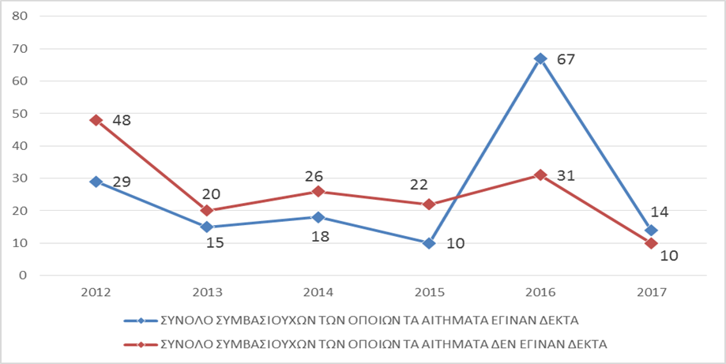

- ΑΣΚΟΥΜΕΝΟΙ ΕΛΕΓΧΟΙ ΣΤΟ ΑΣΕΠ
  - ΚΟΙΝΟΒΟΥΛΕΥΤΙΚΟΣ ΕΛΕΓΧΟΣ
Στο Τμήμα Ειδικών Υποθέσεων έχει ανατεθεί η ενημέρωση της Βουλής των Ελλήνων, στο πλαίσιο του προβλεπόμενου κοινοβουλευτικού ελέγχου των Ανεξάρτητων Αρχών (άρθρο 10,παρ. 3 του Συντάγματος, άρθρο 2 παρ.1 του ν. 3051/2002), για τις δράσεις του Συμβουλίου που σχετίζονται με τις προσλήψεις προσωπικού στον εν γένει δημόσιο τομέα. Η ενημέρωση πραγματοποιείται μέσω του Υπουργού Διοικητικής Ανασυγκρότησης.
Εισερχόμενα ερωτήματα Βουλευτών, κατά το έτος αναφοράς: 20

  - ΔΙΚΑΣΤΙΚΟΣ ΕΛΕΓΧΟΣ*
Σύμφωνα με τις διατάξεις του άρθρου 2 (παρ. 8 και 9) του ν. 3051/2002 (Φ.Ε.Κ. 220Α΄), κατά των εκτελεστών αποφάσεων του ΑΣΕΠ ασκούνται δικαστικές προσφυγές ή άλλα ένδικα βοηθήματα στα αρμόδια δικαστήρια, ενώπιον των οποίων το ΑΣΕΠ έχει την ικανότητα να παρίσταται αυτοτελώς σε κάθε είδους δίκες που έχουν ως αντικείμενο πράξεις ή παραλείψεις του. Η δικαστική εκπροσώπηση του ΑΣΕΠ γίνεται από το Νομικό Συμβούλιο του Κράτους.
Το Τμήμα Δικαστικών Υποθέσεων και Νομικής Τεκμηρίωσης προβαίνει, μέσα στις προθεσμίες που ο νόμος (π.δ. 18/1989) ορίζει, στο σχηματισμό του διοικητικού φακέλου με τα απαραίτητα στοιχεία και τη σύνταξη αναλυτικής έκθεσης για όλους τους προβαλλόμενους λόγους ακύρωσης και όλους τους νομικούς και πραγματικούς ισχυρισμούς. Η έκθεση, μετά την υπογραφή της από τον αρμόδιο προς τούτο Σύμβουλο του ΑΣΕΠ, και τα στοιχεία του διοικητικού φακέλου διαβιβάζονται στα αρμόδια δικαστήρια και στο Γραφείο Νομικού Συμβούλου του Κράτους στο Υπουργείο Διοικητικής Ανασυγκρότησης ή στα κατά τόπο αρμόδια Δικαστικά Γραφεία του Ν.Σ.Κ.

Πίνακας 11: Αποφάσεις δικαστηρίων που εισήλθαν στο ΑΣΕΠ το έτος 2017 και 2016
 | Έτος 2017 | Ποσοστιαία  απεικόνιση  για το έτος  2017 | Έτος 2016 |  | Ποσοστιαία  απεικόνιση  για το έτος  2016
Θετικές Αποφάσεις | 31 | 7,96% |  | 28 |  | 10,29%
Απορριπτικές Αποφάσεις | 243 | 62,48% |  | 168 |  | 61,76%
Παραπεμπτικές ή Αναβλητικές | 15 | 3,86% |  | 14 |  | 5,14%
Παραιτήσεις | 100 | 25,70% |  | 62 |  | 22,79%
Σύνολο Αποφάσεων | 389 |  |  | 272
 | Έτος 2017 |  |  | Έτος 2016
Εισαχθείσες Δικαστικές Υποθέσεις | 267 |  |  | 186
Συνταχθείσες Εκθέσεις Απόψεων | 249 |  |  | 206
Αποφάσεις που Εκτελέστηκαν | 38 |  |  | 38
Υποψήφιοι που διορίστηκαν | 27 |  |  | 20

Στον ανωτέρω πίνακα εμφανίζεται ότι έχουν εκτελεστεί 38 αποφάσεις δικαστηρίων, και έχουν διοριστεί 27 δικαιωθέντες υποψήφιοι
Επίσης ο μέσος χρόνος ολοκλήρωσης των δικαστικών υποθέσεων των 27 ανωτέρω υποψηφίων, οι οποίοι δικαιώθηκαν με δικαστικές αποφάσεις είναι:

Πίνακας 12: Μέση διάρκεια δικαστικής επίλυσης υποθέσεων πρόσληψης μέσω ΑΣΕΠ
Από την άσκηση
ενδίκου μέσου
στα δικαστήρια
5,3 έτη
Μέσος χρόνος

Έως την εκτέλεση δικαστικής
Απόφασης από
το ΑΣΕΠ

Από την έκδοση της προκήρυξης

7,5 έτη
Μέσος χρόνος

Έως την εκτέλεση δικαστικής
Απόφασης από
το ΑΣΕΠ

- 1ο Διεθνές Συνέδριο ΑΣΕΠ
Το Ανώτατο Συμβούλιο Επιλογής Προσωπικού (ΑΣΕΠ), στο πλαίσιο της πολιτικής του για άνοιγμα προς την κοινωνία, μπορεί να διοργανώνει σε ετήσια/διετή βάση συνέδρια προκειμένου να ενθαρρύνει τον προβληματισμό και το διάλογο σε θέματα που εμπίπτουν στην αρμοδιότητά του.
Ως αφετηρία της προσπάθειας αυτής διοργανώθηκε το 1ο Διεθνές Συνέδριο στις 9 Νοεμβρίου 2017 στην αίθουσα Γερουσίας της Βουλής των Ελλήνων, υπό την αιγίδα της Βουλής των Ελλήνων, με θέμα «Επιλογή Ανθρώπινου Δυναμικού στον Δημόσιο Τομέα: Νέες τάσεις και προκλήσεις». Στο Συνέδριο αυτό συμμετείχε πλειάδα διακεκριμένων προσωπικοτήτων που εκπροσωπούν, μεταξύ άλλων, θεσμούς της Πολιτείας, την ακαδημαϊκή κοινότητα, τα πολιτικά κόμματα και τους διεθνείς οργανισμούς, οι οποίοι προσέγγισαν με τις εισηγήσεις τους το υφιστάμενο θεσμικό πλαίσιο και τους προβληματισμούς του, τις σύγχρονες εξελίξεις καθώς και εναλλακτικές προσεγγίσεις σχετικά με την επιλογή του ανθρώπινου δυναμικού στο δημόσιο τομέα. Επιπρόσθετα παρουσιάστηκαν οι θέσεις των εκπροσώπων των κομμάτων της Βουλής των Ελλήνων. Οι εισηγήσεις και οι παρουσιάσεις των ομιλητών είναι αναρτημένες στον διαδικτυακό τόπο του ΑΣΕΠ (www.asep.gr). Τα πρακτικά του Συνεδρίου θα εκδοθούν σε Τόμο με την ευγενική προσφορά της Βουλής των Ελλήνων.
Κατά την έναρξη των εργασιών του Συνεδρίου μίλησαν ο Πρόεδρος της Βουλής των Ελλήνων, κ. Νικόλαος Βούτσης, η Υπουργός Διοικητικής Ανασυγκρότησης, κ. Όλγα Γεροβασίλη και ο Πρόεδρος του ΑΣΕΠ, κ. Ιωάννης Καραβοκύρης. Επίσης, από πλευράς συμμετοχών έλαβαν μέρος και μίλησαν οι Gerson Daniel Υπεύθυνος Έργου από τη Διεύθυνση Δημόσιας Απασχόλησης, Διοίκησης και Διακυβέρνησης του ΟΟΣΑ, Heberling Angela, Προϊσταμένη της Μονάδας Ηλεκτρονικής Επιλογής και Ανάπτυξης Δοκιμασιών, Ευρωπαϊκή Υπηρεσία Επιλογής Προσωπικού (EPSO) της Ευρωπαϊκής Ένωσης, κ. Γεώργιος Παπαγεωργίου, Πρόεδρος της Επιτροπής Δημόσιας Υπηρεσίας της Κυπριακής Δημοκρατίας, κ.ά. Από πλευράς ΑΣΕΠ εισηγήσεις ανέπτυξαν νυν (κ. Απόστολος Παπατόλιας, κ. Βασίλειος Τζέμος) και πρώην (κ. Γεώργιος Κοσμετάτος) μέλη του ΑΣΕΠ καθώς και η Γενική Διευθύντρια του ΑΣΕΠ κ. Καλλιόπη Στάγκα
Το Συνέδριο τίμησαν επίσης με την παρουσία τους ο Υπουργός Εσωτερικών κ. Πάνος Σκουρλέτης, ο πρώην πρόεδρος του ΑΣΕΠ κ. Γεώργιος Βέης, πρώην και νυν Σύμβουλοι και Γενικοί Διευθυντές του ΑΣΕΠ.
Τα κύρια συμπεράσματα του Συνεδρίου συνοψίσθηκαν από τον Προέδρο του ΑΣΕΠ κ. Ιωάννη Καραβοκύρη κατά το κλείσιμο των εργασιών του, ως:
Διατυπώθηκαν πολλοί προβληματισμοί από πολλούς αξιόλογους ομιλητές, ότι μέσα από τις ρυθμίσεις και πρακτικές που ισχύουν, αν επιλέγονται οι καταλληλότεροι υποψήφιοι και πώς θα πρέπει τα νέα συστήματα προσλήψεων να αξιοποιηθούν, με στόχο όχι μόνο τις αρχές της αντικειμενικότητας, της ουδετερότητας ή της αξιοκρατίας, αλλά και αυτές της επιλογής των καταλληλότερων υποψηφίων, μέσα από μια εξέταση συγκεκριμένων δεξιοτήτων και ικανοτήτων που απαιτούνται για τις συγκεκριμένες θέσεις.
Επίσης, τροφή για σκέψη έδωσε στους συνέδρους η παρουσίαση κάποιων καλών πρακτικών και σχετικών προβληματισμών από τη διεθνή εμπειρία στο αντικείμενο των προσλήψεων, όπως η περίπτωση της Κύπρου, όπου η Επιτροπή Δημόσιας Υπηρεσίας που έχει την αποκλειστική αρμοδιότητα για τις προσλήψεις, εφαρμόζει ένα σύστημα συνδυασμού γραπτής και προφορικής εξέτασης και λιγότερο από τα άλλα προσόντα, δίνοντας βαρύτητα περισσότερο στη γραπτή εξέταση.
Η Ευρωπαϊκή Yπηρεσία Επιλογής Προσωπικού, έδωσε το στίγμα της για την επιλογή προσωπικού στην Ε.Ε., όπου υλοποιούνται τεστ αξιολόγησης με χρήση υπολογιστή, δοκιμασία κατανόησης κειμένων, δοκιμασία ικανότητας εκτίμησης συγκεκριμένων καταστάσεων, πράγματα τα οποία κάποια στιγμή πρέπει να τα βάλουμε στη ζωή μας.
Γενικότερα, από τους ομιλητές ακούστηκαν πάρα πολλές προτάσεις για τη βελτίωση του συστήματος που υφίσταται σήμερα στις προσλήψεις, όπως ο εκσυγχρονισμός, η απλούστευση και κωδικοποίηση του υφιστάμενου θεσμικού πλαισίου, ο έγκαιρος προγραμματισμός προσλήψεων, η επικαιροποίηση του υφιστάμενου προσοντολογίου που ισχύει, οι σαφείς περιγραφές του αντικειμένου. Επίσης, ενδιαφέρουσες αναφορές έγιναν και στα περιγράμματα θέσεων εργασίας, στην εφαρμογή συνδυαστικών μεθόδων και εργαλείων επιλογής που θα περιλαμβάνουν ανάλογα με το είδος των προκηρυσσόμενων θέσεων, τη γραπτή εξέταση, την προφορική συνέντευξη, τη δομημένη ασφαλώς, όχι για κάποια πράγματα του παρελθόντος, την αξιολόγηση τυπικών προσόντων με ειδικά τεστ ανίχνευσης δεξιοτήτων και άλλες μεθόδους. Τονίσθηκε επίσης η ανάγκη εξορθολογισμού και επιτάχυνσης των διαδικασιών, αξιοποίησης των συνεχώς εξελισσόμενων τεχνολογιών πληροφορικής και επικοινωνίας κ.λπ.
Ευχάριστη τέλος ήταν η κοινή διαπίστωση ότι το ΑΣΕΠ, διαθέτει τον πλέον αμερόληπτο και αποτελεσματικό μηχανισμό λειτουργίας για την επιλογή του ανθρώπινου δυναμικού στο δημόσιο τομέα.
Επίσης, πολλοί ομιλητές είπαν, ότι το ΑΣΕΠ έχει εξασφαλίσει όλα αυτά τα χρόνια την αντικειμενικότητα, αλλά, πρέπει να κάνει ένα βήμα και σε κάποια επόμενα στάδια για να διασφαλίσει και την αποτελεσματικότητα. Είναι βέβαιο, ότι όλα αυτά τα ερεθίσματα θα μας δώσουν αφορμή και για ένα γόνιμο διάλογο στο μέλλον.
ΣΧΟΛΙΑΣΜΟΣ ΚΑΙ ΠΡΟΤΑΣΕΙΣ*
Στην Έκθεση για το 2016, και συγκεκριμένα στο αντίστοιχο κεφάλαιο «Σχολιασμός και Προτάσεις» είχαν διατυπωθεί προβληματισμοί και ιδέες για μια αποτελεσματικότερη λειτουργία του συστήματος προσλήψεων στο Δημόσιο.
Φέτος, πριν προχωρήσουμε στη διατύπωση νέων παρατηρήσεων και προτάσεων, είμαστε υποχρεωμένοι να αναφερθούμε συνοπτικά στις περυσινές επισημάνσεις καθώς κατά το διάστημα που μεσολάβησε δεν σημειώθηκε κάποια εξέλιξη που να δικαιολογεί την απάλειψή τους από τη φετινή Έκθεση.
Συγκεκριμένα, πέρυσι είχαμε επισημάνει και επαναλαμβάνουμε και φέτος τα εξής:
Ο ν. 2190/1994 με τον οποίο ιδρύθηκε το ΑΣΕΠ είναι ο συχνότερα τροποποιούμενος νόμος αν εξαιρέσει κανείς τη φορολογική και την ασφαλιστική νομοθεσία. Στις 137 τροποποιήσεις που είχαμε μετρήσει μέχρι και το 2016, προστέθηκαν κατά το 2017 άλλες 2 τροποποιήσεις των 24 άρθρων του, μη λαμβανόμενων υπ’ όψιν διατάξεων που θέτουν άλλες διαδικασίες προσλήψεων για ειδικές περιπτώσεις χωρίς να τροποποιούν ρητά τον ν.2190/1994. Είναι περιττό να επαναλάβουμε, τις αρνητικές συνέπειες που αυτό το φαινόμενο έχει.
Πέραν τούτου συνεχίζεται να αυξάνεται ο αριθμός των ειδικών διαδικασιών προσλήψεων για το τακτικό προσωπικό. Επαναφέρουμε, λοιπόν, την ανάγκη σύστασης νομοπαρασκευαστικής επιτροπής με τη συμμετοχή ικανού αριθμού μελών του ΑΣΕΠ- που θα κωδικοποιήσει τη σχετική νομοθεσία και θα την απλοποιήσει και θα την εκσυγχρονίσει, όπου απαιτείται. Θα πρέπει παράλληλα, πριν από τη θέσπιση διατάξεων που αφορούν στις διαδικασίες και τα κριτήρια προσλήψεων να ζητείται η γνώμη του ΑΣΕΠ (κάτι που παραδοσιακά δεν γίνεται ή πάντως δεν γίνεται από όλους τους υπουργούς).
Είναι ανάγκη να υπάρξει ετήσιος προγραμματισμός προσλήψεων που θα καταρτίζεται αφού υπάρξει και διαβούλευση με το ΑΣΕΠ που έχει πιο ρεαλιστική εικόνα ως προς τα χρονοδιαγράμματα υλοποίησης της κάθε προκήρυξης.
Το προσοντολόγιο (π.δ. 50/2001) έχει ξεπεραστεί από τα πράγματα, ενώ όποτε τροποποιήθηκε έγινε αποσπασματικά και χωρίς επίγνωση των παρενεργειών κάθε τροποποίησης. Παράλληλα, πρέπει να δοθεί η δέουσα προσοχή στα προσόντα που καθορίζονται σε οργανισμούς διαφόρων υπηρεσιών φορέων όπου διαπιστώνεται έλλειψη επικαιροποίησής τους.
Εξακολουθούν να πάσχουν επαρκούς αιτιολογίας οι υπουργικές αποφάσεις που εγκρίνουν τη θέσπιση ορίων ηλικίας πράγμα που δημιουργεί προβλήματα συμβατότητας με την εθνική και κοινοτική νομοθεσία.
Συνεχίζεται η αύξηση του ποσοστού των απασχολούμενων στο Δημόσιο με συμβάσεις ορισμένου χρόνου. Κατά την περίοδο 31.12.2013-31.12.2017 (για την οποία υπάρχουν πλήρη στοιχεία) έχει παρατηρηθεί μία αύξηση του αριθμού των υπαλλήλων που υπηρετούν στο Δημόσιο, ως εποχικό και έκτακτο προσωπικό, κατά 32,80% και μία μείωση του αριθμού των τακτικών υπαλλήλων του Δημοσίου κατά 5,4% ²*. Ο λόγος που γίνεται αυτή η επισήμανση από πλευράς ΑΣΕΠ είναι για να υπομνησθεί ότι ο έλεγχος επί των διαδικασιών πρόσληψης εποχικού προσωπικού είναι εξ ορισμού πιο περιορισμένος και χρονικά πιο πιεστικός και συνεπώς τα αποτελέσματα δεν έχουν, στον επιθυμητό βαθμό, τις εγγυήσεις των διαδικασιών για την πρόσληψη τακτικού προσωπικού.
Επιπλέον παρατηρείται το φαινόμενο να δημιουργούνται κάθε χρόνο νέοι τρόποι μοριοδότησης στο πλαίσιο των ανακοινώσεων για συμβάσεις ορισμένου χρόνου. Η διαφοροποίηση αυτή δημιουργεί ζητήματα άνισης μεταχείρισης των ενδιαφερομένων που δεν δικαιολογείται πάντα από τα αντικειμενικά δεδομένα της κάθε θέσης που προκηρύσσεται.
Σημειώνεται πάντως ότι ειδικά ως προς το προσωπικό ορισμένου χρόνου επιλύθηκε ένα ζήτημα που είχε τεθεί στην Έκθεση του 2016 και αφορούσε στη διαγραφή από τα μητρώα ανέργων του ΟΑΕΔ όσων ανέργων προσλαμβάνοντα σε μία θέση έκτακτου και εποχικού προσωπικού έστω και εάν στη συνέχεια απολύονταν. Πλέον, με το άρθρο 92 του ν. 4461/2017, οι άνεργοι που είναι εγγεγραμμένοι στα μητρώα του ΟΑΕΔ και πραγματοποιούν έως και 70 ημερομίσθια ανά δωδεκάμηνο μπορούν με αίτησή τους προς τον ΟΑΕΔ να βεβαιώνουν συνεχή χρόνο ανεργίας, αφαιρουμένου του ως άνω χρόνου εργασίας τους.
Στο πλαίσιο του εκσυγχρονισμού της σχετικής νομοθεσίας για τον οποίο κάναμε λόγο παραπάνω, είναι αναγκαίο να επανεξετασθούν τα κριτήρια μοριοδότησης και η βαρύτητα που το καθένα έχει, τόσο για το τακτικό όσο και για εποχικό προσωπικό.
Συνεχίζεται η καθυστέρηση στην εκδίκαση των υποθέσεων αιτήσεων ακύρωσης κατά αποφάσεων πρόσληψης. Πέρυσι σημειώναμε ότι ο μέσος χρόνος που μεσολαβεί από την έκδοση μιας προκήρυξης έως την πρόσληψη ενός υποψηφίου που δικαιώθηκε από τα αρμόδια δικαστήρια ανέρχεται σε εννέα (9) έτη. Φέτος αυτό το χρονικό διάστημα μειώθηκε σε 7,5 έτη, κάτι που όμως δεν πρέπει να προκαλεί ικανοποίηση αφού, αφ’ ενός παραμένει μεγάλο και αφ’ ετέρου η μείωση προφανώς οφείλεται και στον εφήμερο παράγοντα ότι την περίοδο 2010-2015 είχαν μειωθεί πολύ οι προσλήψεις, για τους γνωστούς λόγους.
Δεν διενεργήθηκε διαγωνισμός για την πρόσληψη εκπαιδευτικών στη χώρα μας κι αυτό οδηγεί στο να διεξάγεται κάθε χρόνο η διαδικασία πρόσληψης αναπληρωτών εκπαιδευτικών. Η διαδικασία αυτή, το 2017 ξεκίνησε από το Υπουργείο Παιδείας νωρίτερα από το 2016, και έτσι ολοκληρώθηκε από την έναρξη του σχολικού έτους. Για να επιτευχθεί όμως αυτό, σχεδόν το σύνολο των μελών της Αρχής και των εργαζομένων στο ΑΣΕΠ απασχολήθηκε την περίοδο από τα μέσα Ιουνίου μέχρι και τις αρχές Σεπτεμβρίου του 2017 σχεδόν αποκλειστικά με το θέμα αυτό, σε βάρος βέβαια των άλλων διαδικασιών πρόσληψης. Τονίζουμε ότι το ΑΣΕΠ θα μπορούσε να αναλάβει τη διεξαγωγή ενός τέτοιου διαγωνισμού.
Το ΑΣΕΠ επαναφέρει την πρότασή του για επανεξέταση του τρόπου ενίσχυσης των προσλήψεων ειδικών πληθυσμιακών ομάδων προς την κατεύθυνση της αντικατάστασης του σημερινού συστήματος κατάρτισης ειδικών πινάκων από ένα προσαύξησης των μορίων των υποψηφίων που προέρχονται από τις όποιες πληθυσμιακές ομάδες ορισθούν κατά το πρότυπο όσων ισχύουν για το θέμα αυτό στις προσλήψεις του εποχικού προσωπικού.
Εξακολουθεί να παρατηρείται το φαινόμενο να μην ενημερώνεται το ΑΣΕΠ από τις δικαστικές αρχές για τη συνέχεια που δίδεται σε υποθέσεις που παραπέμπει το ίδιο σε αυτές. Θα ήταν εύκολο στο ΑΣΕΠ να προτείνει μία νομοθετική ρύθμιση που να δημιουργεί μια τέτοια υποχρέωση ενημέρωσης. Πλην όμως, η εφαρμογή μιας τέτοιας διαδικασίας ενημέρωσης προϋποθέτει στην πράξη μια συνεργασία Υπουργείου Δικαιοσύνης, δικαστικών αρχών και ΑΣΕΠ προκειμένου να βρεθούν ευέλικτοι και ασφαλείς τρόποι υλοποίησής της.
Πέραν όμως των ζητημάτων που είχαν ήδη τεθεί στην περυσινή Έκθεση, και εξακολουθούν να είναι επίκαιρα, η εμπειρία των πολύ περισσότερων προκηρύξεων και διαδικασιών που έλαβαν χώρα κατά τη διάρκεια του 2017 δίνει λαβή για νέους προβληματισμούς και προτάσεις που παρουσιάζονται ομαδοποιημένες ως ακολούθως:
α. Ζητήματα ως προς το πεδίο εφαρμογής του ν. 2190/1994
i) Σημαντικά προβλήματα νομιμότητας δημιουργεί η τακτική πολλών Δήμων να προσλαμβάνουν προσωπικό στα Κέντρα Δημιουργικής Απασχόλησης χωρίς τήρηση των διαδικασιών του ν. 2190/1994 θεωρώντας ότι το προσωπικό αυτό είναι εκπαιδευτικό και συνεπώς εξαιρείται σύμφωνα με την περ. γ΄ της παρ.2 του άρθρου 14 του ν.2190/1994, όπως ισχύει. Ενόψει αυτού κρίνεται σκόπιμο να αναφερθούν τα ακόλουθα:
Η εν λόγω ερμηνεία είναι εμφανώς εσφαλμένη. Από τη διατύπωση τόσο της αρχικής διάταξης όσο και των τροποποιήσεων αυτής, καθώς και από την αιτιολογική έκθεση του αρχικού νόμου προκύπτει με σαφήνεια ότι ο σκοπός του νομοθέτη ήταν να εξαιρέσει από τις διαδικασίες του άρθρου 14 παρ.1 του ν.2190/1994 το αμιγώς εκπαιδευτικό και διδακτικό προσωπικό δομών που παρέχουν εκπαίδευση και διδασκαλία, βάσει συγκεκριμένου ημερησίου διδακτικού προγράμματος, που υπάγονται σε εκπαιδευτικές δομές (κυρίως αυτές του Υπουργείου Παιδείας αλλά και γενικότερα του εκπαιδευτικού συστήματος), καταλήγουν δε στην αποφοίτηση από αυτές μετά την ολοκλήρωση των προγραμμάτων τους και στη χορήγηση τίτλων σπουδών/διπλωμάτων/πιστοποιητικών.
Τα Κέντρα Δημιουργικής Απασχόλησης (ΚΔΑΠ) είναι Μονάδες στις οποίες απασχολούνται παιδιά ηλικίας 6-12 χρόνων για ορισμένο χρονικό διάστημα της ημέρας. Σκοπός τους είναι η απασχόληση των παιδιών εκτός του ωραρίου, η αξιοποίηση του ελεύθερου χρόνου τους με την ατομική-οργανωμένη δραστηριότητα ή μέσα από οργανωμένες ομάδες εργαστηρίων καθώς και η εξυπηρέτηση των γονέων.
Από την περιγραφή του χαρακτήρα των ΚΔΑΠ στο άρθρο 1 της υπ’ αριθ. 14951/9-11-2001 (ΦΕΚ 1397/τ.Β΄/22-10-2001) Απόφαση του Υπουργού Υγείας και Πρόνοιας3 προκύπτει ότι αυτά ως δομές δεν αποτελούν τμήμα του εκπαιδευτικού συστήματος και δεν παρέχουν εκπαίδευση, αλλά στοχεύουν στην απασχόληση των παιδιών νηπιακής και προεφηβικής ηλικίας, κυρίως με δραστηριότητες που αναπτύσσουν την δημιουργικότητά τους. Προς επίρρωση της έλλειψης του χαρακτήρας τους ως δομής που δεν εντάσσεται στο εκπαιδευτικό σύστημα αναφέρεται και η τελευταία τροποποίηση και συμπλήρωση της ως άνω υπουργικής απόφασης, η οποία ορίζει ότι στο τέλος της παραγράφου 1 του άρθρου 3 προστίθεται εδάφιο β΄ ως εξής: «Τα Κέντρα Δημιουργικής Απασχόλησης Παιδιών (ΚΔΑΠ) αρμοδιότητας των Δήμων και των Νομικών Προσώπων αυτών, που στεγάζονται στις κτιριακές εγκαταστάσεις των Δημοσίων Σχολείων, λειτουργούν σε χρόνους πέραν του διδακτικού ωραρίου ή του διευρυμένου διδακτικού ωραρίου, όπου υπάρχει, ύστερα από τη σύμφωνη γνώμη του κατά νόμο αρμόδιου φορέα. Τα ΚΔΑΠ της παρούσας παραγράφου μπορεί να λειτουργούν και κατά το χρονικό διάστημα μεταξύ της λήξης του διδακτικού έτους και της έναρξης του επομένου με εξαίρεση των ημερών Σαββάτου, Κυριακής και γενικά των σχολικών αργιών». Από τη διατύπωση αυτή συνάγεται ότι η λειτουργία τους δεν συνιστά μέρος της διδακτικής δραστηριότητας ούτε τμήμα της εκπαιδευτικής λειτουργίας.
Ενόψει όλων των ανωτέρω το προσωπικό που απασχολείται στα ΚΔΑΠ δεν μπορεί να θεωρηθεί ως προσωπικό που παρέχει εκπαίδευση ή διδασκαλία και ως εκ τούτου δεν υπάγεται στην εξαίρεση που θεσμοθετείται με την περ. γ της παρ.2 του άρθρου 14 του ν. 2190/1994, ως ισχύει. Προς αποφυγή δε της καταστρατήγησης της ως άνω διάταξης από τους Δήμους που λειτουργούν ΚΔΑΠ προτείνεται η θέσπιση ειδικότερης διάταξης με ρητή αναφορά ως προς την υπαγωγή των ΚΔΑΠ στις διατάξεις του ν. 2190/1994.
Εναλλακτικά, θα μπορούσε να θεσπισθεί διάταξη με αναφορά σε συγκεκριμένη διαδικασία πρόσληψης προσωπικού στα ΚΔΑΠ, στην οποία θα καθορίζονται και συγκεκριμένα κριτήρια, προκειμένου να αποφευχθεί η θέσπιση με την ανακοίνωση κριτηρίων που καταστρατηγούν τις αρχές της αξιοκρατίας και της αντικειμενικότητας (π.χ. υπέρμετρη μοριοδότηση της εμπειρίας στο ΚΔΑΠ που εκδίδει την ανακοίνωση).
Σε κάθε περίπτωση, αν θεωρείται αναγκαία για τη λειτουργία τους η πρόσληψη εκπαιδευτικού προσωπικού και ειδικότερα καθηγητών συγκεκριμένων ειδικοτήτων, τότε αυτοί θα έπρεπε να προσλαμβάνονται με βάση το προσοντολόγιο του Υπουργείου Παιδείας για τους εκπαιδευτικούς των αντίστοιχων ειδικοτήτων. Ειδικότερα θα πρέπει να είναι κατηγορίας ΠΕ (ή και ΤΕ μόνο όπου αυτό προβλέπεται από τις διατάξεις του Υπ. Παιδείας), σύμφωνα με το άρθρο 2 παρ. 2-3 του ν. 3848/2010.
Η σημασία του προβλήματος καταστρατήγησης του ν. 2190/1994 υπογραμμίζεται ακόμη περισσότερο από το γεγονός ότι πρόκειται για συμβάσεις ορισμένου χρόνου.
ii) Ένα άλλο πεδίο καταστρατήγησης των διατάξεων του ν. 2190/1994 είναι η αντιμετώπιση απρόβλεπτων και επειγουσών αναγκών εξαιτίας εκτεταμένων ζημιών που προκλήθηκαν από σεισμούς, πλημμύρες, παγετούς και πυρκαγιές. Εύλογα το σχετικό θεσμικό πλαίσιο (άρθρο 103 παρ. 2 του Συντάγματος, άρθρο 20 ν. 2190/1994 και άρθρο 212 του Κώδικα Κατάστασης Δημοτικών και Κοινοτικών Υπαλλήλων -ν. 3584/2007) προβλέπει την πρόσληψη προσωπικού, με ευέλικτες και άμεσες διαδικασίες, με σχέση εργασίας ιδιωτικού δικαίου οκτάμηνης διάρκειας. Στην πράξη, όμως, παρατηρείται ότι η σχετική δυνατότητα αξιοποιείται για λόγους άσχετους με αυτούς που αντικειμενικά εξυπηρετούν οι εν λόγω διατάξεις. Όπως, αναλυτικά αναφέρεται στο οικείο κεφάλαιο για τις επιθεωρήσεις, οι σχετικές αποφάσεις των δημοτικών συμβουλίων στερούνται επαρκούς αιτιολογίας ως προς τη σχέση της θεομηνίας με τις συγκεκριμένες προσλήψεις στις συγκεκριμένες ειδικότητες, ενώ υπάρχουν και περιπτώσεις υπέρβασης του οκταμήνου ως προς τη διάρκεια των προσλήψεων.
β. Σύνταξη προκηρύξεων
Οι επανειλημμένες και πολυπληθείς τροποποιήσεις του νόμου περί προσλήψεων (ν.2190/1994) ή η δημιουργία νέων διαδικασιών προσλήψεων γεννούν ποικίλα προβλήματα στην ομαλή διεκπεραίωση των εσωτερικών εργασιών του ΑΣΕΠ. Έχει παρατηρηθεί ότι προωθούνται προς ψήφιση νομοσχέδια τα οποία αφορούν άμεσα το ΑΣΕΠ χωρίς, εντούτοις, να γίνεται προηγούμενη ενημέρωση του Συμβουλίου. Ειδικότερα, πρόκειται για διατάξεις με τις οποίες εισάγονται: i) απόκλιση από τις διατάξεις του άρθρου 14 ν. 2190/1994 με το οποίο οριοθετείται ο δημόσιος τομέας, ήτοι οι φορείς οι οποίοι υπάγονται στο σύστημα προσλήψεων του οικείου νόμου, ii) νέες αρμοδιότητες ή διαδικασίες με συγκεκριμένα χρονοδιαγράμματα χωρίς να λαμβάνεται υπόψη η προετοιμασία (τεχνική/μηχανογραφική) που χρειάζεται για την υλοποίησή τους. Σε άλλες περιπτώσεις, γίνεται μια άτυπη και με ρυθμό κατεπείγοντος διαδικασία διαβούλευσης, που όμως δεν παρέχει την ευχέρεια στα αρμόδια όργανα του ΑΣΕΠ να μελετήσουν και να αποφανθούν διεξοδικά και με θεσμικό τρόπο για το τιθέμενο ζήτημα.
Σχετικά με το θέμα της εφαρμογής του προσοντολογίου για την πλήρωση θέσεων του δημοσίου τομέα (π.δ. 50/2001 «Καθορισμός των προσόντων διορισμού σε θέσεις φορέων του δημοσίου τομέα»), πέραν των όσων προαναφέρθηκαν και είχαν τονισθεί και πέρυσι, σημειώνονται επιπλέον και τα εξής:
i) Tα προσόντα διορισμού κυρίως για τις τεχνικές ειδικότητες και ειδικότερα της Δευτεροβάθμιας Εκπαίδευσης, προκειμένου να προσαρμοστεί το «προσοντολόγιο» στις ρυθμίσεις των προεδρικών διαταγμάτων που έχουν εκδοθεί μετά το ν. 3919/2011, όπως τροποποιήθηκε και συμπληρώθηκε μεταγενέστερα και τα οποία ορίζουν τις προϋποθέσεις χορήγησης της, κατά περίπτωση, απαιτουμένης άδειας άσκησης επαγγέλματος.
ii) O τρόπος απόδειξης του «αντίστοιχου» ή «ταυτόσημου κατά περιεχόμενο ειδικότητας» πτυχίου ή διπλώματος της ημεδαπής, καθόσον η βεβαίωση που χορηγεί το αρμόδιο όργανο του ΑΕΙ ή ΤΕΙ αντίστοιχα, στους ίδιους τους ενδιαφερομένους (ότι το πτυχίο ή δίπλωμα ΑΕΙ ή ΤΕΙ που κατέχουν είναι αντίστοιχο ή ταυτόσημο κατά περιεχόμενο ειδικότητας με το πτυχίο που ζητείται με την προκήρυξη), ενέχει κινδύνους παρερμηνειών από τα αρμόδια όργανα των διαφόρων σχολών/τμημάτων των ΑΕΙ και ΤΕΙ και δυσχεραίνει το έργο του ΑΣΕΠ. Οι εξελίξεις στο χώρο της εκπαίδευσης υπαγορεύουν βελτιωτικές τροποποιήσεις και συμπληρώσεις στο ισχύον προσοντολόγιο. Με γνώμονα την εξασφάλιση ενός δίκαιου, σύγχρονου και αξιοκρατικού συστήματος καθορισμού προσόντων στον δημόσιο τομέα, θεωρείται πλέον επιτακτική η άμεση αναμόρφωση του προσοντολογίου.
γ. Διαδικασίες πρόσληψης σε θέσεις ορισμένου χρόνου
i) Το 2017, μέσα σε ένα πολυδαίδαλο θεσμικό πλαίσιο, αξιολογήθηκαν παράλληλα διαγωνιστικές διαδικασίες εποχικού προσωπικού (βραχυχρόνια εργασία χαμηλής εξειδίκευσης) που παρουσίαζαν διαφορετική διάρκεια χρόνου απασχόλησης (προβλήματα στην εξέταση των κωλυμάτων των άρθρων 5 και 6 του π.δ. 164/2004) και ποικιλία είτε κριτηρίων είτε διαφορετικής μοριοδότησης των κριτηρίων αυτών. Είναι χαρακτηριστικό ότι τα κριτήρια από έξι (6) που προβλέπονται στο άρθρο 21 του ν. 2190/1994 έχουν πλέον αυξηθεί σε είκοσι τέσσερα (24) και ισχύουν σε διάφορες διαδικασίες προσλήψεων ορισμένου χρόνου. Το γεγονός αυτό δημιουργεί προβληματισμό ως προς το εάν είναι εύλογη αυτή η τόσο μεγάλη κατά περίπτωση διαφοροποίηση των κριτηρίων ή οφείλεται είτε στην παραδοσιακή έλλειψη συνοχής της νομοθεσίας είτε, ακόμη χειρότερα, σε λογικές που δεν έχουν να κάνουν με τις πραγματικές ανάγκες των υπηρεσιών. Επιπλέον, η έντονη αυτή διαφοροποίηση δημιουργεί ανασφάλεια δικαίου αφού προκαλεί σύγχυση στους υποψήφιους και προβλήματα στις επιτροπές αξιολόγησης των φορέων πρόσληψης, που έπρεπε να εκπαιδευτούν στα νέα δεδομένα, αλλά και στο προσωπικό του ΑΣΕΠ που αδυνατούσε να δώσει άμεσες απαντήσεις σε σχετικά ερωτήματα γιατί έπρεπε να προηγηθεί μελέτη του ανά περίπτωση διαγωνισμού.
Η ανάγκη επανεξέτασης και ομογενοποίησης των κριτηρίων μοριοδότησης για τις προσλήψεις σε συμβάσεις ορισμένου χρόνου καθίσταται ακόμη πιο αναγκαία και λόγω του ότι παρατηρείται το φαινόμενο οι προσλήψεις τακτικού προσωπικού να ευνοούν, με τα λεγόμενα πρόσθετα προσόντα, υποψηφίους που έχουν απασχοληθεί με συμβάσεις ορισμένου χρόνου. Αυτό σημαίνει ότι τα κοινωνικά λεγόμενα κριτήρια –σε αντιδιαστολή με τα καθαρά αξιοκρατικά- παίζουν στην πράξη μεγαλύτερο ρόλο στη στελέχωση του Δημόσιου με τακτικό προσωπικό από ό,τι φαίνεται εκ πρώτης όψεως. Για τον λόγο αυτό θα πρέπει να επανεξετασθούν με τη δέουσα προσοχή και πάντως προς την κατεύθυνση του περιορισμού της υφιστάμενης πανσπερμίας κριτηρίων.
ii) Πολλοί λόγοι επιβάλλουν την επικαιροποίηση των διατάξεων των παρ. 8 και 9 του άρθρου 21 του ν. 2190/1994 που αφορούν στη δημοσίευση των ανακοινώσεων συμβάσεων ορισμένου χρόνου. Η αύξηση του αριθμού των ενδιαφερομένων για απασχόληση σε θέσεις εργασίας που δεν είναι στον τόπο κατοικίας τους, μειώνει ακόμη περισσότερο τη χρησιμότητα της δημοσίευσης των ανακοινώσεων στον τοπικό τύπο, χρησιμότητα που είναι έτσι και αλλιώς εξαιρετικά περιορισμένη στην εποχή του διαδικτύου. Εάν πολιτικές επιλογές δεν επιτρέπουν την πλήρη κατάργηση της υποχρέωσης δημοσίευσης στον τοπικό τύπο (για την οποία η δαπάνη δημιουργεί προβλήματα στους επιβαρυνόμενους φορείς) θα πρέπει τουλάχιστον να ληφθούν τα εξής μέτρα: πρώτον, τα τυπικά προσόντα να μην περιλαμβάνονται στη δημοσιευόμενη περίληψη ώστε να μειωθεί η έκταση και συνεπώς το κόστος, δεδομένου ότι οι ενδιαφερόμενοι μπορούν να ενημερωθούν από τη Διαύγεια και δεύτερον η προθεσμία υποβολής των αιτήσεων να άρχεται από την επομένη της ανάρτησης της ανακοίνωσης στο πρόγραμμα «Διαύγεια».
iii) Οι παρατάσεις που δίνονται στο πρόγραμμα «Βοήθεια στο σπίτι» συγχρηματοδοτούνταν από το Ευρωπαϊκό Κοινωνικό Ταμείο (Ε.Κ.Τ.) έως 31.12.2011, έκτοτε συνεχίζεται βάσει διαδοχικών νομοθετικών παρατάσεων με χρηματοδότηση από εθνικούς πόρους και αντίστοιχη παράταση των συμβάσεων του απασχολούμενου προσωπικού. Μετά τη λήξη της συγχρηματοδότησης του προγράμματος, η αντικατάσταση του προσωπικού, λόγω αποχώρησης, γίνεται με νέα πρόσληψη, η διάρκεια της οποίας δεν υπερβαίνει τους οκτώ (8) μήνες. Οι αλλεπάλληλες νομοθετικές παρατάσεις καταδεικνύουν ότι ο νομοθέτης προβαίνει στη δικαιϊκή αυτή ρύθμιση αποβλέποντας στη διασφάλιση της συνέχισης του τόσο σημαντικού προγράμματος κοινωνικού χαρακτήρα. Κατά συνέπεια, ενώ οι συμβάσεις του ήδη απασχολούμενου προσωπικού παρατείνονται με την εκάστοτε νομοθετική διάταξη, η πρόσληψη νέου προσωπικού (λόγω αποχώρησης) είναι διάρκειας έως 8 μηνών. Σημειώνεται ότι η διάρκεια του προγράμματος έχει παραταθεί με το άρθρο 153 του ν. 4483/2017 έως 31-12-2019. Προς το σκοπό μιας ενιαίας προσέγγισης του ζητήματος, δηλαδή η διάρκεια της απασχόλησης του προσωπικού να είναι ενός (1) έτους με δυνατότητα παράτασης μέχρι τη λήξη του προγράμματος, κατ’ εφαρμογήν της παρ. 3 του άρθρου 21 του ν. 2190/1994, θα μπορούσε να εξεταστεί το ενδεχόμενο σχετικής κανονιστικής ή νομοθετικής πρόβλεψης.
δ. Ζητήματα τυπικών προσόντων και μοριοδότησης
Πέραν των παρατηρήσεων που έγιναν στην Έκθεση για το έτος 2016 σχετικά με την ανάγκη ευρύτερης επανεξέτασης του τρόπου μοριοδότησης των τυπικών προσόντων, παρατηρούνται επιπλέον και τα εξής:
i) Με αφορμή την προκήρυξη 1Κ/2017 [(Πλήρωση με σειρά προτεραιότητας τετρακοσίων τεσσάρων (404) θέσεων τακτικού προσωπικού Πανεπιστημιακής Εκπαίδευσης στο Υπουργείο Δικαιοσύνης, Διαφάνειας και Ανθρωπίνων Δικαιωμάτων (Δικαστήρια και Δικαστικές Υπηρεσίες της χώρας)], όπου τα νομοθετικά κενά ως προς τα προσόντα του κλάδου οδήγησαν στο να γίνει δεκτό ένα ευρύ φάσμα πτυχίων ασχέτως συνάφειας εγγύτητας προς το αντικείμενο της εργασίας. Επισημαίνεται ότι τέτοιου είδους επιλογές τονίζουν την ανισότητα μεταξύ των βαθμών των πανεπιστημιακών πτυχίων. Υπάρχουν τμήματα όπου ένας βαθμός πτυχίου π.χ. 7/10 είναι ποιοτικά καλύτερος από ένα βαθμό πτυχίου 9/10 άλλου τμήματος. Σε ένα σύστημα προσλήψεων που στηρίζεται –για πρακτικούς λόγους- σε αντικειμενικά κριτήρια η ανισότητα αυτή οδηγεί σε ανεπιεική αποτελέσματα και δεν διασφαλίζει την αποτελεσματικότητα στις προσλήψεις. Η λύση στο πρόβλημα αυτό δεν είναι εύκολη και θα πρέπει να αναζητηθεί, πρώτον στη μείωση της βαρύτητας του βαθμού του πτυχίου, δεύτερον στον περιορισμό των αποδεκτών πτυχίων ανά προκήρυξη με την επιλογή των πιο συναφών πανεπιστημιακών τμημάτων και τρίτον στη συχνότερη χρήση των διαδικασιών που λαμβάνονται υπ’ όψιν ουσιαστικά προσόντα (όπως συνεντεύξεις ή διαγωνισμοί).
ii) Η μοριοδότηση του βαθμού των πτυχίων-διπλωμάτων των Ι.Ε.Κ. με τον ίδιο συντελεστή (20) σε σχέση με εκείνη των πτυχίων ΕΠΑ.Λ., Τ.Ε.Ε., Τ.Ε.Λ. ή Ενιαίων Πολυκλαδικών Λυκείων προκαλεί εύλογες διαμαρτυρίες αφού η εκπαίδευση που παρέχουν τα πρώτα είναι μεταδευτεροβάθμια ενώ αυτή των Ε.Π.Α.Λ. κ.λπ. είναι απλώς δευτεροβάθμιας. Εξ άλλου, οι εξετάσεις πιστοποίησης αρχικής επαγγελματικής κατάρτισης των αποφοίτων Ι.Ε.Κ. διεξάγονται σε εθνικό επίπεδο με βάση το ισχύον νομοθετικό και κανονιστικό πλαίσιο υπό την αιγίδα του Εθνικού Οργανισμού Πιστοποίησης Προσόντων και Επαγγελματικού Προσανατολισμού (Ε.Ο.Π.Π.Ε.Π.). Για την αντιμετώπιση του ζητήματος της διαφορετικής μεταχείρισης των αποφοίτων των Ι.Ε.Κ., θα μπορούσε να εξετασθεί το ενδεχόμενο νομοθετικής ή κανονιστικής ρύθμισης, ανάλογης εκείνης που προέβη ο κανονιστικός νομοθέτης, κατά την πρόσληψη προσωρινών αναπληρωτών εκπαιδευτικών για τον κλάδο Ειδικό Βοηθητικό Προσωπικό (Ε.Β.Π.), με την υπ’ αριθ. 116424/Δ3/ΦΕΚ 2217/τ. Β΄/18-7-2016 υπουργική απόφαση, σύμφωνα με την οποία ο βαθμός πτυχίου ΕΠΑ.Λ., Τ.Ε.Ε., Τ.Ε.Λ. ή Ενιαίων Πολυκλαδικών Λυκείων μοριοδοτείται με μισή (0,5) μονάδα για κάθε βαθμό άνω του δεκαπέντε (15), ενώ για πτυχίο ή δίπλωμα Ι.Ε.Κ. μισή (0,5) μονάδα για κάθε βαθμό άνω του δώδεκα (12), ώστε και εν προκειμένω, είτε να μοριοδοτείται με περισσότερες μονάδες ο βαθμός των πτυχίων-διπλωμάτων Ι.Ε.Κ. ή ακόμη και να προτάσσονται, ως κάτοχοι πτυχίων-διπλωμάτων ανώτερου επιπέδου των πτυχίων των λοιπών εκπαιδευτικών μονάδων Δευτεροβάθμιας Εκπαίδευσης.
iii) Στον κλάδο ΔΕ Διοικητικών Γραμματέων, ενώ αποτελεί αποδεκτό τίτλο το πτυχίο Β΄ κύκλου σπουδών Τ.Ε.Ε. ή Τ.Ε.Λ. ανεξάρτητα από ειδικότητα, δεν γίνεται αποδεκτό το δίπλωμα Επαγγελματικής Κατάρτισης (Ι.Ε.Κ.) οποιασδήποτε ειδικότητας, παρά μόνο του Τομέα Χρηματοπιστωτικών και Διοικητικών Υπηρεσιών (πρώην Οικονομίας και Διοίκησης). Η ευρύτητα των καθηκόντων που ασκούν οι διοικητικοί γραμματείς δευτεροβάθμιας εκπαίδευσης δικαιολογεί τη διεύρυνση της επιλεξιμότητας των διπλωμάτων των Ι.Ε.Κ.
ε. Ειδικά θέματα
i. Τεστ δεξιοτήτων: Tο τεστ δεξιοτήτων διεξήχθη για πρώτη και τελευταία φορά το 2008 (παρ. 3, άρθρο 8, ν. 3051/2002), μολονότι το άρθρο 8 παρ. 1 του ν. 3812/2009 προβλέπει τη διεξαγωγή του μία φορά κάθε δύο χρόνια τουλάχιστον. Θα πρέπει είτε να καταργηθεί η σχετική διάταξη αφού παραμένει αδρανής εδώ και μια δεκαετία σχεδόν, είτε να προγραμματισθεί η διεξαγωγή ενός τέτοιου τεστ, η προετοιμασία του οποίου βέβαια θα είναι πολύμηνη. Από πλευράς ΑΣΕΠ εκτιμάται ότι το οικονομικό και χρονικό κόστος από τη διεξαγωγή ενός τέτοιου τεστ θα αντισταθμιστεί από το όφελος λόγω της επιλογής αντικειμενικά καταλληλότερων υποψηφίων αλλά και της δυνατότητας που θα δοθεί να καταργηθούν άλλα τυπικά κριτήρια (π.χ. βαθμός πτυχίου) ή να μειωθεί η βαρύτητά τους (π.χ. συνάφεια μεταπτυχιακών) κάτι που θα μειώσει τις καθυστερήσεις που σημειώνονται κατά την έκδοση των προσωρινών πινάκων επιτυχόντων και του εν συνεχεία ελέγχου τους.
ii. Αναπηρία: Mε το ν. 4440/2016 προβλέφθηκε η ανακατανομή των ποσοστών των ειδικών κατηγοριών, με την προσθήκη και άλλων ευάλωτων και ευαίσθητων κοινωνικών ομάδων, όπως είναι τα άτομα με αναπηρία και τα μέλη των οικογενειών τους. Λόγω του ότι το σύνολο των θέσεων των ειδικών κατηγοριών αγγίζει σε πολλές περιπτώσεις το 45% των προκηρυσσόμενων θέσεων, η προστασία των συγκεκριμένων κοινωνικών ομάδων θα πρέπει να εκφράζεται είτε με πρόβλεψη αυτοτελούς μοριοδότησης είτε με προσαύξηση της συνολικής τους βαθμολογίας στα κριτήρια προσλήψεως.
Επιπροσθέτως στην κατηγορία των ατόμων με αναπηρία με ποσοστό από 50% και πάνω δεν αναφέρονται συγκεκριμένες περιπτώσεις αναπηρίας όπως καταγράφονται στο ν. 2643/1998 όπου αναγράφεται «Τα άτομα, με ποσοστό αναπηρίας 50% τουλάχιστον, που έχουν περιορισμένες δυνατότητες για επαγγελματική απασχόληση εξαιτίας οποιασδήποτε χρόνιας σωματικής ή πνευματικής ή ψυχικής πάθησης ή βλάβης (άτομα με ειδικές ανάγκες)», με αποτέλεσμα να παρουσιάζονται όλες οι περιπτώσεις αναπηρίας με ποσοστό από 50% και πάνω και να ανακύπτουν προβλήματα στους φορείς όπου αυτά διορίζονται, καθόσον στις προκηρύξεις πλήρωσης θέσεων τακτικού προσωπικού, στα γενικά προσόντα πρόσληψης/διορισμού αναφέρεται ότι οι υποψήφιοι πρέπει να έχουν την υγεία που απαιτείται για την εκτέλεση των καθηκόντων της θέσης που επιλέγουν, σύμφωνα με την παρ.1 του άρθρου 7 «Απλοποίηση διαδικασίας διορισμού για την πιστοποίηση της υγείας των υπό πρόσληψη δημοσίων υπαλλήλων» του ν.4210/2013.
Επίσης η έλλειψη φυσικών και σωματικών δεξιοτήτων δεν εμποδίζει το διορισμό, εφόσον ο υπάλληλος με την κατάλληλη και δικαιολογημένη τεχνική υποστήριξη, μπορεί να ασκήσει τα καθήκοντα της αντίστοιχης θέσης. Στην παράγραφο 2 του ιδίου νόμου προβλέπεται ότι «2. Η υγεία των υποψήφιων υπαλλήλων να ασκήσουν τα καθήκοντα της αντίστοιχης θέσης, πιστοποιείται με γνωματεύσεις (α) παθολόγου ή γενικού ιατρού και (β) ψυχιάτρου, είτε του δημοσίου είτε ιδιωτών, με βάση παραπεμπτικό έγγραφο, στο οποίο περιγράφονται από την υπηρεσία τα καθήκοντα της θέσης που πρόκειται να καταληφθεί».
Ζήτημα εφαρμογής της εν λόγω διάταξης προκύπτει για τις τεχνικές ειδικότητες (ΠΕ, ΤΕ, ΔΕ) ή / και για τις ειδικότητες ΔΕ Φυλάκων / Νυχτοφυλάκων που από την προκήρυξη μπορεί να ορίζεται πρακτική δοκιμασία πριν από την έκδοση των οριστικών πινάκων καθώς και για τις ειδικότητες ΥΕ Εργατών ή ΥΕ Τραυματιοφορέων ή ΥΕ Φυλάκων / Νυχτοφυλάκων.
Έχουν τεθεί πολλά ερωτήματα σχετικά με το αν γίνονται δεκτές, ελλείψει των πιστοποιητικών των Κέντρων Πιστοποίησης Αναπηρίας (ΚΕ.Π.Α.) που αναφέρονται στο ν.4440/2016 καθώς και στην αντίστοιχη ΥΑ για την απόδειξη του ποσοστού αναπηρίας των ατόμων, βεβαιώσεις πιστοποίησης ποσοστού αναπηρίας που έχουν εκδοθεί από τις Πρωτοβάθμιες Υγειονομικές επιτροπές των νομαρχιών, της περιφέρειας ή των φορέων κοινωνικής ασφάλισης, οι οποίες λειτουργούσαν μέχρι την έναρξη ισχύος των ΚΕΠΑ (1.9.2011) και αναφέρονται σε επ’ αόριστον ή εφ’ όρου ζωής κρίση. Επειδή τα ανωτέρω ερωτήματα αφορούν μεγάλο ποσοστό υποψηφίων, πρέπει να δοθεί, σε συνεργασία με το Υπουργείο Διοικητικής Ανασυγκρότησης. οδηγία ή νομοθετική ρύθμιση.
iii. Ξένες Γλώσσες: Στο πλαίσιο αναμόρφωσης του προσοντολογίου (π.δ. 50/2001), αποτελεί σοβαρή ανάγκη η αλλαγή του ισχύοντος νομικού πλαισίου για την απόδειξη γνώσης ξένων γλωσσών, δεδομένου ότι, αφενός αφορά μόνο τις τέσσερις (4) βασικές γλώσσες (αγγλική, γαλλική, γερμανική και ιταλική), αφετέρου και αυτές (πλην της αγγλικής) δεν είναι δυνατόν να εμπλουτισθούν με νέα πιστοποιητικά που εκδίδουν φορείς, που δεν αναφέρονται σ’ αυτό.
Αναλυτικότερα, το ΑΣΕΠ στο πλαίσιο της ισχύουσας νομοθεσίας, κάνει δεκτά πιστοποιητικά γνώσης ξένης γλώσσας τα οποία είτε περιλαμβάνονται ρητά στο άρθρο 28 του Προεδρικού Διατάγματος 50/2001 (Προσοντολόγιο), όπως τροποποιήθηκε με τα π.δ. 347/2003, 116/2006 και 146/2007 είτε έχουν καθορισθεί από το ΑΣΕΠ, ως εκ της αρμοδιότητας που είχε προς τούτο, στο πλαίσιο των ρυθμίσεων αυτών. Σημειώνεται ότι η εφαρμοζόμενη νομοθεσία, έτους 2003, προσδίδει μεταβατική ισχύ στα αναφερόμενα ως προς την απόδειξη της γλωσσομάθειας, δεδομένου ότι προβλέπει ότι οι αποδεκτοί τίτλοι ή πιστοποιητικά γλωσσομάθειας θα καθορισθούν από αρμόδιο φορέα πιστοποίησης γλωσσομάθειας του Υπουργείου Παιδείας, ο οποίος, όμως, δεν έχει συσταθεί.
Με τα μέχρι στιγμής δεδομένα, το ΑΣΕΠ, απλώς εφαρμόζει, στο πλαίσιο του συστήματος προσλήψεων στο δημόσιο τομέα, τις ως άνω διατάξεις σχετικά με τον τρόπο απόδειξης της γλωσσομάθειας, χωρίς να παρέχεται σε αυτό αρμοδιότητα ουσιαστικής εκτίμησης τίτλων που αποδεικνύουν γνώση ξένης γλώσσας και κατ’ ακολουθία αναγνώρισης άλλων πλην των συγκεκριμένων (ΣτΕ 4093/2012). Τούτο έχει ως αποτέλεσμα να μην γίνονται δεκτά πιστοποιητικά γλωσσομάθειας σε γλώσσες όπως οι βαλκανικές (αλβανική, βουλγαρική, ρουμανική, σερβική), η τουρκική γλώσσα, η αραβική, η κινεζική, η ιαπωνική ή ευρωπαϊκές γλώσσες όχι τόσο διαδεδομένες, όπως η πορτογαλική, η ολλανδική, η σουηδική, για τις οποίες δεν υπάρχει σχετική ρύθμιση στο προσοντολόγιο, παρά μόνο η πρόβλεψη ότι για όλες τις γλώσσες που δεν αναφέρονται στο προσοντολόγιο, η απόδειξη της γνώσης τους γίνεται με πτυχίο ή τίτλο σπουδών δευτεροβάθμιας εκπαίδευσης. Θα μπορούσε όμως, με γνώμονα τη νομική φύση των πιστοποιητικών γλωσσομάθειας, στα οποία το προσοντολόγιο αναφέρεται, να γίνουν δεκτά για γλώσσες για τις οποίες αυτό δεν κάνει ρητή αναφορά, και πιστοποιητικά τα οποία είτε είναι αναγνωρισμένα από το Υπουργείο Παιδείας ή από άλλο καθ’ ύλην αρμόδιο Υπουργείο της οικείας χώρας ή προέρχονται από πανεπιστήμια δημόσιου χαρακτήρα ή εκδίδονται ή τελούν υπό την αιγίδα επισήμων μορφωτικών φορέων των οικείων κρατών. Ενδεικτικά αναφέρεται η απόδειξη του προσόντος της γνώσης της αραβικής ως ξένης γλώσσας περιορίζεται σήμερα στην κατοχή πτυχίου τριτοβάθμιας εκπαίδευσης ή τίτλου σπουδών δευτεροβάθμιας εκπαίδευσης, όπως συμβαίνει και για τις άλλες γλώσσες που δεν αναφέρονται στο προσοντολόγιο.
iv. Όρια ηλικίας: Με τις διατάξεις της παρ. 11 του άρθρου 10 του ν. 3051/2002 (ΦΕΚ 220/τ.Α./20-9-2002), όπως ισχύει, καταργήθηκε το ανώτατο όριο ηλικίας πρόσληψης ή διορισμού τακτικού προσωπικού στο Δημόσιο, τα ΝΠΔΔ, ΟΤΑ α΄ και β΄ βαθμού και τα ΝΠΙΔ του δημόσιου τομέα της παρ. 1 του άρθρου 14 του ν. 2190/1994, όπως ισχύει, και της παρ. 3 του άρθρου 1 του ν. 2527/1997, καθώς και το ανώτατο όριο ηλικίας πρόσληψης ή διορισμού των προστατευόμενων ατόμων του ν. 2643/1998 στο Δημόσιο, ΝΠΔΔ και ΟΤΑ α΄ και β΄ βαθμού, που ορίζεται στο πρώτο εδάφιο της παρ. 9 του άρθρου 3 του ίδιου νόμου. Ο ως άνω νόμος παρέχει τη δυνατότητα πρόβλεψης ειδικών ορίων ηλικίας επιβαλλομένων από τη φύση και τις ιδιαιτερότητες των καθηκόντων των προς πλήρωση θέσεων, τα οποία, όμως, καθορίζονται με την οικεία προκήρυξη, μετά από γνώμη του οικείου φορέα και απόφαση του Υπουργού Εσωτερικών, Αποκέντρωσης και Ηλεκτρονικής Διακυβέρνησης και νυν Υπουργού Διοικητικής Ανασυγκρότησης. Ειδικότερα, η αναγκαιότητα θέσπισης ανώτατου ορίου ηλικίας, σε κάθε περίπτωση, προσδιορίζεται από τον οικείο φορέα και εφόσον το αίτημα είναι πλήρως και επαρκώς αιτιολογημένο, η αρμόδια υπηρεσία προωθεί σχέδιο απόφασης στον ως άνω Υπουργό, ο οποίος έχει και την αρμοδιότητα να αποφασίσει σχετικά.
Μετά τον ν. 4443/2016, με τον οποίο απαγορεύεται κάθε άμεση ή έμμεση διάκριση, μεταξύ άλλων, λόγω ηλικίας, στον τομέα της εργασίας (άρθρο 2 παρ. 1 και 2), αλλά και προσδιορίζονται οι ειδικές προϋποθέσεις υπό τις οποίες θεωρείται δικαιολογημένη η διαφορετική μεταχείριση λόγω ηλικίας (άρθρο 6), τίθεται ζήτημα από τον Συνήγορο του Πολίτη ως θεσμικό φορέα, κατά το άρθρο 14 παρ. 1 του νόμου αυτού, για την παρακολούθηση και προώθηση της εφαρμογής της ίσης μεταχείρισης στον ιδιωτικό, δημόσιο και ευρύτερο δημόσιο τομέα, σχετικά με την πρόβλεψη ορίων ηλικίας στις προκηρύξεις ΑΣΕΠ.
Στο πλαίσιο της ισχύουσας νομοθεσίας, σε προκηρύξεις που έχει εκδώσει το ΑΣΕΠ κατά το έτος 2017, όπως για τον Οργανισμό Λιμένος Βόλου (7Κ/2017 - ΦΕΚ 19/15-6-2017) , την ΕΥΑΘ (4Κ/2017 – ΦΕΚ 13/31-3-2017), τον ΟΣΕ ΑΕ (3Κ/2017 – ΦΕΚ 11/3-3-2017), τη ΔΕΗ (12Κ/2017 – ΦΕΚ 30/18-9-2017), την Τράπεζα Ελλάδος (11Κ/2017 – ΦΕΚ 26/4-8-2017), την ΑΔΜΗΕ ΑΕ (10Κ/2017 – ΦΕΚ 27/4-8-2017), έχουν οριστεί ανώτατα ηλικιακά όρια διορισμού τα οποία έχουν θεσπιστεί με υπουργικές αποφάσεις, τις οποίες το ΑΣΕΠ καλείται να εφαρμόσει όπως το λοιπό νομοθετικό και κανονιστικό πλαίσιο που διέπει το σύστημα προσλήψεων στον δημόσιο τομέα. Το ΑΣΕΠ ζητεί από τους φορείς την εκ νέου τεκμηρίωση των ορίων ηλικίας και είναι σε στενή συνεργασία με τον Συνήγορο του Πολίτη.
v. Επικύρωση εγγράφων: Κρίνεται σκόπιμη η επαναφορά των διατάξεων, σύμφωνα με τις οποίες δεν απαιτείται επικύρωση αντιγράφου ή φωτοαντιγράφου ιδιωτικών εγγράφων από δικηγόρο, όταν αυτά συνοδεύονται από υπεύθυνη δήλωση, στην οποία ο ενδιαφερόμενος βεβαιώνει την ακρίβεια των στοιχείων (άρθρου 11, παράγραφος 2, εδάφιο 2 του ν.2690/199, η οποία έχει αντικατασταθεί (καταργηθεί) από την παράγραφο 2 του άρθρου 1 του ν.4250/2014, καθόσον αφενός με αυτόν τον τρόπο αποφεύγεται η άσκοπη ταλαιπωρία και οικονομική επιβάρυνση των υποψηφίων, αφετέρου δε ενισχύεται το αξιολογικό σύστημα της επιλογής των υποψηφίων, καθόσον εξαιτίας ανεπικύρωτων ιδιωτικών εγγράφων όπως ECDL, δελτίων παροχής υπηρεσιών, αποκλείονται από τις διαγωνιστικές διαδικασίες οι πρώτοι στη σειρά κατάταξης υποψήφιοι με τα περισσότερα ουσιαστικά προσόντα. Ειδικότερα δε, πρέπει να επισημανθεί περίπτωση πλήρωσης θέσης Ιατρού, που για τον προαναφερόμενο λόγο η θέση παρέμεινε κενή, παρά την κατεπείγουσα υπηρεσιακή ανάγκη. Με την επαναφορά των ως άνω διατάξεων προτείνεται και η προσθήκη σχετικής παραγράφου στην αίτηση – υπεύθυνη δήλωση συμμετοχής των υποψηφίων, σύμφωνα με την οποία θα επικυρώνονται ταυτόχρονα και τα υποβαλλόμενα ιδιωτικά έγγραφα.
vi Προσλήψεις εκπαιδευτικών: Τα προβλήματα κατά τη διαδικασία ελέγχου νομιμότητας των πινάκων κατάταξης εκπαιδευτικών γενικής εκπαίδευσης και ειδικής αγωγής, σύμφωνα με τις διατάξεις του άρθρου τρίτου του ν. 4395/2016 και του άρθρου 46 του ν. 4465/2017 συνέχισαν να υπάρχουν με κυριότερο την έλλειψη επικοινωνίας με το Ινστιτούτο Εκπαιδευτικής Πολιτικής (ΙΕΠ) όσον αφορά τις συνάφειες των τίτλων σπουδών. Πάντως, σε σχέση με την προηγούμενη περίοδο (2016), οι ενστάσεις των υποψηφίων αναπληρωτών μειώθηκαν σημαντικά. Προτείνεται και πάλι η διεξαγωγή γραπτού διαγωνισμού που θα δώσει την ευκαιρία αξιοκρατικής και αξιόπιστης επιλογής αλλά και θα επιτρέψει τη συμμετοχή νεότερων υποψηφίων οι οποίοι, είναι σχεδόν βέβαιο, ότι δεν θα διοριστούν ποτέ χωρίς προϋπηρεσία.

vii. Αναπλήρωση εργαζομένων στο πλαίσιο ευρωπαϊκών προγραμμάτων που λαμβάνουν άδεια κύησης-λοχείας ή ανατροφής τέκνου: Τίθενται ερωτήματα συχνά από τους φορείς σχετικά με τη δυνατότητα αναπλήρωσης απασχολούμενης με σύμβαση εργασίας ιδιωτικού δικαίου ορισμένου χρόνου, στο πλαίσιο συγχρηματοδοτούμενου ευρωπαϊκού προγράμματος, κατά το διάστημα απουσίας της λόγω άδειας κύησης-λοχείας ή ανατροφής τέκνου, προκειμένου να διασφαλισθεί η ομαλή συνέχιση του προγράμματος. Για την αντιμετώπιση και επίλυση του προβλήματος αυτού, δύναται να εξετασθεί η προσθήκη νομοθετικής διάταξης στο άρθρο 21 του ν. 2190/1994, ανάλογης της παρ. 22 του ιδίου νόμου, που προστέθηκε με την παρ. 8 του άρθρου 24 του ν. 3227/2004 και προβλέπει την πρόσληψη νηπιαγωγών ή νηπιοβρεφοκόμων για τους βρεφονηπιακούς σταθμούς του πρώην Ο.Ε.Ε., προς αναπλήρωση εργαζόμενης μητέρας υπαλλήλου στην οποία χορηγείται τέτοια άδεια.
στ. Θέματα που αφορούν το ίδιο το ΑΣΕΠ
i. Το ΑΣΕΠ καταβάλλει προσπάθειες προς την κατεύθυνση της απλοποίησης των παγίων μερών των προκηρύξεών του, εγχείρημα που αποδεικνύεται ιδιαίτερα περίπλοκο λόγω της πολυδαίδαλης σχετικής νομοθεσίας αλλά και του κινδύνου καταστρατήγησης της νομοθεσίας σε περίπτωση κατάργησης ορισμένων διαδικαστικών προϋποθέσεων. Σε κάθε περίπτωση, η προσπάθεια αυτή θα συνεχισθεί με επιμονή και συστηματικότητα, εντός των περιθωρίων που αφήνει και η ανάγκη της διεκπεραίωσης σε καθημερινή βάση του τακτικού έργου του ΑΣΕΠ.
ii. Παράλληλα, θα συμπληρώσει τον e-οδηγό που δημιουργήθηκε προ διετίας που αναρτάται στην ιστοσελίδα του ΑΣΕΠ (www.asep.gr) και αποσκοπεί στην καθοδήγηση των πολιτών στη συμπλήρωση των ηλεκτρονικών αιτήσεων. Ο οδηγός προς το παρόν απευθύνεται κυρίως σε υποψηφίους μορφωτικού επιπέδου πανεπιστημιακής εκπαίδευσης (πτυχιούχους ΠΕ). Δεδομένης της ανάγκης να μπορεί ο καθένας να συμπληρώνει την αίτηση χωρίς λάθη και χωρίς να προσφεύγει στην επ’ αμοιβή βοήθεια τρίτων, θα αναμορφωθεί ο εν λόγω οδηγός ώστε να καλύπτει το μορφωτικό επίπεδο όλων των υποψηφίων. Παράλληλα, όμως, παρατηρείται το φαινόμενο να αρχίζουν οι υποψήφιοι τη συμπλήρωση των αιτήσεων (ή να ζητούν τη βοήθεια τρίτων) χωρίς καν να διαβάσουν τον οδηγό. Η παράλειψη αυτή κοστίζει και σε χρόνο και σε χρήμα ενώ ενίοτε οδηγεί σε αποκλεισμό υποψηφίων λόγω εσφαλμένης συμπλήρωσης της αίτησης.
iii. Επιπλέον έχει ξεκινήσει αλλά θα πρέπει να επεκταθεί η διαλειτουργικότητα του ΟΠΣ του ΑΣΕΠ με τα Πληροφοριακά Συστήματα άλλων φορέων. Τα μεγαλύτερα προβλήματα παρατηρούνται σε σχέση με τον ΕΦΚΑ όπου τα προβλήματα στην όποια διαλειτουργικότητα μεταξύ των φορέων που έχουν ενσωματωθεί σε αυτόν, παρεμποδίζουν τη διαλειτουργικότητα του ενιαίου φορέα με το ΑΣΕΠ. Η επίτευξη προόδου στο θέμα αυτό θα διευκολύνει τον υποψήφιο αλλά και τον έλεγχο της εγκυρότητας αλλά και της γνησιότητας των δικαιολογητικών των υποψηφίων οι οποίοι συμμετέχουν σε διαγωνιστικές διαδικασίες του ΑΣΕΠ, καλύτερη εξυπηρέτηση των πολιτών και τελικά ταχύτερες διαδικασίες.
ΠΑΡΑΡΤΗΜΑ Α

ΝΟΜΟΙ ΚΑΙ ΔΙΑΤΑΞΕΙΣ ΤΟΥ 2017 ΠΟΥ ΑΦΟΡΟΥΝ ΤΟ ΑΣΕΠ Ή/ΚΑΙ ΤΙΣ ΔΙΑΔΙΚΑΣΙΕΣ ΠΡΟΣΛΗΨΕΩΝ

1. Νόμοι
Νόμοι και νομοθετικές διατάξεις που, άμεσα ή έμμεσα, αφορούν το ΑΣΕΠ ή/και τη διαδικασία και τα προσόντα προσλήψεων στο Δημόσιο
- ΝΟΜΟΣ 4452/2017 (ΦΕΚ 17/Α΄/15-2-2017)
Άρθρο 1: Ρύθμιση θεμάτων του Κρατικού Πιστοποιητικού Γλωσσομάθειας
Άρθρο 4: Ρύθμιση θεμάτων της Εθνικής Βιβλιοθήκης της Ελλάδας
Με την παρ.3 καθορίζεται η διαδικασία επιλογής του Γενικού Διευθυντή της Εθνικής Βιβλιοθήκης της Ελλάδας και για την οποία συγκροτείται πενταμελής Ειδική Επιτροπή Αξιολόγησης, με Πρόεδρο ένα Σύμβουλο του ΑΣΕΠ
Άρθρο 11: Ρύθμιση θεμάτων ειδικής αγωγής και εκπαίδευσης (Θέματα Αναπληρωτών Εκπαιδευτικών)
Άρθρο 14: Ρύθμιση θεμάτων μειονοτικής εκπαίδευσης
Άρθρο 15: Σύσταση οργανικής μονάδας επιπέδου Διεύθυνσης στο Υπουργείο Παιδείας, Έρευνας και Θρησκευμάτων
Άρθρο 21: Αυτοχρηματοδοτούμενα αναπτυξιακά προγράμματα
Άρθρο 25: Ρύθμιση θεμάτων του Διεπιστημονικού Οργανισμού Αναγνώρισης Τίτλων Ακαδημαϊκών και Πληροφόρησης
Άρθρο 29: Τροποποίηση του Κώδικα Ελληνικής Ιθαγένειας
- ΝΟΜΟΣ 4456/2017 (ΦΕΚ 24/Α΄/1-3-2017)
Άρθρο 25: Διευθέτηση ζητημάτων δαπανών καθαριότητας δημοσίων υπηρεσιών και κτιρίων
Άρθρο 38: Τροποποιήσεις στο ν. 4440/2016 (Α΄ 224) (Ενιαίο Σύστημα Κινητικότητας στη Δημόσια Διοίκηση και την Τοπική Αυτοδιοίκηση)
Άρθρο 39: Θέματα συμβάσεων ορισμένου χρόνου
Άρθρο 40: Τροποποιήσεις στο ν. 4375/2016 (Α΄ 51) (Διάρθρωση Υπηρεσίας Ασύλου)
Άρθρο 52: Προσθήκη στην παρ. 21 του άρθρου ένατου του ν. 4057/2012 (Α΄ 54) σχετικά με τους διοριστέους σε εκτέλεση δικαστικών αποφάσεων και στην παρ. 6 του άρθρου 21 του ν. 2738/1999 (Α΄ 180) σχετικά με κατάταξη σε θέσεις εργασίας αορίστου χρόνου ΥΕ και ΔΕ, η οποία πραγματοποιείται σε συμμόρφωση με δικαστικές αποφάσεις
Άρθρο 53: Αντικατάσταση του πρώτου εδαφίου της παρ. 13 του άρθρου 13 του ν. 2703/1999 (Α΄72) σχετικά με ειδική κατ’ αποκοπή μηνιαία αποζημίωση τους συνταξιούχους που υπηρετούν σε θέσεις Προέδρου, Αντιπροέδρου και μελών των συνταγματικά κατοχυρωμένων Ανεξάρτητων Αρχών

- ΝΟΜΟΣ 4461/2017 (ΦΕΚ 38/Α΄/28-3-2017)
Άρθρο 35: Μετατάξεις προσωπικού Φ.Π.Υ.Υ (Φορείς Παροχής Υπηρεσιών Υγείας)
Άρθρο 52: Πανελλήνιος Σύλλογος Φυσικοθεραπευτών
Άρθρα 54 έως 71: Σύσταση Πανελληνίου Συλλόγου Οδοντοτεχνιτών (άρθρο 67: Άδεια/βεβαίωση άσκησης οδοντοτεχνικού επαγγέλματος)
Άρθρο 72 έως 88: Σύσταση Πανελληνίου Συλλόγου Εργοθεραπευτών (άρθρο 85: Άσκηση εργοθεραπευτικού επαγγέλματος)
Άρθρο 106: Συγκρότηση Τοπικών Ομάδων Υγείας (Τ.Ο.Μ.Υ.)
παρ. 4β: Η προκήρυξη των θέσεων για την πρόσληψη του προσωπικού των Τ.Ο.Μ.Υ. εκδίδεται από το Υπουργείο Υγείας και εγκρίνεται από το Ανώτατο Συμβούλιο Επιλογής Προσωπικού (Α.Σ.Ε.Π.).
Άρθρο 107: Θέματα καθαριότητας κτιρίων Υπουργείου Υγείας
Άρθρο 109: Αντικατάσταση άρθρου 13 του ν. 4018/2011 (Ελληνική Ιθαγένεια)
- ΝΟΜΟΣ 4464/2017 (ΦΕΚ 46/Α΄/4-4-2017)
Άρθρο δεύτερο: Τροποποίηση διατάξεων του ν. 3528/2007 (Α΄26) (Υπαλληλικός Κώδικας-Σύστημα Επιλογής Προϊσταμένων)
Άρθρο τρίτο: Τροποποίηση διατάξεων του ν. 4369/2016 (Α΄ 33) (Ειδικό Συμβούλιο Επιλογής Διοικήσεων-Ε.Σ.Ε.Δ.)
Άρθρο τέταρτο: Θέματα επιλογής προϊσταμένων
- ΝΟΜΟΣ 4468/2017 (ΦΕΚ 61/Α΄/28-4-2017)
Άρθρο 11: Τροποποίηση διατάξεων άρθρο 6 του ν. 4412/2016 (Α΄ 147)
“Ν.4412/2016: Δημόσιες Συμβάσεις Έργων, Προμηθειών και Υπηρεσιών (προσαρμογή στις Οδηγίες 2014/24/ ΕΕ και 2014/25/ΕΕ)”
- ΝΟΜΟΣ 4469/2017 (ΦΕΚ 62/Α΄/3-5-2017)
Άρθρο 19: Τροποποίηση διατάξεων του ν. 3614/2007 (Α΄ 267)
(Διατάξεις σχετικά με το προσωπικό της Μονάδας Οργάνωσης της Διαχείρισης των Αναπτυξιακών Προγραμμάτων -ΜΟΔ)
- ΝΟΜΟΣ 4472/2017 (ΦΕΚ 74/Α΄/19-5-2017)
Άρθρο 53 (παρ.1): Τροποποίηση της παρ. 4 του άρθρου 39 του ν. 4314/2014 (Α΄265) (Τρόπος επιλογής προϊσταμένων Ειδικών Υπηρεσιών και των μονάδων τους-Συμμετοχή 2 μελών του ΑΣΕΠ σε Επιτροπή)
Άρθρο 56 (παρ.11): Τροποποίηση του ν.4415/2016
(Σχετικά με ωράριο διδακτικής απασχόλησης εκπαιδευτικών)
Άρθρο 61: Ρυθμίσεις σχετικά με τη λειτουργία της Αρχής Εξέτασης Προδικαστικών Προσφυγών (ν.4412/2016)
Άρθρο 67: Τροποποίηση των άρθρων 8 και 13 του ν. 4270/2014 (Α΄143) για το Ελληνικό Δημοσιονομικό Συμβούλιο (Στελέχωση Υπηρεσιών)
Άρθρο 99: Προσθήκη στο άρθρο 10 του ν.4369/2016
(Θεμάτα Ειδικού Συμβουλίου Επιλογής Διοικήσεων-Ε.Σ.Ε.Δ.)
Άρθρο 100: Τροποποιήσεις του ν.4440/2016 (Κινητικότητα)
Άρθρα 105-117: Τροποποιήσεις του ν.4427/2016
“Ν.4472/2016:Σύσταση Αρχής Πολιτικής Αεροπορίας, Αναδιάρθρωση της Υπηρεσίας Πολιτικής Αεροπορίας και άλλες διατάξεις.”
- ΝΟΜΟΣ 4479/2017 (ΦΕΚ 94/Α΄/29-6-2017)
Άρθρο 23: Διάρθρωση και στελέχωση Δ.Α.Λ (Δημόσια Αρχή Λιμένων).
(Τροποποιήσεις του ν.4389/2016)
Άρθρο 24: Ειδική διαδικασία κάλυψης των νέων οργανικών θέσεων που προκύπτουν από την τροποποίηση των Οργανισμών Εσωτερικής Υπηρεσίας των ΟΤΑ α΄βαθμού και των νομικών προσώπων αυτών σχετικά με τις ανταποδοτικές υπηρεσίες καθαριότητας αυτών.
- ΝΟΜΟΣ 4483/2017 (ΦΕΚ 107/Α΄/31-7-2017)
Άρθρο 80: Διορισμός καταταγέντων σε πίνακες διοριστέων του Α.Σ.Ε.Π. σε περίπτωση κατάργησης ή λύσης των νομικών προσώπων Ο.Τ.Α. στα οποία έχουν κατανεμηθεί
Άρθρο 81: Διορισμοί βάσει πινάκων οριστικών αποτελεσμάτων του Α.Σ.Ε.Π. που έχουν εκδοθεί από 1.1.2009 έως 31.12.2015
Άρθρο 82: Κάλυψη οργανικών θέσεων σε Ο.Τ.Α. α΄ βαθμού από προσωπικό που κατατάχθηκε σε προσωρινούς πίνακες διοριστέων του Α.Σ.Ε.Π. και απασχολήθηκε, σύμφωνα με τη διάταξη του άρθρου 21 παρ. 4 του ν. 3584/2007
Άρθρο 89: Ρύθμιση θεμάτων προσωπικού για εκτέλεση έργων με αυτεπιστασία
Άρθρο 94: Πρόσληψη υδρονομέων στις Δ.Ε.Υ.Α. και αναπλήρωση μοναδικού στον κλάδο του υπαλλήλου
Άρθρο 104: Παράταση των υπηρεσιών των Κέντρων Ημερήσιας Φροντίδας Ηλικιωμένων (ΚΗΦΗ), των Κέντρων Διημέρευσης -Ημερήσιας Φροντίδας Ηλικιωμένων (ΚΕΔΗΦ) και Κέντρων Στήριξης Ρομά και Ευπαθών Ομάδων και των αντίστοιχων συμβάσεων του προσωπικού των προγραμμάτων αυτών
Άρθρα 115-124: Μητρώο Πολιτών
Άρθρο 125: Σύσταση Ειδικής Γραμματείας Ιθαγένειας
Άρθρο 130: Μετονομασία Περιφερειακής Ενότητας Καρπάθου σε Περιφερειακή Ενότητα Καρπάθου – Κάσου
Άρθρο 146: Θέματα συνάφειας μεταπτυχιακών τίτλων σπουδών
Άρθρο 150: Προσθήκη εδαφίου στο άρθρο 38 του ν. 4369/2016
(Σχετικά με επιτυχόντες του γραπτού διαγωνισμού του Α.Σ.Ε.Π. με αριθ. 8/1997)
Άρθρο 151: Επικουρικό Προσωπικό Μονάδων Κοινωνικής Φροντίδας
Άρθρο 153: Παράταση Προγράμματος «Βοήθεια στο σπίτι»
Άρθρo 161: Θέματα πυροσβεστών πενταετούς υποχρέωσης
Άρθρo 162: Ρυθμίσεις για την επιτάχυνση της κτηματογράφησης
(Προσλήψεις προσωπικού στην εταιρία «Εθνικό Κτηματολόγιο και Χαρτογράφηση Ανώνυμη Εταιρεία» -Ε.Κ.Χ.Α. Α.Ε..-Ανατίθεται στο ΑΣΕΠ ο έλεγχος νομιμότητας της προκήρυξη, η οποία εκδίδεται από την ίδια την εταιρεία καθώς και των πινάκων κατάταξης και ο κατ’ένσταση έλεγχος της διαδικασίας.)

- ΝΟΜΟΣ 4485/2017 (ΦΕΚ 114/Α΄/4-8-2017)
Άρθρα 1 έως 45: Οργάνωση και λειτουργία της ανώτατης εκπαίδευσης
Άρθρο 46: Ενιαίος και αδιάσπαστος τίτλος σπουδών μεταπτυχιακού επιπέδου και επαγγελματικά προσόντα αποφοίτων Τ.Ε.Ι.
Άρθρο 48: Κέντρο Επιμόρφωσης και Δια Βίου Μάθησης
Άρθρο 70: Θέματα πρωτοβάθμιας και δευτεροβάθμιας εκπαίδευσης
παρ.5 θέματα αναπληρωτών εκπαιδευτικών πρωτοβάθμιας και δευτεροβάθμιας εκπαίδευσης
Άρθρο 80: Τροποποιήσεις του π.δ. 38/2010 (Α΄ 78)
Άρθρο 84: Τελικές και μεταβατικές διατάξεις Κεφαλαίων Α΄ έως Ε΄
παρ.21 Ελληνικό Ανοικτό Πανεπιστήμιο - Προκήρυξη από το Α.Σ.Ε.Π.
Άρθρο 89: Ρυθμίσεις θεμάτων δευτεροβάθμιας γενικής και επαγγελματικής εκπαίδευσης
Άρθρο 105: Τροποποίηση διατάξεων του ν. 4314/2014 (Α΄ 265)
(Θέματα αδειών τεχνικών επαγγελμάτων)
Άρθρο 114: Θέματα προσωπικού της Κοινωνίας της Πληροφορίας Α.Ε.
- ΝΟΜΟΣ 4486/2017 (ΦΕΚ 115/Α΄/7-8-2017)
Άρθρο 27: Ίδρυση Γενικού Νοσοκομείου Καρπάθου
Άρθρο 32: Αγγειοχειρουργοί Φυσικοί νοσοκομείων - Ακτινοφυσικοί ιατρικής
Άρθρο 44: Ειδικότητες επαγγελματιών συνεργαζόμενων με Φορείς Παροχής Υπηρεσιών Υγείας
Άρθρο 46: Διαιτολόγοι – Διατροφολόγοι
Άρθρο 59: Ρυθμίσεις Εθνικού Κέντρου Άμεσης Βοήθειας (Ε.Κ.Α.Β.)
Άρθρα 76-93: Σύσταση του Ν.Π.Δ.Δ. «ΠΑΝΕΛΛΗΝΙΟΣ ΣΥΛΛΟΓΟΣ ΟΠΤΙΚΩΝ ΚΑΙ ΟΠΤΟΜΕΤΡΩΝ Ν.Π.Δ.Δ.» (άρθρο 90: Βεβαίωση άσκησης οπτικού-οπτομετρικού επαγγέλματος)
Άρθρο 95: Θέματα επικουρικού προσωπικού
- ΝΟΜΟΣ 4488/2017 (ΦΕΚ 137/Α΄/13-9-2017)
Άρθρο 57: Παράταση συμβάσεων επικουρικού προσωπικού
Άρθρα 59 έως 74: Κατευθυντήριες –Οργανωτικές διατάξεις υλοποίησης της σύμβασης των Ηνωμένων Εθνών για τα δικαιώματα των ατόμων με αναπηρίες.
Άρθρα 75 έως 115: Οργάνωση και λειτουργία Νομικού Προσώπου Δημοσίου Δικαίου με την επωνυμία «ΣΥΝΔΕΣΜΟΣ ΚΟΙΝΩΝΙΚΩΝ ΛΕΙΤΟΥΡΓΩΝ ΕΛΛΑΔΑΣ» (ΣΚΛΕ) (Άρθρο 110: Άσκηση του επαγγέλματος του κοινωνικού λειτουργού)
- ΝΟΜΟΣ 4489/2017 (ΦΕΚ 140/Α΄/21-9-2016)
Άρθρο 36: Προσθήκη εδαφίων στο Ν.4369/2016 (Α΄33)
“N. 4369/2016: Εθνικό Μητρώο Επιτελικών Στελεχών Δημόσιας Διοίκησης, βαθμολογική διάρθρωση θέσεων, συστήματα αξιολόγησης, προαγωγών και επιλογής προϊσταμένων (διαφάνεια − αξιοκρατία και αποτελεσματικότητα της Δημόσιας Διοίκησης) και άλλες διατάξεις”
- ΝΟΜΟΣ 4492/2017 (ΦΕΚ 156/Α΄/18-10-2017)
Άρθρο 18: Μεταβατικές τοποθετήσεις προϊσταμένων στις νέες οργανωτικές δομές
- ΝΟΜΟΣ 4496/2017 (ΦΕΚ 170/Α΄/8-11-2017)
Άρθρο 23: Διαδικασία κάλυψης κενών οργανικών θέσεων του Ε.Ο.ΑΝ.(Ελληνικός Οργανισμός Ανακύκλωσης)
- ΝΟΜΟΣ 4497/2017 (ΦΕΚ 171/Α΄/13-11-2017)
Άρθρο 80: Προσωπικό Επιμελητηρίων
Παρ.4 Η πλήρωση των θέσεων, για την κάλυψη των αναγκών των Επιμελητηρίων σε προσωπικό, γίνεται σύμφωνα με τις διατάξεις του ν. 2190/1994.
Παρ.5 Καθορίζεται η διαδικασία πρόσληψης ειδικών συνεργατών στα Επιμελητήρια, η οποία διενεργείται αφού εγκριθεί από το ΑΣΕΠ.
Άρθρο 101: Θέματα προσωπικού της «Ελληνικής Εταιρίας Επενδύσεων και Εξωτερικού Εμπορίου Α.Ε.»΅
Ο έλεγχος νομιμότητας της προκήρυξης και των πινάκων κατάταξης καθώς και η εξέταση των ενστάσεων διενεργείται από το ΑΣΕΠ.
- ΝΟΜΟΣ 4505/2017 (ΦΕΚ 189/Α΄/8-12-2017)
Άρθρο 20: Πρόσληψη προσωπικού Γενικού Νοσοκομείο Θήρας από την A.E.M.Y. Α.Ε..
Άρθρο 21: Μεταφραστική Υπηρεσία Υπουργείου Εξωτερικών
- ΝΟΜΟΣ 4506/2017 (ΦΕΚ 191/Α΄/12-12-2017)
Άρθρο όγδοο: Συμβάσεις ιδιωτικού δικαίου ορισμένου χρόνου διάρκειας έως δεκαοκτώ (18) μηνών για τις ανάγκες καθαριότητας και φύλαξης των Υπουργείων, των εποπτευόμενων από αυτά φορέων και των ανεξαρτήτων αρχών.

2. Λοιπές νομοθετικές διατάξεις
Π.Υ.Σ.
Με την Πράξη Υπουργικού Συμβουλίου 25 (ΦΕΚ 199/Α΄/21.12.2017) παρατάθηκε από την ημερομηνία λήξης της και έως 31 Δεκεμβρίου 2018 η ισχύς της 33/2006 Πράξεως Υπουργικού Συμβουλίου, όπως ισχύει, με την οποία (άρθρο 2,3) ορίζεται η διαδικασία έγκρισης των κατ’ εξαίρεση προσλήψεων, διορισμών και συνάψεων συμβάσεων έργου.

Υπουργικές αποφάσεις
- Με την υπ’ αριθ. 24774 απόφαση (ΦΕΚ 31/Β΄/16.01.2017) των Υπουργών Οικονομικών, Διοικητικής Ανασυγκρότησης και του Προέδρου του Ανώτατου Συμβουλίου Επιλογής Προσωπικού, μεταφέρονται και κατανέμονται οι αρμοδιότητες του άρθρου 69Γ του ν. 4270/2014 (έλεγχος, εκκαθάριση και έκδοση εντολής πληρωμής δαπανών, καθώς και λογιστική παρακολούθηση και πληρωμή των δαπανών), σε οργανικές μονάδες της Γενικής Διεύθυνσης Διοίκησης της Γραμματείας του Ανώτατου Συμβουλίου Επιλογής Προσωπικού (ΑΣΕΠ).
- Με την υπ’ αριθ. 1659 απόφαση (ΦΕΚ 240/Β΄/01.02.2017) του Προέδρου του Ανώτατου Συμβουλίου Επιλογής Προσωπικού συστήνεται και συγκροτείται Ειδική Επιτροπή Αξιολόγησης στο Ανώτατο Συμβούλιο Επιλογής Προσωπικού έργο της οποίας είναι η αξιολόγηση: i) των ενστάσεων του άρθρου 20 του ν. 4369/2016 και ii) των εξαιρετικών επιδόσεων, κατά τα οριζόμενα στα άρθρα 16, 17 και 18 και στην του ίδιου νόμου. (Διαδικασία αξιολόγησης υπαλλήλων και Προϊσταμένων Οργανικών Μονάδων)
- Με την υπ’ αριθ. ΔΙΠΑΑΔ/Φ.ΕΠ.1/570/οικ.3824 απόφαση (ΦΕΚ 272/Β΄/06.02.2017) του Υπουργού Διοικητικής Ανασυγκρότησης καθορίζονται τα δικαιολογητικά που υποβάλλουν οι υποψήφιοι για τις ειδικές κατηγορίες θέσεων των παραγράφων του άρθρου 14 του ν. 2190/1994 όπως ισχύει μετά την τροποποίηση του με τις διατάξεις του αρ. 25 του ν. 4440/2016 για την απόδειξη της ιδιότητας που επικαλούνται καθώς και οποιοδήποτε άλλο θέμα σχετικό με την εφαρμογή αυτών των διατάξεων.
- Με την υπ’ αριθ. ΔΙΠΑΑΔ/Φ.ΗΛ/53/33414 απόφαση (ΦΕΚ 397/Β΄/13.02.2017) της Υπουργού Διοικητικής Ανασυγκρότησης καθορίζονται ειδικά όρια ηλικίας διορισμού του προσωπικού της ΕΥΑΘ Α.Ε.
- Με την υπ’ αριθ. οικ. 61048/Ε2 απόφαση (ΦΕΚ 1239/Β΄/10.04.2017) του Υπουργού Παιδείας Έρευνας και Θρησκευμάτων ρυθμίζονται θέματα πρόσληψης αναπληρωτών και ωρομίσθιων εκπαιδευτικών στις δομές της Ειδικής Αγωγής και Εκπαίδευσης.
- Με την υπ’ αριθ. 63498/Ε2 απόφαση (ΦΕΚ 1313/Β΄/13.04.2017) του Υπουργού Παιδείας, Έρευνας και Θρησκευμάτων καλούνται οι υποψήφιοι αναπληρωτές και ωρομίσθιοι εκπαιδευτικοί Ειδικής Αγωγής και Εκπαίδευσης (ΕΑΕ), Πρωτοβάθμιας και Δευτεροβάθμιας Εκπαίδευσης, για ένταξη στους πίνακες αναπληρωτών και ωρομίσθιων εκπαιδευτικών ΕΑΕ, σχολικού έτους 2017-2018. Το ΑΣΕΠ διενεργεί έλεγχο νομιμότητας των εν λόγω πινάκων, καθώς και εξετάζει τις ενστάσεις των υποψηφίων επί της διαδικασίας.
- Με την υπ’ αριθ. 63489/Ε2 απόφαση (ΦΕΚ 1314/Β΄/13.04.2017) του Υπουργού Παιδείας, Έρευνας και Θρησκευμάτων καλούνται α) οι υποψήφιοι εκπαιδευτικοί Δευτεροβάθμιας Εκπαίδευσης, κλάδων ΠΕ16.01, ΠΕ16.02, ΠΕ17.13, ΠΕ17.14 και ΤΕ16, για ένταξη στους πίνακες αναπληρωτών και ωρομίσθιων εκπαιδευτικών σχολικό έτους 2017-2018 και β) οι υποψήφιοι εμπειροτέχνες ιδιώτες για την ένταξη σε πίνακα μουσικών ειδικεύσεων ωρομισθίων για πρόσληψη στα Μουσικά Σχολεία για το σχολικό έτος 2017-2018.
Επί της ανωτέρω διαδικασίας, όπως ορίζεται στην απόφαση, το ΑΣΕΠ εξετάζει τις υποβληθείσες ενστάσεις και ελέγχει τη νομιμότητα των πινάκων κατάταξης των υποψηφίων.
- Με την υπ’ αριθ. 63486/Ε2 απόφαση (ΦΕΚ 1315/Β΄/13.04.2017) του Υπουργού Παιδείας, Έρευνας και Θρησκευμάτων καλούνται οι υποψήφιοι εκπαιδευτικοί Πρωτοβάθμιας και Δευτεροβάθμιας Εκπαίδευσης κλάδων Γενικής Εκπαίδευσης (πλην Μουσικών) για ένταξη στους πίνακες αναπληρωτών και ωρομίσθιων εκπαιδευτικών σχολικού έτους 2017-2018. Επί της ανωτέρω διαδικασίας, όπως ορίζεται στην απόφαση, το ΑΣΕΠ εξετάζει τις υποβληθείσες ενστάσεις και ελέγχει τη νομιμότητα των πινάκων κατάταξης των υποψηφίων.
- Με την υπ’ αριθ. 65475/Δ3 απόφαση (ΦΕΚ 1369/Β΄/21.04.2017) του Υπουργού Παιδείας, Έρευνας και Θρησκευμάτων καλούνται οι υποψήφιοι για πρόσληψη προσωρινών αναπληρωτών και ωρομισθίων από τους κλάδους του Ειδικού Εκπαιδευτικού Προσωπικού (Ε.Ε.Π.) και αναπληρωτών από τον κλάδο ΔΕ1 Ειδικού Βοηθητικού Προσωπικού (Ε.Β.Π.) για τις δομές της Ειδικής Αγωγής (Σ.Μ.Ε.Α.Ε., ΚΕ.Δ.Δ.Υ., Ε.Δ.Ε.Α.Υ. καθώς και για την εξειδικευμένη υποστήριξη μαθητών που φοιτούν σε σχολικές μονάδες της Γενικής Παιδείας) για το σχολικό έτος 2017-2018 και δίνεται στο ΑΣΕΠ η αρμοδιότητα του ελέγχου νομιμότητας των εν λόγω πινάκων, καθώς και της εξέτασης των ενστάσεων των υποψηφίων επί της διαδικασίας. Τροποποιήθηκε με την υπ’ αριθ. 66929/Δ3 απόφαση (ΦΕΚ 1431/Β΄/26.04.2017) του ως άνω αναφερομένου Υπουργού.
- Με την υπ’ αριθ. 2421.6-11/62237/2017 απόφαση (ΦΕΚ 3081/Β΄/06.09.2017) του Υπουργού Ναυτιλίας και Νησιωτικής Πολιτικής καθορίζεται η διαδικασία με την οποία γίνεται κατάταξη των Υπαξιωματικών Λιμενικού Σώματος- Ελληνικής Ακτοφυλακής ειδικότητας Υγειονομικού. Το ΑΣΕΠ ορίζεται ως το αρμόδιο όργανο για τον έλεγχο των υποβληθεισών ενστάσεων επί της διαδικασίας.
- Με την υπ’ αριθ. ΔΙΔΚ/Φ.38/4/οικ.28538 απόφαση (ΦΕΚ 3212/Β΄/13.09.2017) της Υπουργού Διοικητικής Ανασυγκρότησης συστήνεται και ορίζονται τα μέλη της Κεντρικής Επιτροπής Κινητικότητας του Υπουργείου Διοικητικής Ανασυγκρότησης. Το ΑΣΕΠ κατέχει ενεργό ρόλο καθώς Πρόεδρος της 7μελούς αυτής επιτροπής ορίζεται ένας Αντιπρόεδρος του ΑΣΕΠ με τον αναπληρωτή του και επίσης ένα μέλος του ΑΣΕΠ ορίζεται ως μέλος της επιτροπής με τον αναπληρωτή του, οι οποίοι υποδεικνύονται από τον Πρόεδρο του ΑΣΕΠ.
- Με την υπ’ αριθ. 99400/ΕΥΘΥ 727 απόφαση (ΦΕΚ 3354/Β΄/22.09.2017) του Υπουργού και του Αναπληρωτή Υπουργού Οικονομίας και Ανάπτυξης καθορίζεται η διαδικασία, των οργάνων και των κριτηρίων επιλογής Προϊστάμενων οργανικών μονάδων των Ειδικών Υπηρεσιών διαχείρισης, ελέγχου και συντονισμού του σχεδιασμού και της εφαρμογής των Προγραμμάτων του ΕΣΠΑ 2014-2020, του ΕΟΧ και της Κεντρικής Υπηρεσίας της Μονάδας Οργάνωσης της Διαχείρισης των Αναπτυξιακών Προγραμμάτων (ΜΟΔ) Α.Ε.. Στην πενταμελή Επιτροπή Επιλογής Προϊσταμένων (Ε.Ε.Π.), η οποία ορίζεται με απόφαση του Υπουργού Οικονομίας και Ανάπτυξης, συμμετέχει εκπρόσωπος του Ανώτατου Συμβουλίου Επιλογής Προσωπικού (ΑΣΕΠ) με τον αναπληρωτή του, ως πρόεδρο της επιτροπής.
- Με την υπ’ αριθ. ΔΙΔΚ/Φ.38/4/οικ.31839 απόφαση (ΦΕΚ 3497/Β΄/06.10.2017) της Υπουργού Διοικητικής Ανασυγκρότησης συγκροτείται η Ειδική Επιτροπή του Ανώτατου Συμβουλίου Επιλογής Προσωπικού (Α.Σ.Ε.Π.) με αντικείμενο την εξέταση ενστάσεων περί συνάφειας μεταπτυχιακών τίτλων σπουδών [άρθρ. 9 ν. 4354/2015).
- Με την υπ’ αριθ. 133426/ΕΥΘΥ 972 απόφαση (ΦΕΚ 4273/Β΄/6.12.2017) του Υπουργού και του Αναπληρωτή Υπουργού Οικονομίας και Ανάπτυξης καθορίζεται η διαδικασία, των οργάνων και των κριτηρίων επιλογής Προϊστάμενων οργανικών μονάδων των Ειδικών Υπηρεσιών διαχείρισης, ελέγχου και συντονισμού του σχεδιασμού και της εφαρμογής των Προγραμμάτων του ΕΣΠΑ 2014-2020, του ΕΟΧ και της Κεντρικής Υπηρεσίας της Μονάδας Οργάνωσης της Διαχείρισης των Αναπτυξιακών Προγραμμάτων (ΜΟΔ) Α.Ε.
- Με την υπ’ αριθ. 2421.6-8/86653/2017 απόφαση (ΦΕΚ 4307/Β΄/11.12.2017) του Υπουργού Ναυτιλίας και Νησιωτικής Πολιτικής καθορίζεται η διαδικασία, τα όργανα και τα κριτήρια επιλογής Προϊστάμενων Απευθείας Κατάταξη Αξιωματικών Λιμενικού Σώματος- Ελληνικής Ακτοφυλακής ειδικότητας Υγειονομικού ειδικής κατηγορίας προερχόμενων από ιδιώτες Οδοντιάτρους και Ψυχολόγους. Το ΑΣΕΠ ορίζεται ως το αρμόδιο όργανο για τον έλεγχο των υποβληθεισών ενστάσεων επί της διαδικασίας.
- Με την υπ’ αριθ. 2421.6-7/86692/2017απόφαση (ΦΕΚ 4308/Β΄/11.12.2017) του Υπουργού Ναυτιλίας και Νησιωτικής Πολιτικής καθορίζεται η διαδικασία με την οποία γίνεται κατάταξη των Αξιωματικών Λιμενικού Σώματος - Ελληνικής Ακτοφυλακής ειδικότητας Υγειονομικού προερχόμενων από ιδιώτες Ιατρούς. Το ΑΣΕΠ ορίζεται ως το αρμόδιο όργανο για τον έλεγχο των υποβληθεισών ενστάσεων επί της διαδικασίας.

ΠΑΡΑΡΤΗΜΑ Β-ΔΙΑΤΑΞΕΙΣ ΠΟΥ ΡΥΘΜΙΖΟΥΝ ΤΙΣ ΠΡΟΣΛΗΨΕΙΣ ΣΤΟ ΔΗΜΟΣΙΟ
Πίνακας 13: Προσλήψεις τακτικού προσωπικού και Ειδικού Επιστημονικού Προσωπικού
ΠΡΟΣΛΗΨΕΙΣ ΤΑΚΤΙΚΟΥ ΠΡΟΣΩΠΙΚΟΥ ΚΑΙ ΕΕΠ
Α/Α | ΑΝΤΙΚΕΙΜΕΝΟ | ΑΡΜΟΔΙΟΤΗΤΑ | ΝΟΜΟΘΕΣΙΑ
1. | Προσλήψεις τακτικού προσωπικού με γραπτό διαγωνισμό. | - Έκδοση προκήρυξης θέσεων  - Διενέργεια γραπτού διαγωνισμού  - Έκδοση πινάκων διοριστέων. | Άρθρο 17 ν.2190/1994
2. | Γραπτός Διαγωνισμός Εκπαιδευτικών. | - Έκδοση προκήρυξης  - Διενέργεια γραπτού διαγωνισμού  - Έκδοση πινάκων επιτυχόντων. | ν.2525/1997 & ν.3848/2010
3. | Προσλήψεις τακτικού προσωπικού με σειρά προτεραιότητας. | - Έκδοση προκήρυξης θέσεων  - Διεξαγωγή διαδικασίας  - Έκδοση πινάκων διοριστέων. | Άρθρο 18 ν.2190/1994
3. | Προσλήψεις τακτικού προσωπικού με σειρά προτεραιότητας. | - Έκδοση προκήρυξης θέσεων για τη στελέχωση της Κ.Υ & Π.Υ του ΓΛΚ  - Διεξαγωγή διαδικασίας  - Έκδοση πινάκων διοριστέων. | Άρθρο 186 ν.4261/2014
3. | Προσλήψεις τακτικού προσωπικού με σειρά προτεραιότητας. | - Έκδοση προκήρυξης θέσεων για στελέχωση Υπηρεσίας Ασύλου, Πρώτης Υποδοχής και Αρχής Προσφυγών  - Διεξαγωγή διαδικασίας  - Έκδοση πινάκων διοριστέων. | Άρθρο 18 ν.4058/2012
3. | Προσλήψεις τακτικού προσωπικού με σειρά προτεραιότητας. | - Έκδοση προκήρυξης θέσεων  - Διεξαγωγή διαδικασίας  - Έκδοση πινάκων διοριστέων. | Άρθρο 20 ν.4325/2015
4. | Προσλήψεις τακτικού νοσηλευτικού και παραϊατρικού προσωπικού με Κυλιόμενο Πίνακα | - Έκδοση προκήρυξης για την κατάρτιση Κυλιόμενου Πίνακα  - Διεξαγωγή διαδικασίας  - Έκδοση προκήρυξης θέσεων  - Έκδοση πινάκων διοριστέων. | Άρθρο 7 ν.3868/2010
4. |  | - Με τη διαδικασία του κυλιόμενου πίνακα επιλαχόντωνγια τις ειδικότητες ΠΕ, ΤΕ, ΔΕ Νοσηλευτικής, ΤΕ Μαιευτικής, ΤΕ Ραδιολογίας Ακτινολογίας και ΤΕ Ιατρικών Εργαστηρίων (Απόφαση 10/2005 της Ολομέλειας του ΑΣΕΠ). | Άρθρο 3 ν.3320/2005
5. | Προσλήψεις Ειδικού Επιστημονικού Προσωπικού | - Έκδοση προκήρυξης θέσεων  - Διεξαγωγή διαδικασίας  - Έκδοση πινάκων διοριστέων. | Άρθρο 19 ν.2190/1994
6. | Προσλήψεις τακτικού προσωπικού από πίνακα επιλαχόντων | - Κάλυψη των αναγκών των υπηρεσιών σε προσωπικό, χωρίς να χρειάζεται να εκδοθεί εκ νέου προκήρυξη για την πλήρωση των θέσεων που αφορούν όμοιους κλάδους-ειδικότητες και πρόσθετα προσόντα μετά από σύμφωνη γνώμη του ΑΣΕΠ και τη σύμφωνη γνώμη του οικείου φορέα, από πίνακα επιλαχόντων προηγούμενου διαγωνισμού του ΑΣΕΠ, υπό την προϋπόθεση ότι δεν έχουν παρέλθει εννέα (9) μήνες από τη δημοσίευση των αντίστοιχων πινάκων διοριστέων σε ΦΕΚ. | Άρθρο 8 ν.4210/2013

Πίνακας 14: Προσλήψεις ΙΔΟΧ, ΣΜΕ, ΚΟΧ, Αυτεπιστασία
ΠΡΟΣΛΗΨΕΙΣ ΜΕ ΣΧΕΣΗ ΕΡΓΑΣΙΑΣ ΙΔΟΧ, ΜΕ ΣΥΜΒΑΣΕΙΣ ΜΙΣΘΩΣΗΣ ΕΡΓΟΥ
ΠΡΟΓΡΑΜΜΑΤΑ ΚΟΙΝΩΦΕΛΟΥΣ ΧΑΡΑΚΤΗΡΑ, ΑΥΤΕΠΙΣΤΑΣΙΑ
Α/Α | ΑΝΤΙΚΕΙΜΕΝΟ | ΑΡΜΟΔΙΟΤΗΤΑ | ΝΟΜΟΘΕΣΙΑ
1. | Προσλήψεις προσωπικού για απρόβλεπτες και επείγουσες ανάγκες. | - Έλεγχος ως προς τη συνδρομή των προϋποθέσεων πρόσληψης προσωπικού. | Άρθρο 20 ν.2190/1994
2. | Προσλήψεις προσωπικού με σχέση εργασίας ιδιωτικού δικαίου ορισμένου χρόνου για κάλυψη παροδικών ή εποχιακών αναγκών. | - Έγκριση ανακοίνωσης  - Έλεγχος πινάκων και ενστάσεων. | Άρθρο 21 ν.2190/1994
3. | Προσλήψεις προσωπικού με σύμβαση μίσθωσης έργου. | - Έγκριση ανακοίνωσης  - Έλεγχος πινάκων και ενστάσεων. | Άρθρο 6 ν.2527/1997  Άρθρο 10 ν.3812/2009  Άρθρο 2 ν.2190/1994
4. | Προσλήψεις προσωπικού για αντιμετώπιση κατεπειγουσών ή εποχικών ή πρόσκαιρων αναγκών με δίμηνες συμβάσειςή τρίμηνες για την απασχόληση στην πυρασφάλεια και στην ναυαγοσωστική κάλυψη των ακτών. | - Έλεγχος ως προς τη συνδρομή των προϋποθέσεων πρόσληψης προσωπικού. | Άρθρο 14 παρ. 2 ν.2190/1994  Άρθρο 1 παρ. 2 περ.(ιε) ν.3812/2009,  Άρθρο 206 παρ. 1 ν. 3584/2007, όπως τροποποιήθηκε και ισχύει (άρθρο 41 παρ. 2 ν.4325/2015 και άρθρο 9 ν.4350/2015)
5. | Προσλήψεις εργατικού και τεχνικού προσωπικού των Δήμων μέχρι πέντε (5) ημερομίσθια κατ' άτομο. | - Έλεγχος ως προς τη συνδρομή των προϋποθέσεων πρόσληψης προσωπικού. | Άρθρο 14 παρ. 2 ν.2190/1994 (περ. κ)  Άρθρο 12 παρ. 2 ν.4071/2012
6. | Εξειδίκευση των εποχικών αναγκών και προσδιορισμός του προσωπικού με σχέση εργασίας ιδιωτικού δικαίου ορισμένου χρόνου που απαιτείται για την κάλυψή τους. | - Έκδοση γνωμοδότησης για τις εποχικές ανάγκες σε προσωπικό των φορέων του Δημοσίου. | Άρθρο 9 παρ. 8 ν.3812/2009  (Τροποποίηση από άρθρο 8 παρ. 1 ν. 4325/2015): Κατάργηση υποχρέωσης παροχής γνωμοδότησης από ΑΣΕΠ
7. | Έκδοση βεβαίωσης για τη γνησιότητα των συμβάσεων έργου. | - Έλεγχος ότι οι συμβάσεις έργου που αιτούνται οι φορείς να συνάψουν δεν υποκρύπτουν εξαρτημένη εργασία και δεν καλύπτονται με αυτές πάγιες και διαρκείς ανάγκες. | Άρθρο 10 ν.3812/2009
8. | Προσλήψεις προσωπικού σε εκτέλεση της πράξης «Δημιουργία θέσεων απασχόλησης μέσω προγραμμάτων κοινωφελούς χαρακτήρα» του ΕΣΠΑ | - Εποπτεία και έλεγχος των διαδικασιών επιλογής συμμετεχόντων/ωφελουμένων από τους Δικαιούχους. ‘  - Έγκριση ανακοινώσεων  - Έλεγχος νομιμότητας πινάκων  - Εξέταση ενστάσεων. | Άρθρο 36 ν.4024/2011  ν. 4152/2013  (άρθρο πρώτο παρ. ΙΔ, υποπερίπτωση ΙΔ.1)
9. | Πρόσληψη προσωπικού για εκτέλεση έργων με αυτεπιστασία στους ΟΤΑ. | - Έγκριση πρόσκλησης για την κατάρτιση Ετήσιου Κυλιόμενου Πίνακα Ανέργων  - Εξέταση ενστάσεων  - Κύρωση του Ετήσιου Κυλιόμενου Πίνακα Ανέργων. | Άρθρο 40 ν.4024/2011

Πίνακας 15: Προσλήψεις με σύμβαση ΙΔΟΧ Ειδικών Περιπτώσεων
ΠΡΟΣΛΗΨΕΙΣ ΠΡΟΣΩΠΙΚΟΥ ΜΕ ΣΥΜΒΑΣΗ ΕΡΓΑΣΙΑΣ ΙΔΙΩΤΙΚΟΥ ΔΙΚΑΙΟΥ ΟΡΙΣΜΕΝΟΥ ΧΡΟΝΟΥ ΕΙΔΙΚΩΝ ΠΕΡΙΠΤΩΣΕΩΝ (π.χ. ΚΑΤΑ ΠΑΡΕΚΚΛΙΣΗ ΚΑΘΕ ΓΕΝΙΚΗΣ ΚΑΙ ΕΙΔΙΚΗΣ ΔΙΑΤΑΞΗΣ ή ΕΣΠΑ ή ΕΕ ή ΑΜΥΝΑ).
Α/Α | ΑΝΤΙΚΕΙΜΕΝΟ | ΑΡΜΟΔΙΟΤΗΤΑ | ΝΟΜΟΘΕΣΙΑ
1. | Προσλήψεις προσωπικού με σχέση εργασίας Ιδιωτικού Δικαίου Ορισμένου Χρόνου για αντιμετώπιση απρόβλεπτων και επειγουσών περιστάσεων, για ανάγκες καθαριότητας ή εστίασης ή σίτισης ή φύλαξης προσωπικού (σε Υπουργεία και στα εποπτευόμενα αυτών ΝΠΔΔ & ΝΠΙΔ) για χρονικό διάστημα έως 2 έτη. | - Δημιουργία Παραρτήματος με τους όρους και τα κριτήρια πρόσληψης.  - Έγκριση Ανακοίνωσης  - Έλεγχος πινάκων και ενστάσεων. | Άρθρο 21 ν.2190/1994  & άρθρο 63 ν.4430/2016 κατά παρέκκλιση κάθε γενικής και ειδικής διάταξης.
2. | Προσλήψεις προσωπικού με σχέση εργασίας Ιδιωτικού Δικαίου Ορισμένου Χρόνου για χρονικό διάστημα έως 12 μήνες με δυνατότητα ανανέωσης ή παράτασης έως το τέλος του προγράμματος ή έργου, για την υλοποίηση των συγχρηματοδοτούμενων δράσεων: «Δομές Παροχής Βασικών Αγαθών, Κέντρα Κοινότητας, Δομές Αστέγων». (ΕΣΠΑ 2014 -2020) | - Δημιουργία Παραρτήματος με τους όρους και τα κριτήρια πρόσληψης.  - Έλεγχος προϋποθέσεων υλοποίησης Ανακοίνωσης (π.χ. πληρότητα φακέλου με βάση τα οριζόμενα στη νομοθεσία)  - Έγκριση Ανακοίνωσης  - Έλεγχος πινάκων και ενστάσεων. | παρ. 3 άρθρο 21 ν.2190/1994  &άρθρο 74 ν. 4430/2016
3. | Προσλήψεις προσωπικού με σχέση εργασίας Ιδιωτικού Δικαίου Ορισμένου Χρόνου στο πλαίσιο του ΕΣΠΑ 2014 – 2020 για χρονικό διάστημα έως 12 μήνες με δυνατότητα ανανέωσης ή παράτασης έως το τέλος του προγράμματος ή έργου (Συγχρηματοδοτούμενο ή Κρατικών Ενισχύσεων) | - Έλεγχος προϋποθέσεων υλοποίησης Ανακοίνωσης (π.χ. πληρότητα φακέλου με βάση τα οριζόμενα στη νομοθεσία)  - Έγκριση Ανακοίνωσης  - Έλεγχος πινάκων και ενστάσεων. | παρ. 3 άρθρο 21 ν.2190/1994  & ν. 4314/2014 (για ΕΣΠΑ 2014 – 2020).
4. | Προσλήψεις προσωπικού με σχέση εργασίας Ιδιωτικού Δικαίου Ορισμένου Χρόνου, για χρονικό διάστημα έως 12 μήνες με δυνατότητα ανανέωσης ή παράτασης έως το τέλος του προγράμματος ή έργου στο πλαίσιο Ευρωπαϊκών Προγραμμάτων ΕΕ (Έρευνα & Τεχνολογία, Διακρατικές Συνεργασίες, προσφυγικό κ.α.) | - Έλεγχος προϋποθέσεων υλοποίησης Ανακοίνωσης  (π.χ. πληρότητα φακέλου)  - Έγκριση Ανακοίνωσης  - Έλεγχος πινάκων και ενστάσεων. | παρ. 3 άρθρο 21 ν.2190/1994  (Όροι και προϋποθέσεις που ορίζονται στη συμφωνία χρηματοδότησης <grandagreement> ή σε ειδικό κατά περίπτωση νόμο που αφορά τον εκάστοτε φορέα π.χ. Υπηρεσία Ασύλου).
5. | Προσλήψεις προσωπικού με σχέση εργασίας Ιδιωτικού Δικαίου Ορισμένου Χρόνου στο πλαίσιο υλοποίησης συμβάσεων έργου διάρκειας έως πέντε (5) ετών που συνάπτονται μεταξύ της εταιρείας και αλλοδαπών εταιρειών ή φορέων συνδεδεμένων με την εθνική άμυνα και ασφάλεια του κράτους (ΕΑΒ) | - Προσαρμογή κριτηρίων πρόσληψης.  - Έγκριση Ανακοίνωσης  - Έλεγχος πινάκων και ενστάσεων. | παρ. 3 του άρθρου 21 ν.2190/1994 όπως συμπληρώθηκε με το άρθρο 77 του ν.4413/2016.
6. | Προσλήψεις προσωπικού με σύμβαση Ιδιωτικού Δικαίου Ορισμένου Χρόνου διάρκειας έως δεκαοκτώ (18) μηνών, για την κάλυψη των αναγκών καθαριότητας και φύλαξης των Υπουργείων, των εποπτευόμενων από αυτά φορέων και των ανεξαρτήτων αρχών. | - Έγκριση Προκήρυξης  - Έλεγχος πινάκων και ενστάσεων. | Άρθρο όγδοο  ν.4506/2017

Πίνακας 16: Ειδικοί έλεγχοι-Διαγωνισμοί
ΕΙΔΙΚΟΙ ΕΛΕΓΧΟΙ - ΔΙΑΓΩΝΙΣΜΟΙ
Α/Α | ΑΝΤΙΚΕΙΜΕΝΟ | ΑΡΜΟΔΙΟΤΗΤΑ | ΝΟΜΟΘΕΣΙΑ
1. | Ειδική γραπτή δοκιμασία (TEST) | - Έκδοση προκήρυξης διενέργεια γραπτής δοκιμασίας  - Έκδοση πινάκων με τη βαθμολογία των συμμετεχόντων | Άρθρο 8 παρ. 3  ν. 3051/2002
2. | Α) Πρακτική Δοκιμασία  Β) Εξέταση με τη βοήθεια Η/Υ ή άλλων κατάλληλων συσκευών  Γ) Ειδική γραπτή δοκιμασία | - Στις περιπτώσεις πρόσληψης προσωπικού των κατηγοριών ΠΕ, ΤΕ, ΔΕ και ΥΕ,προς διακρίβωση ειδικών γνώσεων ή/και δεξιοτήτων που συνάδουν με τα προσόντα ή τα καθήκοντα των προς πλήρωση θέσεων | Άρθρο 8 ν.4210/2013  (αντικατάσταση παρ. 7 άρθρο 18  ν. 2190/1994)
3. | Πλήρωση θέσεων δημοσίων υπηρεσιών και νομικών προσώπων δημοσίου τομέα από επιλαχόντες του γραπτού διαγωνισμού του 1998. | - Υποβολή αιτήσεων και κατάρτιση πινάκων βάσει των προκηρύξεων 1ΕΓ, 2ΕΓ/2016 και 1ΕΓ/2017. | Άρθρο 38 ν.4369/2016
4. | Προσλήψεις εκπαιδευτικού ή διδακτικού προσωπικού των ΑΕΙ, ΤΕΙ, ΟΤΑ α΄ και β΄ βαθμού και των επιχειρήσεών τους. | - Δειγματοληπτικός έλεγχος ή/και κατόπιν ενστάσεως ή καταγγελίας έλεγχος της νομιμότητας των προσλήψεων. | Άρθρο 12 παρ. 12 ν.4071/2012
5. | Επιλογή του μη πολιτικού προσωπικού του Λιμενικού Σώματος, των Δοκίμων Πυροσβεστών Γενικών Υπηρεσιών και των Ειδικών Φρουρών της ΕΛ.ΑΣ. | - Εξέταση των ενστάσεων με τη διαδικασία και τις προθεσμίες που προβλέπονται από τις κείμενες διατάξεις (περί ΑΣΕΠ) | Άρθρο 2 παρ. 2  ν. 3812/2009
6. | Επιλογή ειδικού ένστολου προσωπικού της Δημοτικής Αστυνομίας. | - Εξέταση των ενστάσεων. | Άρθρο 2 παρ. 3  ν. 3812/2009
7. | Προσλήψεις προσωπικού φορέων που εξαιρούνται από το σύστημα προσλήψεων του ν.2190/1994 | - Διενέργεια διαδικασιών διορισμού ή πρόσληψης προσωπικού κατόπιν αιτήματος του φορέα. | Άρθρο 10 παρ. 6  ν. 3051/2002
8. | Επιλογή του επικουρικού προσωπικού στα νοσοκομεία και στις Μονάδες Κοινωνικής Φροντίδας και Κοινωνικής Αλληλεγγύης. | - Έλεγχος πρόσληψης επικουρικού προσωπικού (εκκρεμεί η έκδοση ΚΥΑ για τον καθορισμό των λεπτομερειών εφαρμογής της οικείας διάταξης). | Άρθρο 6 ν.4052/12  &Άρθρο 9 ν.4210/2013
9. | Πρόσληψη προσωπικού της Εθνικής Αρχής Συντονισμού Πτήσεων | - Κατασταλτικός έλεγχος του ΑΣΕΠ της πρόσληψης του προσωπικού. | Άρθρο 10  ν. 4233/2014
10. | Επιλογή προσωπικού στην ΣΤΑΣΥ ΑΕ (ένταξη εργαζομένων πρώην ΑΜΕΛ) | - Έλεγχος νομιμότητας της διαδικασίας και των δικαιολογητικών | Άρθρο 117  ν. 4316/2014
11. | Κατάρτιση πινάκων κατάταξης αναπληρωτών εκπαιδευτικών πρωτοβάθμιας και δευτεροβάθμιας εκπαίδευσης καθώς και πινάκων κατάταξης αναπληρωτών Ειδικού Εκπαιδευτικού Προσωπικού | - Διενέργεια ελέγχου νομιμότητας πινάκων και έλεγχος των ενστάσεων που αφορούν τους πίνακες αυτούς. | Άρθρο τρίτο  ν. 4395/2016
12. | Πρόσληψη επιστημονικού προσωπικού με συμβάσεις εργασίας ιδιωτικού δικαίου ορισμένου χρόνου τριετούς διάρκειας, για τη στελέχωση της εταιρείας «Κοινωνία της Πληροφορίας Α.Ε.» | - Έλεγχος νομιμότητας προκήρυξης  - Κατ’ ένσταση και αυτεπάγγελτος έλεγχος των πινάκων | Άρθρο 114  ν. 4485/2017
13. | Πρόσληψη προσωπικού ιδιωτικού δικαίου αορίστου  Χρόνου στον Ε.Ο.Α.Ν. (Ελληνικός Οργανισμός Ανακύκλωσης) | - Έλεγχος νομιμότητας και κατ’ ένσταση έλεγχος πινάκων | Άρθρο 23  ν. 4496/2017
14. | Πρόσληψη Ειδικών Συνεργατών στα Επιμελητήρια | - Έγκριση διαδικασίας πρόσληψης | Άρθρο 80 παρ.5  ν. 4497/2017
15. | Πρόσληψη προσωπικού με σύμβαση εργασίας αορίστου χρόνου ή ορισμένου χρόνου, με σύμβαση έμμισθης εντολής, καθώς και με συμβάσεις έργου στην «Ελληνική Εταιρία Επενδύσεων και Εξωτερικού Εμπορίου Α.Ε.» | - Έλεγχος νομιμότητας προκήρυξης και πινάκων κατάταξης  - Κατ’ ένσταση έλεγχος της διαδικασίας | Άρθρο 101  ν. 4497/2017
16. | Πρόσληψη προσωπικού με  σύμβαση ιδιωτικού δικαίου αορίστου χρόνου από την  A.E.M.Y. Α.Ε. για την κάλυψη των αναγκών του Γενικού Νοσοκομείου Θήρας | - Έλεγχος νομιμότητας προκήρυξης και πινάκων κατάταξης  - Κατ’ ένσταση έλεγχος της διαδικασίας | Άρθρο 20  ν. 4505/2017

Πίνακας 17: Μοριοδοτούμενα κριτήρια διαφορετικών διαγωνισμών εποχικού προσωπικού

Α/Α | ΚΡΙΤΗΡΙΑ | Αρθρ. 21 του Ν.2190/1994 (1) | Αρθρ. 63 του Ν.4430/2016 (2) | Αρθρ. 107 του Ν.4461/2017 (3) | Αρθρ. 74 του Ν.4430/2016 (4) | Αρθρ. 77 του Ν.4413/2016 (5) | Αρθρ. 106 του Ν.4461/2017 (6)
 | ΧΡΟΝΟΣ ΑΝΕΡΓΙΑΣ | Από 4 έως 12 μήνες:  έως 800 μονάδες | Από 4 έως 6 μήνες:  έως 300 μονάδες | 4 μήνες: 200 μονάδες | Από 4 έως 12 μήνες:  έως 300 μονάδες | - | -
 | ΠΟΛΥΤΕΚΝΟΣ ή ΤΕΚΝΟ ΠΟΛΥΤΕΚΝΗΣ ΟΙΚΟΓΕΝΕΙΑΣ | 50 μονάδες / τέκνο | 50 μονάδες / τέκνο | - | - | - | 70 μονάδες
 | ΤΡΙΤΕΚΝΟΣ ή ΤΕΚΝΟ ΤΡΙΤΕΚΝΗΣ ΟΙΚΟΓΕΝΕΙΑΣ | 120 μονάδες | 120 μονάδες | - | - | - | 50 μονάδες
 | ΑΝΗΛΙΚΑ ΤΕΚΝΑ | 30 μονάδες για τα 2 πρώτα και 50 μονάδες για το τρίτο | 30 μονάδες για τα 2 πρώτα και 50 μονάδες για το τρίτο | 30 μονάδες για κάθε τέκνο | - | - | 50 μονάδες /τέκνο: έως 300 μονάδες
 | ΑΝΗΛΙΚΑ ή ΕΝΗΛΙΚΑ ΠΡΟΣΤΑΤΕΥΟΜΕΝΑ ΚΑΤΑ ΝΟΜΟ ΤΕΚΝΑ | - | - | - | 20 μονάδες / τέκνο | - | -
 | ΑΓΑΜΟΣ, ΔΙΑΖΕΥΓΜΕΝΟΣ ή ΕΝ ΧΗΡΕΙΑ ΓΟΝΕΑΣ | - | - | - | 25 μονάδες | - | -
 | ΓΟΝΕΑΣ ή ΤΕΚΝΟ ΜΟΝΟΓΟΝΕΪΚΗΣ ΟΙΚΟΓΕΝΕΙΑΣ | 50 μονάδες / τέκνο | 50 μονάδες / τέκνο | - | - | - | 100 μονάδες
 | ΒΑΘΜΟΣ ΒΑΣΙΚΟΥ ΤΙΤΛΟΥ | ΠΕ & ΤΕ: x 40 ΔΕ: x 20 | Για ΔΕ: x 20 | Για ΔΕ: x 20 | - | ΠΕ & ΤΕ: x 40 ΔΕ: x 20 | X 110
 | ΔΙΔΑΚΤΟΡΙΚΟΣ ΤΙΤΛΟΣ ΣΤΟ ΓΝΩΣΤΙΚΟ ΑΝΤΙΚΕΙΜΕΝΟ | - | - | - | - | - | 400 μονάδες
 | ΔΙΔΑΚΤΟΡΙΚΟΣ ΤΙΤΛΟΣ ΣΕ ΑΛΛΟ ΓΝΩΣΤΙΚΟ ΑΝΤΙΚΕΙΜΕΝΟ | - | - | - | - | - | 200 μονάδες
 | ΜΕΤΑΠΤΥΧΙΑΚΟΣ ΤΙΤΛΟΣ ΣΤΟ ΓΝΩΣΤΙΚΟ ΑΝΤΙΚΕΙΜΕΝΟ | - | - | - | - | - | 200 μονάδες
 | ΜΕΤΑΠΤΥΧΙΑΚΟΣ ΤΙΤΛΟΣ ΣΕ ΑΛΛΟ ΓΝΩΣΤΙΚΟ ΑΝΤΙΚΕΙΜΕΝΟ | - | - | - | - | - | 100 μονάδες
 | ΔΕΥΤΕΡΟ ΠΤΥΧΙΟ ΣΧΕΤΙΚΟ ΜΕ ΕΠΑΓΓΕΛΜΑΤΑ ΥΓΕΙΑΣ | - | - | - | - | - | 150 μονάδες
 | ΤΙΤΛΟΣ ΠΤΥΧΙΟΥ ΣΧΕΤΙΚΟΣ ΜΕ ΤΗ ΔΙΟΙΚΗΣΗ ΜΟΝΑΔΩΝ ΥΓΕΙΑΣ ή ΜΕ ΤΗ ΔΙΟΙΚΗΣΗ ΚΑΙ ΤΑ ΟΙΚΟΝΟΜΙΚΑ | - | - | - | - | - | 100 μονάδες
 | ΓΝΩΣΗ ΞΕΝΗΣ ΓΛΩΣΣΑΣ | - | - | - | - | - | Από 70 έως 30 μονάδες
 | ΓΝΩΣΗ ΧΕΙΡΙΣΜΟΥ Η/Υ | - | - | - | - | - | 80 μονάδες
 | ΔΙΠΛΩΜΑ ΜΕΤΑΔΕΥΤΕΡΟΒΑΘΜΙΑΣ ΕΚΠΑΙΔΕΥΣΗΣ ή ΔΕΥΤΕΡΟΣ ΤΙΤΛΟΣ ΣΠΟΥΔΩΝ ΣΕ ΑΝΤΙΚΕΙΜΕΝΟ ΣΥΝΑΦΕΣ ΜΕ ΤΟ ΓΝΩΣΤΙΚΟ ΑΝΤΙΚΕΙΜΕΝΟ ΤΗΣ ΘΕΣΗΣ | - | - | - | - | - | 150 μονάδες
 | ΕΜΠΕΙΡΙΑ | 7 μονάδες / μήνα και έως 60 μήνες: έως 420 μονάδες | - | - | 15 μονάδες / μήνα και έως 40 μήνες: έως 600 μονάδες | 7 μονάδες / μήνα και έως 120 μήνες: έως 840 μονάδες | Έως 60 μήνες: έως 420 μονάδες
 | ΕΜΠΕΙΡΙΑ κτηθείσα σε κτίρια ή Υπηρεσίες του ΔΗΜΟΣΙΟΥ ΤΟΜΕΑ | - | 8 μονάδες / μήνα και έως 120 μήνες: έως 960 μονάδες | - | - | - | -
 | ΕΜΠΕΙΡΙΑ κτηθείσα στον ΙΔΙΩΤΙΚΟ ΤΟΜΕΑ | - | 7 μονάδες / μήνα και έως 120 μήνες: έως 840 μονάδες | - | - | - | -
 | Ομοειδής ΕΜΠΕΙΡΙΑ κτηθείσα σε χώρους παροχής Α/θμιας ή Β/θμιας ή Γ/θμιας Φροντίδας Υγείας του ΔΗΜΟΣΙΟΥ ΤΟΜΕΑ | - | - | 9 μονάδες / μήνα και έως 120 μήνες: έως 1080 μονάδες | - | - | -
 | Ομοειδής ΕΜΠΕΙΡΙΑ κτηθείσα σε χώρους παροχής Α/θμιας ή Β/θμιας ή Γ/θμιας Φροντίδας Υγείας στον ΙΔΙΩΤΙΚΟ ΤΟΜΕΑ | - | - | 7 μονάδες / μήνα και έως 120 μήνες: έως 840 μονάδες | - | - | -
 | ΑΝΑΠΗΡΙΑ από 50% και άνω | Ποσοστό αναπηρίας x 3 | Ποσοστό αναπηρίας x 3 | Ποσοστό αναπηρίας x 3 | 80 μονάδες | Ποσοστό αναπηρίας x 3 | ΑΠΟ 67% ΚΑΙ ΑΝΩ:  100 μονάδες
 | ΑΝΑΠΗΡΙΑ ΓΟΝΕΑ, ΤΕΚΝΟΥ, ΑΔΕΛΦΟΥ ή ΣΥΖΥΓΟΥ | Ποσοστό αναπηρίας x 2 | Ποσοστό αναπηρίας x 2 | Ποσοστό αναπηρίας x 2 | - | Ποσοστό αναπηρίας x 2 | ΓΟΝΕΑΣ ΑΝΑΠΗΡΟΥ ΤΕΚΝΟΥ: 100 μονάδες
Στον πίνακα γίνεται αντιληπτή η αριθμητική αύξηση των αρχικώς προβλεπόμενων κριτηρίων του αρθρ. 21 του Ν. 2190/1994 (6 τον αριθμό) σε 24 κριτήρια και η ποικιλία των προβλημάτων που προκαλεί στο χρόνο που απαιτείται για άμεσο και ποιοτικό από την Υπηρεσία έλεγχο.
__________________________________________
- Πρόσληψη σε υπηρεσίες ή σε νομικά πρόσωπα του Δημοσίου ή σε ΟΤΑ ή σε νομικά πρόσωπα των OTA
- Πρόσληψη στις ΚΕΝΤΡΙΚΕΣ ή ΑΠΟΚΕΝΤΡΩΜΕΝΕΣ ΥΠΗΡΕΣΙΕΣ ΤΩΝ ΥΠΟΥΡΓΕΙΩΝ ή τα Ν.Π.Δ.Δ. ή τα Ν.Π.Ι.Δ. που ΕΠΟΠΤΕΥΟΝΤΑΙ από τα ΥΠΟΥΡΓΕΙΑ ΓΙΑ ΤΗΝ ΑΝΤΙΜΕΤΩΠΙΣΗ ΑΠΡΟΒΛΕΠΤΩΝ ΚΑΙ ΕΠΕΙΓΟΥΣΩΝ ΠΕΡΙΣΤΑΣΕΩΝ ΓΙΑ ΑΝΑΓΚΕΣ ΚΑΘΑΡΙΟΤΗΤΑΣ Ή ΕΣΤΙΑΣΗΣ Ή ΣΙΤΙΣΗΣ Ή ΦΥΛΑΞΗΣ
- Πρόσληψη σε νομικά πρόσωπα που υπάγονται στην εποπτεία του ΥΠΟΥΡΓΕΙΟΥ ΥΓΕΙΑΣ ΓΙΑ ΤΗΝ ΑΝΤΙΜΕΤΩΠΙΣΗ ΑΠΡΟΒΛΕΠΤΩΝ ΚΑΙ ΕΠΕΙΓΟΥΣΩΝ ΠΕΡΙΣΤΑΣΕΩΝ ΓΙΑ ΑΝΑΓΚΕΣ ΚΑΘΑΡΙΟΤΗΤΑΣ Η΄ ΕΣΤΙΑΣΗΣ Η΄ ΣΙΤΙΣΗΣ Η΄ ΦΥΛΑΞΗΣ
- Πρόσληψη σε υπηρεσίες ή σε νομικά πρόσωπα του Δημοσίου ή σε ΟΤΑ ή σε νομικά πρόσωπα των OTA με σύμβαση εργασίας ορισμένου χρόνου ΓΙΑ ΤΙΣ ΣΥΓΧΡΗΜΑΤΟΔΟΤΟΥΜΕΝΕΣ ΔΡΑΣΕΙΣ «ΔΟΜΕΣ ΠΑΡΟΧΗΣ ΒΑΣΙΚΩΝ ΑΓΑΘΩΝ, ΚΕΝΤΡΑ ΚΟΙΝΟΤΗΤΑΣ, ΔΟΜΕΣ ΑΣΤΕΓΩΝ»
- Σύναψη ΣΥΜΒΑΣΗΣ ΕΡΓΑΣΙΑΣ ΟΡΙΣΜΕΝΟΥ ΧΡΟΝΟΥ στο πλαίσιο υλοποίησης συμβάσεων έργου διάρκειας έως πέντε (5) ετών που συνάπτονται μεταξύ της εταιρείας «ΕΛΛΗΝΙΚΗ ΑΕΡΟΠΟΡΙΚΗ ΒΙΟΜΗΧΑΝΙΑ Α.Ε.» και αλλοδαπών εταιρειών ή φορέων συνδεδεμένων με την εθνική άμυνα και ασφάλεια του κράτους
- Πρόσληψη προσωπικού με σύμβαση εργασίας ιδιωτικού δικαίου ορισμένου χρόνου πλήρους και αποκλειστικής απασχόλησης για το συγχρηματοδοτούμενο πρόγραμμα «ΛΕΙΤΟΥΡΓΙΑ ΤΟΠΙΚΩΝ ΟΜΑΔΩΝ ΥΓΕΙΑΣ (Τ.ΟΜ.Υ.) για την αναδιάρθρωση της Πρωτοβάθμιας Φροντίδας Υγείας στις Περιφέρειες»
ΠΑΡΑΡΤΗΜΑ Γ - ΓΡΑΦΗΜΑΤΑ
Γράφημα 7: Χρονοδιάγραμμα προκηρύξεων για το έτος 2017
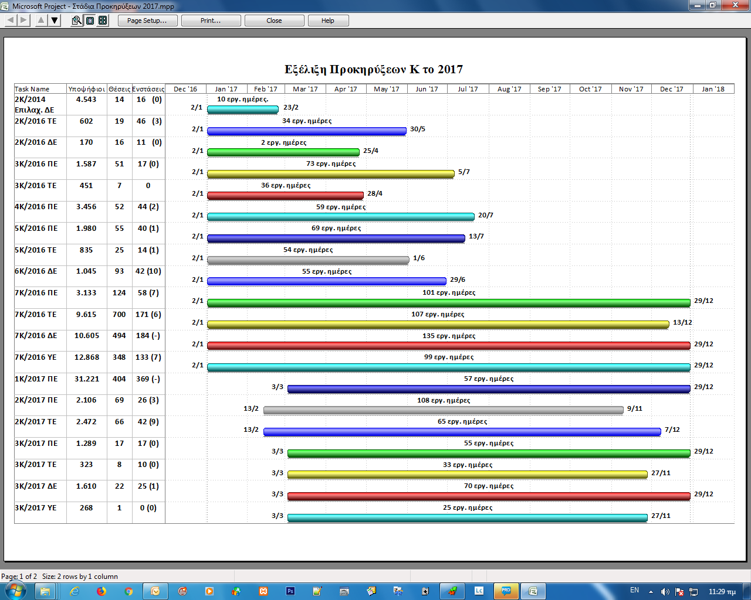
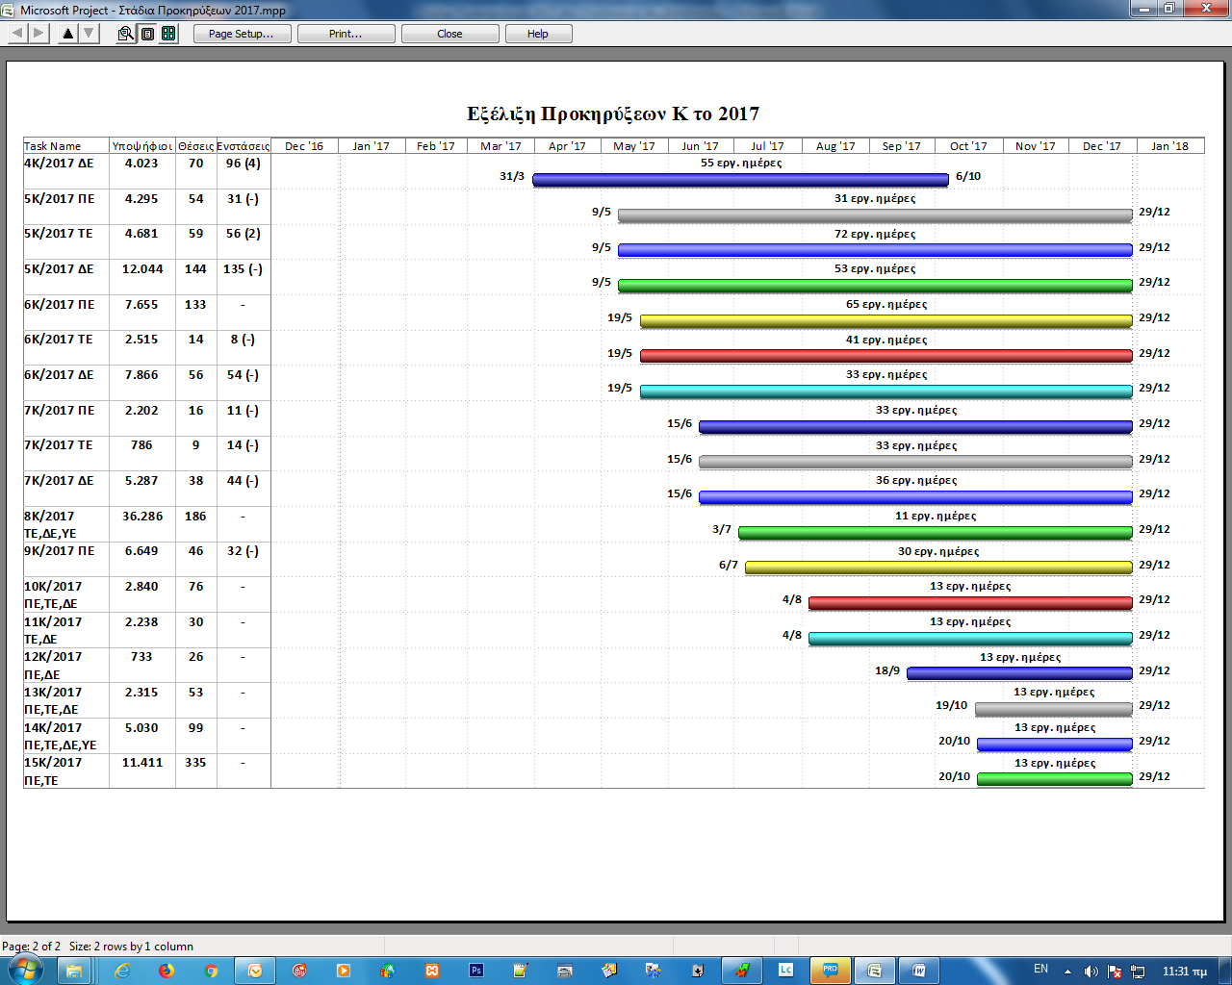
Σημειώσεις:
1. Οι προκηρύξεις που εμφανίζονται να ξεκινούν 2/1, δημοσιεύτηκαν το 2016. Όσες εμφανίζονται να τελειώνουν 29/12, δεν έχουν ολοκληρωθεί εντός του 2017.
2. Στη στήλη των ενστάσεων μέσα σε παρένθεση αναφέρεται ο αριθμός των δεκτών ενστάσεων.
3. Η διάρκεια των προκηρύξεων εμφανίζεται σε εργάσιμες ημέρες. Σημείο αφετηρίας των προκηρύξεων αποτελεί η ημερομηνία δημοσίευσης του ΦΕΚ και σημείο περάτωσης η ανάρτηση των οριστικών πινάκων.
4.Τα χρονικά διαστήματα έναρξης και ολοκλήρωσης των διαδικασιών πρόσληψης, δεν αποτυπώνουν χρόνο συνεχούς απασχόλησης, καθώς στα μεσοδιαστήματα υπάρχουν προθεσμίες, περίοδοι ταχυδρομικής παραλαβής δικαιολογητικών, καθώς και περίοδοι ενασχόλησης με άλλες προκηρύξεις. Γι’ αυτό το λόγο, η πραγματική απασχόληση αποτυπώνεται στον αριθμό των εργάσιμων ημερών που αναγράφεται πάνω από κάθε γραμμή προόδου εργασιών.

Γράφημα 8: Προκηρυχθείσες θέσεις προσωπικού Μόνιμου – ΙΔΑΧ –ΕΕΠ ανά Υπουργείο για το έτος 2017
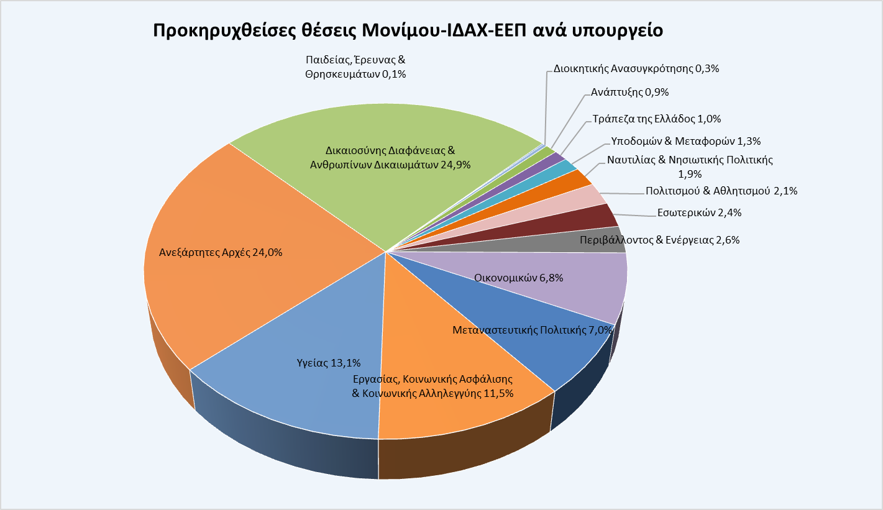
Γράφημα 9: Ανακοινωθείσες θέσεις εποχικού προσωπικού ανά Υπουργείο για το έτος 2017

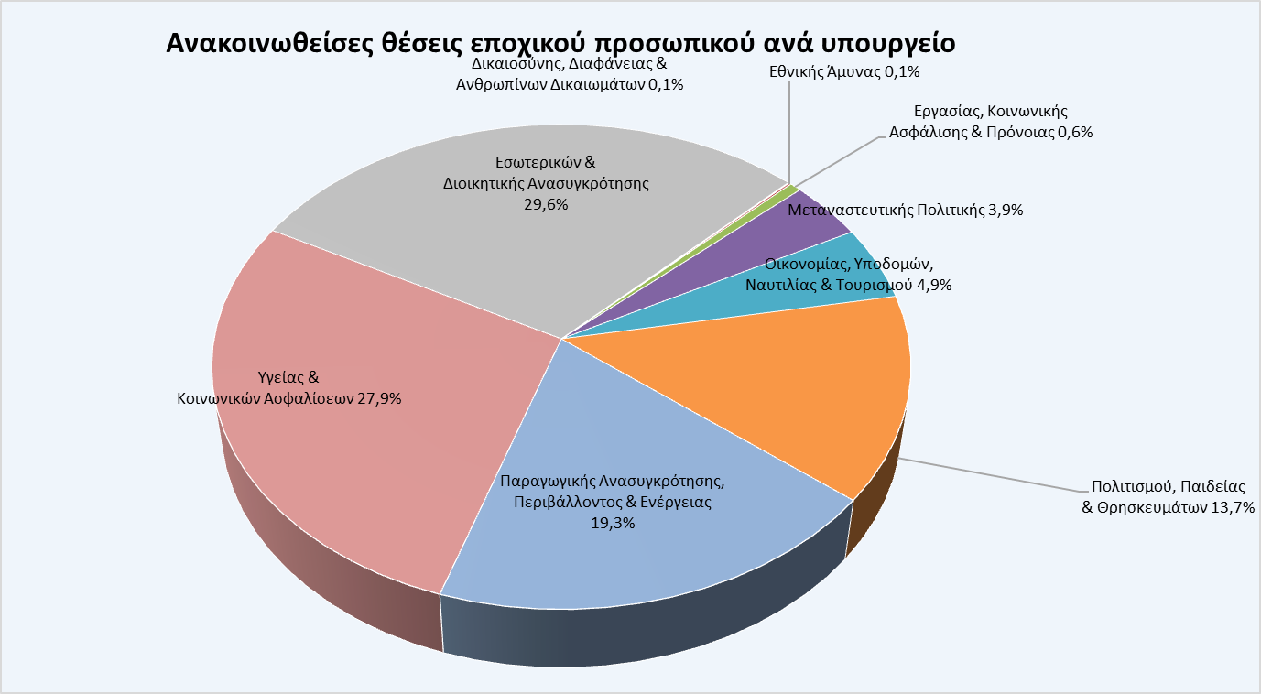

Γράφημα 10: Προκηρυχθείσες θέσεις ανά είδος διαδικασίας επιλογής για το έτος 2017
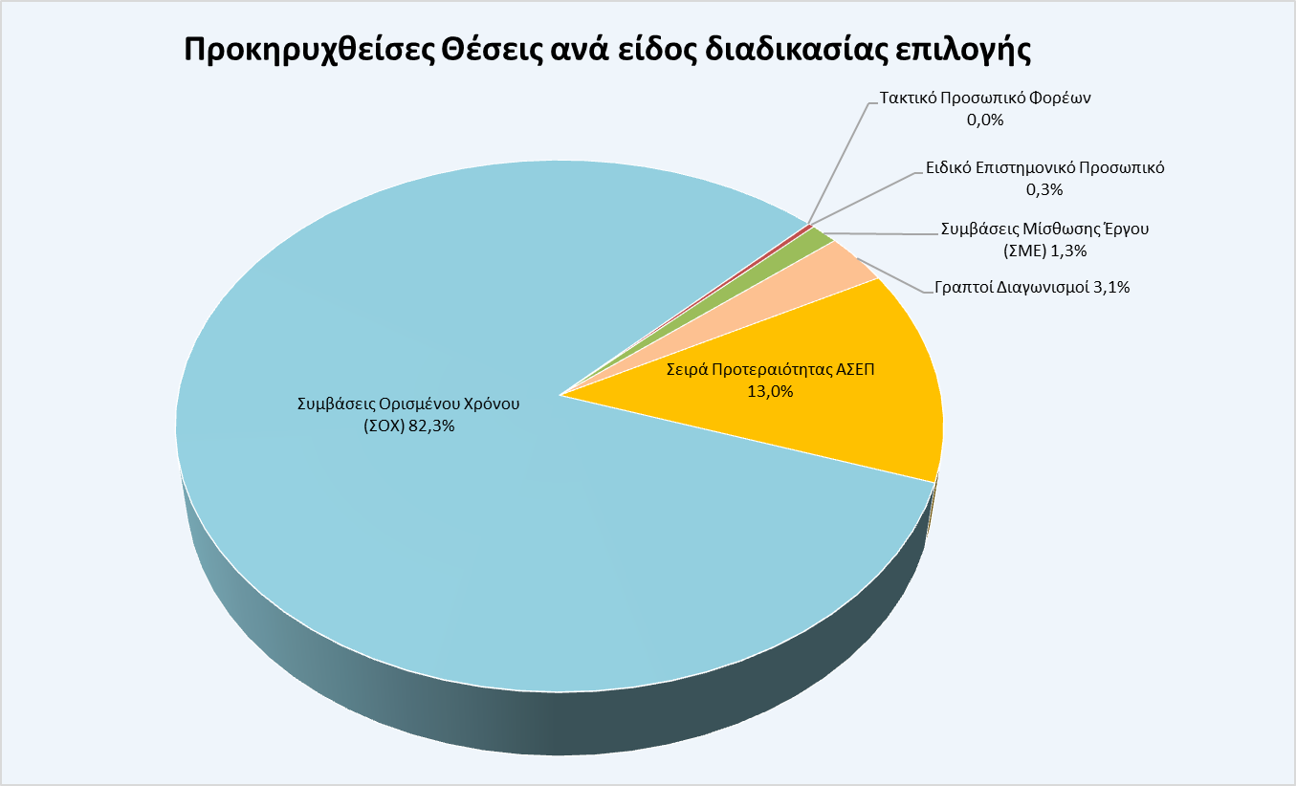

Γράφημα 11: Ενστάσεις για θέσεις τακτικού προσωπικού για τα έτη 2008 - 2017

2008
2009
2010
2011
2012
2013
2014
2015
2016
2017
Δεκτές
180
524
697
6
3
16
38
86
125
56
Μη δεκτές
1.752
3.366
4.075
57
42
107
410
681
1.395
602
90,7%
86,5%
85,4%
90,5%
93,3%
87,0%
91,5%
88,8%
91,8%
91,5%
9,3%
13,5%
14,6%
9,5%
6,7%
13,0%
8,5%
11,2%
8,2%
8,5%
0
1.000
2.000
3.000
4.000
5.000
6.000
Πλήθος
Έτος
Ενστάσεις για θέσεις τακτικού προσωπικού τα έτη 2008
-
2017
Μη δεκτές
Δεκτές

Γράφημα 12: Ενστάσεις για θέσεις εποχικού προσωπικού για τα έτη 2008 - 2017

Σημειώσεις:
- Από το έτος 2016 και μετά, στις ενστάσεις των φορέων συμπεριλαμβάνονται οι Ενστάσεις Αναπληρωτών Εκπαιδευτικών των οποίων ο έλεγχος υπήχθη από το έτος 2016 στο ΑΣΕΠ.
- Στις ενστάσεις έχουν ενσωματωθεί οι αιτήσεις θεραπείας.
- Πριν το ν. 3812/2009 την ευθύνη για την προκήρυξη και τη σύνταξη των πινάκων του τακτικού προσωπικού είχαν οι φορείς και το ΑΣΕΠ είχε μόνο τον έλεγχο των πινάκων διοριστέων και των ενστάσεων. Με τη δημοσίευση του ανωτέρω νόμου η προκήρυξη κα ο έλεγχος των προσλήψεων τακτικού, ΙΔΑΧ, και ΕΕΠ περιήλθε στο ΑΣΕΠ.
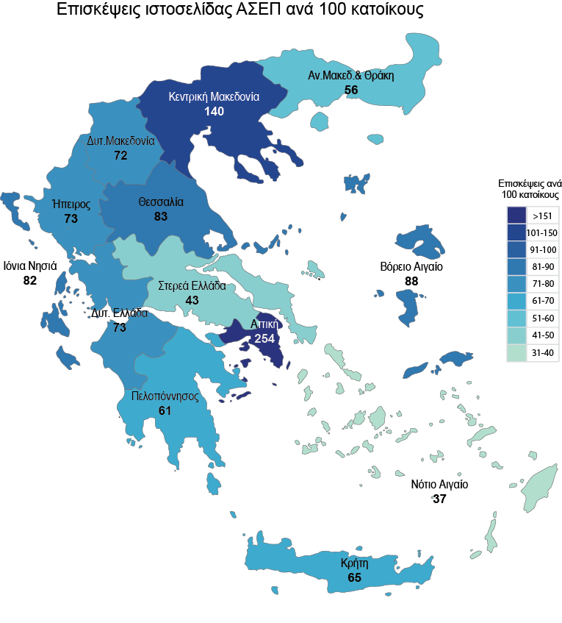
Γράφημα 13: Επισκέψεις στην ιστοσελίδα του ΑΣΕΠ

Γράφημα 14: Προκηρυχθείσες θέσεις εποχικού προσωπικού ΠΕ, ΤΕ, ΔΕ και ΥΕ
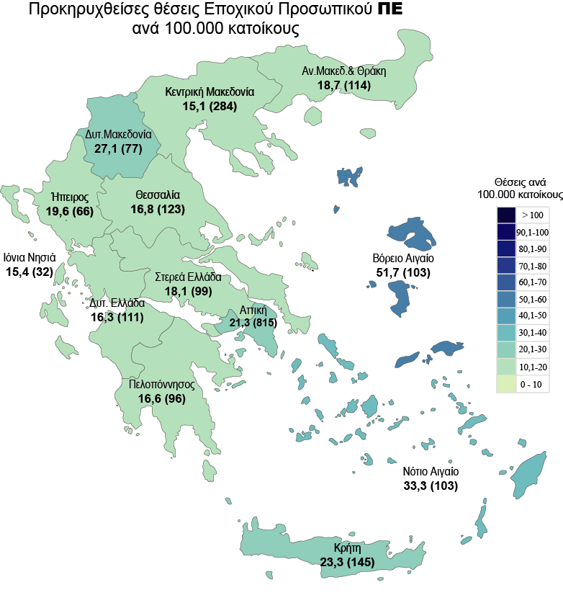
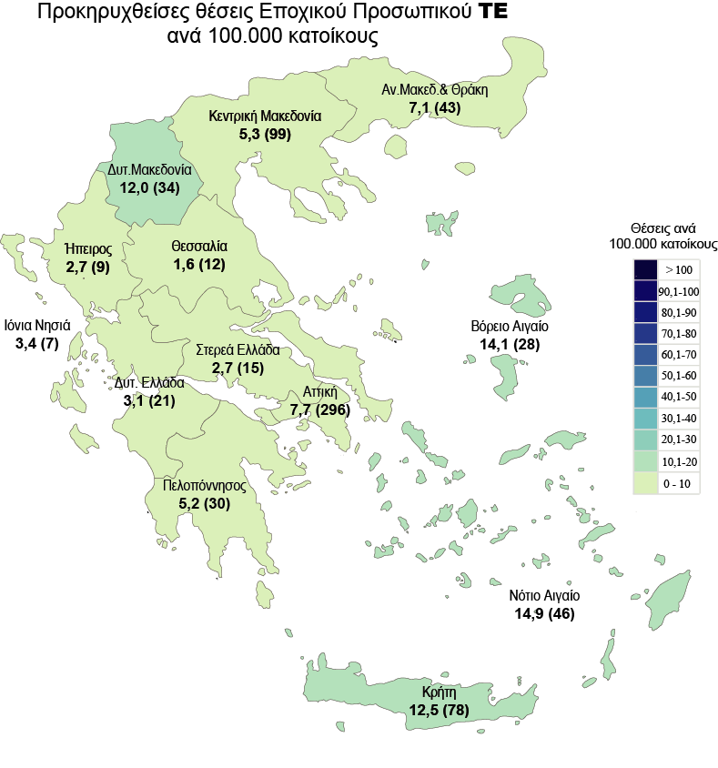

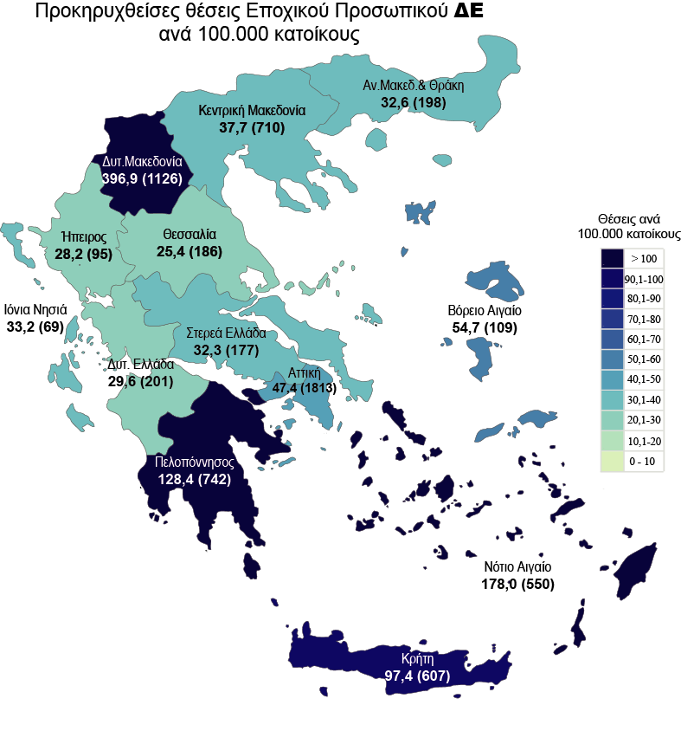

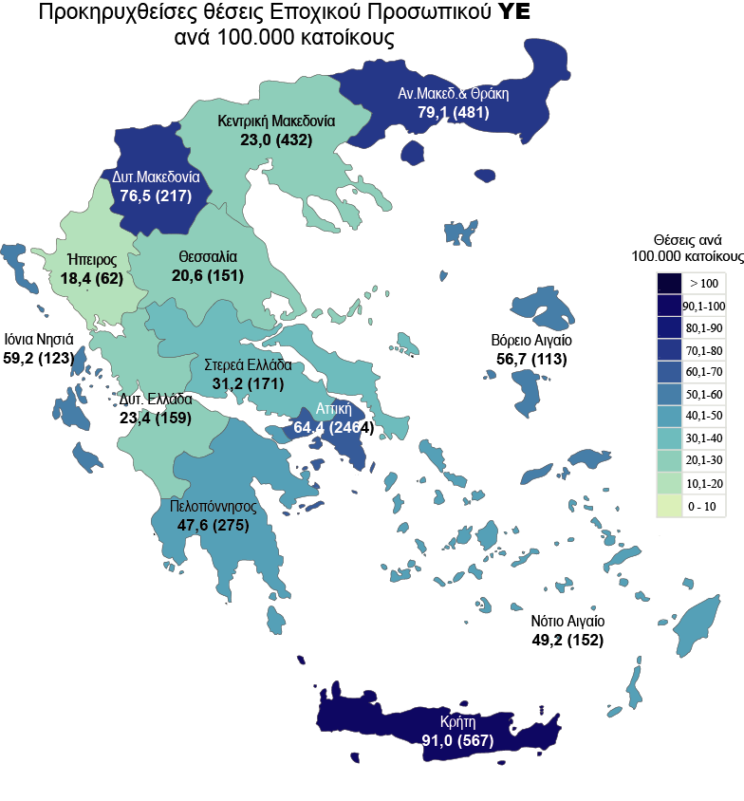

Σημείωση: Σε κάθε περιφέρεια εμφανίζονται 2 αριθμοί. Ο πρώτος εξ αριστερών αφορά την αναλογία θέσεων ανά 100.000 κατοίκους (Απογραφή Πληθυσμού 2011), ενώ εκείνος μέσα στην παρένθεση τον απόλυτο αριθμό.

Γράφημα 15: Προκηρυχθείσες θέσεις τακτικού και εποχικού προσωπικού

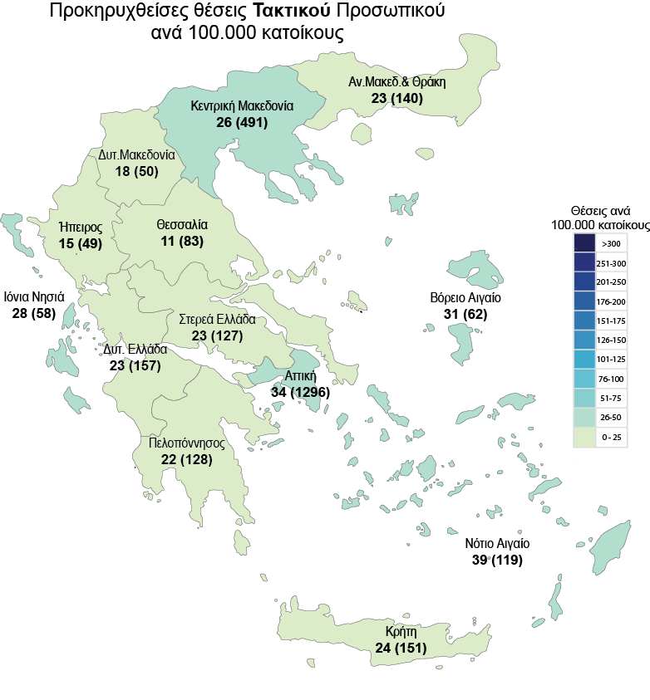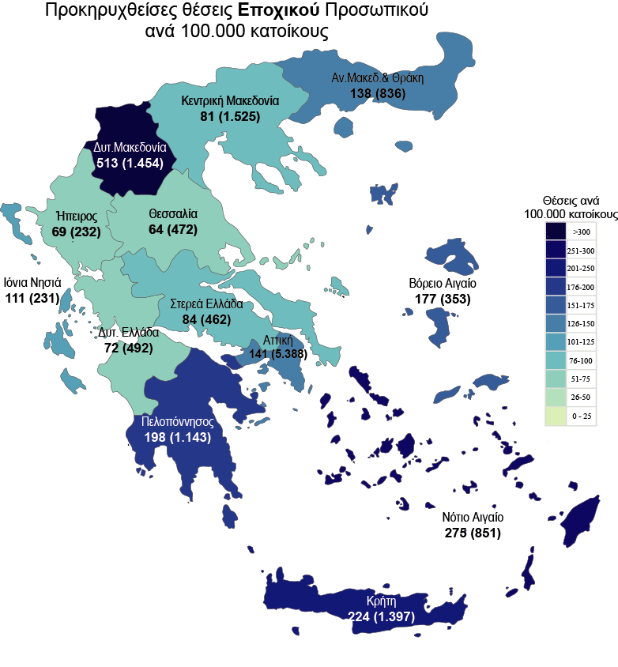

Σημείωση: Σε κάθε περιφέρεια εμφανίζονται 2 αριθμοί. Ο πρώτος εξ αριστερών αφορά την αναλογία θέσεων ανά 100.000 κατοίκους (Απογραφή Πληθυσμού 2011), ενώ εκείνος μέσα στην παρένθεση τον απόλυτο αριθμό.

Γράφημα 16: Τηλεφωνικές κλήσεις που απαντήθηκαν

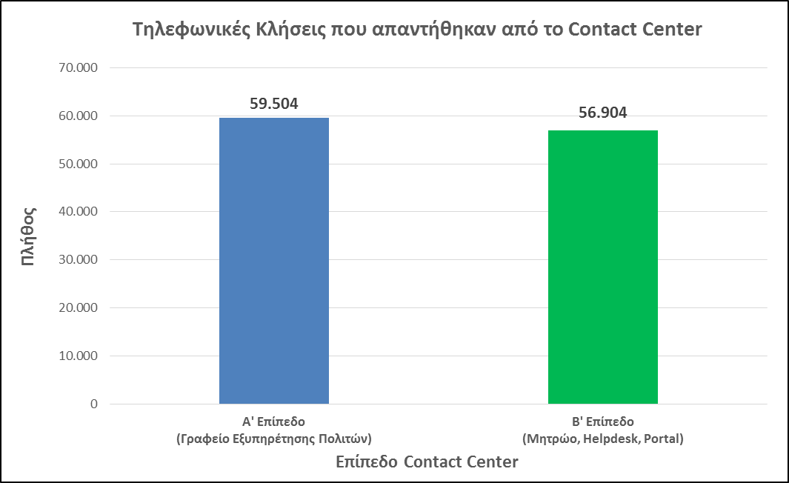

Γράφημα 17: Μέσος όρος εξυπηρέτησης πολιτών

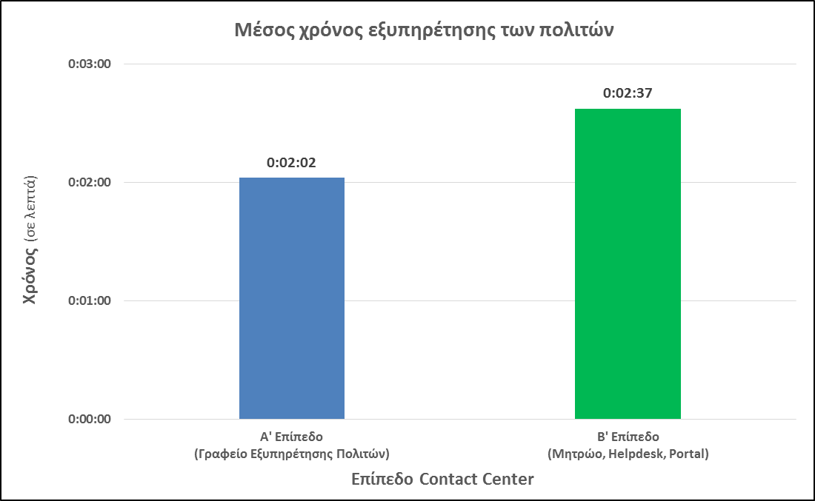

Γράφημα 18: Μέσος χρόνος αναμονής τηλεφωνικής κλήσης πολιτών
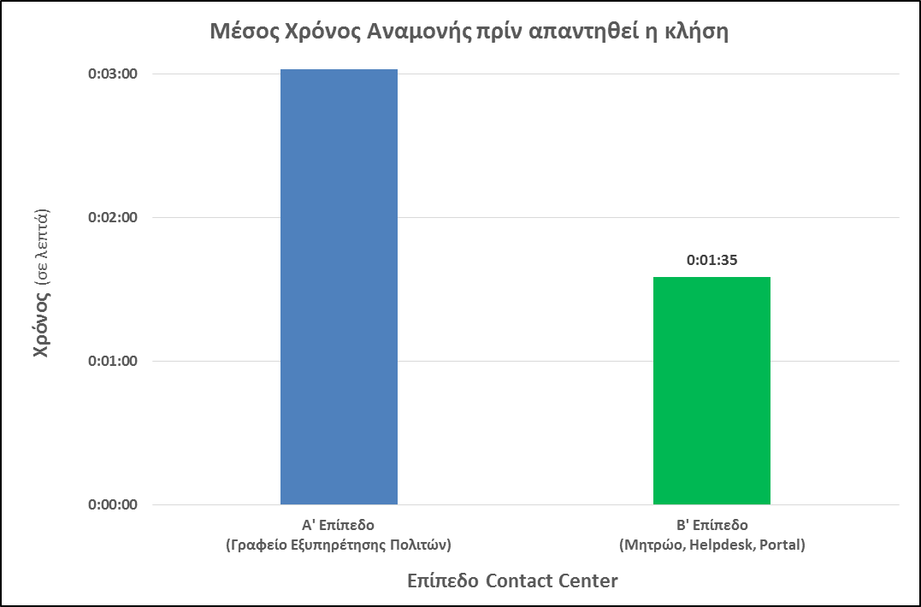

Γράφημα 19: E-mails πολιτών

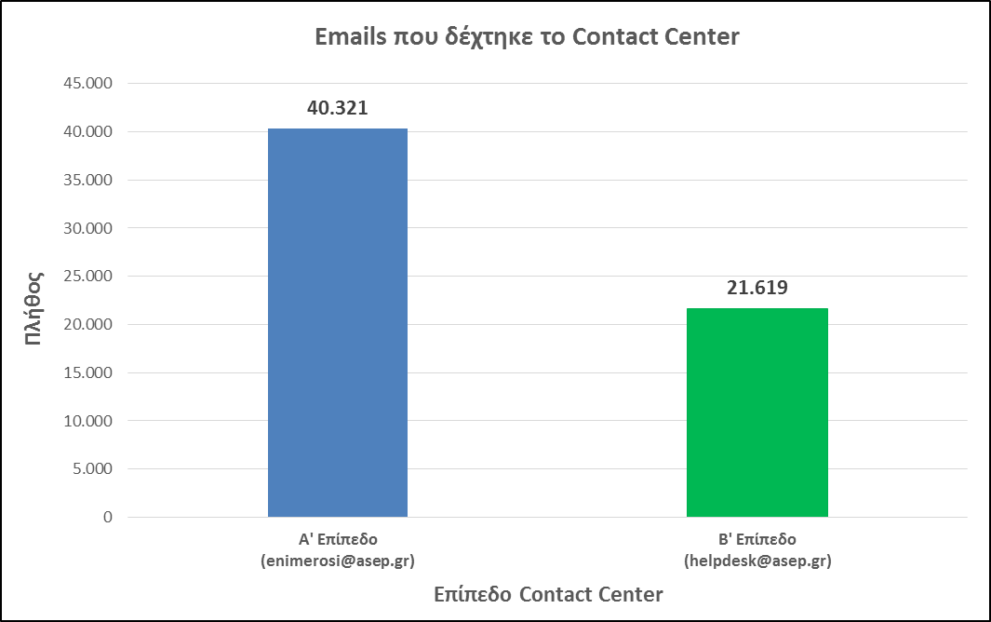

Γράφημα 20: Επισκέψεων πολιτών στην ιστοσελίδα του ΑΣΕΠ

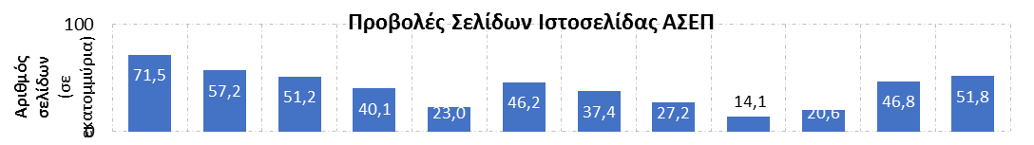
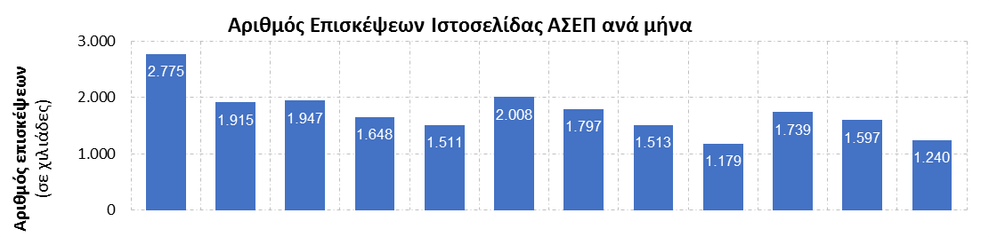
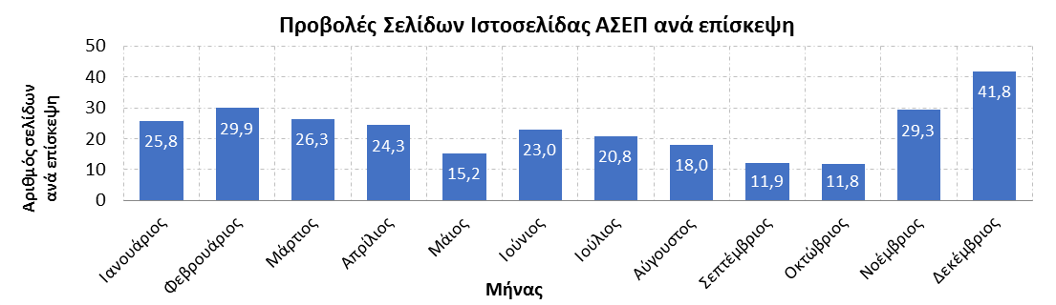

O Πρόεδρος Η Γραμματέας

ΑΡΜΟΔΙΑ ΔΙΕΥΘΥΝΣH: ΔΙΕΥΘΥΝΣΗ ΔΙΟΙΚΗΤΙΚΟΥ
ΑΡΜΟΔΙΑ ΔΙΕΥΘΥΝΣΗ: ΔΙΕΥΘΥΝΣΗ ΟΙΚΟΝΟΜΙΚΟΥ
ΑΡΜΟΔΙΕΣ ΔΙΕΥΘΥΝΣΕΙΣ: ΔΙΕΥΘΥΝΣΗ ΠΛΗΡΟΦΟΡΙΑΚΩΝ ΣΥΣΤΗΜΑΤΩΝ & ΕΦΑΡΜΟΓΩΝ (ΠΡΩΗΝ ΔΙΕΥΘΥΝΣΗ ΜΗΧΑΝΟΡΓΑΝΩΣΗΣ ΚΑΙ ΑΥΤΟΜΑΤΙΣΜΟΥ) ΚΑΙ ΔΙΕΥΘΥΝΣΗ ΔΙΑΧΕΙΡΙΣΗΣ ΔΕΔΟΜΕΝΩΝ & ΗΛΕΚΤΡΟΝΙΚΩΝ ΥΠΗΡΕΣΙΩΝ (ΠΡΩΗΝ ΔΙΕΥΘΥΝΣΗ ΗΛΕΚΤΡΟΝΙΚΗΣ ΔΙΟΙΚΗΣΗΣ)
*ΑΡΜΟΔΙΑ ΔΙΕΥΘΥΝΣΗ: ΔΙΕΥΘΥΝΣΗ ΠΡΟΚΗΡΥΞΕΩΝ
ΑΡΜΟΔΙΑΔΙΕΥΘΥΝΣΗ: Α’ ΔΙΕΥΘΥΝΣΗ ΕΠΙΛΟΓΗΣ ΠΡΟΣΩΠΙΚΟΥ (ΠΡΩΗΝ ΔΙΕΥΘΥΝΣΗ ΓΡΑΠΤΩΝ ΔΙΑΓΩΝΙΣΜΩΝ ΚΑΙ ΕΠΙΛΟΓΗΣ ΕΙΔΙΚΟΥ ΕΠΙΣΤΗΜΟΝΙΚΟΥ ΠΡΟΣΩΠΙΚΟΥ)
ΑΡΜΟΔΙΑ ΔΙΕΥΘΥΝΣΗ: Β΄ΔΙΕΥΘΥΝΣΗ ΕΠΙΛΟΓΗΣ ΠΡΟΣΩΠΙΚΟΥ (ΠΡΩΗΝ ΔΙΕΥΘΥΝΣΗ ΠΡΟΣΛΗΨΕΩΝ ΜΕ ΣΕΙΡΑ ΠΡΟΤΕΡΑΙΟΤΗΤΑΣ)
ΑΡΜΟΔΙΑ ΔΙΕΥΘΥΝΣΗ: Α’ ΔΙΕΥΘΥΝΣΗ ΕΠΙΛΟΓΗΣ ΠΡΟΣΩΠΙΚΟΥ
 ΑΡΜΟΔΙΕΣ ΔΙΕΥΘΥΝΣΕΙΣ: Γ’ ΔΙΕΥΘΥΝΣΗ ΕΠΙΛΟΓΗΣ ΠΡΟΣΩΠΙΚΟΥ (ΠΡΩΗΝ ΔΙΕΥΘΥΝΣΗ ΠΡΟΣΛΗΨΕΩΝ ΕΠΟΧΙΚΟΥ ΠΡΟΣΩΠΙΚΟΥ) (ΑΠΟ 1/1/2017 ΕΩΣ 8/9/2017) ΚΑΙ ΔΙΕΥΘΥΝΣΗ ΠΡΟΚΗΡΥΞΕΩΝ (ΑΠΟ 11/9/2017 ΕΩΣ 31/12/2017) ΛΟΓΩ ΜΕΤΑΒΟΛΗΣ ΟΡΓΑΝΟΓΡΑΜΜΑΤΟΣ
ΑΡΜΟΔΙΑ ΔΙΕΥΘΥΝΣΗ: ΔΙΕΥΘΥΝΣΗ ΠΡΟΚΗΡΥΞΕΩΝ
ΑΡΜΟΔΙΑ ΔΙΕΥΘΥΝΣΗ: ΔΙΕΥΘΥΝΣΗ ΠΡΟΚΗΡΥΞΕΩΝ
ΑΡΜΟΔΙΕΣ ΔΙΕΥΘΥΝΣΕΙΣ→Β΄ ΔΙΕΥΘΥΝΣΗ ΕΠΙΛΟΓΗΣ ΠΡΟΣΩΠΙΚΟΥ (ΠΡΩΗΝ ΔΙΕΥΘΥΝΣΗ ΠΡΟΣΛΗΨΕΩΝ ΜΕ ΣΕΙΡΑ ΠΡΟΤΕΡΑΙΟΤΗΤΑΣ) ΚΑΙ Γ΄ΔΙΕΥΘΥΝΣΗ ΕΠΙΛΟΓΗΣ ΠΡΟΣΩΠΙΚΟΥ (ΠΡΩΗΝ ΔΙΕΥΘΥΝΣΗ ΠΡΟΣΛΗΨΕΩΝ ΕΠΟΧΙΚΟΥ ΠΡΟΣΩΠΙΚΟΥ) & ΔΙΕΥΘΥΝΣΗ ΠΛΗΡΟΦΟΡΙΑΚΩΝ ΣΥΣΤΗΜΑΤΩΝ ΚΑΙ ΕΦΑΡΜΟΓΩΝ (ΠΡΩΗΝ ΔΙΕΥΘΥΝΣΗ ΜΗΧΑΝΟΡΓΑΝΩΣΗΣ ΚΑΙ ΑΥΤΟΜΑΤΙΣΜΟΥ)
ΑΡΜΟΔΙΑ ΔΙΕΥΘΥΝΣΗ→ Β΄ΔΙΕΥΘΥΝΣΗ ΕΠΙΛΟΓΗΣ ΠΡΟΣΩΠΙΚΟΥ (ΠΡΩΗΝ ΔΙΕΥΘΥΝΣΗ ΠΡΟΣΛΗΨΕΩΝ ΜΕ ΣΕΙΡΑ ΠΡΟΤΕΡΑΙΟΤΗΤΑΣ)
Λόγω του μεγάλου όγκου εργασιών και του επείγοντος χαρακτήρα της διαδικασίας, ενεπλάκησαν όλες οι επιχειρησιακές διευθύνσεις του ΑΣΕΠ υπό τον συντονισμό της Διεύθυνσης Προκηρύξεων και της Γενικής Διεύθυνσης Επιλογής Προσωπικού.
*ΑΡΜΟΔΙΑ ΔΙΕΥΘΥΝΣΗ: ΔΙΕΥΘΥΝΣΗ ΝΟΜΙΚΩΝ ΥΠΗΡΕΣΙΩΝ (ΠΡΩΗΝ ΤΜΗΜΑ ΕΙΔΙΚΩΝ ΥΠΟΘΕΣΩΝ)
*ΑΡΜΟΔΙΟ ΤΜΗΜΑ→ΤΜΗΜΑ ΕΙΔΙΚΩΝ ΥΠΟΘΕΣΩΝ
* Όπου στο παρόν κεφάλαιο εμφανίζονται υπογραμμισμένες λέξεις ή φράσεις μπλε χρώματος (σύνδεσμοι), ο αναγνώστης της ηλεκτρονικής έκδοσης της Έκθεσης μπορεί να μεταφερθεί στο αντίστοιχο κείμενο της Έκθεσης του 2016. ? Στην Έκθεση για το 2016 υπογραμμιζόταν το παράδειγμα του προσοντολογίου των δικαστικών υπαλλήλων για τους οποίους εκκρεμεί η έκδοση π.δ. από το 2000.
*2* Τα στοιχεία αφορούν στην περίοδο 31.12.2013 έως 31.12.2016 και έχουν ληφθεί από την ιστοσελίδα www.opengov.gr

